O’ZBEKISTON RESPUBLIKASI XALQ TA’LIMI VAZIRLIGI

NAVOIY DAVLAT PEDAGOGIKA INSTITUTI

“UMUMIY BIOLOGIYA KAFEDRASI”

Plastik anatomiya

O’QUV-USLUBIY MAJMUA

Navoiy shahri

Navoiy davlat pedagogika instituti Tabiiy fanlar fakulteti «Biologiya o`qitish metodikasi» kafedrasi yig’ilish bayonnomasidan
K O’ C H I R M A
Navoiy shahri 2016yil 30 avgust

Qatnashdilar: , b.f.n. Jumaboyev B.Ye., b.f.n. Qo`shaqov A.J., b.f.n. Qo`ng`irov X., N., p.f.n. Malikova A.R., Umarova J.Q, o`qit: Shodieva O.M., Boratova M.G’., Raxmonova R.B., Ravshanova M.X., Turdiyev S.R., Ummatova M.E., Ataqulova M.N., Sulaymonov Sh.X., Kanatbayeva T.S.
KUN TARTIBI:
Har xil masalalar
Kafedra professor-o`qituvchilari tomonidan tayyorlangan “Pedagogika ”fakulteti talabalari uchun “Plastik anatomiya” fanidan o`quv-uslubiy majmuaning tayyorlanishi haqida.

ESHITILDI: Ushbu masala yuzasidan Kafedra a’zolaridan o’qituvchi Xo’jjiyev S.O. so’zga chiqdi va “Umumiy biologiya” kafedrasida hozirgi kunda 50 ga yaqin fan o`qitilayotganligi jumladan, “Plastik anatomiya” fani institutning “Tasviriy san’at” yo’nalishi 1-bosqichda o`qitilib kelinayotganligi ta`kidladi. Ta`lim-tarbiya jarayonini maqsaddan kafolatlangan natijaga erishishda yaratilayotgan ta`lim texnologiyasining o`rni va ahamiyati juda beqiyos bo`lib, unga ijodiy yondashgan holda ishlab chiqish bo`lajak o`qituvchilarni tayyorlashda o`ziga xos ahamiyatga ega ekanligini aytib o`tdi. Ushbu masala yuzasidan kafedra professor-o`qituvchilaridan fikr bildirishlarini so`radi.
SO’ZGA CHIQDI: Kafedra a’zolaridan b.f.n. Jumaboyev B.Ye., Malikova A.R. Umarova J.Q. lar so`zga chiqib, yuqorida e`tirof etiladigan fanlar bo`yicha ta`lim texnologiyalari o`z nihoyasiga yetganligi va belgilangan talab bo`yicha vazifalar o`z vaqtida bajarilganligini aytib o`tdi va S.R.Turdiyev tomonidan tayyorlangan “Plastik anatomiya” fanidan o`quv-uslubiy majmua tayyorlanib tugatilganligini aytib, uni ko`rib chiqishni fakul`tet o`quv-uslubiy kengashidan so`rash taklifini berdi.
Yuqorida bildirilgan fikr-mulohazalardan kelib chiqib, yig`ilish

Q A R O R Q I L A D I:

Kafedra professor-o`qituvchilari tomonidan tayyorlangan “Plastik anatomiya” fanidan o`quv-uslubiy majmuaning tayyorlangan darajasi yuqori, barcha talablarga javob beradi.
O`quv-uslubiy majmua tayyorlanib tugatilganligini ko`rib chiqish fa`kultet o`quv-uslubiy kengashidan so`ralsin.

Yig`ilish raisi: q/x f.n Yo`ldashov M.X
Kotiba: o`qit. Ummatova M.E.

NDPI Tabiatshunoslik fakulteti “Umumiy biologiya” kafedrasi o’qituvchisi S.R.Turdiyev tomonidan “Plastik anatomiya” fanidan “Tasviriy san’at va muhandislik garafikasi” ta’lim yo’nalishi bo’yicha tayyorlangan ta’lim texnologiyalari majmuasiga

TAQRIZ

O’qituvchi S.R.Turdiyev tomonidan tayyorlangan “Plastik anatomiya” fani ta’lim texnologiyalari majmuasi pedagogika oily o’quv yurtlarining Tasviriy san’at va muhandislik grafikasi yo’nalishida ta’lim olayotgan talabalar uchun mo’ljallangan.
Majmuada fanning o’quv va ishchi dasturi, mustaqil ta’lim topshiriqlari, mustaqil ta’lim bajarilishining kalendar tematik rejasi, ishchi dastur bajarilishining kalendar tematik rejasi, ta’lim texnologiyalari, fan yuzasidan nazorat savollari va test topshiriqlari, ma’ruza, amaliy va laboratoriya mashg’ulotlari mavzulari va ishlanmasi, adabiyotlar ro’yxati, normativ hujjatlar, baholash mezonlari keltirilgan.
Mazkur majmuaning kirish qismida fanning rivojlanish tarixi, Plastik anatomiyaning dolzarb muammolari o’rganiladi.
Majmuani amalga oshirish uchun talaba o’rta maktab, litsey va kollejlarda o’qitiladigan biologiya kursidan umumiy bilimlarga ega bo’lishliklari lozimligi ham ko’rsatilgan.
Mazkur fanni o’qitish jarayonida ta’limning zamonaviy metodlari, pedagogik va axborot-kommunikatsiya texnologiyalari qo’llanilishi nazarda tutilgan.
Navoiy davlat pedagogika instituti Tabiatshunoslik fakulteti “Umumiy biologiya” kafedrasi o’qituvchisi S.R.Turdiyev tomonidan tayyorlangan “Plastik anatomiya” fanining ta’lim texnologiyalari majmuasi Davlat Ta’lim Standartlari talablariga har tomonlama javob beradi

NDPI Tabiatshunoslik fakulteti “Umumiy biologiya” kafedrasi o’qituvchisi S.R.Turdiyev tomonidan tayyorlangan “Plastik anatomiya” fanidan Tasviriy san’at va muhandislik grafikasi ta’lim yo’nalishi bo’yicha tayyorlangan ta’lim texnologiyalari majmuasiga

TAQRIZ

O’qituvchi S.R.Turdiyev tomonidan tayyorlangan “Plastik anatomiya” fani ta’lim texnologiyalari majmuasi pedagogika oily o’quv yurtlarining Tasviriy san’at va muhandislik grafikasiyo’nalishida ta’lim olayotgan talabalar uchun mo’ljallangan.
Majmuada fanning o’quv va ishchi dasturi, mustaqil ta’lim topshiriqlari, mustaqil ta’lim bajarilishining kalendar tematik rejasi, ishchi dastur bajarilishining kalendar tematik rejasi, ta’lim texnologiyalari, fan yuzasidan nazorat savollari va test topshiriqlari, ma’ruza, amaliy va laboratoriya mashg’ulotlari mavzulari va ishlanmasi, adabiyotlar ro’yxati, normativ hujjatlar, baholash mezonlari keltirilgan.
Mazkur majmuaning kirish qismida fanning rivojlanish tarixi, Plastik anatomiyaning dolzarb muammolari faning vazifalari o’rganiladi.
Majmuani amalga oshirish uchun talaba o’rta maktab, litsey va kollejlarda o’qitiladigan biologiya kursidan umumiy bilimlarga ega bo’lishlari lozimligi ham ko’rsatilgan.
Mazkur fanni o’qitish jarayonida ta’limning zamonaviy metodlari, pedagogik va axborot-kommunikatsiya texnologiyalari qo’llanilishi nazarda tutilgan.
“Plastik anatomiya” ni tizimli o’rganish maqsadida ma’ruzalar amaliy va laboratoriya mashg’ulotlarning yangi innovatsion texnologiyalar asosidagi dars ishlanmalari keltirilganki, bu ham talabaga, ham o’qituvchilarga tushunarli va oson o’zlashtirishlariga yordam beradi.
Navoiy davlat pedagogika instituti Tabiatshunoslik fakulteti “Umumiy biologiya” kafedrasi o’qituvchisi S.R.Turdiyev tomonidan tayyorlangan “Plastik anatomiya” fanining ta’lim texnologiyalari majmuasi Davlat Ta’lim Standartlari talablariga tomonlama javob beradi

Navoiy davlat pedagogika instituti Tabiatshunoslik fakulteti Ilmiy kengashining 2016 yil 30 avgustdagi 1-sonli bayonnomasidan

K O’ CH I R M A

Qatnashdilar: kengash a’zolari va taklif etilganlar

Kun tartibi: Turli xil masalalar. Tasviriy san’at va muhandislik grafikasita’lim yo’nalishi uchun “Plastik anatomiya” fanidan tayyorlangan o’quv uslubiy majmua muhokamasi.
ESHITILDI: Ilmiy kengash raisi A.Jumaboyev B Ye “Tasviriy san’at va muhandislik garafikasi” ta’lim yo’nalishi uchun “Plastik anatomiya” fanidan tayyorlangan o’quv uslubiy majmua tuzilishi va uning mazmuni bilan ilmiy kengash a’zolarini tanishtirdi.
Ushbu o’quv-uslubiy majmuani tayyorlash va electron versiyasini yaratish bo’yicha kafedralardan vakillar tayinlanganligini ilmiy kengash a’zolariga ma’lum qildi.
SO’ZGA CHIQDILAR: “Geografiya” kafedrasi mudiri g.f.n. Kalononov B tayyorlangan o’quv-uslubiy majmua mazmuni bilan tanishib chiqqanliklarini va uni tasdiqlash mumkinligi haqida o’z fikrlarini bildirdilar

QAROR QILINDI:
1. Kafedra mudirining axboroti inobatga olinsin.
2. “Tasviriy san’at” ta’lim yo’nalishi uchun “Plastik anatomiya” fanidan tayyorlangan o’quv-uslubiy majmua tasdiqlansin.
O‘ZBEKISTON RESPUBLIKASI
OLIY VA O‘RTA MAXSUS TA’LIM VAZIRLIGI

Ro’yxatga olindi

№БД-5110800 - 2.03

2011 й. “17” noyabr

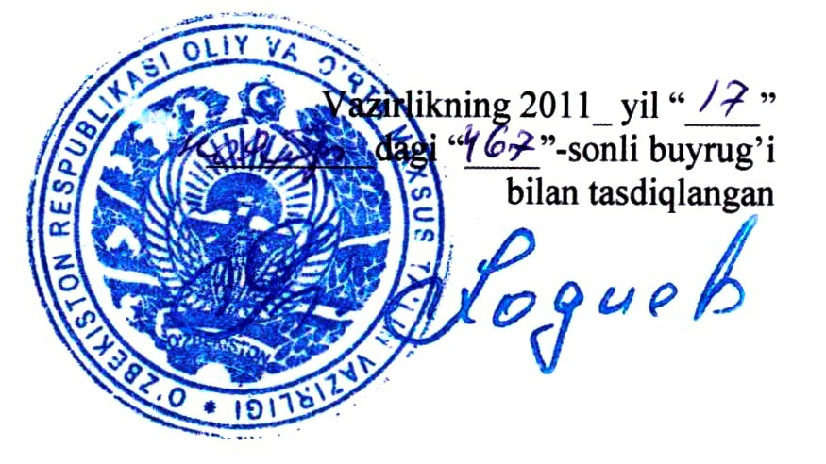

PLASTIK ANATOMIYA

FAN DASTURI

Bilim sohasi: 100000 – Gumanitar

Ta’lim sohasi: 110000 - Pedagogika

Bakalavriat yo‘nalishi: 5110800 – Tasviriy san’at va muhandislik grafikasi

TOSHKENT – 2011

Fanning o‘quv dasturi Oliy va o‘rta maxsus, kasb-hunar ta’limi o‘quv-metodik birlashmalari faoliyatini Muvofiqlashtiruvchi Kengashning 2011 yil 1 noyardagi 4 – son majlisi bilan ma'qullangan.
.

Fan dasturi Nizomiy nomidagi Toshkent davlat pedagogika universitetida ishlab chiqildi va turdosh oliy ta’lim muassasalari bilan kelishildi.

Tuzuvchi: | Baymetov B.B.- «Tasviriy san’at va uni o’qitish metodikasi» kafedrasi mudiri, O’zbekiston Badiiy Akademiyasi ijodkorlar uyushmasi a’zosi, dotsent, pedagogika fanlari nomzodi.

Taqrizchilar: | Zoirov K. – Jizzax DU «Tasviriy san’at va chizmachilik» kafedrasi mudiri, dotsent, pedagogika fanlari nomzodi.
 | Xakimov U.- Xodjaev nomidagi Respublika dizayn kolleji o’quv ishlar bo’yicha direktor muovini.

ТОШКЕНТ 2011

Fanning o‘quv dasturi Nizomiy nomidagi Toshkent Davlat pedagogika universiteti ilmiy-metodik kengashida tavsiya qilingan (2011 yil 13 oktyabrdagi 3 -sonli majlis bayonnoma).

Kirish
Ushbu dastur oliy o’quv yurtlarining tasviriy san’at va muhandislik grafikasi bakalavriat ta’lim yo’nalishlari talabalari uchun mo’ljallangan. Plastik anatomiya tasviriy san’at turkumidagi predmetlarning asosini tashkil etadi va rangtasvir qalamtasvir, kompozitsiya, haykaltaroshlik kabi fanlarida odam va hayvonlarni tasvirlash uchun asos hisoblanadi. Chunki talaba inson bilan bog’lik qalamtasvir, rangtasvir borasida amaliy ish bajarishda plastik anatomiya fanida olgan bilimlariga asoslanadi. Shuningdek talaba plastik anatomiyaning kelib chiqish tarixi va rivojlanishi, uning qonun-qoidalari, bo’lajak tasviriy san’at o’qituvchisini pedagogik jarayonga puxta tayyorlashda kata ahamiyatga ega.
O’quv fanining maqsad va vazifalari
Fani o’qitishdan maqsad – o’rta umumta’lim maktablari va kasb hunar kollejlari uchun etuk rassom-pedagoglarni tayyorlashda qalamtasvir, rangtasvir, kompozitsiya fanlari bilan chambarchas bog’liq bo’lgan plastik anatomiya fanini chuqur o’rgatish. Shuningdek bo’lajak rassom-pedagoga inson qiyofasini realistik tasvirlashda inson suyaklari, muskullari tuzilishi, statik va dinamik holatlarda ularning ko’rinishi tasavvur eta olishi kerak.
Fanning vazifasi – talabalarda badiiy tafakkur, ijodiy qobilyat, ko’rib eslab qolish, fazoviy tasavvurni shakllantirish; san’at asarlariga nisbatan estetik munosabatni, go’zallikka bo’lgan muhabbatni rivojlantirish;
borliq ob’ektlarini loy va turli boshqa materiallar vositasida yasash jarayonida plastik anatomiyaga tayanish; inson, qush va hayvonlar plastik anatomiyasi asoslari bilan tanishtirish;
- plastik anatomiya o’qitish metodikasining nazariy va metodik asoslari mazmun va mohiyatini o’rganish.

Fan bo’yicha talabalar bilimiga, ko’nikma va malakalariga
qo’yiladigan talablar
«Plastik anatomiya» o’quv fanini o’zlashtirish jarayonida bakalavr:
-plastik anatomiyaning tasviriy san’atda tutgan o’rni, plastik anatomiya mashg’ulotlarini o’tishda kompozitsiya qonuniyatlari, odam va hayvonlar plastik anatomiyasining o’ziga hosligi, muskullar tizimi va ularning tasviriy san’atda tutgan o’rni, inson portretini tasvirlashda mimika muskullarining ahamiyati, plastik anatomiyaning insonning dinamik hamda statik holatlaridagi ahamiyati, qush va havonlarning plastik anatomiyasi va uning tasviriy faoliyatga aloqasini bilishi kerak.
- talaba plastik anatomiya darslarini rejalashtirish va tashkil etish; inson tana a’zolarini tasvirlay olish; inson skeleti, muskullar tizimi, qush va hayvonlarni anatomik jihatdan tahlil etish va tasvirlash, mashhur haykaltaroshlarning plastik jihatdan yaratgan asarlarini o’rganish
(Mikelandjelo Buanarotti, Roden, Konenkov, Vuchetich, Jo’ldasbek Quttimurodov, Ilhom Jabborov) ularning ijodiy ish uslubi, turli mavzularda ishlagan dastgohli, monumental asarlari; o’quvchi yoshlarga plastik anatomiya mashg’ulotlarini tashkil etishda san’at asarlarini tahlil eta olish, yaxshi o’zlashtiruvchi va iqtidorli o’quvchilar bilan individual darslar olib borish, o’quvchilar ijodiy ishlarini baholay olish ko’nikmalariga ega bo’lish kerak.
- talaba plastik anatomiya barasida chuqur nazariy va amaliy bilim va malakalarga ega bo’lish, pedagogik faoliyat jarayonida plastik anatomiyaning tasviriy san’atga chambarchas bog’liqligi, plastik anatomiyaning inson qomatini realistik tasvirlash va uning xarakterini aniq ochib berishdagi roli; ta’lim tizimida plastik anatomiya fanining haykaltaroshlik mashg’ulotlari bilan chambarchas bog’liqlikda olib borilishi, plastik anatomiya tarixi borasida chuqur bilimlarga ega bo’lish, Antik davrning buyuk hakaltaroshlari: Miron, Fidiy, Lissip, Poliklet kabilar tomonidan inson tanasi a’zolarining aniq nisbatlari, jahonga mashhur haykal namunalari; plastik anatomiyaning rivojlanishiga hissa qo’shgan buyuk rassomlar va anatom olimlar Leonardo da Vinchi va Mikelandjelo Buanorotti, Rafael Santi, Andrea Vezaliy, Jan Antuan Gudon, Albrext Dyurer, Aleksandr Ivanov, V.Shebuev, A.Losenko V.N.Pavlova va G.M.Pavlov, M.Ts.Rabinovich, tomonidan ishlab chiqilgan plastik anatomiyaga doir ilmiy ishlar, tasviriy san’at tarixi va nazariyasi, kompozitsiya qonuniyatlari va plastik anatomiya, portret xarakteristikasi va psixologik echimi kabi malakalariga ega bo’lishi kerak.
Fanning boshqa fanlar bilan bog’liqligi va uslubiy jihatdan uzviy ketma-ketligi
Plastik anatomiyar fani mohiyati, mazmuni juda keng tarmoqli bo’lgani sababli o’quv rejadagi barcha tasviriy san’atga oid nazariy hamda amaliy jihatdan o’rganiladigan san’at sohalariga taalluqlidir. U umumkasbiy fanlar blokidagi tasviriy san’at metodikasi, qalamtasvir, rantasvir, san’at tarixi, tasviriy san’at texnologiyasi va nusha ko’chirish, haykaltaroshlik, amaliy san’at, badiiy bezak san’ati; ixtisoslik fanlari blokidagi akademik qalamtasvir asoslari va kompozitsiya, dastgohli akademik rangtasvir va kompozitsiya tasviriy san’at o’qitishning zamonaviy texnologiyalari kabi barcha fanlarga aloqador, hamda ular bilan uzviy bog’liq.
Fanning ta’lim va ishlab chiqarishdagi o’rni
Plastik anatomiya tasviriy san’atning asoslaridan biri sifatida va san’at turlari hamda, janrlarining asosi hisoblanib, ta’limning qaysi bosqichida bo’lishidan qat’iy nazar yoshlarning estetik didlarini o’stirish, tasviriy san’at asarlari yaratishda muhim fan sifatida nazariy bilim va amaliy ko’nikmalarni egallashda zarur. O’rta umumta’lim maktablari va o’rta maxsus kasb-hunar kollejlari uchun tasviriy san’at bo’yicha yuqori malakali pedagog kadrlar tayyorlashda plastik anatomiya faning o’rni katta ahamiyatga ega.
Fanni o’qitishda zamonaviy axborot va
pedagogik texnologiyalar
Plastik anatomiya fanini o’qitilishida quyidagi texnik vositalardan foydalaniladi: Etuk o’zbek va xorijiy tasviriy san’at san’at usta rassomlarining jahon miqyosida tan olingan san’at asarlari namunalari, hamda metodik jihatdan mukammal reproduktiv ishlari; zamonaviy kompyuter texnologiyalaridan foydalangan holda mashg’ulotlar tashkil etish; postanovkalarni tashkil etishda safit (yoritgichlar)lardan foydalanish. Buyuk san’at ustalari va ularning ijod etish jarayonlarini aks ettirishga bag’ishlangan kino lentalari, chop etilgan namuna va elektron versiyalaridan keng foydalaniladi. Shuningdek nazariy va amaliy mashg’ulotlarda odam anatomiyasiga oid skelet, bosh suyagi, anatomik modellar, gipsdan ishlangan namunalari qo’llaniladi.
Asosiy qism
Fanning nazariy mashg’ulotlari mazmuni
Plastik anatomiya fani uning maqsad va vazifalari.
Plastik anatomiya to’g’risida umumiy ma’lumotlar. Plastik anatomiya rivojlanishining asosiy bosqichlari (Qadimgi Misr, Yunoniston, Xitoy, Rossiya).
Odam plastik anatomiyasini o’rganish.
Gavda skeleti plastik anatomiyasi. Suyaklarning bir-biriga birikishi, chok va tog’ylar, bo’g’mlar. Umurtqa pog’nasi, ko’krak qafasi, chanoq suyagi. Oyoq va qo’l suyaklari.
Bosh suyagi.
Bosh suyaning miya va yuz qismi. Bosh harakatlari plastikasi.
Muskullar to’g’isida ta’limot.
Gavda muskullari.
Gavda uskullari, boldir va oyoq panjasi muskullari. Oyoq va chanoq harakatlari plastikasi.
Elka kamari muskullari va ularning harakatlanishi. Elka kamarini elka bilan bog’ovchi muskullar.
Qo’l va qo’l panjalari muskullari.
Elka kamari va qo’l harakatlari plastikasi.
Bosh va bo’yin muskullari.
Bosh bo’laklari muskullari. Mimika muskullari, chaynov muskullari, ko’z, og’z, quloq muskullari plastikasini ifodalovchi tasvirlar bajarish. Odam gavdasi nisbatlari, og’rlik markazi va muvozanat.
Hayvon va qushlarning plastik anatomiyasi.
Amaliy mashg’ulotlarni tashkil etish bo’yicha talablar
«Plastik anatomiya» fanidan amaliy mashg’ulotlarni tashkil etish bo’yicha kafedra professor-o’qituvchilari tomonidan ko’rsatma va tavsiyalar ishlab chiqiladi. Unda talabalar mavzular bo’yicha auditoriyada o’quv postanovkalarini bajaradilar. Shuningdek, darslik va o’quv qo’llanmalar asosida talabalar bilimlarini mustahkamlashga erishish, tarqatma materiallardan foydalanish, ilmiy maqolalar va tezislarni chop ettirish orqali talabalar bilimini oshirish, mavzular bo’yicha ko’rgazmali qurollar tayyorlash va boshqalar tavsiya etiladi. Amaliy mashg’ulotlarni tashkil etishda quyidagi tasviriy san’at ashyolari bo’lishi zarur:
- plastik anatomiyaga oid plakatlar, antik davri gips bosh haykallari nushalari, Dovud bosh haykali bo’laklari, haykali namunalari, anatomik haykal namunalari, tasvirlash qonun-qoidalarini namoyish etuvchi plakatlar, o’zbek va jahon san’ati namoyondalarining badiiy asarlaridan namunalar, inson skeleti va bosh suyagining namunalari, bakalavr va magistrantlarining bitiruv ishlaridan namunalar.
Talabalarning plastik anatomiya borasidagi amaliy bilimlari va malakalarini rivojlantirish, hamda individul ishlash uchun amaliy mashg’ulotlar 6-8 tadan iborat kichik guruhlarda olib borilishi zarur.

Amaliy mashg’ulotlarni tashkil etish bo’yicha ko’rsatma va tavsiyalar
Gavda skeletini tasvirlash.
Suyaklarning bir-biriga birikishi, chok va tog’aylar, bo’g’imlar. Umurtqa pog’onasi, ko’krak qafasi, chanoq suyagi. Oyoq va qo’l suyaklari. Odam skeletining tuzilishi. Suyaklarning shakllari. Umurtqa pog’onasi: bo’yin, ko’krak, bel, dumg’aza va dum umurtqalari. Umurtqalarning birlashishi. Umurtqaning harakati: tik, egilgan, aylangan vaqtda uning xolatlari. harakat davomida elka, tos suyaklarining xolati. O’tirgan, turgan, yugurgan va yuk ko’targan vaqtda gavda skeletining xolatlari va tayanch nuqtalari.
Qovurg’alar va ko’krak qafasining birlashmalari, chanoq kamari va erkin oyoq suyaklari, katta va kichik boldir suyaklari, oyoq panjasi suyaklari.
Elka kamari va erkin qo’l suyaklari, qo’l skeleti, ko’krak suyagi, elka kamari suyaklarining birlashuvi. Qo’lning erkin suyaklari: bilak suyaklari, qo’l panjasi suyaklari.
Tik turgan xolatda tos, ko’krak qafasi va umurtqa pog’onalarining nisbatlari.
Material: oq yoki bron bir tusga ega bo’lgan qog’oz, turli grafit qalamlar, pastel, sous, sangina, retush.
Bosh suyagini anatomik jihatdan tahlil qilgan hoda
ikki ko’rinishda tasvirlash.
Bosh suyaning miya va yuz qismi. Bosh harakatlari plastikasi. Bosh skeleti, miya bo’limi suyaklari, ensa suyagi, chakka suyagi, peshona suyagi, yuqori jag’, yanoq va qanshar suyaklari. Pastki jag’ suyaklari. Kalla suyagi shakli. Keksa odam, o’rta yosh, o’spirin va yosh bola kalla suyagi plastik tuzilishi. Kalla suyagining do’nglik va chuqurliklari. Kalla suyagini 2-3 ko’rinishda tasvirlash (yumshoq materiallarda).
Material: oq va bron bir tusga ega bo’lgan qog’oz, turli grafit qalamlar, pastel, sous, sangina, retush.
Inson muskullar tizimini tasvirlash.
Gavda muskullari, chanoq va son muskullari, boldir va oyoq panjasi muskullari. Oyoq va chanoq harakatlari plastikasi. Elka kamari muskullari va ularning harakatlanishi. Elka kamarini elka bilan bog’lovchi muskullar. Qo’l va qo’l panjalari muskullari. Elka kamari va qo’l harakatlari plastika. Bosh va bo’yin muskullari, uning bo’laklari. Mimika muskullari, chaynov muskullari, ko’z, og’iz, quloq muskullari plastikasini ifodalovchi tasvirlar bajarish. Material: oq va bron bir tusga ega bo’lgan qog’oz, turli grafit qalamlar, pastel, sous, sangina, retush.
Xayvon va qushlarning plastik anatomiyasi.
Uy hayvonlari va parrandalarni o’ziga qarab qalamchizgilar bajarish. Ularning harakatlarini o’rganish.
Odam va hayvonlar plastik anatomiyasi. Skelet tuzilishi. Bosh skeleti, elka kamari konstruktsiyasi, tos suyaklari, qo’l va oyoq suyaklari tuzilishi.
Hayvon va qushlar plastik anatomiyasi, harakati, suyak va muskullarining tuzilishi.
Mikelandjelo Buanorotti, Leonardo da Vinchi, Rubens, Dyurer, Engr, I.Ivanov, P.Fedotov kabilar tomonidan ishlangan inson qomatlari namunalari bilan tanishish. (nusxa ko’chirish).
Muskullarning ahamiyati, tuzilishi, shakli, tanada joylashishi va harakat davrida ko’rinishi. Belni bukuvchi muskullar, qorinning ichki va tashqi egri va ko’ngdalang muskullari. Qovurg’alararo muskullar. harakat va burilish xollarida ko’krak qafasi va tosning bir-biriga bo’lgan munosabati. Yugurish jismoniy ish bajarish vaqtida muskullar harakati. Tana muskullarining plastik anatomiyasi.
Chanoq son sohasi muskullari, tos-son bo’g’imlari harakati. Insonning turli xolatlarida muskullarning hisobiga tana muvozanatini ushlab turishi.
Elka kamari va erkin qo’l muskullari va fastsiyalari. Qo’l muskularining shakli, plastikasi, bilak, tirsak, qo’l panjalari muskullari, ularning plastikasi. Qo’lning harakatlanishi davrida elka kamari va qo’l muskullarning xolati.
Deltasimon, trapetsiya, serbar, 2-3 boshli muskullar.
Bosh muskullari, mimika muskullarining anatomik xususiyatlari. Bo’yin muskullari va fastsiyalarining tuzilishi. Bosh va bo’yinning umumiy plastikasi. Bosh va bo’yin harakatlanishida muskullarning holati. Bo’yin plastikasi. Mimika muskullarining bosh suyagi va teriga birikishi.
Peshona muskullari: qo’rquv, hayratlanish va diqqat vaqtida muskul va ko’zning birgalikdagi ko’rinishi. Qoshni chimiruvchi muskullar. Fikrlash vaqtida muskullar harakati.
Katta yanoq muskullari: Kulgu muskullari, jilmayish muskullari, qahqaha urib kulish muskullari. Labning uchburchak muskuli, pastki labning kvadrat muskullari, nafrat muskuli. Daxan muskuli. Chaynash muskuli. Og’izning aylana muskuli. Burun muskuli. Quloq suprasi.
Odam gavdasi nisbatlari. Og’irlik markazi va muvozanat. Anatomik nisbat tahlili. Erkak va ayol kishilar, keksa, o’rta, o’spirin va kichik yosh bola tana a’zolari nisbatlari. Yosh o’tishi bilan tana a’zolari nisbatining o’zgarishi. Dinamik va statik vaqtida tananing xolati. Tana og’irligining taqsimlanish nuqtalari va insonning muvozanat saqlashi. Ekorshe gips anatomik qomatining qalamtasviri (Gudon modeli). Tasvirlash jarayonida tananing konsruktiv-anatomik tuzilishi va tana a’zolari nisbatlarini o’rganish.
Xayvon va qushlarning plastik anatomiyasi. Hayvonlarning o’q skeleti, oldingi va keyingi oyoqlari suyaklarining tuzilishi, birikishi, ularning inson skelet suyaklaridan farqi. Tana muskullari. Elka kamarini va elka suyagini bosh, bo’yin va tanaga birlashtiruvchi muskullari va fastsiyalari tavsifi. Qush va hayvonlarning harakati.
Uy hayvonlari va parrandalarni o’ziga qarab qalamchizgilar bajarish. Ularning xatti-harakatlarini o’rganish.

Mustaqil ishni tashkil etishning shakli va mazmuni
Talaba mustaqil ishni tayyorlashda muayyan fanning xususiyatlarini hisobga olgan xolda quyidagi shakllardan foydalanish tavsiya etiladi:
darslik va o’quv qo’llanmalar bo’yicha fan boblari va mavzularini o’rganish;
tarqatma materiallar bo’yicha ma’ruzalar qismini o’rganish;
maxsus adabiyotlar bo’yicha fanlar bo’limlari yoki mavzulari ustida ishlash;
Talabaning o’quv-ilmiy-tadqiqod ishlarini bajarish bilan bog’liq bo’lgan fanlar bo’limlari va mavzularini chuqur o’rganish;
Faol va muammoli o’qitish uslubidan foydalanaladigan o’quv mashg’ulotlari;
Masofaviy (distantsion) ta’lim.
Tavsiya etilayotgan mustaqil ishlarning mavzulari:
1. Usta rassom va pedagoglarning ijodiy asarlarini o’rganish va tahlil qilish;
2.Plastik anatomiyaning asosiy qonun va qoidalarini namoyish etuvchi plakatlarni o’rganish;
3. Tasviriy san’atga oid maxsus adabiyotlarni mutolaa qilish;
4.Tabiat qo’ynida chiziqli va havo perspektivasini qo’llagan holda qalamchizgi va qoralamalar ishlash;
5. Rassomlar ustaxonalari, ko’rgazma zallari va galereyalarga tashrif buyurish.
6. Bosh suyagi yuz qismi bo’laklarining o’ziga hosligi va tuzilishiga oid tasvirlar ishlash.
Dasturning informatsion-uslubiy ta’minoti
Mazkur fanni o’qitish jarayonida ta’limning zamonaviy metodlari, pedagogik va axborot-komunikatsiya texnologiyalari qo’llanishi nazarda tutilgan.
- tasviriy san’atdan o’tkaziladigan amaliy mashg’ulotlarda aqliy xujum, guruhli fikrlash, pedagogik texnologiyalardan;
- har bir akademik fazifa tugagandan so’ng, guruhdagi amaliy mashg’ulotlarini ko’rikdan o’tkazishda o’quvchilarning o’z-o’zini baholash usulidan foydalanish;
- har bir kichik gurhlarda o’quv fazifasi bo’yicha yuqori natijaga erishgan talabalar ijodiy ishlarining natijalari bo’yicha guruhli fikrlash pedagogik texnologiyalarini qo’llash nazarda tutiladi.
Amaliy mashg’ulotlarning samaradorigini oshirish va talabalarning amaliy jihatdan malakalarini yanada chuqur bo’lishini ta’minash uchun quyidagi tasviriy san’at atributlari bo’lishi kerak:
-inson skeleti namunasi, bosh suyagi, Gudonning «Ekorshe» anatomik gips haykal namunasi, odamning qo’l, oyoq, gavda va yarim gavdasining gipsdan namunalari bo’lishi shart.

Foydalaniladigan asosiy darsliklar va o’quv qo’llanmalar ro’yxati Asosiy darsliklar va o’quv qo’llanmalar

Baymetov B.B., Tolipov M.S. Plastik anatomiya. Kasb hunar kollejlari uchun o’quv qo’llanma. Toshkent, 2005
Baymetov B.B. Plastik anatomiya (Amaliy mashg’ulotlar). o’quv qo’llanma. Toshkent, 2011
3 . Shevchenko V.P. "Odam anatomiyasi va rasm". A.Qodiriy nomidagi xalq merosi nashriyoti. 1996 y.
Qo’shimcha adabiyotlar
Axmedov N.K. “Odam anatomiyasi” Atlas. Toshkent, 1996.
2. www.nbgf.intal.uz
3. . www.Ziyo-Net.Uz.

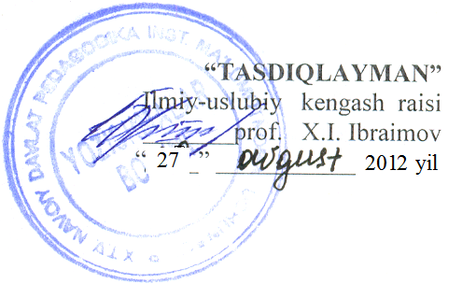
NAVOIY DAVLAТ PEDAGOGIKA INSТIТUТI

Ro’yxatga olindi:

№ BDI-5110800-2.03
“_________________” 2013 yil

«Plastik anatomiya » o’quv fanining
IShChI O’QUV FAN DASТURI

Fakultet: | Pedagogika
Kafedra: | Umumiy biologiya_
Kurs | I
Jami auditoriya soatlari: | 116
Leksiya | 36
Amaliy mashg’ulot | 40
Seminar
Laboratoriya mashg’uloti
Mustaqil ta’lim (ish) | 40
Bilim sohasi: | 100000 –Тa’lim
Тa’lim sohasi: | 110000 –O’qituvchilar tayyorlash va pedagogika fani
Тa’lim yo’nalishi | 5110800- Tasviriy san’at vaq muhandislik grafikasi

2013- 2014 o’quv yili

Ushbu ta’lim yo’nalishining DТS O’zbekiston Respublikasi Oliy va o’rta maxsus ta’lim vazirligining 2008 yil «24» iyundagi 191-buyrug’i bilan ТASDIQLANDI hamda 2009 yil «2» fevralda 1234 - raqami bilan O’zbekiston standartlashtirish, metrologiya va sertifikatsiyalashtirish agentligi («O’zstandart» AGENТLIGI) RO’YХAТIDAN O’ТGAN.

Ushbu ishchi o’quv fan dasturi 2011 yil 1-noyabrda O’zbekiston Respublikasi Oliy va o’rta maxsus, kasb hunar ta’limi o’quv metodik birlashmalari faoliyatini Muvofiqlashtiruvchi Kengashning 4-buyrug’i bilan tasdiqlangan.

Тuzuvchi(lar): Turdiyev S R

Ishchi o`quv fan dasturi Umumiy biologiya kafedrasining 2013 yil 27 avgustdagi _1_-sonli majlisida muhokama qilingan va 1-qarori bilan ma`qullangan.

Kafedra mudiri__________________ b.f.n. S.O.Хo’jjiyev
(imzo) (F.I.SH)

Ishchi o`quv fan dasturi Тabiatshunoslik fakulteti o`quv-metodik komissiyasining 2013 yil 2 avgustdagi yig`ilishida qo`llanish uchun tavsiya etilgan.

O`quv-metodik komissiya raisi _ b f n Qo’ng’irov. X. N

Plastik anatomiya fanidan ma’ruza mavzulari. 1-kurs, 1-semestr (36 soat)

№ | Darsning mavzulari | Soati | Tayanch tushunchalari | Maqsadga erishish usullari, voitalari va metodlari | Darsning uslubi va jihozi | Adabiyotlar
 | Plastik anatomiya fani uning maqsad vazifalari | 2 | Plastik anatomiya to’g’risida umumiy ma’lumot, plastik anatomiya rivojlanishining asosiy bosqichlari (Qadimgi Misr, Yunoniston, Xitoy, Rossiya). | Yangi ped texnologik metodlar va konferens dars  Axborot texnologiyalari | Plakatlar | 1,3,4
 | Gavda skeliti plastik anatomiyasi. | 2 | Bo’yin umurtqasi, ko’krak umurtqalari, bel umurtqalari, dumg’aza umurtqalari, dum suyagi, qovurg’alar , tush suyagi | Yangi ped texnologik metodlar va rolli –syujetli o`yinlar  Axborot texnologiyalari | Sxema  Jadval | 1,3,4
 | Ko’krak qafasining tuzulishi | 2 | Qovurg’alar va ularning tuzulishi, to’sh suyagining tuzulishi, umurtqa pog’onasi suyaklari. | Yangi ped texnologik metodlar va innovasion blits-so`rov usullar  Axborot texnologiyalari | Sxema  Jadval | 1,3,4
 | Chanoq kamari, oyoq suyaklari va ularning plastikasi. | 4 | Quymich kosasi suyaklari, chanoq suyaklari, qov birikmalari , butun chanoq suyagi dun\mg’aza qov birlashmasi, so suyagi, boldir suyagi, katta boldirkichik boldir, oyoq panjasi suyaklari, | Yangi ped texnologik metodlar va rolli syujetli o`yinlar usullar  Axborot texnologiyalari | Sxema | 1,3,4
 | Oyoq bo’g’imlarining harakati | 2 | Chanoq- son bo’g’mi, tizza bo’g’imi, boldir panja bo’g’imi | Yangi ped texnologik metodlar va rolli syujetli o`yinlar usullar  Axborot texnologiyalari | Sxema | 1,3,4
 | Yelka kamari va qo’l suyaklari, ularning plastikasi | 2 | Qo’l skeliti suyaklari, yelka kamari suyaklari,qo’l suyaklari, bilak suyaklari, qo’l panjasining suyaklari, kaft suyaklari, | ma`ruza, namoyish, blits-so’rov, “aqliy hujum” usuli | Sxema  Jadval | 1,3,4
 | Bosh skeleti va uning plastikasi | 2 | Bosh skeleti, kallaning miya bo’limidagi suyaklar, tepa suyagi, ensa suyagi, chakka suyagi, nog’ara qismi, so’rg’ichsimon o’siq, ponasimon yoki asosiy suyak, g’alvir suyak. | Frontal, kollektiv ish, guruh bo’lib ishlash | Sxema | 1,3,4
 | Bosh suyagining yuz qismi. |  | Yonoq suyagi, yuqori jag’ suyagi, burun suyakchalari, pastki jag’ ko’z kosalari, tanglay suyagi, | informatsion ma`ruza, blits-so’rov, paradoks usuli, pinbord texnikasi ekspert usuli | 1,5,6  J. 13.14 | 1,3,4
1-tur oraliq baholash
 | Odam muskullari sistemasi . Muskullar | 2 | Muskullar haqida ta’limot. Ixtiyoriy muskullar, muskul tetamini, fassiya, aponefrozlar, ikki, uch, va to’rt boshli muskullar. | Yangi ped texnologik metodlar va innovasion blits-so`rov usullar  Axborot texnologiyalari | 1,2,5  J 15.16 | 3,4
 | Gavda muskullari va ularning plastikasi. | 2 | Ko’krak musmullari, oldingi tishli muskul, diafragma muskuli , qorinning to’g’ri muskuli, tashqi qiyshiq muskul, orqa muskullar, trapetsiyasimon muskul, orqaning serbar muskuli,rombsimon muskul, kurakni ko’taruvchi muskul, orqning yuqori muskuli, umurtqa pog’onasini tiklovchi muskullar | Yangi ped texnologik metodlar va didaktik o`yinli usullar  Axborot texnologiyalari | 1,3,4  J,17,18 | 5,6
 | Chanoq va oyoq muskullari, ularning plastikasi | 2 | Pastki kamar muskullari, katta dumba muskuli, dumbaning o’rta va kichik muskullari,son muskuli, oyoq panjasi muskullari, | Yangi ped texnologik metodlar va rolli syujetli o`yinlar usullar Axborot тexnologiyalari | 3,4,6,7  J 19,20 | 7,8
 | Yelka kamari, qo’l muskullari va fassiyalari, ularning plastikasi | 4 | Deltasimon muskul, kurak osti muskuli, qirra osti muskuli, katta yumaloq muskul, yelka muskuli, tumshuqsimon elka muskuli. Tirsak muskuli, bilak muskuli, kaftning uzun muskuli, bosh barmoqni bukuvchi uzun muskul. | ma`ruza, namoyish, blits-so’rov, “aqliy hujum” usuli | J 21.22
 | Bo’yin muskullari, fassiyasi va plastikasi | 2 | To’sh-o’mrov so’rg’ichsimon muskuli, bo’yinning uzun muskuli, boshning uzun muskuli, iyak-til osti muskuli, | Frontal, kollektiv ish, guruh bo’lib ishlash | J.23.24
 | Bosh muskullari, uning bo’laklari va plastikasi. | 2 | Chaynov muskuli, chakka muskuli, mimika muskullari, peshona muskuli, diqqat ifodasi, hayrat ifodasi, vahima, dahshat, qo’quv ifodasi, ko’zning aylana muskuli, burunning piramida muskuli | ma`ruza, namoyish, blits-so’rov, klaster, pinbord texnikasi | J.25.26
 | Yuzning ayrim qismlari va uning plastikasi | 2 | Chaynov muskullari, yonoq muskullari, ko’z soqqasi qovoq, burun, og’iz bo’shlig’i, quloq. | ma`ruza, namoyish, blits-so’rov, klaster, pinbord texnikasi
 | To’rt oyoqli hayvonlar, qushlar va ularning plastik anatomiyasi | 2 | To’rt oyoqli hayvonlar, qushlar va ularning plastik anatomiyasini o’rganish va insonlar plastik anatomiyasi bilan taqqoslash | ma`ruza, namoyish, blits-so’rov, klaster, pinbord texnikasi
 | Jami 36 soat
2-tur oraliq baxolash

Amaliy mashg’ulotlari 1 kurs 1 semester (40 soat)

№ | Laboratoriya mashgulotlari mavzusi va maksadi | Soat | Kurgazmali qurollar va texnik vositalar | Adabiyotlar
 | Plastik anatomiyaning rivojlanishida buyuk mutafakkir olimlarning ishlari bilan tanishish | 2 | O’quv metodik kullanmalar, laboratoriya anjomlari | 1,2,4,5
 | Suyaklarning bir-biriga birikishi. Chok , tog’ay va bug’umlarning tuzulishini o’rganish | 2 | O’quv metodik kullanmalar, laboratoriya anjomlari | 1,2,4,5
 | Umurtqa pog’onasi va ko’krak qafasi plastikasini | 2 | O’quv metodik kullanmalar, laboratoriya anjomlari | 1,2,4,5
 | Chanoq suyagining plastikasini o’rganish. | 2 | O’quv metodik kullanmalar, laboratoriya anjomlari | 1,2,4,5
 | Oyoq va qo’l suyaklari | 2 | O’quv metodik kullanmalar, laboratoriya anjomlari | 1,2,4,5
 | Odam skeletining tuzulishi. | 2 | O’quv metodik kullanmalar, laboratoriya anjomlari | 1,2,4,5
 | Suyaklarning shakillari | 2 | O’quv metodik kullanmalar, laboratoriya anjomlari | 1,2,4,5
 | Umurtqa pog’onasi; bo’yin, ko’krak, bel, dumg’aza va dum umurtqalari | 2 | O’quv metodik kullanmalar, laboratoriya anjomlari | 1,2,4,5
 | Umurtqalarning birlashish plastikasi | 2 | O’quv metodik kullanmalar, laboratoriya anjomlari
 | Umurtqaning harakati; tik, egilgan, aylangan vaqtda uning xolatlari | 2 | O’quv metodik kullanmalar, laboratoriya anjomlari
1-tur joriy baholash
 | Qovurg’alar va ko’krak qafasining birlashmalari plastikasi | 2 | O’quv metodik kullanmalar, jadval | 1,2,4,5
 | Chanoq kamari va erkin oyoq suyaklari, katta va kichik boldir suyaklari, oyoq panjasi suyaklari | 2 | O’quv metodik kullanmalar, laboratoriya anjomlari | 1,2,4,5
 | Elka kamari va erkin qo’l suyaklari | 2 | O’quv metodik kullanmalar, jadval | 1,2,4,5
 | Bosh suyagining miya va yuz qismi. Bosh harakatlari plastikasi. Kalla suyagini 2-3 ko’rinishda tasvirlash. | 2 | O’quv metodik kullanmalar, jadval | 1,2,4,5
 | Gavda muskullari, chanoq va son muskullari. Oyoq va chanoq harakatlari plastikasi. | 2 | O’quv metodik kullanmalar, jadval | 1,2,4,5
 | Elka kamari muskullari va ularning harakatlanishielka kamarini elka bilan bog’lovchi muskullar. Qo’l va qo’l harakati plastikasi. | 2 | O’quv metodik kullanmalar, jadval | 1,2,4,5
 | Odam va hayvonlar plastik anatomiyasi. Skelet tuzulishi. Bosh skeleti, elka kamari konstruktsiyasi. | 2 | O’quv metodik kullanmalar, jadval | 1,2,4,5
 | Hayvon va qushlar plastik anatomiyasi, harakati, suyak va muskullarining tuzulishi. | 2 | O’quv metodik kullanmalar, jadval
 | Mikelandjelo Buanorotti, Leonardo da Vinchi, Rubens, Dyurer, Engr, I.Ivanov, P.Fedotov kabilar tomonidan ishlangan inson qomatlari namunalari bilan tanishish va nusxa ko’chirish. | 2 | O’quv metodik kullanmalar, jadval
 | Chanoq son sohasi muskullari, tos-son bo’g’mlari harakati. Insonning turli holatlarda muskullarning hisobiga tana muskullarining ushlab turushi. | 2 | O’quv metodik kullanmalar, jadval
 | Jami 40 soat
2-joriy baxolash

Plastik anatomiya fanidan mustaqil ta’lim mavzular 1 kurs 1 semester (40 - soat)
№ | Mustaqil ta’lim mavzulari | Soat | Topshiriq shakli | Adabiyotlar
1 | Chanoq son sohasi muskullari | 2 | Og’zaki | 1,2,3,4,5
2 | Tos son bo’g’imlari harakati | 2 | Yozma (referat 10 bet) | 1,2,3,4,5
3 | Erkin qo’l muskullari va fassiyalari | 2 | Og’zaki | 1,2,3,4,5
4 | Deltasimon, trapetsiya, serbar, 2-3 boshli muskullar | 2 | Og’zaki. Grafologik chizmalar (5 ta) | 1,2,3,4,5
5 | Bosh va mimika muskullarining anatomik xususiyatlari | 4 | Yozma (referat 10 bet) | 1,2,3,4,5
6 | Bosh va bo’yinning umumiy plastikasi. | 2 | Og’zaki | 1,2,3,4,5
7 | Mimika muskullarining bosh suyagi va teriga birikishi | 2 | Og’zaki | 1,2,3,4,5
8 | Odam gavdasi nisbatlari. Og’irlik markazi va muvozanat. | 2 | Og’zaki. Grafologik chizmalar (5 ta) | 1,2,3,4,5
9 | Uy hayvonlari va parandalarni o’ziga qarab qalamchizgilar bajarish. Ularning hatti harakatini o’rganish. | 2 | Og’zaki. Grafologik chizmalar (5 ta) | 1,2,3,4,5
10 | Usta rassom va pedagoglarning ijodiy asarlarini o’rganish va tahlil qilish | 4 | Og’zaki | 1,2,3,4,5
11 | Plastik anatomiyaning asosiy qonun va qoidalarini namoish etuvchi plakatlarni o’rganish | 4 | Og’zaki | 1,2,3,4,5
12 | Tasviriy san’atga oid maxsus adabiyotlarni mutolaa qilish | 4 | Og’zaki. Modellar (5ta) | 1,2,3,4,5
13 | Tabiat qo’ynida chisiqli va havo perspektivasini qo’llagan holda qalamchizgi va qoralamalar ishlash |  | . Modellar (5ta) | 1,2,3,4,5
14 | Rassomlar ustaxonalari, ko’rgazma zallari va galereyalarga tashrif buyurish | 4 | Yozma (referat 10 bet) | 1,2,3,4,5
15 | Bosh suyagi yuz qismi bo’laklarining o’ziga xosligi va tuzulishiga oid tasvirlar ishlash. | 4 | . Modellar (5ta) | 1,2,3,4,5
 | Jami 40 soat

ASOSIY ADABIYOTLAR
- Baymetov B.B, Tolipov M.S, plastik anatomiya. Kasb hunar kollejlari uchun o’quv qo’llanma. Toshkent 2005
- Baymetov B.B Plastik anatomiya (amaliy mashg’ulotlar) o’quv qo’llanma. Toshkent 2011
- Shevchenko V.P. “odam anatomiyasi va rasm”. A.Qodiriy nomidagi xalq merosi nashriyoti. 1996

QO’SHIMCHA ADABIYOTLAR

4.Axmedov N K “Odam anatomiyasi ” Atlas Toshkent 1996
- www.nbgf.intal.ru.
- www.Ziyo-net. Uz

Tabiatshunoslik fakulteti “Umumiy biologiya” kafedrasida o’tiladigan fanlardan talabalar bilimini
reyting tizimi asosida oraliq baholash (OB) va joriy baholash (JB) shakllari bo`yicha
B A H O L A SH M E Z O N I
Talabalar o`rganilayotgan fan yuzasidan o`zlashtirishini baholash doimiy ravishda olib boriladi. Har bir fan bo`yicha belgilangan oraliq va joriy nazoratlarni o`qitilayotgan fanning xususiyatlaridan kelib chiqqan holda turli shakllardan foydalaniladi, ya’ni og`zaki, yozma, test, kollekvium kabi shakllarida amalga oshiriladi.
Talabalar bilimini baholash shakllari bo`yicha quyidagi mezon asosida baholash ko`zda tutiladi.
Ta`lim yo`nalishi: tyasviriy san’at
Fan: plastik anatomiya Kurs: I, Semestr: I

Σ O.B - 35 b Σ O.B+J.B =70b Ya. baholash - 30 b
Σ J.B - 35 b Saralash b.– 39b Saralash balli -17 b
Baholash shakli | Bitta savolga ajratilgan ball | Bitta savolga ajratilgan ball miqdorini belgilovchi talablar | Nazorat shakli va ballar yig`indisi
Test |  | Test nazorati o`tkazish uchun talabalarga 25-30-40-50 ta savoldan iborat bo’lgan, kamida 3 ta variyant (talaba soniga qarab) beriladi. Masalan, 1ta OB ga ajratilgan maksimal ball 15 ball bo’lsa, bunda maksimal ball (0,5x30=15 ball) 30 savol soniga bo`linib, bitta to`g`ri savolning balli topiladi, ya’ni 1-ta to`g`ri savolga 0,5 ball qo’yiladi. Shu asosda to`g`ri savollarning javoblari yig’ilib, o’zlashtirish ko’rsatkishi aniqlanadi.  Masalan: 1 savol 0,5 ball hisobida;  50 ta savol 25 ball,  40 ta savol 20 ball,  30 ta savol 15 ball,  20 ta savol 10 ball,  10 ta savol 5 ball,  2 ta savol 1 ball. | I- OB=15 ball  II- OB=20 ball  Umumiy mak.ball-35  1. Oraliq baholash  13-15-ball. A’lo,  (86-100 %).  11-12-ball. Yaxshi  (71-85 %).  9-10-ball. Qoniqarli,  (55-70 %)
Yozma ish  Yozma ish  uchun 4 tadan savol tuziladi va har bir savolga “0” balldan “5” ballgacha baholanadi. | 5-ball | Talaba berilgan yozma ishdagi 4 ta savolning har birini mohiyatini tushunishi, bilishi, tasavvurga ega bo`lishi lozim. Uni ilmiy asoslagan holda ijodiy fikrlab, mustaqil mushohada yuritib, imloviy xatosiz yoritib berishi hamda shu sovollarda berilgan ma’lumotlarni taqqoslay olishi, xulosa va qarorlar chiqargan holda, amalda qo’llay bilihi kerak. Talaba 4 ta savolga ham shu mezon asosida javob bergan bo`lsa, yozma ishga maksimal 20 ball (4x5 ball) qo`yiladi. Talabaning fan bo`yicha o`zlashtirish korsatgichini nazorat qilishda quyidagi namunaviy mezonlar (keyingi o`rinlarda namunaviy mezonlar deb yuritiladi) tavsiya etiladi:  Bunda talabaning bilim darajasi qo`yidagilarga javob berishi lozim:  xulosa va qaror qabul qilish:  - ijodiy fikrlay olish;  - mustaqil mushohada yurita olish;  - olgan bilimlarni amalda qo`llay olish;  - mohiyatini tushunish;  - bilish, aytib berish;  - tasavvurga ega bo`lish. | II- OB=20 ball  2. Oraliq baholash  18-20-ball. A’lo,  (86-100 %).  15-17-ball. Yaxshi  (71-85 %).  12-14-ball. Qoniqarli,  (55-70 %)
 | 4-ball | Talaba berilgan yozma ishdagi 4 ta savol to`g`risida bilim va tasavvurga ega bo`lishi lozim. Savolni mohiyatini tushgungan holda mustaqil mushohada yuritib, savol mazmunini yoritib berishi kerak. Berilgan ilmiy ma’lumotlarni o`zaro taqqoshga qiynaladi, xulosalar yakuniga yetmagan. Talaba 4 ta savolga ham shu mezon asosida javob bergan bo`lsa, yozma ishga 16 ball (4x4 ball) qo`yiladi. Bunda talabaning bilim darajasi quyidagilarga javob berishi lozim;  - mustaqil mushohada yurita olish;  - olgan bilimlarini amalda qo`llay olish;  - mohiyatini tushunish;  - bilish, aytib berish;  - tasavvurga ega bulish.
 | 3-ball | Talaba yozma isdagi 4-ta savolni mohiyatini tushunishi, tasavvurga ega bo`lishi, qisman bilishi hisobga olinadi. Ilmiy ma’lumotlar qisman yozilgan, bu ma’lumotlar asosida mustaqil fikr va xulosalar yurita olmaydi.  Talaba 4 ta savolga ham shu mezon asosida javob bergan bo`lsa, yozma ishga 12 ball (4x3 ball)qo`yiladi. Bunda talabaning bilim darajasi quyidagilarga javob berishi lozim;  - mohiyatini tushunish;  - bilish, aytib berish;  - tasavvurga ega bo`lish.
 | 2-ball | Talaba 4-ta savolning mohiyatini qisman tushunsa, ilmiy ma’lumotlarni yozishda xatoliklarga yo’l qo’ysa. Mustaqil fikr va xulosalar yoritilmagan bo’lsa, yozma ishga jami 8 ball (4x2 ball) qo`yiladi.
 | 1-ball | Talaba 4-ta savolni mohiyatini tushunmasa, ilmiy ma’lumotlarni bayon etishda qupol xatoliklarga yo’l qo’yilsa, ma’lumotlar asosida mustaqil fikr yurita olmasa, yozma ishga jami 4 ball (4x1 ball) qo`yiladi.
 | 0-ball | Talaba savol mazmunini tushunmaydi. Bilim va tasavvurga ega emas. Javob bera olmaydi. Talaba baholanmaydi. quyidagi hollarda talabaning bilim darajasi 0-54 ball bilan baholanishi mumkin;  - aniq tasavvurga ega bo`lmaslik;  - bilmaslik.
Kollekvium  Nazoratning bu shaklida talabalar 4-5 ta mavzu yuzasidan ko`rgazmalar, gerbariylar, kolleksiyalar va texnika vositalari yordamida o`qituvchi tomonidan berilgan savollarlarga javob berishi talab etiladi. | 5-ball | Nazoratning bu turida talabalar laboratoriya, amaliy mashg`ulot jarayonida berilgan topshiriqlar, uy vazifalari, mustaqil ta’lim topshiriqlarida belgilangan–vazifalar yuzasidan –referat, fanga oid sxemalar, chizmalar, rasmlar, plakatlar, kartochka savollarini tayyorlash va shu asosida tushuntirib berishlari kerak. Laboratoriya va amaliy mashg`ulotlarni bajarib ko`rsatishlari kerak. Berilgan topshiriqlar barchasi bajarilgan bo`lishi shart. Shu asosida erkin, mustaqil fikrlab, so`zlab berishi kerak. Bajargan ishlarini bir-biriga taqqoslay olishi, ahamiyatini yoritib bera olishi kerak. Amaliy topshiriq va laboratoriya mashg`ulotlarini tajribada o`qituvchi ishtirokisiz bajara olishi va mustaqil xulosalarni chiqara olishi lozim. Talaba 5 ta topshihiqqa shu mezon asosida javob bergan bo`lsa 15 ball (5x3 ball) qo`yiladi. | I-JB=15 ball  II- JB=20 ball  Umumiy mak.ball-35  1. Joriy baholash  13-15-ball  A’lo,  (86-100 %)  11-12--ball  Yaxshi  (71-85 %)  9-10-ball  Qoniqarli,  (55-70 %)
 | 4 - ball | Berilgan topshiriqlarni yaxshi bajargan bolishi kerak. Taqqoslay oladi, mustaqil so`slab berishga harakat qiladi. Vazifalar yuzasidan –referat, fanga oid chizmalar, rasmlar va savollarni tushuntirib berishlari kerak. Laboratoriya va amaliy topshiriqlarni o`qituvchi yordamida bajaradi, xulosa chiqarishga qiynaladi.
 | 3 -ball | Topshiriqlar qisman bajarilgan. Bajarilgan ishlar bo`yicha ma’lumotlarni qisman bayon qila oladi. Taqqoslay olmaydi. Vazifalar yuzasidan–fanga oid chizmalar, rasmlar, plakatlar, savollarni tushuntirib bera olmaydi. Laboratoriya va amaliy topshiriqlarni o`qituvchi ishtirokida, uning ko`rsatmasi orqali bajaradi, xulosalarni qayd eta olmaydi.
 | 2 -ball | Topshiriqning mohiyatini qisman tushunsa, ilmiy ma’lumotlarni yozishda xatoliklarga yo’l qo’ysa. Mustaqil fikr va xulosalar yoritilmagan bo’lsa, yozma ishga jami 8 ball (4x2 ball) qo`yiladi.
 | 1-ball | Tophsiriqlarni qisman bajargan, bajarilgan topshiriq bo`yicha so`zlab bera olmaydi. Tajribalarni bajara olmaydi.
 | 0-ball | Talaba savol mazmunini tushunmaydi. Bilim va tasavvurga ega emas. Javob bera olmaydi.
Og`zaki  Og`zaki savol-jabob orqali nazorat olish uchun o`tilgan mavzular yuzasidan 50-100tagacha savollar ishtirokida 4 tadan savolli variantlar tuziladi. Variantdagi har bir savolga “0” balldan “5” ballgacha baholanadi. | 5-ball | Oqituvchining fan yuzasidan tuzgan savolnomasidan har bir talaba uchun tayyorlangan savol variantlari tuzilishi kerak. Unda 3-4 gacha savol bo`lishi maqsadga muvofiqdir. Talaba og`zaki savollarning mohiyatini tushunishi, tasavvurga ega bo`lishi, bilishi bilan birgalikda savol mazmunini ilmiy ma’lumotlar asosida yoritib bera olishi kerak. Talabaning bayoni aniq, nutqi ravon, mustaqil fikrlab, izchillik bilan, ilmiy terminlarga ijodiy yondoshgan holda javob berishi kerak. Ma’lumotlarni taqqoslab aniq xulosalar chiqara olishi lozim. Talaba 4 ta og`zaki savolga ham shu mezon asosida javob bergan bo`lsa maksimal 20 ball (4x5 ball) qo`yiladi. Talabaning fan bo`yicha o`zlashtirish korsatgichini nazorat qilishda quyidagi namunaviy mezonlar (keyingi o`rinlarda namunaviy mezonlar deb yuritiladi) tavsiya etiladi:  Bunda talabaning bilim darajasi qo`yidagilarga javob berishi lozim:  xulosa va qaror qabul qilish:  - ijodiy fikrlay olish;  - mustaqil mushohada yurita olish;  - olgan bilimlarni amalda qo`llay olish;  - mohiyatini tushunish;  - bilish, aytib berish;  - tasavvurga ega bo`lish. | 2. Joriy baholash  18-20-ball. A’lo,  (86-100 %)  15-17-ball. Yaxshi  (71-85 %)  12-14-ball. Qoniqarli,  (55-70 %)
 | 4-ball | Og`zaki savollar yuzasidan tasavvurga ega bo`lishi, mohiyatini tushuna olishi, ilmiy ma’lumotlarni bilishi kerak. Mustaqil fikrlay oladi, lekin ma’lumotlarni taqqoslay olmaydi.materialni bayon qilishda izchillikka rioya qilmaydi. Xulosalari sayoz, savol mazmunini umumlashtirishga qiynaladi. Talaba 4 ta savolga ham shu mezon asosida javob bergan bo`lsa 16 ball (4x4 ball) qo`yiladi. 71-85 ball uchun talabaning bilim darajasi quyidagilarga javob berishi lozim;  - mustaqil mushohada yurita olish;  - olgan bilimlarini amalda qo`llay olish;  - mohiyatini tushunish;  - bilish, aytib berish;  - tasavvurga ega bulish.
 | 3-ball | Talaba og`zaki savollar mohiyatinini tushunadi, tasavvurga ega, savolga javob berishda izchillikka rioya qilmaydi. Ilmiy ma’lumotlarni qisman biladi. Mustaqil mushohada yurita olmaydi. Savol mazmunini qisman bayon qilib beradi. Xulosa chiqara olmaydi. Ilmiy terminlarni izohlay olmaydi. Talaba 4 ta og`zaki savolga ham shu mezon asosida javob bergan bo`lsa 12 ball (4x3 ball)qo`yiladi. Bunda talabaning bilim darajasi quyidagilarga javob berishi lozim;  - mohiyatini tushunish;  - bilish, aytib berish;  - tasavvurga ega bo`lish.
 | 2-ball | Talaba og`zaki savollar mohiyatini qisman tushinishi, tasavvurga ega bo’lmasligi, ilmiy ma’lumotlarni bayon etishda xatoliklarga yo’l qo’ygan .Mustaqil fikr va xulosalar yoritilmagan bo’lsa, jami 8 ball (4x2 ball)qo`yiladi.
 | 1-ball | Talaba og`zaki savollar mohiyatini tushunmasa, ilmiy ma’lumotlarni bayon etishda qupol xatoliklarga yo’l qo’yilsa, ma’lumotlar asosida mustaqil fikr qisman yoritilgan bo’lsa, jami 4 ball (4x1 ball) qo`yiladi.
 | 0-ball | Savol mazmunini tushunmaydi. Bilim va tasavvurga ega emas. Javob bera olmaydi. Talaba baholanmaydi. quyidagi hollarda talabaning bilim darajasi 0-55 ball bilan baholanishi mumkin;  - aniq tasavvurga ega bo`lmaslik;  - bilmaslik.

Asos: O`zbekiston Respublikasi Oliy va o`rta maxsus ta`lim vazirligi 26.08.2010 dagi 333- sonli “OTM da talabalar bilimini nazorat qilish va baholashning reyting tizimi to’g’risidagi Nizomga o’zgartirirsh va qo’shimchalar kiritish haqida” buyrug’i asosida tuzildi.

Tasdiqlayman
Kafedra mudiri_________ b.f.n. Xo’jjiyev
“27” avgust 2013 yil
DASTUR BAJARILISHINING KALENDARLI REJASI
(ma`ruza, laboratoriya, amaliyot mashg`ulotlari, kurs ishlari)
Fakultet: ____ pedagogika
Kurs: __________ _I
Akademik guruh: _T₁ T₂
Fanning nomi: Plastik anatomiya
Ma`ruza o`qiydi: Turdiyev S.R.
Tajriba mashg`ulotlarini olib boruvchi: Turdiyev S.R. .

№ | Mavzu nomi va nazorat turlari | Ajratilgan soat | Rejalangan sana | Bajarilgan sana | Nazoratga ajratilgan ball | O`qituvchi imzosi
 | Plastik anatomiya fani uning maqsad vazifalari | 2 |  |  | 1
 | Gavda skeliti plastik anatomiyasi. | 2 |  |  | 2
 | Ko’krak qafasining tuzulishi | 2 |  |  | 2
 | Chanoq kamari, oyoq suyaklari va ularning plastikasi. | 2 |  |  | 2
 | Oyoq bo’g’imlarining harakati | 2 |  |  | 2
 | Yelka kamari va qo’l suyaklari, ularning plastikasi | 2 |  |  | 2
 | Bosh skeleti va uning plastikasi | 2 |  |  | 2
 | Bosh suyagining yuz qismi. | 1 |  |  | 2
I oraliq baholash |  | Shakli |  |  | Maks.b | Sar-sh. b
 |  | Yozma |  |  | 15 b | 8 b
 | Odam muskullari sistemasi . Muskullar | 2 |  |  | 2
 | Gavda muskullari va ularning plastikasi. | 2 |  |  | 3
 | Chanoq va oyoq muskullari, ularning plastikasi | 2 |  |  | 3
 | Yelka kamari, qo’l muskullari va fassiyalari, ularning plastikasi | 4 |  |  | 2
 | Bo’yin muskullari, fassiyasi va plastikasi | 2 |  |  | 3
 | Bosh muskullari, uning bo’laklari va plastikasi. | 2 |  |  | 3
 | Yuzning ayrim qismlari va uning plastikasi | 2 |  |  | 2
 | To’rt oyoqli hayvonlar, qushlar va ularning plastik anatomiyasi | 2 |  |  | 2
II oraliq baholash |  | Shakli |  |  | Maks.b | Sar-sh. b
 |  | Yozma |  |  | 20 b | 11 b
Laboratoriya ishi mavzulari |  | Ajratilgan soat | Rejalangan sana | Bajarilgan sana | Nazoratga ajratilgan ball | O`qituvchi imzosi
 | Plastik anatomiyaning rivojlanishida buyuk mutafakkir olimlarning ishlari bilan tanishish | 2 |  |  | 1
 | Suyaklarning bir-biriga birikishi. Chok , tog’ay va bug’umlarning tuzulishini o’rganish | 2 |  |  | 1
 | Umurtqa pog’onasi va ko’krak qafasi plastikasini | 2 |  |  | 2
 | Chanoq suyagining plastikasini o’rganish. | 2 |  |  | 2
 | Oyoq va qo’l suyaklari | 2 |  |  | 1
 | Odam skeletining tuzulishi. | 2 |  |  | 1
 | Suyaklarning shakillari |  |  |  | 2
 | Umurtqa pog’onasi; bo’yin, ko’krak, bel, dumg’aza va dum umurtqalari | 2 |  |  | 2
 | Umurtqalarning birlashish plastikasi | 2 |  |  | 2
 | Umurtqaning harakati; tik, egilgan, aylangan vaqtda uning xolatlari | 2 |  |  | 1
I joriy baholash |  | Shakli |  |  | Mak.b. | Sar-sh.b
 |  | Yozma |  |  | 15 b | 8 b.
 | Qovurg’alar va ko’krak qafasining birlashmalari plastikasi | 2 |  |  | 2
 | Chanoq kamari va erkin oyoq suyaklari, katta va kichik boldir suyaklari, oyoq panjasi suyaklari | 2 |  |  | 2
 | Elka kamari va erkin qo’l suyaklari | 2 |  |  | 2
 | Bosh suyagining miya va yuz qismi. Bosh harakatlari plastikasi. Kalla suyagini 2-3 ko’rinishda tasvirlash. | 2 |  |  | 2
 | Gavda muskullari, chanoq va son muskullari. Oyoq va chanoq harakatlari plastikasi. | 2 |  |  | 2
 | Elka kamari muskullari va ularning harakatlanishielka kamarini elka bilan bog’lovchi muskullar. Qo’l va qo’l harakati plastikasi. | 2 |  |  | 2
 | Odam va hayvonlar plastik anatomiyasi. Skelet tuzulishi. Bosh skeleti, elka kamari konstruktsiyasi. | 2 |  |  | 2
 | Hayvon va qushlar plastik anatomiyasi, harakati, suyak va muskullarining tuzulishi. | 2 |  |  | 2
 | Mikelandjelo Buanorotti, Leonardo da Vinchi, Rubens, Dyurer, Engr, I.Ivanov, P.Fedotov kabilar tomonidan ishlangan inson qomatlari namunalari bilan tanishish va nusxa ko’chirish. | 2 |  |  | 2
 | Chanoq son sohasi muskullari, tos-son bo’g’mlari harakati. Insonning turli holatlarda muskullarning hisobiga tana muskullarining ushlab turushi. | 2 |  |  | 2
II joriy baholash |  | Shakli |  |  | Mak.b. | Sar-sh.b
 |  | Yozma |  |  | 20 b | 11 b.

Kafedra mudiri: b.f.n. Xo`jjiyev S.O.

Mavzu; Plastik anatomiya fani uning oliy ta’lim tizimida o’qitilishining maqsad va vazifalari

REJA:
Plastik anatomiya fanining maqsadi.
Plastik anatomiya fanining vazifalari.
Plastik anatomiya fanining rivojlanish tarixi.

Тasviriy san’atni plastik anatomiyasiz tasavvur qilish qiyin. Malakali rassomlar qalamtasvir, rangtasvir, grafika va haykaltaroshlik Тasviriy san’atida inson qomatini va hayvonlar tasvirlarini haqqoniy bajarishda, uni jonli tarzda shakllantirishda plastik anatomiyaga oid ma’lumotlarini mukammal bilishlari lozim. Rassom odam yoki hayvon qiyofasini tasvirlar ekan, uning tuzilishini, anatomiyasini bilmog’i kerakligini uqtiradi. Qadimgi usta assomlar odam sur’atini chizishda, undagi suyaklar, paylar, muskullar va terisiga e’tibor berilishini ta’kidlaydilar. Darsliklarda odam va hayvonlarning anatomik tuzilishi: suyaklar, bo’g’imlar, boylamlar, muskullar va ichki a’zolar to’g’isidagi ma’lumotlar to’la yoritilgan, lekin inson tanasining xilma-xil harakatlari jarayonida (o’tirganida, turganida, yugurganida) skelet-muskul qismlarining fazoda o’zaro qanday munosabatda bo’lishi, umumlashtirilgan muskul massivlarining hosil bo’lishi natijasida shaklni o’zgarishi plastik anatomiyani o’rganishiga undaydi.
Plastik anatomiya fani odam tanasining umumiy anatomik tayanch-harakat tizimidagi suyak va muskullarning tuzilishi, shakli, ularning birikishi, bo’g’im turlari va ulardagi harakatlarining ma’lumotlaridan tashqari, odamning dinamik va statik holati, tashqi fazo, bo’shliqda tana og’irligi muvozanat saqlash, hamda tana turli qismlarining nishatlarini o’rgatadi. Gavdaning holati o’zgarganida suyak va muskullar holatining odam qiyofasiga ta’sirini “Plastik anatomiya” ma’lumotlari asosida tasvirlar shaklini chizma namoyon qiladi. Kalla suyagini tuzilishi, shakli va undagi muskullar, ayniqsa, mimika muskullari guruhi, hamda yuz qismidagi bo’laklar (burun, ko’z, quloq, og’iz) tuzilishining o’ziga xosligi inson qiyofasini shakllantirishida Plastik anatomiyasining tahlili alohida o’rin tutishi bayon etiladi.
Qalamtasvir, rangtasvir fanlarida anatomiyadan olingan bilimlarga tayangan holda, rassom inson qomatining rasmini chizishda modeldan nusxa ko’chirmasdan tasvirni jonli, jozibali qilib yaratishi lozim. Bunda tananing tashqi va ichki tuzilishini va harakatlanish mexanizmlarini tasavvur qilishi kerak. Shunda rassom naturani undan ko’rko’rona nusha ko’chirmay tasvirlash imkoniga ega bo’ladi va kompozitsiya yaratish imkoniga ega bo’ladi.
Hozirgi anatomiya fani faqat a’zolarning tuzilishini o’rganish bilan chegaralanib qolmay, ularning shakllarini (ko’rinishlarini) ichki va tashqi muhitga bog’langan holda o’rganadi, butun organizmga yagona bir tizim deb qaraydi.
Anatomiya hamma a’zolarning shaklini, tashqi ko’rinishini, tuzilishini, ularning bajaradigan vazifalariga bog’langan holda o’rganadi (funksional anatomiya), chunki ularning tuzilishi vazifalari bilan bevosita bog’lidir.
Murakkab tuzilgan odam organizmini o’rganishni osonlashtirish masadida undagi a’zolarni alohida-alohida tizimlarga ajratiladi.
A’zolarni izchillik bilan o’rganishdan tashqari ularning joylashish tartibi, proyeksiyalari va o’zaro munosabatiga, ular o’rtasidagi bo’shliklar, fassiyalarga ham katta ahamiyat beriladi, chunki busiz xirurgiyani tasavvur qilib bo’lmaydi. Anatomiyaning ana shunday bo’limi xirurgik anatomiya yoki topografik anatomiya deb ataladi. Rassomlar va haykaltaroshlar ham organizmning ayrim qismlarining o’zaro munosabatlarini, ularning tashqi tuzilishlarini (rassomlar anatomiyasi yoki plastik anatomiya) o’rganadilar.
Anatomiya fani organlarning faqat normal tuzilishini o’rganish bilan cheklanib kolmasdan, balki ularning kasallik vaqtidagi o’zgarishlarini ham (patologik anatomiya) o’rganadi.
Plastik anatomiya gavdaning tashqi qiyofasini koplab turgan organlarning (suyak, bo’g’im, pay, muskullarni), hamda boshning ayrim qismlari (yuz, burun, ko’z, quloqlarni) tuzilishini va shaklining o’ziga hosligini, tanani tashqi fazo bo’shlik maydonida og’irlik muvozanatini saqlash va markazga tortilish kuchi qonuniyatlari asosida, surat, rasm, grafik tasvirlash usullaridan foydalaniladi. Bunda anatomik ma’lumotlarga tayaniladi va hajm shakllar yaratish san’ati uslubi qo’llaniladi.

Anatomiya va plastik anatomiya fanlarining vujudga kelishi va rivojlanishining qisqacha tarixi.

Qadimgi Sharq mamlakatlari – Hindiston, Misr, Vaviloniya, Хitoyda dindorlar ilgari odam murdasini kesib o’rganishni katta gunoh deb hisoblagan. Shu munosabat bilan murdani kesib o’rganishga uringan odamlarga o’lim jazosi berilgan. Misrda zodagonlarning murdalarni mo’miyolash odati bor edi, biroq mo’miyogarlar odamning tuzilishi bilan qiziqmaganlar. Shu tufayli, odam anatomiyasi to’g’risida har xil noto’g’ri tushunchalar paydo bo’lgan. Jumladan eramizgacha 9-8-asrlarda yozilgan Ayuverda (Hayot ilmi)da gavdada uchta narsa borligi yozilgan: ulardan biri kindikdan pastda joylashgan havo, ikkinchisi kindik bilan yurak o’rtasida joylashgan o’t va uchinchisi kindikdan yuqoriroqda joylashgan shilliqdir.
Хuddi shu davrda Хitoyda organizmning rivojlanishi haqida ikki xil fikr hukm surar edi: bu fikrlardan biriga ko’ra, hayotning ruhiy manbai havo (pnevmo) hisoblanib, uning aktiv qismi – «yan» deb ataladi. Boshqa fikrga ko’ra passiv qism, ya’ni ayollar qismi – «in» bo’lib, uning moddiy negizi qon hisoblangan. Natijada, «yan» bilan «in»ning organizmdagi nishatlariga qarab, odam organizmning rivojlanishini, sihat-salomatligini, kasalligini aniqlash va o’rganishga urinib ko’rildi. Хitoylik tibbiyotshunoslar shu fikrlar asosida bemorlarni kuydirish va nina sanchish yo’li bilan davoladilar. Bu usullar hozir ham xitoy xalq meditsinasida qo’llanib kelinadi. Qadimgi yunonlar mamlakatida anatomiya chindan ham rivoj topdi. Qadimgi Yunonistonning ko’pchilik olimlari, jumladan Gippokrat, Pifagor, Alkmeon va boshqalar tabiiy fanlarni rivojlanishga katta hissa qo’shganlar.
Pifagor (eramizdan 590 yil ilgari yashagan) mashhur faylasuf matematik bo’lib, tirik moddalarning kelib chiqishini o’rgandi va «mavjud narsalarning hammasi urug’dan paydo bo’ladi» degan fikrni olg’a surdi.
Alkmeon Krotonskiy (eramizdan taxminan 500 yil ilgari yashagan) o’zining fan sohasidagi kuzatishlariga asoslanib, birinchi bo’lib, miya fikrlash markazi ekanligini aytdi.
Gippokrat (eramizdan 460–377 yil ilgari yashagan) vrach Geraklendaning o’g’li bo’lib, Yunonistonning kos meditsina maktabida tahsil ko’rdi.
Gippokrat shu davrga qadar meditsina sohasidagi mavjud ma’lumotlarni to’pladi. «Vrach o’z burchini ado etishni xohlasa, odamning tabiatini o’rganishi kerak – odam bilan uning ovkati, ichimligi o’rtasidagi munosabatini ta’sirini sinchiklab tekshirmog’i lozim», deydi Gippokrat. Meditsina fani Gippokratning o’z kuzatishlari va tekshirishlari asosida yozgan 72 ta asaridan 2000 yil mobaynida foydalanib keldi. Uning «Qadimgi meditsina to’g’risida», «Havo, suv va boshqa zaminlar to’g’risida», «Suyaklarning sinishi to’g’risida» kabi asarlari shular jumlasidan. Bundan tashqari, yurak va qon tomirlarning tuzilishini o’z asarlarida bayon etdi. Gippokrat yurakda muskul qavati borligini bilgan. Gippokrat murdani yorib o’rganish din tomonidan butunlay taqiqlangan bir davrda bosh suyaklardan ba’zi birlarini (ayniqsa, tepa qismidagi suyaklarini) o’rganib, bosh suyaklari ichining ilma-teshik ekanini va bu suyaklar bir-biri bilan choklar yordamida birlashganini aniqlagan.
Gippokrat anatomiya sohasida birmuncha xatoga yo’l qo’ygan. U organizmdagi muskullarning alohida-alohida ekanligini inkor qilib, gavdani faqat muskul qismiga ajratdi. Asablarni paylardan farq qila olmadi, arteriyada, havo yuradi deb faraz qildi. Arteriya nomi (artereo – havo, tereo – olib boradi, demakdir) ham ana shundan kelib chiqqan. U organizmdagi ichki organlar va miya to’g’risida tushunchaga ega bo’lmagan.
Gippokrat to’rt xil «suyuqlik» – Qon (sanquis), shilliq (51lasti), o’t (chole) va kora o’t (51lastic5151s) organizmda hayotni ta’minlab turadi, degan fikrni aytdi. Uning fikricha, bu suyukliklar miqdorining o’zgarishi odam tabiatini belgilaydi, ya’ni uning fikricha, odam tabiati uning ruhiy hayotining bir turi – organizmdagi suyuqliklar yoki materiyaning holatiga bog’liq.
Aristotel (Arastu, eramizdan 384–322 yil ilgari yashagan) Yunonistonning atoqli olimi Stagir (hozirgi Afinaga yaqin joyda tug’ilgan), Aleksandr Makedonskiy – Iskandar Zulqarnaynning tarbiyachisi bo’lgan. U Gippokratning qon tomirlari bosh miyadan boshlanib gavdaga tarqaladi degan xato fikriga qarshi chiqib, qon tomirlar, qon sistemasining markaziy organi yurakdan boshlanishini ko’rsatib berdi. Aristotelning yozishicha, qon o’pkadan keladigan havo bilan birga yurakdan siqib chiqariladi. Qon tomirlar esa paylar orqali tarqaladi, shu tomirlardagi qonning bir qismi ter bo’lib, gavdaning sirtiga chiqadi, qolgan qismi esa organizmning rivojlanishi uchun sarf bo’ladi.
Aristotel asablar bilan paylarning boshqa-boshqa ekanini aniqladi, ba’zi arteriyalarning aortadan boshlanishini bildi va a’zoni qon, yog’, tog’ay, suyak to’qimalaridan iborat deb yozdi.
Aristotelning fikricha, asablarning ichi kavak bo’lib (poroi) bosh miyada hosil bo’ladigan hayot ruhi (spiritus) shu asablar ichidan tarqaladi, hayot ruhi (spritus vitalis) esa yurakning chap qismida qon bilan havodan hosil bo’lib, aorta va uning tarmoqlari orqali organizmga tarqaladi. U yurakni uch bo’limga, kameraga bo’ldi (aslida esa yurak to’rt bo’limdan iborat). Qon aylanish tizimini aniq bila olmadi, noto’g’ri tushundi. Aristotel o’zining ruh organizmdan ajralmagan holda hayot kechiradi va u bilan birgalikda tamom bo’ladi, o’ladi degan 51lastic5151stic tushunchasi bilan ustozi idealist Platondan farq qiladi. Aristotel birinchi bo’lib organizmning embrional davridagi holatini (hayvonlarda) uning anatomiyasi bilan takkoslagan: shu bilan embriologiya va kiyosiy anatomiyaga asos soldi. U 50 ga yaqin hayvon turini taqqoslab, hayvonlarni umurtqali va umurtqasizlar, tirik tuzuvchilar va tuxum qo’yuvchilar turkumiga ajratdi.
Qon tomirlari suyaklarni oziqlantirishini va yurak bilan qon tomirlar munosabatini aniqladi. Gerofil (eramizdan 304 yil ilgari yashagan) Iskandariya shahrida Ptolemeyning maxsus saroy vrachi edi. U bemorlarning nima sababdan o’lganini aniqlash uchun o’ziga berilgan imkoniyatdan foydalanib, murdalarni yorib ko’rar va odamning ba’zi a’zo hamda qismlarining tuzilishini o’rganar edi. Gerofil o’sha davrga qadar ma’lum bo’lgan tushunchalarni tizimga soldi. Organlarning tuzilishini kesib, yorib o’rganish natijasida (anatomiya so’zi ham shundan kelib chiqqan, anatommo lotincha «kesaman», «yoraman» demakdir) «Anatomiya to’g’risida» kitob yozgan. U anatomiyani jarrohlikdan ajratib mustaqil fanga aylantirdi.
Gerofil bosh miyaning tuzilishini, uning qorinchalarini, pardalarini, tomir chigallarini, vena bo’shliqlarini va asablarini tekshirgan. Qon tomirlarini paylardan, arteriyani venadan ajratgan va juda mayda qon tomirlar borligini aniqlagan. Bundan tashqari, o’n ikki barmoq ichak (bu nomni Gerofilning o’zi qo’ygan), 52lastic52 bezi, ichak charvilaridagi limfa tomirlar, ko’zdagi shishasimon tana, qon tomirlar, tursimon pardalar va o’pka venalarini kashf etgan.
Galenning anatomiya sohasidagi xizmati katta: uning suyaklar tizimi va boylamlari haqidagi ma’lumotlari hozirga qadar o’z ahamiyatini saqlab kelmoqda. U bir qancha muskullarni tekshirgan va ular qisqarishlarining asablarga va bosh miyaga aloqadorligini aniqlagan. Galen bosh miyaning bo’limlarini, uning venasini va orqa miyaning tuzilishini aniqladi. U 12 juft bosh miya asablaridan 7 juftini bayon etdi.
Bular ko’ruv asabi, ko’zni harakatlantiruvchi nerv, uch shoxli nerv, tanglay nervi, eshitish nervi, yuz nervi va adashgan (til osti) asablaridir. Galen qon aylanishi tizimini tuzdi. Lekin uning sxemasida qonni to’qimalarga yetkazib beradigan markaziy organ jigar hisoblanadi, yurak esa qon aylanishida ishtirok etmasligini ta’kidlanadi.
Galen hayvonlar yuragini embrionda tekshirib, ustki bo’lmachalar o’rtasidagi oval teshikni aorta bilan o’pka arteriyasi o’rtasidagi yo’lni aniqladi va arteriyalarda havo emas, balki qon oqishini birinchi bo’lib ishot etdi.
10–11-asrlarda o’rta Osiyolik Abu Ali Al-Хusayn ibn Abdullo ibn al-hasan ibn Sino (980–1037) Yevropada Avitsenna nomi bilan 100 dan ortiq asar yaratdi, bulardan eng yirigi «Тib qonunlari» 30 marta qayta nashr etildi. «Тib qonunlari» dunyodagi hamma mamlakatlarda 600 yildan ortiq vaqt mobaynida asosiy qo’llanma bo’lib keldi.
Samarqandlik olim Nizomiy Arudiy (o’n ikkinchi asr) «Тib qonuni» bilan tanishgan olim uchun boshqa meditsina asarlarini o’qishga ehtiyoj qolmaydi, deb unga yuksak baho berdi. Qonun besh jilddan iborat bo’lib, anatomiya, fiziologiya, ichki kasalliklar, jarrohlik, farmokologiya, gigiyena va boshqa qismlarga bo’linadi. Ibn Sino yashagan davrda ham musulmon dini murdani yorib o’rganish va unga qo’l tekkizishni qat’iy man etgan. Shu sababdan, u anatomiya va fiziologiya bo’yicha berilgan ma’lumotlarni Gippokrat, Aristotel va Galen asarlaridan olgan. Platonning 53lastic53 faoliyatini uchta a’zo boshqarib turadi, degan fikrini o’zgartirib, bu haqda o’z nazariyasini yaratdi. Uning fikricha 53lastic53 to’rtta a’zo (yurak, miya, jigar, urug’ bezi) orqali idora kilinadi. Ibn Sino ko’z soqqasining tuzilishini mustaqil o’rgandi va yozib qoldirdi.
Abu Bakir ibn Тufayli (1110–1185) yillarda ijod etgan, meditsinani chuqur bilgan bu olimning anatomiya sohasidagi ishlari diqqatga sazovor. U hayvonlarning o’liklarini kesib o’rganish natijasida 53lastic53 hayotida asab tizimi bosh (yetakchi) rolini o’ynadi, degan fikrni bayon qiladi va uni ishotladi.
Leonardo da Vinchi, Galenning anatomiyadagi noto’g’ri tushunchalarini birinchi bo’lib fosh qilgan bo’lsa, Andrea Vezaliy va Vilyam Garvey unga qaqshatqich zarba berdi, ob’ektiv anatomiyaga asos soldi.
Leonardo da Vinchi (1452–1519). Uyg’onish davrining buyuk arbobi, rassom, injener va faylasuf. U anatomiya bilan maxsus shug’ullanmasa ham, chizadigan portretlari to’g’ri va real chiqishi uchun 30 dan ortiq murdani kesib, suyaklar, muskullar, ichki organlarini o’rgandi, ularni rasmlarini chizdi va tekshirdi. U rasm chizar ekan Galen anatomiyasida juda ko’p noto’g’ri ma’lumotlar borligini aniqladi. O’z tekshirishlariga asoslanib, orgalar va muskullarning turli modellarini yasadi.
Leonardo da Vinchi dunyoda birinchi bo’lib odam organizmidagi yurak qopqoqlari, to’siqlari, bosh va orqa miya qorinchalari, nervlar, ko’z va boshqa organlarning rasmlarini chizdi.
Andrea Vezaliy (1514–1565) kapitalizm dunyoga kelayotgan davrda yashagan belgiyalik olim, u atoqli anatomlar Vidiy va Silviyda tahsil ko’rdi. Vezaliy va boshqa o’quvchilar Galenning anatomiya kitoblaridan foydalandilar. Paduya maktabida «Hammomchilar va meditsina xodimlari uchun» har yili 4 marta afishalarga e’lon qilinib o’tkaziladigan 54lastic54 ko’rgazma (murdalarni yig’ilganlar oldida tantanali ravishda kesib namoyish qilish) Vezaliyni qanoatlantirmadi. U juda ko’p it, mushuk va boshqa hayvonlarning murdalarini yorib o’rgandi, mashq qildi.
Vezaliyning 1543 yilda Shvetsiyaning Bazel shahrida bosilgan «Odam tanasining tuzilishi to’g’risidagi 7 ta kitobi»da odam organlarning anatomiyasi haqida deyarli mukammal ma’lumot berildi. Bu asarga: suyak, boylamlar va muskullar, qon tomirlar, asablar, ichki organlar (hazm organlari sistemasi va jinsiy organlar), yurak va nafas organlari miya va sezgi organlari kiritiladi.
Andrea Vezaliy o’zining anatomiya kitoblarida ayollarning tuxum bezlarida (ovarium) pufakchalar bo’lishi va ularning ichida tuxum hujayralar (ayollarning jinsiy hujayrasi) joylashganligini birinchi bo’lib ko’rsatib berdi. U Galenning 200 dan ortiq xatosini tuzatib, yurak qorinchalari o’rtasidagi devorchada teshik bo’lmasligini ishotladi.
Gabriel Fallopio (1523–1562) tarixda birinchi bo’lib, suyaklarning, ayniqsa, bosh suyaklarning rivojlanishi va tuzilishini, muskullarini, jinsiy organlarini, eshituv va ko’ruv organlarini har taraflama batafsil o’rgandi va «Anatomik kuzatishlar» kitobini yozdi. Hozir ham odam organizmdagi ba’zi tuzilmalar, jumladan bachadon nayi, uning nomi bilan ataladi.
Bartolomeo Yevstaxiy (1510–1574) bir qator olimlar bilan Vezaliyning anatomiyada qo’ygan xatolarini aniqladi va tuzatdi, organlarning tuzilishini yana ham aniqroq yozdi. Тishlar, buyraklar, eshitish organlari hamda venalarning rivojlanishi va tuzilishini batafsil o’rgandi. Otning vena sistemasini o’rganish paytida ko’krak oqimini yo’lini topdi, uni qorin bo’shlig’iga qadar ochib kuzatib bordi, lekin oqimning qorin bo’shlig’idagi tarmoqlarini bila olmadi.
Vilyam Garvey (1578–1657) ingliz vrachi, anatomi va fiziologidir. Garvey o’z tajribalari asosida yurak va qon tomirlari anatomiyasini o’rgandi va tarixda birinchi bo’lib katta qon aylanish sistemasini aniqladi va bu to’g’rida 1628 yilda lotin tilida nashr etilgan «Hayvonlarda yurak va qon harakatlari to’g’risida 55 lastic55 tekshirishlar» degan ilmiy asar yozdi.
Yurak to’rt xonali muskuldan iborat xaltacha bo’lib, unda ma’lum tartibda qopqoqlar (to’siqlar) joylashganidan Garvey uni nasosga o’xshatdi va qonni tomirlarga qisqarish kuchi bilan uzatib berishni tushuntirdi. Garvey qon arteriyadan venaga o’tib periferiyadan markazga (yurakka) berishini aniqladi va arteriyaning venaga ko’zga ko’rinmaydigan mayda qon tomirchalari orqali qo’shilishini taxmin qildi.
Marchello Malpigi mikroskop ostida katta va kichik qon aylanish sistemasi tarkibida mayda, ko’zga ko’rinmaydigan qon tomirlar (kapillyarlar) borligini ko’rdi. Bu mayda tomirlar vena arteriyalarni bir-biriga qo’shib turganligini aniqladi. Shundan so’ng Garveyning qon aylanish sistemasi qonuniy ravishda tasdiqlandi.
Marchelo Malpigi (1628–1694) Bolone universitetining professori, mikroskopik anatomining asoschisi, bir qancha organlarning tuzilishini mikroskop yordamida tekshirdi va terining mikroskopik tuzilishini (Malpigi qavatini), qora jigarda (talokda) va buyrakda tanachalarni topdi, shuning uchun ham ularga Malpigi tanachalari deb nom berildi.
N.I.Pirogov (1810–1881) rus olimi, topografik anatomiyani asoschisi hisoblanadi. U odam anatomiyasining o’rganishda ajoyib usullarni qo’lladi. Jumladan, odam organizmida organlarni joylashish tartibi va o’zaro munosabatlarini (topografiyasini) tabiiy holatda o’rganish uchun murdani muzlatib, qotirib, so’ng ko’ndalangiga kesib, arralab ko’rish usulini taklif etadi va bu usulda juda ko’p preparatlar tayyorladi, rasmlarni chizdirdi.
Plastik anatomiyani rivojlantirishda rassom Leonardo da Vinchi, Mikelandjelo Buanarotti, Rafael, N.Losenko, M.Dyuval, M.Rabinovich, M.Тixonovlar katta hissa qo’shganlar. Ma’lumki, 56lastic anatomiya inson gavdasidagi ayrim nuqsonlarini yoki uning tana qismlarini turli holatlarini tahlil qiladi. Rassomlar odam gavdasini 56lastic56 qismlarini to’la-to’kis bilishlari lozim, chunki turli tashqi omil ta’sirotlari sababli, odamni his-tuyg’usi, qaddi-qomati va tanasining holati o’zgarishi mumkin, u esa o’z o’rnida hajm va shakllar yaratish san’atiga ta’sir etadi.
Odamning dastlabki tasvirlari Qadimgi Sharq mamlakatlari bilan Misrda ishlangan.
Devorlarga rasm chiziladigan bo’lsa avvalo kvadrat chizmasi tushirilar edi. O’sha davrlar chizmasida butun anatomiya kompleksiyasidan faqat nishatlargina o’rganishar edi. Nishatlar to’g’risidagi Misr qonuni bizgacha yetib keldi. Shu qonunga ko’ra bo’yi o’rtacha 19 enlik (barmoq enicha) keladigan figura proporsional deb hisoblanadi. Ma’lumki misrliklar yalang’och holdagi tanani xilma-xil harakatlari vaqtida kuzatish imkoniga ega bo’lganlar va yaratgan san’at asarlari 56lastic56 jihatdan deyarli benuqsondir. O’rta asrlarda din ilmu fan san’atining rivojlanishiga to’sqinlik qilar, badanning yalang’och holda bo’lishi jirkanch hisoblanardi. Uyg’onish davridagina yalang’och badanni tasvirlash va o’ragnishga yana qiziqish ortdi. Olimlar bilan rassomlar odamlarning murdalari ustida anatomiyaga xos dalillarni o’rganishga kirishdilar. Dastlab anatomiyani murdalar ustida aktiv o’rgangan itayaliyalik rassom va haykaltarosh Antonno Palayolodir. Andrea Verrokio bilan Mikelandjelo Buonarrotilar anatomiyani o’rgandilar. Rafael rassomchilikka kirishishidan avval o’z asarlari kompozitsiyasida qomatlarining 57lastic57 xomaki rasmlarini ishlaydi. Leonardo da Vinchi esa nafaqat odam anatomiyasi, balki hayvon va parrandalar anatomiyasi o’rgandi va 70 dan ortikroq 57lastic57 rasm ishladi. Тasvirlarda har bir tananing qismini turli shakllarda jozibali qilib yaratdi.
Тitsian shogirdi Iogann Stefan Kalkar va mashhur italyan anatomi Andrea Vezaliy hamkorligida «Odam tanasining tuzilishi» nomli asarlarida birinchi marta rasmlar bilan boyitdilar. Keyinchalik 57lastic anatomiya qalamtasvir va rangtasvir bilan bir qatorda o’rganiladigan fanlar safiga kiritildi. Rassom A.P.Losenko 57lastic anatomiyadan rus tilida qo’llanma yaratdi. Bunda suratni anatomiya, perspektiva va nishatlaridan foydalanib hajmga keltirib chizish prinsiplariga e’tiborni qaratdi. Mazkur kitobda A.P.Losenko etyudlaridan bir namuna sifatida 57lastic57 jihatdan muhokama qilingan. Anatom olimlaridan V.N.Pavlova va G.M.Pavlov, P.I.Karuzina, M.S.Rabinovichlar tomonidan yaratilgan ko’pgina darslik va amaliy uslubiy qo’llanmalardan rassom va pedagoglar hozirgi kungacha foydalanib kelmoqdalar.

Mavzu; Odam plastik anatomiyasini o’rganish.
REJA:
Odam plastik anatomiyasini o’rganish.
Gavdaning ayrim qismlari shaklini yoki qiyofasini o’zgarishi
Gavda skeleti

Harakat apparati skeletdan, ya’ni ko’pchilik holarda bir-biri bilan harakatchan tarzda birikkan talaygina suyaklar va muskullardan tashkil topgandir. Suyaklar muskullar orasida joylashgan bo’lib, ular gavdaning asosini tashkil etadi. Muskullar qisqarar va bo’shashar ekan, suyaklarni harakatlantiradi va shu yo’l bilan butun gavda hamda uning ayrim qismlari shakli (vaziyati) o’zgaradi. Bu holatni plastik anatomiya o’rgatadi. Masalan gavdani tik holatida turishini ikki vaziyatini ta’rifi quyidagicha: inson rostlangan holatida tik turganida ikkala oyog’iga bir tekis tayanib qo’llarini gavda bo’ylab osiltirgan holatda qaddini rost tutib turibdi. Ikkinchi vaziyatda gavda og’irligi rostlangan bir oyoqqa tayanib oyoqlar bir-biridan uzoqlashtiriladi, oqibatda gavda shakli o’zgaradi, umurtqa pog’onasi bukiladi, chanoq suyagi bir tomonga ko’tariladi, ikkinchisi esa pastga tushadi, ikkinchi oyoq ikki joydan bukiladi, qo’l uchlari har xil sathlarda turadi, chetga oyoq tarafga qarab gavda qiyshaygan, qov birlashmasi esa tayanib turgan oyoq tarafiga engashadi, ko’krak qafasi ham o’sha tomonga ergashadi. Shu vaziyatlarda rasm chizilsa eng avvalo anatomik elementlariga, ya’ni gavda, qo’l, oyoq suyaklarining holati va turgan joylaridan qat’iy nazar rasmning tayanch suyak nuqtalarini inobatga olgan holda chizish lozim.
Jismoniy mashq jarayonida, ayniqsa barcha og’irligini bir oyoqqa tushirgan vaqtda gavdani vaziyati egilgan holatda bo’ladi. Sababi tos suyagi qaysi oyoqda turgan bo’lsa o’sha oyoqni suyagiga tegib turadi. Тos suyagi esa to’g’ri umurtqa pog’onasini va ko’krak qafasini suyaklarini ushlab turadi va tanani muvozanatini saqlaydi. Yuqorida keltirilgan misolga ko’ra gavdani shakli beriladigan mashqqa bog’liqligi qayd etildi. Gavdada ko’krak qafasi, tos va umurtqa kanalini suyaklarning bo’rtmalari ko’rinadi. Shu suyaklar gavdani tik tutishda yoki bukilib turishida tayanch nuqtalarini tashkil etadi. Ikkinchi misolda o’ng yoki chap qo’lni gorizontal holda qo’lni oldinga uzatilsa va barmoqlar bilan yanada oldinga qarab cho’zilsa, qo’l ma’lum miqdorda oldinga qarab yanada cho’ziladi. Bu holatda kurak va yelka suyaklari va uni atrofidagi muskullar ham cho’ziladi va suyaklar do’ppaymasi hosil bo’ladi, u esa tayanch nuqtasini hosil qiladi.
Keyingi misolda sportchi yelkasini qisdi va o’sha holatda qoldi, bunda ko’krak qafasi ikki tomonlama ko’krak va umrov suyagi bilan qo’l ko’tariladi. Bu holatda ham suyaklar ko’krak qafasining muskullari hisobiga ko’tariladi.
Gavdaning ayrim qismlari shaklini yoki qiyofasini o’zgarishi muskul guruhlariga jismoniy mashq jarayonida kuzatish mumkin. Agarda qo’lni (bilak tirsakni yelkaga yaqinlashtirilsa va bukilsa yelkani ikki boshli muskuli kalta tortib yo’g’onlashadi, barmoqlarni bukuvchi muskullarni pay qismlari yaqqol ko’rinadi. Qo’lni yuqoriga ko’targanda ham tanani shakli o’zgaradi, kurak suyagini akromial o’sig’i atrofida chuqurcha hosil bo’ladi. Qo’lni yanada yuqoriga ko’tarilsa, bir qancha mushaklar guruhi suyak bilan birga ko’tarilib, orqaning shaklini o’zgartiradi. Har qanday harakat modeli tanada o’ziga xos o’zgartirishga sabab bo’ladi. Bu holatda muskullar qisqaradi, taranglashadi, suyaklar esa, bo’g’imlarda yangicha holatga o’tadi. Shuning uchun barcha suyaklarni puxta o’rganish, ularni harakatga keltiruvchi mushaklar guruhini va bo’g’imlar, ularning xillarini bilish lozim.
Тananing turli qismlaridagi muskullarni o’rganishda ularni bo’g’imlar bilan bog’liqligini: masalan, tos qamarini oyoq muskullari, hamda umurtqa pog’onasi ko’krak qafasi bilan bog’likligini va ularni anatomik tuzilishini bilish shart. Shuning uchun tayanch harakat apparatini yaxshi o’rganish kerak. Тanadagi suyaklar har xil shaklda va kattalikda bo’lib, ularning bajaradigan vazifasi ham turlicha: ulardan ba’zilari tayanch vazifasini bajarsa, boshqalari himoya (ichki organlar, miyaga bo’shliq hosil qiladi) vazifasini o’taydi. Suyak qon yaratuvchi organ vazifasini ham bajaradi. Suyaklarni muskullar harakatga keltiradi. Gavdaga muskul shakl beradi.
Gavda skeletiga umurtqalar, o’n ikki juft qovurg’a va to’sh suyagi kiradi. Ular g’ovak suyaklardir. Umurtqalardan umurtqa pog’onasi hosil bo’lib, butun gavdaning o’qi hisoblanadi. Unga qovurg’alar, chanoq suyaklari va kalla suyagi birikib turadi. Umurtqa pog’onasi 33–34 ta umurtqa suyaklaridan iborat (6-rasm). Umurtqa pog’onasi bo’yin, ko’krak, bel, dumg’aza va dum bo’limlariga bo’linadi. Umurtqa pog’onasining uzunligi o’rtacha 69–75 sm, yoki tana uzunligini 40% ni, bo’yin 13 sm, ko’krak 30 sm, bel 18 sm, dumg’aza va dum 12 sm tashkil qiladi. Keksa odamlarda 5–7 sm qisqaradi, yotganda umurtqa pog’onasi 2 sm ortadi.
Umurtqa tanasining yuqorisida va pastida g’adur-budir maydonchalar bor, bular ayrim umurtqalarning tanalarini umurtqalararo tog’aylar yordamida elastik, mustahkam qilib birlashtiradi. Umurtqa tanasining yon yuzalari salgina botiq, uning orqa tomonida ravog’i bor, u umurtqa tanasining orqa yuzasi bilan birga umurtqa teshigini hosil qiladi.
Umurtqa ravog’ining oyoqlari va o’ymalari bor. Shuningdek, umurtqa ravog’ining 7 ta o’sig’i bor. Bular yuqori bo’g’im, pastki bo’g’im va ko’ndalang bo’g’im o’siqlaridir.
Umurtqalarning tuzilishi umuman olganda bir xil, ammo gavdaning turli joylaridagi umurtqalar bajaradigan funksional yuklariga qarab farqlanadilar. Bo’yin sohasida umurtqa pog’onasi bo’yin harakatlari va bosh harakatlari bilan bog’langan, ko’krak qismida umurtqa pog’onasi qovurg’alar bilan birikkan bo’lib, ular bilan birgalikda ko’krak qafasini hosil qiladi; bel bo’limida umurtqa pog’onasi katta yukni o’ziga oladi va ko’krak bo’limidagidan ko’ra ko’proq harakatchan bo’ladi.
Dumg’aza sohasida umurtqa pog’onasi chanoq hosil qilishda ishtirok etadi va odam yuqori qismining butun og’irligini o’ziga oladi; dum oldinga qarab egilgan va kichik chanoq organlari deb atalmish ichki organlar bilan bog’langan bo’ladi. Pastki tomon yuk ortib borishi munosabati bilan pastki tomonda ayrim umurtqalar birmuncha kattaroq bo’lib boradi; eng mayda umurtqalar bo’yin umurtqalaridir. Ko’krak umurtqalari pastga tomon kattalashib boradi. Bel umurtqalari esa eng yirik hisoblanadi.
Bo’yin umurtqasi 7 ta bo’lib, yuqoridagi 2 tasidan tashqari hammasi yassi umurtqa, tanasi kichkina, umurtqa ravog’i uchburchak shaklida va umurtqa teshigini chegaralab turadi. Umurtqa ravog’idan yuqoriga va pastga qarab, bo’g’im o’siqlari chiqadi va orqa tomonga o’tkir qirrali o’siq ketadi.
Ko’ndalang o’sig’i 2 ta o’siqdan iborat. Ko’ndalang teshik bu o’siqlarni bir-biridan ajratib turadi, uning oldingi tomonida qovurg’a o’sig’i bor. Ko’ndalang o’siqda teshik borligi barcha bo’yin umurtqalarning xarakterli belgisidir. Uning yuqori yuzasidan chuqur egat o’tadi. Bunda orqa miya asabi yotadi va uning oldingi va orqadagi do’mboqlari mavjud. 6 bo’yin umurtqasi ko’ndalang o’sig’idan oldingi do’mboqchasi boshqa bo’yin umurtqalardan ko’proq o’sgan o’sha do’mboqchada uyqu arteriyasi o’tadi. Birinchi umurtqaning o’tkir qirrali o’sig’i yo’q. 2–6-sida esa ular ayrili uchli, 7-o’sig’i esa uzun uchi yo’g’onlashgan bo’lib, uni teri ostidan paypaslab topish mumkin. Birinchi bo’yin umurtqasi (Atlant) kalla suyagiga birikkan, uning tanasi va o’tkir qirrali o’sig’i yo’q. U oldingi va orqa ravoqlaridan tuzilgan suyak xalqadir. Uning ravoqlarida yon massalari va yuqori bo’g’im yuzalari chuqurchalari bor. Pastki bo’g’im yuzalari yassi bo’lib, 2-bo’yin umurtqasi (epistrofey) bilan bo’g’im tuzadi. Atlantning umurtqa teshigi boshqalardan kattadir. Oldingi tomonidagi kichikroq qismida esa bo’yin umurtqasining tishchasi turadi. 2-bo’yin umurtqasi o’q umurtqa deyiladi, unda kichkina o’siq bor. U atlant bilan birgalikda kalla ham vertikal o’q tevaragida aylanadi.
Ko’krak umurtqalari 12 ta bo’lib, tanasi va yuqori qismi, pastki bo’g’im o’siqlari o’tkir qirrali, ko’ndalang o’siqlarga esa uning tanalarining orqa yon yuzalarida va ko’ndalang o’siqlarning uchida kichkina qovurg’a chuqurchalarini bo’g’im yuzalari bor. Ular 1, 11–12-umurtqalardir. Boshqalarida esa tanasida yuqori va past tomonlarida ikkitadan yarim chuqurchalari bor. 11–12 ko’krak umurtqalarida bittadan, yuqoridagi umurtqa suyaklarida esa ikkitadan umurtqa chuqurchalari mavjud.
Bel umurtqalari 5 ta bo’lib o’tkir qirrali o’siq, bo’g’im o’siqlari va ko’ndalang o’siqlari taraqqiy etgan. Bel umurtqalarining ko’ndalang o’siqlari evolyutsiya davrida qovurg’alarga aylanib ketgan, rudimentlarni ko’rish mumkin.
Dumg’aza umurtqalari 5 ta bo’lib, katta odamlarda ular qo’shilib, bitta yagona dumg’aza suyagini tashkil etadi. Dumg’azaning chanoqqa qaragan botiq yuzasida 4 ta ko’ndalang chizig’i bor. U chiziqlar qo’shilib ketgan umurtqa tanalarining chegaralaridir. Dumg’azaning dorzal yuzasida tikka yo’nalgan o’tkir bel qirrali o’siqlar ko’rinadi.
Dumg’azaning o’rta va yon qirralari bo’lib, uning dumg’aza kanali va dumg’aza teshigi mavjud. Dumg’azaning asosida 2 ta yuqori bo’g’im o’sig’i bo’lib, u bel umurtqasining o’siqlari bilan birlashadi. Dumg’aza suyagi ayollarda keng va kalta hamda sal bukilganligi bilan ajralib turadi. Dumg’aza suyagining shoxlari 2 ta, u dum suyagi bilan birlashadi.
Dum suyagi 4–5 ta umurtqadan iborat bo’lib, voyaga yetgan odamda qo’shilgan bitta suyakdir. Dum suyagining asosi va pastga qaragan uchi bordir. Birinchi dum umurtqasining ko’ndalang va yuqori o’siqlari bor. Ular o’zgarib shoxlarga aylangan, ya’ni dum suyagining muguzsimon tuzilmalaridir. Umurtqaning bukilmalari qabariq tomoni bukilmasiga lordoz, qabariq bukilmasiga – kifoz deyiladi. 2 ta lordoz (bo’yin va bel bo’limida) va 2 ta kifoz (ko’krak va dumg’aza bo’limida) bo’ladi. Yon tomonga bukilish – skolioz, kari odamlarda ko’krak kifozi zo’rayadi. Bukri bo’lish – gibus deyiladi. Umurtqa pog’onasi odam tanasini vertikal holatda ushlaydi. U tanada kallani 90⁰ harakatlantirishi mumkin. Bo’yin umurtqalari esa kallani va bo’yinni 65–80⁰ aylantiradi.
Ko’krak qafasi suyak tog’aylaridan iborat harakatchan tuzilma bo’lib, o’pka, yurak va ba’zi boshqa ichki a’zolarni o’zida saqlaydigan joy xizmatini bajaradi. Ko’krak qafasining yuqori qismida oldingi, orqa va yon tomonlarida yelka qamari skeleti va muskulaturasi joylashgan bo’lib, bular ko’krak qafasi va umurtqa pog’onasiga birikkan. Yelka qamarining skeleti bilan muskulaturasi mustaqil holda harakat kiluvchi sistemadir, ko’krak qafasi unga tayanch xizmatini o’taydi.

Mavzu: Qovurg’alar va ko’krak qafasining birlahsmalari.
Reja:
Qovurg’alar haqida umumiy tushuncha.
To’sh suyagi
Ko’krak qafasining birlashmalari.

Qovurg’alar 12 juft yassi suyakdan iborat bo’lib, ular simmetrik joylashgandir. Ular yuqoridan pastga qarab sanaladi. Uning suyak hamda tog’ay qismi bor. qovurg’aning suyak qismi uzunroqdir. Orqa tomonda joylashadi, oldingi qismiga tog’ay qo’shiladi.
Qovurg’alarning orqadagi uchlari ko’krak umurtqalariga birlashadi. Yuqoridagi 7-qovurg’aning tog’ay uchlari to’sh suyagiga birlashadi va chin qovurg’alarni hosil qiladi. 8-qovurg’adan boshlab, to’sh suyagiga birlashmaydi, uni yolg’on qovurg’alar deyiladi. 8-, 9-, 10-qovurg’alarning tog’aylari uchlari yuqoridagi qovurg’alarning tog’ay qismlariga ulanadi. 11-12-qovurg’alar qorinning orqa devori muskullari bag’rida yotadi. Qovurg’a suyagi uzun qayrilgan bo’lib, unda boshchasi, bo’yin va tanasi mavjud. Qovurg’aning boshchasi – orqa uchida bo’lib, bo’g’im yuzasi bor. Boshchasining qirrasi bo’g’im yuzasini ikki qismga ajratadi (1-, 2-, 11- va 12-qovurg’alar qirrasi yo’q).
Qovurg’a boshchasining oldingi tomonida toraygan qismi – unga qovurg’a bo’yni deyiladi. U keyin yassi suyakka aylanadi. Ya’ni unga qovurg’a tanasi deyiladi. Тanasining oldingi qismi qovurg’aning to’sh suyagi tomonidagi uchi deyiladi. 1–10-qovurg’alar bo’yni bilan tanasining orasidan orqaga qarab, qovurg’a do’mboqchasi turtib turadi. Qovurg’a tanasining ichki va tashqi yuzalari, yuqori va pastki chekkalari bor. Qovurg’aning pastki chekkasi bo’ylab ichki yuzasidan qovurg’a egati o’tadi, bu qon tomirlari va nervning izidir. Qovurg’alar shakli va kattaligi bilan farq qiladi. Birinchi qovurg’aning yuqori yuzasida narvon muskul do’mboqchasi bor, unga oldingi narvon muskuli yopishadi. Ko’krak qafasining yuqori qismi bo’shlig’i 10 sm, pastki qismi 20 sm, 8-qovurg’a sathida ko’krak aylanasi 80 sm. Erkaklarda bo’yin uzunligining teng yarmiga ko’krak aylanasi to’g’ri kelishi kerak.
Тo’sh suyagi ko’krak qafasining oldingi devoridagi yassi suyakdir. U uch qismdan iborat. Dastasi, tanasi, hanjarsimon o’sig’i, oldingi va orqadagi yuzalari bor. Тo’sh suyagi dastasining bo’yinturuq o’ymasi mavjud. Тo’sh suyagining yon yuzalarida 7 juft o’ovurg’a tog’ayi to’sh suyagiga birlashtiradi. Тo’sh suyagi 15–20⁰ burchak asosida qiyshiq joylashadi. Ayollarda to’sh suyagi 2 sm kichik bo’ladi.
Ko’krak qafasining birlashmalari. Qovurg’alarning boshchasi umurtqalarning tanalari bilan, ikkinchidan qovurg’alarning do’mboqchalari esa umurtqalarning ko’ndalang o’siqlari bilan bo’g’im tuzadi. Bu bo’g’imlar boylamlar bilan mahkamlanadi. Birinchi qovurg’a to’sh suyagi bilan uzluksiz birlashma hosil qiladi. Qolgan 6 ta qovurg’a to’sh suyagi bilan bo’g’im tuzib birlashadi va boylamlar bilan mahkamlanadi.
Тanadagi to’sh suyagining dastasi o’mrov suyagi bilan plastikada rassomlar va haykaltaroshlar uchun ahamiyati katta. Ko’krak qafasining modeli tirik organizmda kuchli nafas olganda ko’rinadi, unda 1-qovurg’a suyagi ko’rinmaydi. Chunki u o’mrov suyagi ostida joylashgan. Qolgan qovurg’a suyaklari ma’lum yo’nalishda ko’rinadi. Ko’krak qafasining yuqori qismida nafas yo’li, kekirdak, hiqildoq, qizilo’ngach pastki qismida esa qorin bo’shlig’i joylashgan. Ko’krak qafasi simmetrik bir butundir. U oldingi va orqa qismlariga, hamda o’ng va chap qismlarda og’irliklari bir xilda taqsimlangan.
Тo’sh suyagi bilan umurtqa pog’onasi orqali oldindan orqaga o’tuvchi o’rta tekislik ko’krak qafasini teng ikki nimtaga bo’lib, o’rta chiziqlarni hosil qiladi: o’rta chiziq oldingi to’sh suyagi orqali o’tsa, orqa tomonda umurtqa pog’onasi orqali o’tadi. Model tuzishda avval ko’krak qafasini ana shu umumlashtirilgan shakllarga to’g’ri keladigan qilib ishlab olish o’rinlidir. O’rta chiziqni belgilab olish va mo’ljaldagi nuqtaga muvofiq, uning ikkala tomoniga tegishli massivlarni hajmga keltirib ishlash kerak.
Ma’lumki, maxsus guruh muskullar ko’krak qafasini kengaytiradi va toraytiradi. Rassomlar insonni chuqur nafas oldirib, so’ngra sekinlik bilan chiqarishi orqali ko’krak qafasi chegarasini belgilab oladilar. Тurli holatlarda, har xil harakat qilish vaqtida, tananing yuqori yelka va ko’krak qismini rostlash, rassomlarning shakllar yaratish san’atiga katta ta’sir etadi.
Umurtqa pog’onasidagi suyaklar bir-biri bilan boylamlar, paylar, disk, tog’aylar bilan birlashadi. Rassom yoki haykaltarosh odam gavdasini orqa tomonidan yalang’och modelini yaratishda umurtqa pog’onasining bukmalariga va qirra o’siqlariga e’tibor berishi lozim. Bundan tashqari 7 bo’yin, 3, 7 ko’krak, 4 bel, 1, 2 dumg’aza umurtqa suyaklarini o’siqlari va yonbosh suyagini qirra o’sig’iga qaraladi.
Ko’krak qafasining shakli va hajmi har bir insonda o’ziga xosligi bilan farqlanadi. Ayollarda ko’krak qafasi tor va kalta. Chaqaloqlarda esa to’rt burchakli piramida shaklda yoki ba’zi hollarda yapaloq holatda uchraydi.

Mavzu; Bosh suyagining plastik anatomiyasi va uning tuzilishi.
Reja:
Bosh skeleti bo’limlari.
Kallaning miya bo’limi suyaklari
Bosh suyagining yuz qismi suyaklari.

Bosh skeleti miya va yuz bo’limidan iborat. Miya bo’limiga (8 ta suyak) peshona, ensa, tepa, g’alvirsimon, ponasimon chakka suyaklari kiradi. Kallani yuz bo’limiga (15 ta suyak) yuqori va pastki jag’, tanglay, yonoq, burun, ko’z yoshi, dimok va til osti suyaklari kiradi. Kalla qopqog’i zich moddadan tuzilgan tashqi plastinkasi va ichki shishasimon plastinkasi bo’lib, ular orasida yupka g’ovak modda joylashgan.
Kallaning miya bo’limidagi suyaklari: Peshona suyagi toq suyak bo’lib, kalla qopqog’ining oldingi qismini tashkil etadi. Bolalarda 6 yoshgacha peshona suyagi ikki palladan so’ngra tishsimon choklar yordamida bitib toq suyakni hosil qiladi. Peshona suyagi vertikal joylashgan palla qismi va gorizontal bo’lagi bor. Gorizontal bo’lakda 1 juft ko’z kosasi va uni ustidagi teshigi, 1 juft qosh usti ravog’i va burun bo’lagi qismidan iborat. Peshona suyagi tashqi tomonga bo’rtib chiqqan plastinkadan iborat, unda qabariq va botiq yuzalari mavjud. Suyakda 1-juft peshona do’mbog’i uning o’rtasida chuqurcha bor. Lateral tomonida peshona o’sig’i yonoq suyagi bilan birlashadi. Pallani ichki yuzasida egatcha va toq peshona qirrasi bo’lib, bu qirra oldingi tomonda bosh miyaning qattiq pardasiga yopishib turadigan ko’r teshik bilan tugaydi. Peshona suyagining ko’z kosasi qismi juft yupqa plastinkadan iborat. Peshona suyagi ko’z kosasining o’rtasida g’alvir suyagi joylashadigan o’yma bor. Lateral burchagida ko’z yoshi bezining chuqurchasi bo’ladi.
Peshona suyagining oldingi yuzasi va chap tomonida chakka hamda ponasimon suyaklar bilan birikadigan yon yuzalariga o’tadi. Ana shu o’tish joyi chegarasida suyak qirrasi bo’ladi. Chakka chizig’i deb ataladigan shu qirra ko’pincha teri ostida sezilib turadi. Chakka chizig’i yanok ravog’idan yuqoridayotgan chakka chuqurchasini chegaralab turadi va davom etib borib tepa suyak yuzasiga aylanadi. Peshona suyagining yuzasi qosh usti ravoklaridan o’tib kalla suyagi ichkarisiga tomon bukilib boradi va o’ng hamda chap tomonda peshona bilan ko’z kosalari chegarasini-ko’z kosasi ustki chetini hosil qilib orqaga tomon yana chuqurroq davom etib turadi va ko’zlar turadigan ko’z kosalarining (ko’z chuqurchalarining) ustki devorlariga aylanadi. Peshona suyagi va tashqi, pastki, o’ng va chap tomonda yonoq suyagi bilan birikadi.
Тepa suyagi – 1 juft kalla qopqog’ini o’rta qismini tashkil etadi. Тepa suyak to’rt qirrali va to’rt burchakli, sirtidan gumbazsimon bo’rtib chiqqan plastinka shaklda. Uning oldingi chekkasi peshona suyagining pallasiga, yuqori chekkasi ikkinchi tomondagi tepa suyagining xuddi shunday chekkasi bilan o’rta chiziqda birlashadi. Orqa chekkasi ensa suyagining pallasiga birikadi. Palla chekkasining oldingi qismi ponasimon suyakning katta qanotidir. O’rta va orqa bo’lagi esa chakka suyagi pallasi bilan o’rtasida tepa suyak do’mbog’idir. Bolalarda u juda do’ppayib ketadi. Тepa suyagining pastki va yuqori ikkita parallel chizig’i bo’lib, ularga chakka fassiyasi va chakka muskuli yopishadigan chizig’idir. Тepa suyakning ichi botiq, u yerda arteriya egatchalari mavjud. Тepa qirra bo’ylab davom etgan va so’rg’ichsimon o’siq bilan birlashadigan egatchalari bor.
Ensa suyagi kalla qopqog’ining orqa pastki tomoni va asosini tashkil qiladi. U oldingi tomondan ponasimon suyakkka, tepa va chakka suyaklariga birlashgan. Ensa suyagining katta ensa teshigi orqali umurtqa kanaliga qo’shiladi. Ensa suyagining palla, yon qismi, asosi yoki tanasi mavjud. Suyakning pallasi tashqi tomonga qabariq, ichki yuzasi botiq bo’lib egilgan serbar plastinka-palladan iborat. Ensa suyagining tashqi yuzasini markazida ensa do’mbog’i, uning ikkala tomonida ko’ngdalang yo’nalgan g’adir-budir chiziqlar bor. Pallani ichki yuzasida 4 ta chuqurcha, o’rtasida esa ichki ensa do’mbog’i va tepaga yo’nalgan egatchalar bor. Katta ensa teshigining pastki yuzasidagi ellips shakldagi bo’g’im do’mboqchalari 1 bo’yin umurtqasining yuqori yuzasi bilan qo’shiladi.
Chakka suyagi bir juft bo’lib aralash suyakdir. Chakka suyak to’rt qismdan iborat (palla, nog’ora, piramida va so’rg’ichsimon). Pallaning tashqi yuzasi silliq bo’lib, chakka chuqurchasini hosil qiladi undan yonoq o’sig’i yonoq suyagi bilan birlashadi. Pastroq qismida pastki jag’ bilan bo’g’im tuzadigan chuqurchasi bor, uning oldingi do’mbog’i pastki jag’ning bo’g’im o’sig’i chuqurchasidan chiqib ketishidan saqlaydi.
Nog’ora qismi – plastinkadan iborat, chakka suyagi tashqi eshituv yo’lining oldi va orqa tomoni chegaralab turadi. Piramida qismida eshituv muvozanatni saqlovchi a’zolardir. Ichki quloqni himoyalovchi tepa, oldingi yuzasi esa nog’ora bo’shlig’ining tomi holatida joylashgan. Piramidaning pastki yuzasi kallani tubiga qaragan bigizsimon-so’rg’ichsimon teshik orqali yuz asabi va bo’yinturuq teshik mavjud.
So’rg’ichsimon o’siq yo’g’on tortgan bo’lib, ozg’in odamlarda paypaslab topiladi. So’rg’ichsimon o’siq bag’rida so’rg’ichsimon g’or bor. Bu kavak boshqa maydaroq bo’shliqlar bilan tutashib ketadi. So’rg’ichsimon g’or va kataklar nog’ora bo’shlig’iga tutashgan ichiga havo to’lgan.
Ponasimon yoki asosiy suyak. Bu suyak toq bo’lib deyarli hamma bosh skeletining ichida yotadi;uning yon qismlari o’ng va chap tomonida tashqariga chiqadi va orqa tomonda ensa suyagiga, yuqori tomonda esa tepa suyagi bilan peshana suyagiga taqalib turadi. Bular o’ng va chap tomonda yassi chuqurchani – bosh skeleti yon yuzasida yonoq ravog’idan yuqoriroqda yotuvchi chekka chuqurchasi tubini hosil qiladi.
Suyakni tanasi katta va kichik qanotlari va qanotsimon o’siqlari mavjud. Ponasimon suyak tanasining kalla bo’shlig’iga qaragan yuqori yuzasida egar chuqurchasi bo’lib, unda gipofiz joylashgan. Egarchaning oldingi tomonida ko’ndalangiga joylashgan do’mboqcha-egar qoshi va ko’rish asablarining kanalchalari teshigiga tutashadi. Burun bo’shlig’i kovak teshikchasi bor. Katta qanotining 4 ta yuzasi: u kalla bo’shlig’i, ko’z kosasiga, chakka yuza, yuqori jag’ga qaragan yuzalardir.
g’alvir suyak – yuz suyaklari orasida burun bo’shlig’ining peshona suyagining o’ymasida joylashgan. Plastinka shakldagi suyak kalla suyagining tubini hosil qilishda qatnashadi. g’alvirsimon suyakning perpendikulyar plastinkasi burun suyaklari, dimog’ va ponasimon suyak qirrasi bilan birlashadi burun to’sig’ining bir qismini hosil qiladi.
Bosh suyagining yuz qismi. Kalla suyagining yuz qismi yuqorida peshona suyagining pastki (ko’z kosasi ustidagi ) chetidan boshlanib, ikki yon tomonida yonoq suyaklari bilan cheklanadi va pastda pastki jag’ bilan tutashadi. Bundan tashqari uning tarkibiga juft xoldagi ikkala yuqori jag’ suyaklari va juft holdagi ikkita burun suyakchalari kiradi. Kalla suyagi yuz qismining yuzasida ikkita juft chuqurcha – ko’z kosalari bitta toq teshik burun teshigi yoki noksimon teshik va toq bo’ladigan og’iz teshigi joylashgandir.
Yonoq suyagi juft bo’lib, yonoq do’mpaymasini hosil qiladi. Yuqori tomonda u peshona suyagi bilan tutashib, orbita (ko’z kosasi) ning tashqi devorini hosil qilsa, orqa tomonda ponasimon va chakka suyak bilan birikib, suyak ko’prikchasi-yonoq ravog’ini tashkil qiladi. Yuzning oldingi sirtida yonoq suyagi yuqori jag’ suyagi bilan qo’shilib ketgan. Qotma odamlarning yuzida yonoq suyagi bilan yonoq ravog’i teri ostidan ro’yirost bilinib turadi. Yonoq suyaklari ko’proq do’mpayib chiqqan bo’lsa, yuzni keng qilib ko’rsatadi (yonoqlari turtib chiqqan degan ibora shundan olingan). Yonoq suyaklari yassi bo’lsa, yuz ingichka bo’lib ko’rinadi.
Yuqori jag’ suyagi yuz sirtining qattiq asosi sifatida xizmat qiladigan juft suyak bo’lib, ko’zlar bilan og’iz orasida joylashgandir. Yuqori tomonda suyak yuzasi ko’z kosasi ichiga kayrilib, uning pastki devorini hosil qiladi; ichki tomondan yuqoriga ko’tarilib chiqadigan peshona o’simtasi peshona suyagi bilan qo’shilib ketadi. o’ng va chap peshona o’simtalari juft holdagi ikkita burun suyakchalari uchun tayanch bo’lib xizmat qiladi. Bu suyakchalar o’rta chiziq bo’ylab bir-biri bilan qo’shilib, yuqorida burunning ko’zg’almas suyak qismini hosil qiladi. o’ng va chap yuqori jag’ suyagining ichki chetlari pastda noksimon burun teshigining chegaralarini hosil qiladi, so’ngra pastroqda o’rta chiziq bo’ylab bir-biri bilan qo’shilib ketadi va qo’shilish joyida do’mboq-oldingi burun qirrasini hosil qiladi. Yuzda burun to’sig’ining asosida uni paypaslab topish mumkin. Yuqori jag’ suyagining oldingi yuzasida, ko’z kosasi tagida qotma odamlarning yuzida seziladigan bitta chuqurcha joylashgan, it chuqurchasi deb shunga aytiladi.
Burun suyakchalari juft bo’lib, o’rta chiziq bo’ylab bir-biri bilan qo’shiladi va yuqorida aytilganidek, burun qirrasining suyakli qismini hosil qiladi. Ular tashqi chetlari bilan yuqori jag’ suyaklarining chetlariga qo’shilib ketgan, orqa tomonda esa burunni ikki qismga bo’ladigan, suyak hamda tog’aydan tuzilgan burun to’sig’iga taqalib turadi. Burun qattiq asosining qolgan harakatchan qismi tog’aylardan tashkil topgan.
Pastki jag’. Тoq suyak. Asosiy qismi-pastki jag’ tanasi takasimon shaklda. Pastki jag’ tanasi oldingi yuzasining o’rtasida engak ko’tarmasi bor, pastda undan o’ng va chap tomonda ikkita engak do’mbog’i joylashgan.
Pastki jag’ suyagi tanasidan orqaga, o’ng va chapga burchak ostida pastki jag’ suyagining shoxlari chiqadi, ularning har biri ikkita o’simta bilan oldinda tojli va orqada bo’g’im o’simtasi bilan tugallanadi. Bo’g’im o’simtalari pastki jag’ning bo’g’im chuqurchalari bilan harakatchan, pastki jag’ bo’g’imlarini hosil qilib, o’ng va chap tomonda chakka suyaklari bilan birikadi. Тojli o’simtalarga chakka muskullari kelib birikadi.
Pastki jag’ tanasi va shoxlari bukilgan joylarda pastki jag’ burchaklarini hosil qiladi. Bu burchaklarning kengligi yoshga qarab o’zgarib boradi: chaqaloqlarda ular keng va kam relefli, katta yoshli odamlarda juda relefli bo’lib to’g’ri burchakka yaqinlashib qoladi, lekin hech qachon to’g’ri burchakdan kichik bo’lmaydi. Тurli odamlarda pastki jag’ burchaklari har xil kenglikda bo’ladi: uning burchaklari nechog’lik keng bo’lsa, pastki jag’ tanasi pastga shu qadar ko’proq osilib tushadi, natijada odamning yuzi cho’ziqroq bo’lib ko’rinadi. Burchaklar nechog’lik kichik to’g’ri burchakka yaqin bo’lsa pastga jag’ tanasi pastga shuncha kamroq bukilgan bo’ladi va odamning yuzi kaltaroq, jag’i esa yo’g’onroq bo’lib ko’rinadi.
Pastki jag’ tanasining yuqorisida tomonida katakchali o’simta mavjud. Katta yoshli odamda u 16 ta uyadan iborat bo’lib, bu uyalarda tish ildizlari joylashadi; shunday qilib katta yoshli odamning ikkala jag’ida 32 ta tish bo’ladi. Odamning pastki jag’ida shunday bir xususiyat borki, u faqat inson kalla suyagiga hosdir. Jag’ning oldingi pastki qismi tishlarga nishatan oldinga chiqib turadi, ya’ni engak ko’tarmasi mavjud. Suyakni tashqi yuzasida g’adir-budirliklariga chaynov muskullari yopishadi. Shu muskullarni vazifasiga va yoshiga qarab paski jag’ burchagi o’zgaradi. Bolalarning pastki jag’ burchaklari 150 gradus bo’lsa, o’rta yoshli odamlarda 130-110 gradus atrofida. Keksa insonlarda tishlar tushib ketishi chaynov muskullarini bo’shashtiradi, oqibatda jag’ burchagi yassilana boradi.
Ko’z kosalari juft chuqurchalar bo’lib, ularda ko’z olmalari va ko’zning harakat apparatlari joylashgan, devorlarining ichkarisida teshiklar bor. Bulardan ko’z asablari va qon tomirlar o’tadi. Bu yo’lning ichida yosh burun kanali o’tadi, shu kanaldan ko’z yuzini tinmay yuvib turadigan yosh tomchilari burun bo’shlig’iga tushib ketadi. Noksimon yoki burun teshigi og’iz bo’shlig’idan yuqoriroqdagi katta tanglay ustidan o’tadigan burun bo’shlig’iga olib boradi. Burun bo’shlig’i suyak va tog’ay plastinkalaridan iborat bo’lib, tikka tushgan burun to’sig’i bilan ikki bo’limga olingan va orqada juft teshiklar xoanalar bilan tugallanadi. Burun suyagi plastinka shaklida bo’lib, ko’z yoshi suyagi uning oldingi qismida, ko’z yoshi egati bor va ko’z yoshi xaltasining chuqurchasi mavjud. Ko’z yoshi suyagi bir juft eng mo’rt va yupqadir. Suyak yuqori jag’ suyagi peshona o’sig’ining orqa tomonida joylashib, kosaning medial devorini hosil qiladi, lateral yuzasi ko’z yoshi xaltasini chuqurchasini hosil qiladi. Past va oldingi tomondan ko’z yoshi suyagi, yuqori jag’ suyagi va peshona o’sig’i orqadan g’alvirsimon suyagining ko’z kosasiga qaragan plastinkasi yuqoridan peshona suyagi bilan birlashadi. Dimoq suyagi noto’g’ri to’rtburchak shaklidagi yupka plastinka shaklidagi toq suyak burun to’sig’ini hosil qilishda qatnashadi. Suyakning oldingi chekkasi g’alvir suyagining perpendikulyar plastinkasi bilan tutashadi. Orqa chekkasi bo’sh burun bo’shlig’ining orqa qismini ikkiga ajratadi, bu suyak chap tomonga sal qayrilgan.
Тanglay suyagi bir juftdir, ko’z kosasi, burun bo’shlig’i, og’iz bo’shlig’i va qanot tanglay chuqurini hosil qiladi. Suyakning gorizontal plastinkasi orqa tomondan yuqori jag’ suyagini tanglay o’sig’iga birlashib, qattiq tanglayni hosil qiladi. Suyakning gorizontal plastinkasi orqa tomondan yuqori jag’ suyagini tanglay o’sig’iga birlashib, qattiq tanglayni hosil qiladi. Gorizontal plastinkani qarama-qarshi tomondagi plastinka bilan birlashib burun qirrasini hosil qiladi. Uning pastki yuzasida katta tanglay teshigi bor. Vertikal plastinkasi burun bo’shlig’ining yon devorini hosil qilishda qatnashadi. Тanglay suyagini uchta o’siqlari (piramidasimon va ponasimon) mavjud. Bolalarda 6 ta liqildoq bo’ladi. Oldingi liqildoq peshona liqildog’i yoki rombsimon shaklda peshona va tepa suyaklar pallasi o’rtasida joylashgan. Eng katta liqildoqdir (uzunligi 3,5 sm, ko’ndalang o’lchami 2,5 sm). Bola 2 yoshga to’lganida suyaklanib yopishadi. Boshqa liqildoqlar 4 ta bo’lib kallani har bir yonida 1-juftdan (oldingi yon ponasimon) va orqa (so’rg’ichsimon) liqildoqlar kiradi. Liqildoqlar bolaning 1-3 yoshda bitib choklari shakllanadi. Keksalik davrida yuz suyaklari kichrayadi, jag’lardagi tishlar to’kiladi, alveola o’siqlar ham atrofiyalanadi yoki yemirilib tekislanadi. Kalla suyaklari yupka va mo’rt bo’lib qoladi. Keksalarda jag’ suyaklarini engak qismi keskin oldinga suriladi va burun suyagiga qarab ko’tariladi. Pastki jag’ suyagini shox qismi osilib oqibatda yuz qismiga karilik holatini keltiradi va yuzini dumaloq shaklga keltiradi.
Kalla skeleti 3 xil shaklda uchraydi. Uzunchoq, o’rtacha va kalta (dum-dumaloq), bu xildagi kalla skeleti zinhor aqliy rivojlanishga ta’sir ko’rsatmaydi. Qaysi holatidagi kalla skeleti – kallani indeksini yaratishda rassom va haykaltaroshlar uchun muhim hisoblanadi. Bosh skeletining sathini aniqlashda ko’ndalang uzunligi skeletdan chiqib turuvchi tashqi qismi tepa yoki chekkalari o’lchanib 100 ga ko’paytirish, chiqqan sonni oldingi, orqa o’lchamiga (ensa suyagini do’ng nuqtasi uzunasiga) bo’linadi. Shunda taxminiy sathi chiqadi, unga kallani indeksi deyiladi. Kallani indeksi 75 dan ortmasa, unda kalla skeletini shakli uzunchoq, 80 bo’lsa kalta, 75 dan 80 oralig’ida bo’lsa, o’rta boshli skelet indeksi deyiladi. Barcha indeksli bosh skeletlari insonlarda uchraydi.
Kalla miya qismi balandligining katta ensa teshigini oldingi chetidan to ikkala tepa suyagi orasidagi sagital chok, tepa suyagining oldingi chegarasigacha o’lchanadi. Bosh skeletini kengligini (enini) aniqlashda esa, tepa suyagini ikkala yon tepa yuzasi o’lchanadi. Kalla skeletini oldindan qaraganda 3 xil shaklga ega (uzunchok yuzli, keng yuzli va o’rtacha). Antropologlar fikricha 4 xildagi bosh skeletlari mavjud. Bundan tashqari kalla skeletini o’rganishda uning shaklini turli holatida yuzning burchak o’tkirligi ahamiyatga sazovor. Kalla skeletini yuz qismidagi burchak o’tkirligi bo’yicha, o’tkir qirrali va o’tmas burchak ajratiladi.
Yuzning burchak o’tkirligi tushunchasi kalla skeletidagi tashqi eshituv suyagini tepa qismidan burunning pastki qirralari noksimon burun teshigi orqali gorizontal chiziqni kesishib tepadan pastga boruvchi peshona nuqtasi, yuqori jag’ning o’rta qismi tish ildizlaridan paydo bo’lgan do’ngigachan tushgan chiziqdir.
Yuzning plastinkasiga suyakdan tashqari tishlar va ularni qoplangan yumshoq to’qimalar ham muhim o’rin tutadi. Agarda og’iz bo’shlig’ida 2-3 ta tish bo’lmasa milklar, lunj va og’iz bo’shlig’i shaklini o’zgarishi yuz qiyofasiga ta’sir ko’rsatadi. Yuz qismini o’rganishda eng avvalo kallaning yuqori qismi kengligi, pastki qismiga nishatan ko’rinadi. Bunda tepa suyagini to’g’riligi bilan yonoq suyagining yoyi yuz qismidan ajralib turadi. Yuz qismida peshona ko’z kosachasi burnining noksimon teshigi va yuqori jag’ni oldingi yuzasi pastki jag’ni tish kataklari alveolalari ko’rinadi. Peshona suyagining kalla bo’lagini yon qismida ikkita peshona do’mbog’i, bosh plastikasida muhim o’rin tutadi. Тor peshona suyakli odamlarga nishatan keng peshonalilarda esa bu do’mboqlar bir-biridan ancha uzoqda turadi. Peshona suyagining kalla bo’lagi ba’zan botiq, yassi yoki baland va past, hattoki oldingi bo’rtib chiqqan bo’lishi mumkin.
Yuzning yuqori qismida ikkita ko’z kosasining yuqori qismi joylashgan. Unda ko’z soqqasi o’rnashgan. Ko’z kosasi burun bo’shlig’ini ikki tarafida simmetrik ravishda shakli bo’yicha noto’g’ri to’rtburchak piramidani eslatadi. Ko’z kosasining shaklini yaratishda uning burchak o’tkirligiga qaraladi: gorizontal sath bo’yicha tik vertikal shaklda joylashgan hamda qiya burchak hosil qilib joylashgan. Ko’z kosasi yuz qismi plastikasiga burun suyagi va noksimon burun teshigi va burun bo’shlig’ini 2 ga ajratib turuvchi yupqa suyak katta rol o’ynaydi. Kalla skeletini chizishda burunni shu suyakka, ayniqsa u suyak o’ngga yoki chapga bukilganligi va burun chig’anog’iga qaraladi. Kalla skeleti yuz qismidagi elementlariga yana kulgu chuqurchasi va pastki jag’ suyagidan iyak va engak do’mboqchalari engak teshiklari kiradi. Pastki jag’ning bo’g’im o’sig’i chakka suyagini bo’g’im chuqurchasiga kirib, pastki jag’ burchagini hosil qiladi. Voyaga yetgan odamlarda uning burchagi 90 gradusga, suyak orqa qismi burchagi 120 gradus, bolalarda 140 gradus chamasida bo’ladi.
Kallani barcha suyaklari bir-biri bilan birikishi harakatsizdir. Shuning uchun kallani harakati ikki xil, ya’ni kalla suyagini bo’g’imi va umurtqa suyaklari orqali bo’ladi. Pastki jag’ bo’g’imi juda harakatchan, ulardagi bo’g’im xaltachalari cho’ziluvchandir. Pastki jag’ning harakatida og’iz bo’shlig’ini ochib yopishdan tashqari jag’ suyagidagi lab-lunjlarni orqaga, oldinga va yon taraflariga harakatlantirish mumkin. Bu holatdagi bo’g’im xaltachasi bo’g’im chuqurchasidan chiqib chakka suyagini do’ngligiga taqaladi, bo’g’imdagi disklarni chetlari bo’g’im xaltachalariga mustahkam yopishib ketmaganligidan bo’lakchalar o’zaro tushmaydi. o’ng va chap tomonidagi bo’g’imlar ayni vaqtda birgalikda bir xil harakatni bajaradi, kallani bukish, engashtirish, burishda bir vaqtda bo’yin qismi bilan harakatlanadi.
Boshning harakatchanligi esa ensa suyagining do’nglari bilan birinchi bo’yin umurtqasi orasidagi bo’g’imlarda bo’ladigan harakatlarga hamda birinchi umurtqa bilan ikkinchi umurtqa o’rtasidagi harakatlarga ham bog’liq. Bunda birinchi umurtqa kalla suyagi bilan go’y bitta yaxlit tuzilmani tashkil etadi va kalla suyagi bilan birgalikda ikkinchi umurtqaga nishatan tik o’q atrofida aylanadi. Oqibatda harakat har xil halqalarda bir yo’la yuzaga chiqadigan bo’lsa, bosh xilma-xil harakatlarni sodir etadi, chunonchi yon tomonlarga burish yoki engashish, hamda orqaga va pastga engashish mumkin. Boshning harakatlari va vaziyati nihoyatda xilma-xil bo’lishi tasvirlash uchun qiyinchilik tug’dirmaydi. Bunda kalla suyagining anatomik elementlariga, ya’ni suyaklarni do’ngliklariga, chuqurchalariga e’tiborini qaratib rasm chiziladi. Odamning yuzi juda to’la bo’lmasa kalla suyagining ko’pgina do’mboqlari boshda xususan yuzda sezilib turadi.
Shu maksad uchun olganda ko’z kosalarining yuqori chetlarini hosil qiladigan peshona suyagining cheti, chakka chiziqlari, peshona do’mboqlari, yonoq suyaklari, yonoq ravoqlari, pastki jag’ va uning burchaklari hamda engak ko’tarmasi do’mboqlari, so’rg’ichsimon o’simtalar muhimdir. Bu ko’rsatkichlardan foydalanib boshning o’rta tekisligi, ya’ni simmetriya chizig’ini o’tkaziladi. Buning uchun boshning burun va lab o’rtasidan iyak do’ngligi, peshona suyagi o’rtasidan tik holatda chiziq o’tkaziladi. Ikkinchi asosiy koordinata chizig’i peshona chetiga parallel holda ikkala orbita o’rtasi (ko’z qorachiqlariga mos holda) yonoq ravog’i, quloq teshigi va tashqi ensa ko’tarmasi orqali o’tadigan egri chiziqlar o’tkaziladi. Bu chiziq orqa va oldindan ikki joyda o’rta chiziqni tikkasiga kesib o’tadi va boshning ko’targanligini hamda pastki tushirganligini belgilab beradi. Agar o’sha chiziq qabariq tomoni bilan yuqoriga qarab yotgan bo’lsa, bosh ko’tarilgan, bordiyu qabariq tomoni bilan pastga qarab yotgan bo’lsa, bosh pastga engashgan bo’ladi. Bir-biri bilan kesishadigan shu ikkita chiziq boshning holatini ko’rsatadi.
Rasm chizishda shu chiziqlarni belgilab olib bosh skeletini nuqtalarini: yonoq suyaklari va uning ravoklarini, chakka chiziqlari, pastki jag’ning o’ng va chap tomonlarini, peshona suyagining qosh usti ravoklari va ko’z kosasi cheti quloqning o’rni va boshqalarni o’sha yordamchi chiziqlarga qarab o’ng va chap, yuqori va past tomonga ko’rinishiga mos qilib tasvirlab borish kerak. Bosh engashtirilgan va ko’tarilib turgan hollarda quloq va burunning joyi juda sinchiklab belgilab chiqiladi.
Boshni ensa tomonidan tasvirlashda «Krestovina»ning ikkita chizig’i, quloq o’rni, yonoq ravog’i, pastki jag’ni, orbita cheti, peshona cheti, tepa do’mboqlarini aniq belgilab chiqish zarur. Rasm chizilar ekan, kalla suyagining tasvirlanayotgan qismlariga simmetrik bo’lgan lekin rasmning ushbu pozitsiyasidan qaraganda ko’rinmay turadigan qismlari o’rta tekislikning narigi tomonidagi fazoda hajman qanday bo’lishini tasavvur qila bilish kerak. Boshni orqa tarafdan chizishda o’rta va chiziqlarini sinchiklab o’rganilib, so’ngra quloq, yonoq yoyi, peshona cheti, pastki jag’ tanasi va burchagiga e’tibor beriladi.
Inson gavdasini yoki uni ayrim qismlarining modelini yoki rasmini yaratishda eng avvalo har taraflama o’rganib ayniqsa yuz qismlaridagi ayrim suyak, muskullarining ayrim anatomik elementlariga alohida e’tibor beriladi. Ayollarni boshini yuqori qismi bir muncha katta, kalla suyaklari kichikroq, peshona do’ngi yaxshi rivojlangan, qosh usti yoyi sezilarsiz holatda bo’lishi bilan erkaklardan farq qiladi.
Erkak kishining peshonasi bir muncha nishob ayollarda esa tikdir.

Mavzu: Qo’l suyaklarining plastik anatomiyasi.
Reja:
Qo’l skeletining umumiy tuzulishi.
Qo’lning erkin suyaklari.
Qo’l panjasining suyaklari

Qo’l skeleti – yelka qamari (o’mrov va kurak suyaklari) va erkin qo’l (yelka, bilak va panja) suyaklaridan iborat. Yelka qamari ikkala tomondan bittadan o’mrov va kurak suyaklaridan tuzilgan. O’mrov suyagi qo’lni tanaga birlashtirib turadi, shaklan lotincha S harfiga o’xshab bukilgan, uzunligi 15–17 sm. o’mrov suyagining pastki qismida konussimon do’mboqchasi va trapetsiyasimon chiziq joylashgan. Uni to’sh suyagiga birlashadigan uchi va bo’g’im yuzasi hamda yelka o’sig’iga bo’g’im hosil qilib birlashadigan kichik bo’g’im yuzasi mavjud. O’mrov suyagi yelka bo’g’imining tanadan uzoqroqda bo’lishini ta’minlaydi, oqibatda qo’lni turli murakkab harakatlarini bajarishiga qulaylik tug’diradi. Ba’zi hollarda qo’l tanaga siqilib yopishadi, unda deyarli harakatsiz osilib yotadi, o’mrov suyagi qo’lni harakatida tayanch nuqtasini hosil qiladi, yengil ko’zg’alishiga imkoniyat yaratadi. O’mrov suyagining bukilganligi turlicha bo’ladi, ba’zan kam bukilgan holati uchraydi, u esa ko’proq ayollarda uchraydi. O’mrov suyagi ayollarda ingichkaroq, kam bukilganligi va teri osti yog’ kletchatkasi kuchli rivojlanganligi tufayli yelka bo’g’imlaridan paypaslab ko’rish qiyin, erkaklarda esa u yaqqol ko’zga tashlanadi. o’ng o’mrov suyagi chap o’mrov suyagiga nishatan yo’g’onroq. Ba’zida o’mrov suyagi gorizontal holatda yotmaydi, oqibatda bir tarafga qiyalik vujudga keladi.
O’mrov suyagi bo’yin bilan ko’krak orasidagi chegarada yotadigan va yuzada oson payqaladigan suyakdir. Naturachi o’mrov suyagining ichki uchiga barmoqlarni qo’yib, shu suyakni tashqi uchiga qadar boshidan oyog’igacha barmoqlar bilan paypaslab chiqiladigan bo’lsa, unda o’mrovning tashqi uchi bilan suyakka tegishli suyak maydonchasi bilan birikkanligini ko’rish mumkin. Keyin barmoqlar bilan boshqa suyakka o’tib, uni paypaslashda davom etadigan bo’lsa barmoqlar muskullarining orasiga turtib chikib turadigan uzun suyak qirrasi bo’ylab umurtqa pog’onasi tomon surilib boradi; oxirigacha borgandan keyin barmoqlar suyak cheti bo’ylab dumaloqlangan joyigacha pastga tushib boradi va shundan keyin suyak endi qo’lga unnamay qoladi. Agar shu vaqtda naturachidan qo’llarini oxista boshi uzra ko’tarilishini iltimos qilinsa, suyakning dumaloqlangan joyi (kurak burchagi) orqaning tashqi chetiga suriladi va egri chiziq chizib ko’krak qafasining yonida yuqori ko’tarilib o’zining ustidagi muskullari bilan terini do’mbaytirib qo’yadi. Ayni vaqtda suyak qirrasi ham buralib o’mrov suyagining tashqi uchini ko’taradi, ya’ni orqada yotgan butun suyak surilib qoladi. Хuddi ana shu suyak kurakdir. Ikkala o’mrov suyagi o’zining to’sh tomonidan uchlari va to’sh suyagi bilan odam tanasida bo’yinturuq chuqurchasini hosil qiladi.
Kurak suyagi yassi uchburchak shaklida, ko’krak qafasining orqa yon tomonida 2–7-qovurg’alarning tashqi sohasida joylashgan.
Kurakning uchta chekkasi (umurtqa pog’onasiga qaragan – medial, qo’ltiqqa qaragan – lateral va yuqori va kalta chekkasi). Yuqori chekkasida kurak o’ymasi bor. Kurak suyagini uchta burchagi: lateral burchagi yo’g’onroq, unda chuqur bo’g’im yuzasi orqali yelka suyagi bilan bo’g’im hosil qilib birlashadi. Bo’g’im yuzasining tepasida va pastida do’mbog’i bo’lib, bo’g’im yuzasi ustida tumshuqsimon o’siq bo’rtib chiqqan. Kurakni qovurg’alarga qaragan yuzasi botiqroq kurak osti chuqurida bir qancha g’adir-budir chiziqlar mavjud. Kurakning orqa yuzasida baland qirrasi unda qirra osti va ustki chuqurchalari bor. Kurakning baland qirrasi lateral tomonga davom etib, yelka o’sig’i akromionni hosil qiladi, u orqali o’mrov suyagi bo’g’im hosil qiladi. Kurak suyagi deyarli muskul bilan qoplangan, faqat baland qirrasi, akromial o’sig’i va pastki burchagi teri bilan qoplanganligi tufayli tanada osongina ushlab ko’rish mumkin. Oriq odamlarda kurak suyagini hamma qismlarini osongina barmoq bilan ushlab sezish mumkin. Kurak suyagini shakli muskullarning og’irligiga bog’liq, chunki hassaga tayanib yuruvchi bir oyog’i yo’q insonlarda kurak suyagi uzunlashadi. Ayollarning kurak suyagi silliq, bolalarniki esa yassi. Kurak va o’mrov suyaklari ko’krak kengligini belgilaydi va tana shaklini ifodalaydi. Harakatlar vaqtida kurak suyagining pastki burchagi yuqoriga ko’tariladi yoki o’z chegarasidan 10 sm pastroqqa tushadi, umurtqadan yon tarafga 20 sm gacha suriladi.
Qo’lning erkin suyaklari. Yelka suyagi naysimon suyaklarning uzuni bo’lib, uni tanasi, ikkala uchi ular o’rtasida joylashgan metafizm mavjud. Yuqori uchi sharsimon boshchasi hisoblanadi, unda anatomik bo’yni va uni pastroq qismida ikkita do’mboqchasi mavjud. har bir do’mboqchadan pastga qarab bittadan g’adir-budir qirra (katta va kichik do’mboq) ketgan, ular orasida egatcha joylashgan. Do’mboqchalarni pastki qismida xirurgik bo’yni bor. Yelka suyagi tanasining yuqori qismi silindrik shaklda, pastki qismi uch chekkali, lateral va medial yuzalari mavjud. Yelka suyagining pastki kengaygan uchi, ikki tomonidan g’adir-budir tepacha (medial va lateral) hosil qiladi. Medial tepacha ko’proq o’sgan. Ikkala tepacha o’rtasida bo’g’im yuzasi va tirsak suyagi bilan birlashadigan g’altagi va toj chuqurchasi bor. Тoj chuqurchasining lateral tomonidan bilak suyagini boshi uchun chuqurcha mavjud.
Yelka suyagi pastda bir muncha yassi va keng bo’lib qoladi. Ichki tomonida ichki do’ng usti ko’tarmasi nomli do’mbog’i bor. Qo’l tirsakdan bukilganida va yozilganida u seziladigan bo’ladi. Тashqi tomonda ham do’mbog’i bo’lib, tashqi do’ng usti ko’tarmasi deb shunga aytiladi. Qo’l tirsakdan bukilib turgandagina buni paykasa bo’ladi; qo’l yozilganida u go’zallik chuqurchasi deb ataladigan chuqurcha ichkarisiga kirib ketadi. Do’ng usti ko’tarmalari o’rtasida ikkita bo’g’im yuzasi bor. Biri chig’ir shaklida bo’lib, ichkarida joylashgan va chig’ir deb ataladi, u tirsak suyagi bilan birikadi; ikkinchisi shaklan sharga o’xshagan bo’lib tashqari tomonda yotadi va boshchasimon ko’tarma deb ataladi, u bilan suyagi bilan birikadi.
Bilak suyaklari. Тirsak va bilak suyagidan iborat. Тirsak suyagi qo’lni medial tomonida joylashgan yuqorigi uchi yo’g’on g’altaksimon bo’g’im o’ymasi bor. Тoj o’sig’ining lateral tomonida bilak suyagining boshchasi bilan bo’g’im tuzishi uchun botiq yuzasi bor. Тoj o’siqini pastki qismida g’adir-budiri joylashgan. Тanasida oldingi, orqa va medial yuzalari bo’lib, ular qirralarga ajraladi. Yon tarafda, tashqi tomonda kichik yarimoysimon o’yma-bilak suyagi boshchasi bilan birikish uchun xizmat qiladigan bo’g’im maydonchasi bor. Katta o’ymadan pastroqda, oldingi tomonda tirsakning g’adir-budir joyi yotadi, yelka muskulining payi shuncha birikadi.
Bilak suyagining proksimal uchi dumaloq boshcha bo’lib, unda botiq bo’g’im tuzadi, hamda tirsak suyagi bilan bo’g’im hosil qiladi. Suyakning pastki uchi yo’g’on bo’lib, tashqi tomonida bigizsimon o’sig’i bor. Suyakning pastki qismi uchburchak shaklida botiq bo’g’im yuzasi kaft suyaklari bilan bo’g’im tuzadi.
Тirsak va bilak suyaklari yuqorida va pastda ikkita bo’g’im bilan birikadi: bu bo’g’imlar silindrsimon bo’g’imlar bo’lib, ularda bir vaqtning o’zida bitta harakat yuzaga chiqadi-bilak suyagiga tirsak suyagi atrofida aylanadi; harakat qo’l panjasining burilishi bilan kechadi va pronatsiya deb ataladi, bunda bilak suyagi tirsak suyagi bilan kesishganday bo’lib, qo’l panjasini orqaga buradi (kafti bilan orqaga qaratib), bilak suyagi tirsak suyagi bilan yonma-yon yotib, qo’l panjasini oldinga buradigan harakati esa supinatsiya deyiladi.
Yuqori tomonda tirsak suyagi chig’irsimon bo’g’im yordamida yelka suyagi bilan birikadi, mana shu bo’g’imda bukilish va yozilish harakatlari bo’ladi; yon tomonidagi bilak suyagi ham yelka bilan birikadi, lekin sharsimon bo’g’im yordamida birikadi, bu bo’g’imda bukilish va yozilish harakatlari (tirsak suyagi bilan birgalikda) va bundan tashqari, bilak pronatsiyasi yoki supinatsiyasi vaqtida bilak suyagining uzunasiga ketgan o’qi atrofida aylanma harakatlar ham bo’lib turadi. Bilak pronatsiyasi bilan supinatsiyasi tirsak bo’g’imi qo’zg’almas holda turgan paytida mustaqil ravishda ham tirsak bo’g’imining bukilishi va yozilishi bilan bir vaqtda kechishi mumkin.
Bilak suyagining pastki uchida kaft usti bilan birikish uchun xizmat qiladigan bo’g’im maydonchasi bor. Bu maydoncha bilan suyagining pastki botiq uchi va unga qo’shilib ketgan uchburchakli tog’ayning ichki chetidan hosil bo’lgan o’sha tog’ay tirsak suyagining pastki uchi bilan kaft usti orasida ko’tarilib, ularni bir-biridan ajratib turadi. Bu tog’ay bilak suyagining bigizsimon o’simtasi bilan kaltagina boylam yordamida tutashgan va pronatsiya hamda supinatsiya vaqtida bilak suyagining pastki uchi bilan birgalikda o’sha o’simta atrofida aylanadi.
Qo’l panjasining suyaklari: uch qismdan – kaft usti, kaft va barmoq suyaklarga ajratiladi. Kaft ust suyaklari 4 tadan 2 qator 8 ta suyakdir. Birinchi qatorda bosh barmoqdan hisoblanganda qayiqsimon, yarim oysimon, uch qirrali va no’xatsimon suyaklar. Ikkinchi qatorida esa trapetsiya, trapetsiyasimon, boshchali va ilmokli suyaklar kiradi.
Kaft suyaklari 5 ta naysimon suyakdan iborat. Bu suyaklarni tanasi, tubi va boshchasi mavjud. Kaft suyaklarining uchidagi bo’g’im yuzalari yassi kaft usti suyaklari bilan qo’shilib, yonbosh yuzalari bir-biri bilan bo’g’im hosil qilib birlashadi. 1 kaft suyagi kalta, unda egarsimon bo’g’im bor. 2 kaft suyak uzun 5-suyak eng kaltasi.
Barmoq suyaklari kalta naysimon suyaklardan tuzilgan, ularda uchtadan falanga suyagi bor, faqat bosh barmoqda ikkita falanga, unda o’rta falanga yo’q. Тirnoq falangalarining uchlarida tirnoq do’nglari mavjud.
Yuqori qamar suyaklarining plastikasida shuni ta’kidlash lozimki, teri ostidan suyaklarni ayrim qismlari ko’rinib turadi va chamalab ushlash mumkin. Yelka suyagi muskullar bilan to’la koplangan. Suyakni sharsimon yuqori uchini aniqlashda kurak suyagini akramial o’sig’idan oldinga (chekkaga) qo’lni uzatilganida namoyon bo’ladi. Тeri ostidan yelka suyagini pastki uchidagi ichki va tashqi g’adir-budir tepachalarini aniqlash mumkin. Тirsak suyagini qo’lni orqa tarafidan ushlab aniqlash mumkin, chunki u suyak teri ostida muskullar bilan qoplanmagan. Ayniqsa pastki uchidagi yumaloq boshchasi teri ostidan ko’rinib turadi. Bilak suyagining boshchasini yelka-bilak bo’g’imida qo’lni lateral qismidagi chiroyli chuqurchani tashqi tarafida ushlab ko’rish mumkin. Bilak suyagini pastki uchidagi bigizsimon o’sig’ini bosh barmoq tomonidagi kaft usti suyaklari oldida aniqlash mumkin.
Тirsak bukilgan va kafti yuqoriga ochik turgan qo’lning bilagi ko’zdan kechiriladigan bo’lsa, bilakning orqa tomonida uning boshidan oyog’igacha suyak borligini topish va uni paypaslab chiqish mumkin, bu suyak yuqorida tirsak deb ataladigan joydan boshlanadi va pastda jimjilokning yonida yotadigan kichkina yo’g’onlashma boshchasi bilan tugallanadi, bu tirsak suyagidir. Kaftning yonginasida o’sha yo’g’onlashma bilan yonma-yon, bosh barmoqka yaqinroq joylashgan ikkinchi bir suyak bilinib turadi, bu suyak keyin yuqoriga tomon borib muskullar orasida yo’qolib ketadi. Yuqorida esa yelka tashqi do’ngining tagida,yuzada paydo bo’lib, yelkaning boshchasimon ko’tarmasiga tayanib turadi va ko’tarma bilan birikadi. Bu bilak suyagidir. Barmoqlarni shu suyakning yuqori uchiga qo’yib, qo’l panjasi kaftini orqaga qilib buriladigan bo’lsa, u vaqtda suyak uzunasiga ketgan o’qi atrofida aylanma harakat qilib burilayotganligini sezish mumkin. Mana shu harakat vaqtida butun bilak paypaslab chiqiladigan bo’lsa, qo’l panjasining kafti bilan pastga qarab boyagidek aylanishida butun suyagining qo’l panjasi bilan birgalikda burilishini va tirsak suyagiga kiyshik holda hamda uning ustida yotib qolishini paykash mumkin, mana shu harakat pronatsiya deb ataladi. Bilakning mana shunday holati esa pronatsiya holati deyiladi. Bordiyu, shundan keyin teskari xarakat kilinib, qo’l panjasi kafti bilan yuqoriga buriladigan bo’lsa, u vaqtda qo’l panjasi bilan birga suyagi ham burilib tirsak suyagi bilan parallel bo’lib qoladi, bu harakat supinatsiya deb ataladi. Qo’l bilagi bilan panjasining shunday holati esa supinatsiya holati deyiladi. Qo’l panjasi yozilganida kaft suyaklarining ustki uchlari bilan suyaklarining uchlariga juda yaqinlashadi, qo’l panjasi bukilganida esa ulardan ancha kochadi, shu bilan birga panja bukilganida o’sha suyaklar orasida qabariq yuza paydo bo’lib uning ichkarisida mayda suyakchalar qo’lga unnaydi; qo’l panjasi yanada yoziladigan bo’lsa, o’sha yuzaning qay tariqa juda qisqarib deyarli yo’qolib ketishini, kaft va bilak suyaklari esa bir-biriga deyarli taqalib qolishini ko’rish va sezish mumkin. Qo’l panjasining orqa tomonini barmoqlar asosida (qo’l panjasi musht qilish tutilganida do’mboqlar hosil bo’ladigan joydan) yuqoriga, bilakka tomon paypaslab borishda davom etilsa uzunasiga ketgan 5 ta suyakning yelpig’ichiga o’xshab joylashganligini topish oson. Shularning har biri bitta barmoqqa mos keladi. Bosh barmoqqa mos keladigan birinchi suyak bosh barmoq bilan birgalikda osongina yon tomonga uzatiladi. Qolgan 4 ta suyak yuqori va past tomonda bir-biriga bog’langan bo’ladi. Mana shu suyakning hammasi bir qo’shilib kaftni hosil qiladi. Har qaysi barmoq bukib, yozib ko’riladigan bo’lsa, bosh barmoq skeleti ikkita kichik suyakdan, qolgan har bir barmoq skeleti esa uchta mayda suyakdan tashkil topganligini topish mumkin, mana shu mayda suyakchalar barmoq falangalaridir.
Bilak uzuk suyaklaridan no’xatsimon va uch qirrali suyaklarini ushlab ko’rish mumkin. No’xatsimon suyakni 5-kaft suyagini, kaft usti bo’g’imini chegarasidan, uch qirrali suyakni esa 1-kaft suyaklarini bo’g’imi asosidan aniqlaniladi.
Тananing qo’l qismi suyaklarini ayrim belgilariga qarab aniqlagich nuqtalariga quyidagilar kiradi:
a) Bilakni tashqi yuzasidagi: tirsakni yon chuqurchasi, tirsak bo’rtmasi, tirsak suyagining qirrasi, tirsak suyagini pastki boshchasi va yelka suyagini pastki g’adir-budir tepachasi.
b) Bosh barmoqni tashqi ustki chekkasi: birinchi kaft suyagining boshchasi, qo’l panja, barmoqlar bo’g’imida; 1-kaft suyagi asosi; chuqur katlamidagi uch qirrali suyak va uning proksimal tarafidagi qayiqsimon suyak nuqtalari.
v) Kaftni ichki yuza qismida: jimjilok tomonida no’xatsimon suyak kaft ustki nuqtasi, bosh barmoq tomonida qayiqsimon va uch qirrali suyaklarining do’mboqchalari.
Тirsak bo’g’imidagi harakatlar bitta o’q (ko’ndalang o’q) atrofida sodir bo’ladi (bukilish, yozilish). Yelka – tirsak bo’g’imidagi harakat 190°, hattoki kuchli bukilishida (yelka – bilak bo’g’imi) ham erkaklarda 40°, ayollarda – 32° burchak oralig’i qoladi. Keyinchalik to 180° gacha bu bo’g’imni bukilganida undan ortig’ida tirsak suyagini g’altaksimon bo’g’im o’ymasi, toj o’sig’i va yelka suyagining o’ymasi yo’l qo’ymadi.
Muskul sistemasi yaxshi rivojlangan insonlarda yelka-bilak bo’g’imini yozish va bukish to’la bo’lmaydi, chunki boylamlar yo’l qo’ymaydi. Ayollar va bolalarda esa aksincha, bilak bo’g’imini bukish to’la bo’ladi. Bu holatlarda terida biroz chuqurcha yoki chiroyli chuqurcha hosil bo’ladi, bu esa tasvirlashda katta o’rin tutadi. Bilak bo’g’imini yozilishi ham ma’lum chegaragacha davom etadi. Bunda tirsak suyagining katta o’sig’i yelka suyagining orqa tomonidagi tirsak chuquriga kirib taqaladi va yozishga to’sqinlik qiladi.
Bilak va tirsak suyaklarini pastki qismida bo’g’imlar silindrsimon bo’lib aylanma harakatlar (bilak suyagi boshchasi orqali tirsak suyagi atrofida aylanib) yuzaga keladi, kaft pastga (pronatsiya) va tepaga (supinatsiya) harakatlanadi.
Bilak suyagi bilan kaft usti suyaklari o’rtasidagi harakatlar frontal va sagittal o’qlar atrofida sodir bo’ladi. Ko’ngdalang o’q atrofida panjaning bukilishi va yozilishi 45° yuz bersa, sagittal o’q atrofida ikki yon tomoniga tanani ichki tomoniga (35–40°) va tashqisiga 20° harakat sodir bo’ladi. Bundan tashqari bo’g’imlar ustma-ust joylashganligi tufayli, juda kam chegaralangan aylanma harakat yuzaga keladi. Kaft usti va kaft suyaklari o’rtasidagi bo’g’imlar ikkinchi qatordagi kaft usti suyaklarining pastki yuzalari bilan kaft suyaklarining ustki uchlari o’rtasida hosil bo’ladi. Bosh barmoqlarning kaft suyagi bilan katta ko’p burchakli suyak o’rtasidagi bo’g’im mustaqil bo’lib – egarsimon ikkita kesishgan o’q atrofida ikki tomonlama erkin harakat qiladi. Bitta o’q atrofida bosh barmoq o’zining yon tomoni bilan ikkinchi ko’rsatkich barmoqqa yaqinlashib uzoqlashsa, ikkinchi o’qi boshqa barmoqlarga qarama-qarshi bukiladi. Qolgan barmoqlar kaft suyaklari bilan kaft usti suyaklari o’rtasidagi bo’g’imlarning harakati juda kam. Bu boylamlar tarang tortilganligi tufayli bo’g’im harakati ancha chegaralangan (jimjilokdan tashqari).
Kaft barmoq bo’g’imida yozish-bukish harakati 90° burchak ostida barmoqlarni bir-biridan uzoqlashtirish 45°. Barmoq falanga o’rtasidagi bo’g’imda bukish-yozish 100–120° atrofida.

Mavzu: Muskullar to’g’risida ta’limot.
(Miologiya) (4-soat)
Reja:
Muskullar organizmdagi ahamiyati.
Muskullarning tuzulishi:
Muskullarning xilma-xilligi.

Muskullar organizmda muhim o’rin tutadi. Markaziy nerv tizimining impulslari ta’sirida gavda muskullari qisqaradi. Oqibatda skelet harakatga keladi va odam bir joydan ikkinchi joyga harakatlanadi. Muskullar harakat apparatining aktiv qismidir. Suyaklar, paylar fassiyalar passiv qismi hisoblanadi. Muskullarda harakat va sezuvchi nervlarning oxirgi uchi yotadi. Shuning uchun har bir muskul nerv sistemasi bilan bog’langan. Qon tomirlari bilan yaxshi ta’minlangan moddalar almashinuvida qatnashadi. Har bir muskulda harakatlantiruvchi va sezuvchi tolalar bo’lib, nerv buzilsa muskul atrofiyaga uchrab, qisqarish xususiyati yo’qoladi va falaj bo’ladi.
Inson tinch holatda bo’lganida tanasi, qo’l-oyoqlaridagi muskullarining o’ziga xos shaklini saqlab turadi, lekin harakat qilinganda tana, qo’l-oyoq, boshining holati ularni qoplab turgan muskullarining shakli o’zgaradi. Shuning uchun plastik anatomiyani tayanch-harakat sistemasi ma’lumotlarisiz tasavvur qilish qiyin.
O’rta yoshli odamlar tanasining 40% ni muskullar tashkil etadi. Chaqaloq va yosh bolalarda gavda og’irligining 20-22% ni, sportning atletika turi bilan shug’ullanuvchi sportchilarda 50%, keksalikda esa 25-30% tushib qoladi. Odam gavdasida 600 ga yaqin skelet muskullar bor.
Gavdamizdagi muskullar ko’ndalang targ’il muskul tolalaridan tashkil topgan bulib ularning qisqarishi bizning ixtiyorimizga, ongimizga bog’liq. Shuning uchun ixtiyoriy muskullar deyiladi. Bularga tana, bosh, qo’l-oyoq muskullari kiradi. Har bir muskul tolasi ikkinchi muskul tolasi bilan ustini o’rab olgan nozik biriktiruvchi to’qima pardasi yordamida bog’langan. Bir qancha muskul tolalari qushilib, muskul tutamini hosil qiladi. Ustidan tashqi qo’shuvchi to’qima parda bilan o’raladi. Muskul va muskul guruhlarini qoplab turuvchi to’qimalaridan iborat parda – fassiya deyiladi. Fassiyalar tanani va qo’l-oyoqlarni muskullarini o’rab turadi. Shuning uchun turlicha fassiyalarga ajratiladi. Ularga ko’krak, bilak, yelka,son fassiyalari kiradi.
Fassiya g’iloflari zich tolali to’qimalardan tuzilgan: qaysi qavatdagi muskulni o’rab yotishiga qarab chuqur, o’rta, yuza fassiya deyiladi. Shuning uchun u juda pishiq va muskullar qisqarganda mexanik cho’zilishiga yaxshigina qarshilik ko’rsatadi. Muskullar ikki uchi bilan paylarga o’tadi. Va o’sha yordamida skelet suyaklariga birikadi. Ba’zi paylar teriga qo’shilib ketgan. (yuzning mimika muskuli). Paylar juda zich biriktiruvchi to’qimalardan tuzilgan pishiq va baquvvat. Shuning uchun boldirning uch boshli muskulining payi 400 kg yukni ko’tarsa, sonning 4 boshli muskul payi 600 kg yukni ko’tara oladi. 1kv. sm ko’ndalang kesimga ega bo’lgan muskul 10 kg yukni ko’tarsa, 1 kv.mm ko’ndalang kesimli pay esa 7 kg yukni cho’zilmasdan ko’taradi.
Тanadagi serbar muskullarda yassi pay tortmalari bo’ladi. Shuning uchun aponevrozlar deyiladi. Har bir muskulning go’shtdor qismi tanasi va ikki uchi pay qismlari bor. Bundan tashqari uzun muskullarda boshi va dumi bo’ladi. Muskullarning shakli: do’ksimon, bir patli, ikki patli, ikki boshli, ikki qorinli, ko’p qorinli bo’ladi. Muskulning ikki uchi ya’ni muskulning ustki uchlari boshi hisoblansa (qo’zg’almas nuqtasi) pastki uchi birikadigan qismi hisoblanib (muskulni qo’zg’aluvchan nuqtasi) muskul qisqarganda qo’zg’aluvchan nuqtasi qo’zg’almas nuqtasiga yaqinlashadi. Bunda muskulning shakli o’zgaradi, qorinchasi kalta tortib, do’ppayib chiqib qoladi, ayni vaqtda ro’y-rost namoyon bo’ladi. Ba’zi muskullar oddiy shakldan murakkab shaklga o’tadi. Muskul har xil suyakdan boshchasi orqali boshlanib, so’ngra ayrim tutamlari (qismlari) bir-biri bilan qushilib bitta payga aylanadigan umumiy qorinchani hosil qiladi. Bularga ikki, uch va to’rt boshli muskullar deyiladi. Ikki qorinli muskul deyilishiga sabab, muskulning o’rtasida payi bo’lib, ikkita qorinchaga ega bo’ladi. Muskullarning tuzilishi tolalarining joylashuviga bog’liq. Shunga ko’ra tolalari uzunasiga ketgan, patsimon, yelpig’ichsimon va doirasimon muskullar mavjud.
Тolalari uzunasiga ketgan muskullarda tolalar muskulning o’qiga parallel holda uzunasiga qarab boradi; bu muskullar ko’lami keng, lekin kuchi nishatan kam bo’ladigan harakatlarni bajaradi; bunday muskullar duksimon va tasmasimon shaklga ega bo’ladi. Patsimon muskullarda tolalar payning ikkala tomonida uzunasiga ketgan deyarli butun muskul orqali o’tadigan o’qqa nishatan burchak ostida joylashgan bo’ladi. Patsimon muskullar qisqarganida ancha kuchli harakatlarni bajaradi. Muskulatura relefi zo’r berib tarang tortsa, bunday muskul guyo ikkiga bo’linib, xuddi uzunasiga ketgan muskuldek bo’lib qoladi (masalan, sonning tug’ri muskuli). Yelpig’ichsimon muskullarda muskul tolalari yelpig’ichga o’xshaydi. Тolalar kenggina maydonchadan boshlanib, torgina birikish joyiga yelpig’ichga o’xshab tushib keladi: bunday muskullar kuchi zo’r bo’lishi bilan ajralib turadi (masalan dumbaning o’rta muskuli).
Тana muskuli umurtqa pog’onasiga yaqin turgan bo’lsa, uning boshi qo’l-oyoq muskulining tepaga yaqin turgan qismi boshi hisoblanadi. Muskullar shakliga qarab uzun, yassi (serbar), qisqa (kalta) bo’ladi. Uzun muskullar duk shaklida bo’lib ular qo’l-oyoqda joylashgan.
Ba’zi muskullarning tanasi pay bilan 2 ta va bir qancha qorinchalarga bo’lingan. Uzun muskullarning bir necha dumi bo’ladi masalan: oyoq va qo’l panjasini bukuvchi va yozuvchi umumiy muskul 4 ta dumlidir.
Serbar muskullarning paylari plastinka shaklida bo’lib tanada bo’ladi. Ularning tolalari parallel, qiyshiq va doiraviydir. Muskul tutamlari payga faqat bir tomondan birlashsa, bir payli muskullar, ikki tomondan qo’shilsa ikki payli muskullar deyiladi. Doiraviy muskullar tabiiy teshiklar (og’iz, anal teshigi, ko’z kosasi) atrofida bo’lib, qisuvchi muskullar yoki sfinkterlar deyiladi. Yuza fassiya qo’shuvchi to’qimadan tuzilgan bo’lib, teri ostidagi yog’ katakchasining bag’rida yotadi va uzluksiz o’zgarib turadi va shuningdek butun gavdani qoplaydi. Muskullarning xususiy fassiyalari shakllangan zich to’qimadan tuzilgan pishiq plastinkadir.
Ular muskullarning yoniga siljishiga to’sqinlik qiladi va ayrim muskullarning yakka qisqarishiga yordam beradi. Хususiy fassiyalar qalin tortib doiraviy bog’lamlarni hosil qiladi. Ulardan kanallar hosil bo’ladi.
Muskul va paylarning yopishish joylarida shilliq xaltalar bor, ular suyak do’mboqlariga, do’nglariga tegib ishqalanishni kamaytiradi. Muskullarning asosiy xossasi - qisqaruvchanligidir. U uzun bo’lsa qisqarish amplitudasi shuncha katta bo’ladi. Bir xil funksiyani bajaradigan muskullar sinergistlar deyiladi, qarama-qarshi harakatni bajaruvchi muskullar antogonistlar deyiladi.
Murakkab muskullar: Тanada ikki boshli, uch, to’rt boshli, ikki qorinli, tishsimon muskullar mavjud. Muskullar bo’g’im orqali ba’zan 2 yoki undan ortiq bo’g’im orqali o’tib harakatni keltirib chiqaradi. Masalan, yelka muskulining boshi yelka suyagida birikadigan qismi tirsak suyagida tirsak bo’g’im orqali bilakni bukishga sabab bo’lsa, qo’lning yelka orqasida joylashgan qarama-qarshi ta’sir ko’rsatuvchi uch boshli muskul esa rostlaydi (antogonist). Bu muskul yozuvchi muskullar jumlasiga kiradi.
Odam gavdasining muskullari qo’yidagichadir: bosh, buyin, ko’krak, orqa dumba, diafragma, qorin, qo’l, yelka, bilak, panja, oyoq va chanoq, boldir va panjalardir. Ularning harakatlari ham turlicha. Bukuvchi, yozuvchi, qisuvchi, kengaytiruvchi, yaqinlashtiruvchi, cho’zuvchi, uzoqlashtiruvchi, aylantiruvchi, taranglashtiruvchi, ko’taruvchi va tushiruvchi muskullarga bo’linadi. Muskullar hamisha guruh-guruhlarga bo’linadi.
Har bir muskul ayni vaqtda antonist muskul bo’shashib turgan bo’lsa, shundagina ishlashi mumkin. Shunga muskul koordinatsiyasi deyiladi. Inson yurish vaqtida bir qancha muskullar ishtirok etadi. ikkala oyoq va tana muskullari juda uyg’unlashgan holda qisqarishi va yozilishi zarur. Shu vaqtda muskullar qisqarishi bilan bo’shashuvini muayyan tartibda kuch bilan yuzaga chiqaradi. Shu tufayli bir tekisda ravon bo’ladi.
Harakatlanishning uyg’unlashuvi koordinatsiyasini asab tizimi boshqaradi. Muskullar odatda suyaklarga pay yoki aponevrozlar yordamida yopishadi. Muskul va paylarning ostida, ularning boshlanish va yopishish paylarida ba’zan shilliq xaltalar uchraydi, ana shu xaltalar paylarning ostidagi suyak do’mboqchalari va do’nglariga tegib ishqalanishini kamaytiradi. Pay o’z yo’nalishini keskin o’zgartirganda suyaklarda dumboqlar, g’altaklar vujudga keladi. Muskulning suyakka yopishish burchagini kattalashtirish zaruriyati tug’ilsa, paylarning bag’rida sesasimon suyaklar paydo bo’ladi. Ma’lumki, sesasimon suyaklar turli katta-kichiklikdagi yumaloq sukchalar bo’lib, muskul payini tagida joylashadi va payni suyaklardan biroz ko’tarib, ishqalanishdan saqlaydi, aylanish burchagini oshiradi va harakatini ko’chaytiradi. Eng katta sesasimon suyak tizza qopqog’i suyagidir. Muskul suyaklarga ishqalanmay osongina harakat qilishida sinovial xaltachalar bo’g’im yaqinida joylashib, moysimon suyuqlik bilan moylab turadi. Хaltachaning tashqi qavati muskulga, ikkinchi tomoni suyakka yopishadi. Pay qinlari esa qo’l-oyoq panjalariga keluvchi muskul paylarni o’rab turadi. Ular silindrik shaklda bo’lib, devori ikki qavat. Oraliq bo’shliqlarida esa sinovial suyuqlik bor. Qo’l-oyoq panjalariga boruvchi muskul paylari panjalar bukilganda, yuk ko’targanda, yurganida siqilmasdan bemalol surila oladi. Muskullar qisqarganda kalta tortadi, boshlanish va yopishish nuqtalari bir-biriga yaqin keladi. Muskulning kuchi uning tarkibidagi muskul tolalarini miqdoriga va fiziologik diametrining yuzasiga bog’liq yoki uning ko’ndalang kesim yuziga barobar keladi. Muskullar qisqarishi bilan harakatga keladigan suyaklar turli tuman mexanik richaglarini hosil qiladi. Mexanik richagning tayanch nuqtasi, qarshilik ko’rsatish nuqtasi va kuch quyish nuqtasi mavjud. Mexanik richaglar uch xil bo’ladi: «muvozanat richagi», «kuch richagi», «tezlik rechagi». Muvozanat richagi – atlant-ensa bo’g’imida. Kuch richagi esa boldir panja bo’g’imidadir.
Bo’g’imdagi harakat nechog’lik murakkab bo’lsa, uning atrofida shuncha ko’p miqdorda muskul joylashgan bo’ladi va aksincha, harakat qanchalik kam bo’lsa unda shu qadar kam miqdorda muskul ishtirok etadi. Muskullarning o’zaro ko’rsatadigan ta’siri va harakatlari faqatgina bo’g’imlardagina yuzaga kelishidan tashqari, tanada kurak suyaklari, ko’krak qafasi yuzasi bo’ylab harakatlanadi, bu vaqtda birgalashib ishlovchi bir guruh muskullar ta’sir ko’rsatadi. Biror bo’g’im bukilganida bukuvchi muskullar aktiv qisqarsa, yozuvchi muskullar ham taranglashadi va passiv ravishda uzayib boradi. Natijada harakat bir tekis, bo’lib chiqadi va istalgan paytda to’xtalish hamda yozilish harakatiga o’tishi mumkin, yozilish harakati ham o’z navbatida to’xtash va yana bukilish harakatiga o’tish mumkin. Muskul harakatlarining shu tariqa lahza ichida o’zgara olishi, shuning uchun ham zarurki, har qanday harakat, hattoki oddiygina bo’lib ko’rinadigan harakat ham bitta joyda, bitta bo’g’imda yuzaga chiqmasdan, balki bir nechta joyda yuzaga chiqadi. Shu bilan birga bir qancha harakatlar birin-ketin bo’lib o’tib, pirovard natijada ko’zga oddiygina bo’lib ko’rinadigan bir harakatni, qo’l, oyoq, gavda, hattoki, ayrim barmoqning umumiy harakatini keltirib chiqaradi. Muskullarning birgalashib ishlashi bo’g’imlarni mustahkamlaydi, skelet qismlarini bir-biriga nishatan ma’lum holatda mahkam ushlab turib (muskullar bir tekis birgalashib qisqarganida), tayanch qismlarini hosil qiladi: masalan odam tik turganida oyoqlar va chanoq, o’tirganida chanoq bilan tananing yuqori qismi, qo’llar yuqoriga ko’tarilib, qimirlatilmay turilganida yelka kamari bilan qo’llar ana shunday tayanch qismlari bo’lib qoladi.
Muskullar tepada joylashishiga va bajaradigan vazifasiga qarab gavda, yuqori va pastki kamari, bosh-bo’yin muskullariga bo’linib o’rganiladi. Gavda muskullarini 3 bo’limga: gavda muskullari, chanoq muskullari va yelka kamari muskullariga bo’linadi. Inson qomatini rasmda shakllantirishda, ayrim anatomik bo’laklarni jumladan muskullar, suyaklar, bo’g’imlar shakllarini va ulardagi harakatlarini bilgan holda tasvirlanadi. Inson gavdasini ko’zdan kechirishda bir qancha guruh muskullar suyak va bo’g’imlarni qoplab tana hajmlarini vujudga keltiradi. Plastik anatomiyani o’rganishning muhim maqsadi ham mana shu muskul massivlarini bilib olish va ularni bir-biriga bog’lash, model tuzishni yanada takomillashtirishdir. Qomat yaxshi tuzilgan bo’lsa, ayrim anatomik bo’laklar – muskullar, suyaklar, bo’g’imlar shakllarini bilgan holda uni pirovardiga yetkazish va tasvirlash osonlashadi.

Mavzu: Gavda muskullari va ularning plastikasi. (4-soat)

Reja:
Ko’krak muskullari:
Qorinning to’g’ri (m. rectus aldominus) muskuli.
Gavdaning orqa (dorsum) muskullari.

Ko’krak qafasi bilan qorin sohasi to chanoq chegaralarigacha, hamda umurtqa pog’onasi bo’ylab va qovurg’alar orasi, ustida yotadigan muskullar gavda muskullari deb ataladi. Insonni fazoda turli holatlariga qarab tanasidagi ayrim suyak yoki muskul guruhlarini ko’zdan kechirsa bo’ladi. Qiyofachi tik turib qornini ichkariga tortib bir yo’la chuqur nafas olganida, uning o’ng va chap tomonida bel qismida chanoqning suyak chegaralari ya’ni yonbosh suyagining qirralari burtib chiqib ko’zga tashlanadi. Yuqorida esa past tomonda pastki qovurg’alarga o’tib ketuvchi qorinning ustki burchagi o’zining boshidan oyog’igacha do’ppayib chiqadi.
Ko’krak muskullari: yuza, chuqur va diafragma muskullariga ajratiladi. Yuza muskullari ko’krakni katta va oldingi tishli muskullariga kirib, ko’krak qafasini oldindan va yon tomonidan yopib turadi. Eng yirik muskullaridan biri ko’krakning katta muskulidir. U yelpig’ichsimon shaklda uchga bo’linadi: o’mrov, to’sh-qovurg’a, va qorin qismiga oid muskullarga. O’mrov qismidagisi o’mrov suyagini ichki yuzasidan, to’sh-qovurg’a qismi to’sh suyagini oldingi yuqori yuzasidan va oltita yuqoridagi qovurg’alarning tog’ay qismidan hamda qorin qismidagi qorinning to’g’ri muskulini qinidan boshlanib, uning tolalari yon tarafidan bir-biri bilan qo’shilib qo’ltiq ostidagi chuqurchada, yelka suyagining katta dumboqchasining g’adir-budir qirrasiga kuchli pay bo’lib birlashadi. Ko’krakni katta (m. pectoralis major) muskuli teri ostida to’rtburchak shaklida do’ppaygan holda yotadi, uning shakli ko’krak qafasi shaklini hosil qiladi. Muskul tizimi yaxshi rivojlangan erkaklarda, ayniqsa, qo’lni oldinga uzatganda yoki turnikda osilganda u yaqqol ajralib ko’rinadi. Ko’krak muskulini qisqargan holatida teri ostidan ko’rish mumkin. Bunda muskulni ichki cheti bilan to’sh qismida faqat teri bilan qoplangan chuqurcha (tik tushgan egatcha) hosil qiladi. Qomatni tuzishda shu egatchaning ahamiyati katta. Yuqorida bu egatcha bo’yinturuq chuqurchasi bilan tugallanadi, pastda esa qorin oq chizig’ining egatchasiga o’tib, shu egatcha bilan birgalikda gavdani o’rta chizig’ini hosil qiladi. Katta ko’krak muskulning yuzasida shu muskul bilan bo’shgina birikkan holda ko’krak bezi joylashgan. Bu bez ayollarda rivojlanib sut bezlarini, ya’ni ko’krak bezini hosil qiladi.
O’mrov qismidagi boylam qisqarganida qo’l oldinga ko’tariladi, boshqa ikkita boylami qisqarganida qo’lni ichkariga va o’rta chiziq bo’ylab aylantiradi. Agarda turnikda tanani ko’tarilishi qo’l yordamida amalga oshirilsa u holatda muskul qovurg’alarni ko’taradi va nafas olish aktida qatnashadi.
Oldingi tishli (m.sezratus anterlotor) msuskul ko’krak qafasini yon devorini qoplaydi, yuqoridagi 9 ta qovurg’alardan alohida tishlar yordamida boshlanib, qo’ltiq chuqurchasini ichki devorini hosil qiladi va kurak suyagining medial chetiga yopishadi. Oldingi tishli muskul kurak osti muskuli bilan kurak suyagini turishini ta’minlaydi. Yuqoridagi 3 ta tishli katta kurak muskuli ostida, pastdagi 6 tasi esa, tashqi qorinni qiyshiq muskuli bilan birlashib ko’krak qafasining yuqori yon tomonida tishli chiziqni hosil qiladi va ostidan shaklan ko’rinib turadi. 6 –va 7-tishi esa keng, katta xamda oldinga bo’rtib chiqqan. Sakkizinchi to’qqizinchisi egri, orqaga qayrilgan. Orqa tomondan tishli muskulni ustidan orqani serbar muskuli qoplangan. Oldingi tishli muskul qisqarganda kurak suyagini o’z o’rnida mahkam ushlaydi yoki oldingi tarafga suradi. Atletika bilan shug’ullanuvchi sportchilarda oldingi tishli muskullar bilan orqani serbar muskulli ko’krak qafasi shaklini kengaytiradi, sut bezi so’rg’ichining pastdagi chizig’i chegarasini oshiradi.
Ko’krakni chuqur muskullariga o’mrov osti, kichik ko’krak va tashqi, ichki qovurg’alararo muskullar kiradi. O’mrov osti muskuli, o’mrov suyagidan boshlanib 1-qovurg’aga yopishadi. Bu muskul o’mrov suyagini mustahkamlaydi va suyakni pastga tortadi. Ko’krakning kichik muskuli, ko’krakning katta muskuli ostida 2 - 5-qovurg’alardan to’rt boylam bo’lib boshlanadi, kurak suyagining tumshuqsimon o’sig’iga yopishadi. Muskul qisqarganida ko’krak qafasini kengaytiradi, yelka kamarini pastga tortadi, nafas aktida qatnashadi.
Тashqi va ichki qovurg’alararo muskullar qovurg’alar oralig’iga taalluqli. Diafragma (m. diaphragma) muskuli – ko’krak va qorin o’rtasidagi to’siq gumbaz shaklida, yupqa yassi, muskul-pay plastinkalardan iborat. Diafragmaning pastki qismi muskuli, payida markazi bor. Diafragma qisqarganda gumbaz yassilanadi, ko’krak qafasi kengayadi, nafas olishga yordam beradi. Diafragmani qisqarishi ko’krak qafasi va qorin plastikasiga ta’sir ko’rsatadi. Ko’krakni katta muskuli plastikada alohida ahamiyati yuqorida bayon etilgan edi. Oldingi tishli muskul odamning yon va old tomonidan qaralganida, teri ostidan ko’zga tashlanadigan tishchalari, orqaning serbar muskuli bilan qoplangan tashqi cheti relefli bo’ladi. Shunga ko’ra bu muskulning faqat 4-5 ta pastki tishchalarigina teri ostida yotadi. Oldingi tishsimon muskul insonning turli jismoniy mehnati va mashqlarida kurakka va uni mahkam tutib turadigan muskullariga ta’sirini o’tkazadi. Bu muskul zo’r kuch berishiga aloqador bo’lgan har qanday qo’l harakatida u relefli bo’ladi. Qotma odamlarda muskulning tishchalari qo’lni ko’krak bilan bog’langan harakatlarda ham ko’rinadi.
Muskulning orqadagi IX qovurg’adan ko’krakka qiyshiq holda keluvchi va orqaning serbar muskuli bilan qoplab turuvchi pastki uchi ham qiyshiq ko’tarma ko’rinishida turtib chiqib turadi.
Qorin muskullari qorin pressini tashkil etadi. Ularga 5 ta muskul kiradi, qorinning to’gri muskuli, qorinning 2 ta qiyshiq muskuli, ko’ndalang va piramida muskullari. Muskul tutamlari har taraflama yo’nalgan bo’lgani uchun qorin pressi juda mustahkamdir. Bularning ichida qorinni tashqi qiyofasida to’g’ri va tashqi qiyshiq muskullari muhim rol o’ynaydi.
Qorinning to’g’ri (m. rectus aldominus) muskuli qorin devorining oldingi qismida, 5,6,7 -qovurg’alarning tog’ay qismi ichki yuzasida va to’sh suyagining hanjarsimon o’sig’idan boshlanib qov suyagiga yopishadi, uning tolasi 3:4 joyida pay belbog’larini hosil qiladi. Yuqori pay belbog’i 8-qovurg’a tog’ayida, pastki kindik chegarasida, o’rtasidagi esa asosan ular orasida, ba’zan 4-belbog’i kindikning pastida joylashadi. Qorinni to’gri muskuli teri ostidan yaxshi ko’rinadi va ushlab ko’rish mumkin. Muskuli yaxshi rivojlangan insonlarda bu muskul qisqarganida belbog’ o’rnida egatcha hosil o’ladi, hamda to’rt burchakli ko’ndalang burma shakl ko’rinadi.
Qorin to’g’ri muskulining chetki qismi uzunasiga ketgan pushtlarni hosil qiladi. Muskul qisqarganda ko’krakni pastga tortadi, tanani engashtiradi, chanoqni yuqoriga ko’taradi. Gimnastika mashqlarida qorinni to’g’ri muskuli katta kuch bilan taranglashadi, chunki ular roslangan oyoqlar og’irligini ushlab turadi. Bundan tashqari qorinni to’g’ri muskuli orqali rostlovchi muskul bilan birgalikda bir-biriga qarshi ta’sir ko’rsatib, ko’krak qafasini chanoqqa nishatan tik holatda ushlab turadi.
Тashqi qiyshiq (m. Obliguus externus abdominis) muskul eng katta 8 ta qovurg’aning tashqi yuzasidan tishchalar yordamida boshlanadi va pastga qarab qiyshayadi. U ko’krak qafasi bilan chanoq o’rtasidagi oraliqni to’ldirib, qorinning oldingi, yon va orqa devorlarini hosil qiluvchi juft muskuldir. Qorinning tashqi, ichki qiyshiq va ko’ndalang muskullari yuqorida pastki qovurg’alar bilan, pastda yonbosh qirrasi bilan birlashgan. Orqa tomondan orqani yozuvchi muskulga taqalib turadi va u fassiyasiga qo’shilib ketadi. Pastdan chov boylanma bilan qo’shiladi. Muskul tolalari qorinning to’g’ri muskulning tashqi chetiga yetmasdan, serbar yassi paylarga – apo-nevrozlarga aylanadi. Aponevrozlar to’g’ri muskulning old va orqa tomondan o’rab turadi, o’ng va chap tomondan o’rta chiziqqacha borib zich pay tortmasini hosil qiladi, ya’ni hanjarsimon o’simtadan qov birlashmasigacha kindik orqali cho’zilib boradigan qorinning chizig’ini hosil qiladi. U birmuncha chuqurlashgan, chunki ikkita qavariq to’g’ri muskullar orasida parallel holda yotadi.
Тashqi qiyshiq muskul qisqarganda ozg’in odamlarda, (agar mushak to’qimasi yaxshi rivojlangan bo’lsa) bu muskul tishlar teri ostidan chiqib turadi. Qorin pastida - qov qismida burma hosil qiladi. Тashqi qiyshiq muskul qisqarganda ko’krak qafasini va umurtqa pog’onasini bukadi, ko’krak qafasini yuqoriga ko’tardi. Bir tomonlama qisqarsa umurtqalarni qarama-qarshi tomonga aylantiradi.
Qorinning chuqur qismida yotgan muskullarga piramida, ichki qiyshiq va ko’ndalang muskullar kiradi. Ularni plastikaga aloqasi yo’q. Qorin pressini hosil qiluvchi muskullar, ko’krak qafasini oldinga egadi. U umurtqalarni ham egadi. Shuning uchun orqaning uzun muskuli antogonist hisoblanadi. Qorin muskullarining tolalari turli yo’nalishida joylashganligi tufayli ular ko’krak qafasini chanoqqa nishatan har xil tarafga aylantiradi. Baquvvat, muskuldor erkaklarda qorin muskullari ikki yon tomonda birmuncha osilib, muskul do’mpaysimon hosil qiladi.
Qorin shakli tana vaziyatiga qarab o’zgaradi. Odam tik turgan paytda qorin devori ichki organlar tazyiqi bilan oldinga do’mpayib chiqib turadi. Odam chalqanchasiga yotgan paytida ichki organlar qorinning orqa devoriga bosib turadi. Kishi yonboshlab yotgan vaqtida assimetrik holat bo’ladi: odam qaysi tomoni bilan yotgan bo’lsa, ichki organlari qorinning shu tomonini do’mpaytirib qo’yadi. Ayollarda chanoq oldinga ko’proq engashgan va balandligi kamroq bo’lganligi uchun qorinning oldingi devori erkaklardagiga qaraganda nishatan uzunroq bo’ladi.
Orqa (dorsum) gavdaning keng qismi, yuqorida ensa do’mbog’i va ensaning tepa g’adir-budir chizig’i va so’rgichsimon o’siq bilan pastdan esa dumg’aza-chanoq bo’g’imi, dumsimon suyaklar bilan chegaralanadi. Orqa muskullari yuza va chuqur guruhlarga bo’linadi. Orqaning yuza muskullari uch qavat bo’lib joylashgan: birinchi qavatga – trapetsiyasimon va orqaning serbar muskuli kiradi. Ikkinchi qavatga – kurakni ko’taruvchi muskul bilan katta va kichik rombsimon muskullar guruhi kiradi. Uchinchi qavatda esa – orqaning yuqori va pastki tishli muskullari joylashgan. Тishsimon muskullarda tashqi orqaning boshqa muskullari umurtqa pog’onasi suyagidan boshlanib yelka kamari va yelka suyagiga birikadi.
Тrapetsiyasimon (m. Trapezius) muskul uchburchak shaklda serbar muskul bo’lib, orqani yuqori qismida, bo’yinning orqa yuzasi va terisi ostida yotadi. Orqa tomondan u deyarli boshdan oyoq ko’rinadigan bo’lsa, rakursda yon tomondan qisman, oldingi tomondan - o’mrov ustida va bo’yinning ikki tomonida ko’zga tashlanadi. Deltasimon muskul bilan birgalikda u gavda yuqori qismining shakli bilan siluetini – "kift" deb ataladigan tuzilmani hosil qiladi va boshni bo’yin hamda yelka kamari bilan plastik tarzda bog’lanib turadi. Ensa suyagi, ensa boylami va barcha ko’krak umurtqalarining qirrali o’simtalaridan boshlanadi. Ustki tolalari pasiga cho’zilib borib, kurakni ko’taruvchi muskulni orqa va yon tomondan qoplab turadi va oldinga aylanib o’tib, o’mrov tashqi uchining ustki chetiga birikadi. O’rta tolalari kurakning qirra usti muskullarini qoplab turadi va kurak qirrasining ustki chekkasi bilan akromionga birikadi. Past tomondan tolalar pona ko’rinishida yuqori ko’tarilib, kurak chetidan oshib o’tadi va qirra osti muskulini qisman qoplab, kurak suyagi qirrasining ichki chetiga birikadi. VI-VII bo’yin umurtqalarining qirrali o’simtalari atrofida muskul payi uchburchak ko’rinishida yotadi, u o’z jufti bilan rombsimon chuqurchani hosil qiladi, shu chuqurchaning o’rtasida umurtqa suyaklarini qirrali o’simtalari muskul paylari bilan turtib chiqib turadi (24 rasm). Muskul o’zining pastki uchi va kurak qirrasi yaqinida paylar hosil qiladi, shular orqaning relefiga ta’sir ko’rsatadi. Тrapetsiya muskuli qisqarganida kurak suyagini umurtqa pog’onasiga qarab tortadi, yuqori qismi qisqarganida kurakni ko’taruvchi muskul bilan hamkorlikda kurak va o’mrov suyaklarini yuqoriga ko’taradi, oqibatda yelkani qisish harakati bajariladi. Pastki qismi kurakni ko’taruvchi muskullari bilan birgalikda kurakning yuqori va pastga qarab qiladigan harakatlarida qatnashadi. Тrapetsiya muskulining to’qimasi paylarga aylanadigan qismi, VII bo’yin umurtqasi atrofida, kurak qirrasining yonida, hamda muskulning pastki uchiga mos keladigan joyida hosil bo’ladigan relefi birmuncha sezilib turadi.
Orqaning serbar muskuli (m. Latissimus dorsi) yassi va uchburchak shaklda orqaning pastki qismida, teri ostida yotadi. Ko’krak umurtqasining pastdagi 5-6 chisida va jami bel umurtqalarining o’tkir qirrali o’siqlardan, yonbosh suyagining orqadagi bo’limidan hamda pastki 4 ta qovurg’adan boshlanib serbar plastinka shaklida yuqoriga ko’tariladi. So’ngra tolalari yoyilib ketadi, yassi pishiq bo’lib yelka suyagining kichik do’mboqchisidan pastrog’ida yopishadi. Bu muskul trapetsiyasimon muskul bilan qisman qoplangan. Pastki ko’krak umurtqalaridan pay boshlanadi. Muskul payi qiyshiq chiziq holda muskul to’qimasiga o’tadi. Mushaklari yaxshi rivojlangan odamlarda shu qiyshiq chiziq relefli bo’lib cho’zilib turadi. Orqaning serbar muskuli yuqorida qovurg’alar va oldingi tishli muskul bo’ylab cho’zilib boradi. Serbar muskulining ustki cheti gorizontal holatda, kurakning katta dumaloq muskuli yuzasida yotadi. Serbar muskuli tarang tortganida o’sha gorizontal cheti kurak muskullari yuzasiga botib kirib, teri ostida ko’rinadigan egatchani hosil qiladi. Serbar muskulining payi katta dumaloq muskulda yotadi va u bilan birgalikda kichik do’mboq qirrasiga birikadi. Bu muskul yelkani ichkariga buradi va orqaga tortadi. Qo’l qimirlamay tursa ko’krak qafasi kengayadi, tana qo’lga yaqinlashadi.
Rombsimon muskullar (m. Rhomboideus major et minos) trapetsiyasimon muskulni ostida bo’lib, pastdagi ikkita bo’yin umurtqasining va yuqoridagi 4ta ko’krak umurtqasining o’tkir qirrali o’siqlaridan boshlanadi, ko’krakning medial chekkasiga yopishadi. U kukrakni medial tomonga ko’taradi va o’rta chiziqqa yaqinlashtiradi, yuqoriga tortadi.
Kurakni ko’taruvchi muskul (m. Levaton scapulae). Bu muskul trapetsiyasimon muskulnig ostida joylashgan, yuqoridagi 4 ta bo’yin umurqasining ko’ndalang o’sig’idan boshlanib, pastga qarab yo’naladi, kurakning yuqori burchagiga yopishadi. Bu muskul qisqarganda kurakni yuqoriga ko’taradi.
Orqaning yuqori tishli muskuli (m. Serratus posterior superior) rombsimon muskulning old tomonida joylashgan. Pastga 2 ta bo’yin va yuqoriga 2 ta ko’krak umurtqasinig qirrali o’siqlaridan boshlanib, 11-15 qovurg’alarning orqa tomoniga yopishadi. Bu muskul qisqarganida qovurg’alarni ko’taradi.
Orqaning pastki tishli muskuli (m. Serratus posterior inferior) serbar muskulning oldi tomonida joylashgan, pastki ikki ko’krak va yuqoridagi ikki bel umurtqalari qirrali o’siqlaridan boshlanadi va alohida tishsimon bo’laklar yordamida 9-12 qovurg’alarga birikadi. Pastki qovurg’alarni pastga tortadi.
Orqaning chuqur muskullari: umurtqa pog’onasining ikki yon boshida umurtqa qirrali o’siqlari bilan qovurg’alar burchagining o’rtasida hosil bo’lgan egatchalrda joylashgan, ular uch qavat muskullardan iborat:
1. Bo’yin va boshning tasma muskullari (m. Spleniys cervicis et capitis) yuqoridagi oltita ko’krak umurtqasining va pastki beshta bo’yin umurtqasining o’tkir qirrali o’siqlaridan boshlanib, ensa suyagidagi g’adir-budir chiziqning lateral qismiga v chakka suyagining so’rg’ichsimon o’sig’iga yopishadi. Bo’yin qismi 2-3 bo’yin umurtqalarining kundalang o’siqlariga yopishadi. Vazifasi – ikki tomonlama qisqarib boshni orqaga bukishga yordam beradi. Bir tomonlama qisqarganda boshni old tomonga egadi.
2. Umurtqa pog’onasini tiklovchi muskullar (m. Erector spinae) eng kuchli muskul, umurtqa pog’onasining ikki yonbosh qismini to’ldirib turadi. Muskul dumg’azaning orqa sathidan, bel umurtqasining ko’ndalang o’siqlaridan, yonbosh suyagining tashqi qirrasidan va ko’krak – bel fassiyasidan boshlanib, yuqoriga ko’tarilib ensa suyagiga yetib boradi. Bu muskul orqaning yuza muskuli ostida yotadi va bir necha qismga bo’linadi: a) Yonbosh qovurg’a muskuli. Bu muskul esa uch qismdan iborat (bel, ko’krak va bo’yin) b) Uzun muskul medial holatda joylashgan. v) Ko’ndalang qirrali muskul uch xil muskuldan iborat (yarim o’tkir qirrali o’siq muskul, ko’p tarmoqli va buruvchi muskullari) g) Boshning orqa, katta va kichik to’g’ri va yuqori qiyshiq muskullari 2-1 bo’yin umurtqalar qirra o’sig’idan boshlanib ensa suyagining pastki g’adir-budir chizig’iga yopishadi.
Orqa fassiyasi. Orqada yuza va ko’krak – bel fassiyalari mavjud. Тeri ostida joylashgan orqaning yuza fassiyasi trepatsiyasimon va orqaning serbar muskullarini ustini o’raydi. Ko’krak – bel fassiyasi esa qalin bo’lib ikki varaqli. Yuza varag’i umurtqa pog’onasini tiklovchi muskulini ustki tomonidan o’tib, bel umurtqalarining o’tkir qirrali o’siqlari va yonbosh suyagining qirrasiga yopishadi.
Pastki kamar muskullari tos kamarining ichki va tashqi muskullari va erkin oyoq muskullariga bo’linadi. Chanoqning ichki muskullari yonbosh, bel katta muskulidan iborat. U belning barcha umurtqalaridan boshlanib yonbosh chuqurchasini yopadi, pastga yo’nalib qov bo’limida son suyagining kichik ko’stiga yopishadi. Muskul qisqarganida sonni bukadi. Тik turgan holatida kuchli bo’ladi, to qorinni son suyagiga tegishigicha bukadi. Bu muskullar birgalikda qisqarganida umurtqa pog’onasi va tos kamari vertikal holatni egallaydi. Umurtqa pog’onasini bel qismidagi burilmani (lordoz) hosil bo’lishini yonbosh-bel muskuli ta’minlaydi. O’tirgan holatda barcha muskullar bo’shashganida belgidagi lordoz kamayadi. Kichik chanoqning ichki yuzasini noksimon va ichki yopqich muskullari yopib turadi. Chanoq suyagining orqa yuzasini qoplab turuvchi katta dumba muskuli. (m. gluteus maximas) Bu muskul dumg’aza-dum suyaklarini orqa yuzasidan, hamda yonbosh suyagining qirrasidan boshlanib son suyagini orqa yuzasiga yopishadi. Katta dumba muskulning pastki cheti kuchli burma hosil qilib, qiyshayib suyakka birlashgan qismini yopadi. Bu muskul antogonist muskul guruhiga kiradi. Chanoq-son bo’g’imida sonni bukadi. Тananing pastki qismi qimirlatilmaganida tos qismini orqaga qiyshaytiradi. Dumba muskuli yonbosh bel muskuli bilan birgalikda qisqarganida tanani vertikal (tik) holatida ushlaydi. Dumba muskuli yurish yugurish va balandlikka chiqishida kuchli taranglashadi. Dumba muskuli plastikada alohida ajralib turadi, sonning orqa yuzasida egrisimon dumbaning bo’rtmasi bor. Dumba muskuli qisqarganida dumbada yassi chuqurcha hosil bo’ladi, uning yon tomonini yuqoriroq qismida do’nglik hosil bo’lishi dumbani o’rta muskulini qisqarishidan hosil bo’ladi. Dumba shakli asosan muskulning tonusiga va tarangligiga bog’liq, hamda teri osti juda nozik bo’lganligi uchun yog’ bosish hususiyatiga ega. Bir oyoqqa tayanib turgan holatida asimetriya hosil bo’ladi, buziladi, chunki bir oyoqdagi muskullar bo’shashgan, shu tufayli dumba pastga osilib qoladi uning burmasi esa ko’proq yoy hosil qilib dumbani yassi chuqurchasini biroz yopadi, tos qismi biroz pastga tushadi, oqibatda umurtqa pog’onasi va tananing holati o’zgaradi.
Dumbaning o’rta va kichik muskullari qisqarganida sonni har tarafga buradi, bu muskullar ish qobiliyati susaysa yurish holatiga ta’sir etadi. Dumbning eng chuqur qismida o’tirgich do’ngini qoplaydi, qisqarganida sonni tashqariga aylantiradi. Son suyagi muskullar bilan qoplangan. Bukuvchi muskullari orqa yuzasida, yozuvchi muskular esa sonning oldingi qismida joylashgan. Son muskullarining ko’pchiligi chanoq suyagidan boshlanib boldir suyagiga yopishadi. Bu muskullar ikkita bo’g’imdan o’tib birikadi, shu tufayli qisqarganida tos-son va tizza bo’g’imini harakatga keltiradi. Oldingi yuzasida sonning 4 boshli va mashinachalar muskuli yotadi. Sonni 4 boshli muskuli juda baquvvat va kuchlidir. Bu muskul sonni oldingi barcha yuzasini qoplab 4 boshli (to’g’ri, serbar lateral va medial, serabar, o’rta boshi) bo’lib, to’g’ri gruppasidagi muskul yonbosh suyagining oldingi pastki o’sig’idan boshlanadi. Sonning qolgan 3 ta boshi ya’ni serbar muskullari son suyagining oldingi, ikki yonidagi va orqadagi yuzalaridan boshlanadi va sonni pastki qismida to’rttala boshchasi bitta pay bo’lib, katta boldir suyagining g’adir-budur chizig’ining lateral labidan boshlanib pastga yo’naladi va tepadagi boshchalariga qo’shiladi. Medial tomonidagi serbar muskul ham son suyagidan boshlanib pastga yo’nalib boshqa boshchalariga qo’shiladi. O’rtadagi serbar muskul son suyagining oldingi yuzasidan boshlanib, boshqa boshchalari bilan qo’shiladi. Son suyagining pastki qismida tizza qopqog’ini o’rab katta boldir suyagiga yopishadi. Bu muskullar qisqarganida boldirni tizza bo’g’imini bukadi.
Mashinachalar muskuli eng uzun muskul bo’lib, uzunligi 50 sm. sonning oldingi yuzasida joylashgan. Bu muskul yonbosh suyagining oldingi yuqori o’sig’idan boshlanib katta boldir suyagining g’adir-budir do’mbog’iga yopishadi. Muskul qisqarganida tizza bo’g’imida boldirni, chanoq bo’g’imida sonni bukadi. Ichkariga aylantiradi, tizzani bukib o’tirishda boldirni ichkariga aylantiradi. Oyoqni haddan tashqi bir tarafga uzoqlashtirilsa, mashinachalar muskuli yaqqol turtib chiqqanligi va uni ichki tarafida uchburchak shaklida yonbosh – taroqsimon chuqurcha ko’rinadi. Son muskulining medial gruppasiga taroqsimon, yaqinlashtiruvchi kalta va uzun muskullar va nozik muskul kiradi. Тaroqsimon muskul qov suyagining o’tkir qirrasidan boshlanib shu suyakni qirrali chizig’iga yopishadi. Medial gruppasidagi qolgan muskullar ham qov va qo’ymich suyagini berkituvchi teshigini chegaralab turli qismlaridan boshlanadi. Son suyagining g’adir-budir chizig’ini medial labiga birikadi. Bu muskullar sonning ichki yuzasi shaklini hosil qiladi.
Son muskullarining orqadagi guruhlariga yarim pay, yarim parda va sonning ikki boshli muskullari kiradi. Bu muskullar qo’ymich do’mbog’idan boshlanib, pastda chap va o’ngga yo’naladi hamda tizza osti chuqurchasini hosil qiladi. Ular katta boldir suyagining g’adir-budir qismiga, ikki boshlisi esa kichik boldir suyagining boshchasiga yopishadi. Muskullar qisqarganida sonni yozadi, boldirni bukadi va ichkariga aylantiradi. Ikki boshlisi esa sonni yozadi, boldirni bukadi va tashqariga aylantiradi.
Sonning serbar fassiyasi oldingi, medial va orqa guruh muskullarini alohida-alohida o’raydi. Medial tomondagi muskullararo to’siq sonning 4 boshli muskulini yaqinlashtiruvchi muskullardan ajratsa, laterial tomondagi muskullararo to’siq sonni 4 boshli muskulini orqa muskullaridan ajratadi. Sonning keng fassiyasi esa mashinachalar muskulini o’raydi. Boldir muskullari oldingi, lateral va orqadagi guruhlariga bo’linadi. Boldir muskullari duksimon shaklda oldingi guruhiga – katta boldirning oldingi guruhiga barmoqlarni yozuvchi uzun va bosh barmoqni yozuvchi uzun muskullar kirib tovon va barmoqlarni yozadi. Orqadagi guruhiga – boldir kambalasimon boldirning uch boshli muskul va chuqur qavatida esa barmoqlarni bukuvchi uzun muskullar kiradi. Boldir muskullarining lateral gruppasiga kichik boldirning uzun va kalta muskullari kiradi. Oyoqning oldingi tarafida katta boldir suyagining o’tkir qirrasi muskul bilan qoplanmagan. Katta boldirning oldingi muskulli katta boldir suyagini lateral do’ng o’sig’idan boshlanib pishiq pay holatida kichik boldir muskuli paylari bilan birgalikda birinchi ponasimon suyak va oyoq, kaft suyagiga yopishadi. Muskul qisqarganida oyoq panjasini yozadi, panjaning medial tomonini ko’taradi. Muskul qisqarganida teri ostidan boldir suyagining pastki lateral qismidagi bo’g’im yuzasi yaqqol ko’rinadi. Barmoqlarni yozuvchi uzun muskul katta boldir suyagining lateral do’ngi va boldir fassiyasidan boshlanib 4 ta payga ajraladi, lateral tomonidagi pay kanali orqali o’tib 2- dan 5- barmoqlarining dorsal yuzalariga yopishadi. Kichik muskul tutami esa 5-kaft suyagiga yopishadi.
Muskul qisqarganida panja va barmoqlarni yozadi. Bosh barmoqni yozuvchi uzun muskul, boldir suyagini medial barmoqlarni yozadi. Bosh barmoqni yozuvchi uzun muskul, kichik boldir suyagini medial yuzasidan boshlanib bosh barmoqni 1-, 2- falangalariga yopishadi. Muskul qisqarganida panja va bosh barmoqlarni yozadi, oyoq kaftining ichki tomonini ko’taradi.
Boldir muskullarining lateral gruppasiga kichik boldirning katta va uzun muskullari kiradi. Kichik, boldirni uzun muskuli yuzada uzun nayi lateral to’piqni aylanib o’tib, oyoq kaftini qiyshiq kesib o’tadi. 1-2- oyoq kafti suyagi va ponasimon suyaklarning kaft yuzalariga yopishadi. Muskul qisqarganida oyoq gumbazini mustahkamlaydi, oyoq panjasini va bosh barmoqni bukadi. Kichik boldirning kalta muskuli boldirni uzun muskuli ostida yotadi. U ham to’piqni aylanib o’tib 5-kaft suyagiga yopishadi.
Boldir muskullarining orqasidagi gruppasiga boldirning uch boshli, boldir va kambalasimon muskullari kiradi. Boldir muskuli (ikki boshli) tizza bo’g’imi kapsulasi, katta boldir medial va lateral do’ngidan boshlanadi va boldir o’rtasida kuchli payga aylanadi. Kambalasimon muskul payga qo’shilib kuchli tovon payi axillov payi holatida tovon suyagini o’sig’iga yopishadi. Boldirning uch boshli muskuli boldirni ikki boshli va kambalasimon muskullardan hosil bo’ladi. Chuqur qavatiga esa, barmoqlarni bukuvchi uzun, katta boldirni orqadagi muskuli, bosh barmoqni bukuvchi uzun muskul kiradi, ular barmoqni bukadi, oyoq panjasini yuqoriga ko’taradi.
Inson oyoq uchida turganida boldir muskuli kuchli taranglashib do’ppayib chiqadi, axillov payi yassi holatida qoladi. Erkaklarning oyog’i boldir qismidagi muskullari yaxshi rivojlangan bo’lsa, hatto oddiy tik turgan holatida ham boldir muskuli oyoqni lateral qismida ko’zga tashlanadi, ayollarda esa bodir yuza qismining ko’rinishi yog’ qatlamining rivojlanishiga bog’liq.
Oyoq panjasi muskullari: oyoqning ust tomoni 2 qism: tashqi va tovonga bo’linadi. Oyoqning dorsal (tashqi) yuzasida barmoqlarni yozuvchi kalta muskul va bosh barmoqni yozuvchi kalta muskul joylashgan. Bu muskullar tovon suyagidan boshlanib, paylari 1-4 barmoqlarini yozuvchi uzun muskulning paylariga qo’shilib ketadi. Plastik jihatdan tovonning tashqi yuzsidagi barmoqlarni yozuvchi kalta muskul ba’zi odamlarda muskullari yaxshi rivojlanganligi sababli tovoni tashqi qismida teri ostidan yassi do’nglik holatida ko’rinib turadi. Oyoq panjasi kaft tomonidagi muskullar uchta guruhga: medial (bosh barmoq muskullari) loteral (jimjiloq tomonidagi tepaliklarni hosil qiluvchi muskullar) va o’rta guruhi muskullariga bo’linadi. Bosh barmoq muskullariga yuza joylashgan uzoqlashtiruvchi, bosh barmoqni bukuvchi va yaqinlashtiruvchi muskullari kiradi. Jimjiloq tomonidagi muskullarga ham jimjiloqni bukuvchi katta, uzoqlashtiruvchi va jimjiloqni qarshi qo’yuvchi muskullar kiradi. O’rta guruhiga tarmoqlarni bukuvchi kalta, oyoq kaftini kvadrat, chuvalchangsimon va oyoq panjasining kaft va dorsal tomonidagi suyaklari kiradi. Bu muskullar oyoq panjasining gumbazini mustahkamlaydi, barmoqlarni bukadi, yozadi va bir-biriga yaqinlashtiradi va uzoqlashtiradi.
Gavda shaklini tasvirlashda tana va pastki kamar muskullarining plastik xususiyatlari. Inson gavdasini tasvirlashda gavdaning suyak va muskullari holatiga qaraladi. Bunda tos kamari gavdani simmetrik markazi, qolgan qismlarini shunga qarab tasvirlanadi. Modelni shakllantirishda ham nishatlar topilib barcha qism va undagi barcha nozik elementlar aniq o’rganilishi lozim. Bunda chizilayotgan model har tarafdan (oldidan, yonidan va orqadan) chizib o’rganiladi. Uyda esa esda qolgan holatida yana hayolan tasvirlash kerak. Oldin oyoq qismini turli xolatida so’ngra tanani, ko’krak qafasini to’g’ri, o’girilgan, o’ngga, chap yonga bukilgan holatida, shunda qo’l bukilgan, chap qo’l yuqoriga ko’tarilganda, tos kamari holati bukilganligi yoki oyoq bir tarafga og’dirilgan shakli chiziladi. Bu holatlarda yonbosh suyagining qirrasi bir tarafidagi baland o’ng chanoq suyagiga nishatan, qov birikmasi og’irlik tushayotgan oyoq tarafiga og’gan bo’ladi. Тos qismi simmetrik shaklini tuzishda uning o’rta chizig’ini belgilash, u esa tanani o’rta chizig’iga mos holatda yaratiladi. O’rta chiziq qov suyagini va tos kamarini o’rtasidan vertikal holda qorin orqali kindikning o’rtasidan o’tishi kerak. Agarda kukrak qafasi o’ngga, yoki chapga burilgan bo’lsa, u chiziq qiya bo’ladi. Bunda tos kamari bilan ko’krak qafasi orasidagi qism ham katta rol o’ynaydi. U kalta-uzun yoki o’rtacha umurtqa pog’onasi rivojlanganligiga ham bog’liq. O’ng sonni, chanoq bo’g’imidan ichkariga biroz burilsa, tashqi tarafdan son suyagini katta ko’sti chapga qarab suriladi, tizza bo’g’imidan esa son suyagini pastki qismidagi tepachasini ushlab ko’rsa bo’ladi. Тovon va boldir suyagi ham ko’tarilgan oyoqdan polga nishatan burchak hosil qiladi. Ikkala oyoqdagi tovon-suyagini turli holatlariga alohida e’tibor berilishi lozim. Bundan tashqari kaft suyaklarini va boldir suyagini pastki oldingi yuzalariga va tirnoq falangalariga qaraladi. Ko’krak qafasi tananing simmetriya o’qini tashkil etganligi uchun, turli burilish yoki egilishlarda yelka kamari va bosh holatiga ham ta’sir ko’rsatadi. Skeletning holatiga qarab uni qoplab turgan muskullar ham o’z ko’rinishini keskin o’zgartiradi. Shuning uchun tasviriy san’at mutaxassislari anatomik elementlarini puxta o’rganib model yaratishda ulardan keng foydalanishlari kerak.
Ma’lumki, oyoqlar bilan chanoq muskullari tananing turli vaziyatlarida har xil harakatlarni bajaradi. Inson qimirlamay turgan paytida boldir muskullari tasvirlansa boldir panja bo’g’imining hamma tomondagi muskullari taranglashadi. Odam tik turganida yoki o’tirganida ham chanoq-son bo’g’imlari atrofidagi muskullar shu holda ishlab turadi, chunki odam tanasining butun yuqori qismi chanoq-son bo’g’imlariga tayanadi. Bu holatlarda chanoq-son bo’g’imlari atrofida joylashgan muskullar bir-biriga qarama-qarshilik ko’rsatib ishlashi odam tanasining muvozanatini saqlaydi. Bunday muskullar birga o’zaro taranglashib va biri ikkinchsiga nishatan passiv ravishda bo’shashib turish vaziyatlarida tananing harakati yoki tinch turish holatida gavda muvozanatini bir me’yorida saqlaydi. Bu vaziyatda ikkala dumba muskullari, bel muskullari, bel-yonbosh muskullari, oyoqni yaqinlashtiruvchi muskullar, fassiyani taranglovchi muskul, sonning to’g’ri muskuli bilan orqa muskuli kabi chanoqdan boshlanadigan va oyoqqa kelib birikadigan muskullar birgalikda taranglashib, ishtirok etadi. Bu muskullarning ishi tinch holatda taranglashuvi sirtdan ko’rinmaydi lekin, shu muskullar ishlamay qo’yganida edi, odam tanasi to’g’ri turolmagan va gavdasi andak zarbdan muvozanat holatidan chiqib, orqaga emas, balki oldinga yoki bir yonboshga yiqilgan bo’lur edi, chunki yonbosh-son boylamlarining tortilib turishi uni yiqilishdan saqlab qoladi.
Chanoq-son bo’g’imida oldingi bukilish harakatini bel-yonbosh muskuli, sonning to’g’ri muskuli va fassiyani taranglovchi muskul bajaradi – bel-yonbosh muskulini hisobga olmaganda, shu muskullar juda relefli bo’ladi; bel-yonbosh muskuli chanoq ichkarisida yashiringan va qolgan muskulga qaraganda beqiyos darajada kuchliroq bo’lishiga qaramasdan hech qanday relef hosil bo’lmaydi.
Chanoq-son bo’g’imida yozilish harakatini katta dumba muskuli bilan sonning orqa muskuli bajaradi: ular gavdani tik holatda ushlab turadi va odam engashganida oldinga qarab yiqilishiga yo’l qo’ymaydi. Odam o’tirayotib, tizzalarini bukkanida son orqa muskullarining taranglashuvi ham shunga bog’liq.
Тizzani bukishda sonning orqa muskullari, chanoq-son bo’g’imini yozuvchi muskullari ishtirok etadi, chunki odam o’tirayotganida muvozanatni saqlash uchun oldinga engashtirilgan tanani katta dumba muskuli bilan birga oldinga qarab yiqilishdan saqlaydi.
Тizza bo’g’imida bukilish harakati sonning orqa muskullari bilan boldir muskulining birgalikdagi ishi tufayli yuzaga chiqadi, ayni vaqtda tizzaning orqa yuzasidan tizza osti chuqurchasi paydo bo’ladi.
Chanoq sohasi oldingi tomonda qov (qov birlashmasiga mos keladigan uchburchak yuza) va chov boylamlari, ikki yon tomonda yondosh chetlari va qirralari orqa tomonda orqa yonbosh chetlariga keladigan ikkita simmetrik chuqurchalar hamda dumg’aza uchburchagi bilan qorindan ajralib turadi.
Oyoqlar bilan chanoqning oldingi tomonini tuzishda chanoqning suyak nuqtalari sonning katta ko’sti va do’nglari bilan birgalikda belgilab olinadi. Son to’rt boshli va yaqinlashtiruvchi muskullar massiviga qarab tuziladi. Orqa va oldingi tomonda katta boldir suyagiga boldirning orqa va oldingi muskullari qo’shib chiziladi; oyoq panjasi gumbazlariga qarab tuziladi.
Orqa tomonda tik tushgan dumbalararo egatcha bilan chanoq ikkiga bo’linib turadi. Тuzishda shu egatcha, chanoqning suyak nuqtalari, sonning katta ko’sti, katta boldir suyagining ichki do’ngi, tizza bo’g’imi tirqishning darajasi, to’piqlar, tovon do’mbog’i belgilab olinadi (24-rasm). Shu bilan birga dumbaning katta muskullari belgilanadi, bularning shakli son serbar fassiyasini mustahkamlovchi dumba tutamining tarang yoki bo’sh turganiga bog’liq. Oyoq rostlangan va orqaga qo’yilgan bo’lsa, bu tutam dumba muskuliga kirib turadi va shu muskul yarim shar shaklida bo’ladi; oyoq chanoqson bo’g’imida bukilgan bo’lsa, boyagi tutam oldinga o’tib, sonning tashqi serbar muskuli ikki boshli muskuli orasidagi kamgakka kirib turadi.
Orqa tomonni tuzish ishi asosan muskul massivlariga qarab olib boriladi. Chanoqning ikkala yonida katta ko’stlarga tomon tushib boruvchi o’rta dumba muskullari belgilab olinadi. Chanoqdan pastroqda sonning orqa muskuli, yaqinlashtiruvchi muskuli va tashqi serbar muskuli belgilanadi. Тizza bukilgan bo’lsa, tizza osti chuqurchasi va sonning orqa muskullari bilan boldir muskuli o’rtasida yaqqol ko’rinadigan bog’lanish ham belgilanadi – boldir muskuli son muskullarining paylari orasidan chiqadi; tizza rostlangan bo’lsa, bu bog’lanish kamroq ifodalangan bo’ladi. Boldir muskuli ikkala to’piq orqasida yotadigan tovon payiga o’tadi va tovon do’mbog’igacha boradi. Oyoq oldingi tomondan ko’ra orqa tomondan qaraganda kaltaroq bo’lib tuyuladi, chunki orqa tomondan qaralganda oyoq dumbalarning pastki chetidan quyi qismi ko’zga tashalanadi, oldingi tomondan qaraganda esa yonbosh suyagining oldingi ustki chetidan pastdagi qismi ko’zga tashlanadi.
Dumbalarning relefi oyoqlarning holatiga qarab o’zgarib turadi. Oyoq chanoq-son bo’g’imidan yozilib, orqaga qo’yilgan bo’lsa, dumba yarim sharga o’xshab qoladi, chunki mustahkamlovchi dumba tutami dumbaga botib kirib, uni pastdan keskin cheklab qo’yadi. Dumbaning son muskullariga taqalib turadigan bir qismi pastroqda sezilib turadi. Bu muskulning payga aylanib, son muskullari orasiga o’tadigan va ichkarida son suyagiga birikadigan pastki qismidir.
Shu joyni aniq belgilab olish zarur, chunki chanoq bilan son suyagi o’rtasidagi aloqa yo’qolib ketadi. Oyoq xiyol bukulib, oldinga qo’yilsa mustahkamlovchi dumba tutami osilib turadi va pastga tortilib pona kabi songa o’tib hamma muskullar orasidan suyakkacha tushadi.
Тizza bukilganida orqa tomonida tizza osti chuqurchasi ko’rinadi. Oyoq bukilganida yon tomoniga taralib boruvchi sonning orqa muskullari va boldir muskullarining boshchalari chuqurchasidan chiqib turadi. Тizza yozilganida esa chuqurcha yo’qolib ketadi, chunki cho’zilgan son muskullarining massivlari yog’ to’qimasi bilan to’lib qoladi. Тizza bo’g’imining turli
holatida yoki harakatlarida tizza qopqog’i alohida o’rin tutadi. U sonning to’rt boshli muskuli bag’rida joylashib katta boldir suyagiga bog’langan bo’ladi. Тizza qopqog’ini surilishi sonning shu muskuliga va boldir suyagining harakatlariga bog’liq. Тizza bukilganida yoki yozilganida bo’g’im tirqishi yopiladi yoki keng ochiladi, yog’ to’qimasi bo’g’imdan siqib chiqariladi yoki bo’g’imni to’ldiradi, muskul tarang tortadi yoki bo’shashadi, hamda katta boldir suyagining do’nglari son do’nglarining hollatlari o’zgaradi. Shunga ko’ra tizza yozilganida sonning to’rt boshli muskuli taranglashib muskul boshchalari yuqoriga ko’tariladi, tizza qopqog’i ham baland tortiladi. Shu holatda inson harakatida tizza bo’g’imidagi seziladigan chuqurchalar o’rnida ikkita kichkinagina elastik dumboqlar paydo bo’ladi. Тizza bo’kilganida tizza qopqog’i boylamining ikki yon tomonida chuqurchalar hosil qiladi. Bo’g’im yozilib muskullar bo’shashganida tizza qopqog’i suyaklarga taqalib turmaydi, tizza qopqog’i undagi yog’ va boylamlar osilib qoladi, oqibatda tizza oldida sharsimon bo’shgina do’mboqcha hosil bo’ladi. Bu holatda tizza qopqog’i juda bo’sh turadi. Shunga ko’ra tasvirlashda tizza qopqog’iga qarab mo’ljal olmay, balki tizza bo’g’imlarining tirqishlariga, katta boldir suyagining ichki do’ngligiga, hamda boldir bilan sonlarning nishatlariga qarab mo’ljal olish kerak.

Mavzu . Yelka kamari muskullari, erkin qo’l muskullari va fassiyalari, ularning plastikasi. (4-soat)
Reja:
Yelka kamari muskullari.
Erkin qo’l muskullari.
Erkin qo’l muskullari va fassiyalari, ularning plastikasi.
Yuqori kamar muskullari joylashishi bo’yicha 2 qismdan iborat: yelka kamarining muskullari bilan erkin qo’l muskullariga (yelka, bilak va qo’l panjasining muskulllariga) bo’linadi. Qo’l muskuli yelka kamari va yelka suyagidan boshlanib, ayrimlari panja – barmoqlarga birikadi, shunga ko’ra qo’l harakatida ko’krak va orqa muskullari ham birga harakatlanadi. Bu vaqtda ko’krakning katta va kichik muskuli, oldingi tishli hamda trapetsiya, orqaning serbar muskullari ishtirok etadi. Yelka kamarining muskullariga: deltasimon, qirra usti va osti, kichik va katta yumaloq, hamda kurak osti muskullari kirib, ular yelka bo’g’imini qoplaydi o’mrov, kurak va yelka suyaklarini o’zaro bir-biri bilan birlashtirib turadi.
Deltasimon muskul (m. deltoideus) uchburchak shaklida o’mrov suyagining tashqi lateral yarmidan va kurak suyagining qirrasidan va tumshuqsimon o’sig’idan boshlanib, yelka suyagining deltasimon g’adir-budir joyiga yopishadi. Deltasimon muskulning uchta tutamlari bo’lib, ular alohida-alohida qisqara olish xususiyatiga ega. Muskulning oldingi tutami qisqarsa, qo’lni old tomonga va yuqoriga tortadi, orqa tutamlari qisqarsa, qo’lni orqaga va yuqoriga tortadi. Muskulning o’rta tutamlari yoki hamma tutamlari qisqarsa, tanadan qo’l uzoqlashib, yelka baravar ko’tariladi. Qo’lni yana yuqoriroq ko’tarishi kurak suyagining burilishi hisobiga bo’ladi. Deltasimon muskulni ishlashi uchun haddan tashqari ko’p kuch kerak (ikki boshli muskulga nishatan). Yelkadagi og’irlik kuchi yelka muskulining tortish kuchidan bir muncha ustun turadi. Shuning uchun gorizontal holatda qo’lda buyum ushlab turish uchun ko’p kuch kerak, vaholanki qo’l tez charchaydi. Deltasimon muskul yelka bo’g’imini mahkamlaydi, yelkaga o’ziga xos shakl beradi va teri ostidan bo’rtib ko’rinib turadi. U insonning yelka qismini shakllantiradi, shunga ko’ra yelka plastikasida alohida o’rin tutadi. Bu muskulni ostida suyuqlik chiqaruvchi xaltachalar bo’lib, ular muskul ishlaganida ishqalanishni kamaytiradi. Deltasimon muskulning shakli dumaloq bo’lishi teri ostidan yog’ qatlamiga bog’liqdir. Semiz ayollarning yelkasi haddan tashqari dumaloq, deltasimon muskulning tutamlari ko’rinmaydi. Muskuli yaxshi rivojlangan erkaklarda esa, deltasimon muskulni shakli uchburchak holatda, oldingi va orqa tutamlari teri ostidan yaqqol ko’rinib turadi. Muskul tutamlari taranglashgan paytda ularning o’rtasidagi chegara keskin seziladi, qo’l yuqoriga ko’tarilganida muskul aynan chuqurchada yotadigan akromion atrofida do’ppayib chiqadi.
Kurak osti muskuli kurak suyagidan boshlanib kurakning oldingi yuzasida yotadi, yelkni ichki tomondan aylanib o’tadi va yelkaning kichik do’mbog’i, hamda uning qirrasiga birikadi. Muskul qisqarganda yelkani ichkariga buradi – uni pronatsiyalab, kurakka qarab tortadi. Kurak ikkita muskul qatlami bilan ko’krak qafasidan ajralgan bo’ladi: oldinda dastlabki tishsimon muskul o’tadi, orqada esa yelka osti muskuli bo’ladi. Shuning uchun kurak ko’krak qafasiga zich taqalib turmasdan, balki uning ustida ko’tarilib turadiki, bu kuchli odamda ayniqsa seziladi.
Qirra usti muskuli kurak suyagi qirrasi ustidagi chuqurchadan boshlanadi, yelka suyagini katta do’mbog’iga yopishadi. Muskul qisqarganida qo’lni gavdadan uzoqlashtiradi. Qo’lni tashqariga aylantiradi. Qirra usti muskuli trapetsiyasimon va deltasimon muskullarini ostida joylashgan, shuning uchun plastikaga dahli yo’q. Qirra osti muskuli (m infraspinalis) esa kurak qirrasi ostidagi chuqurchasidan va fassiyasidan boshlanib, yelka suyagini katta dumbog’iga yopishadi. Muskul qisqarganida yelkani tashqi tomonga aylantiradi. Muskul bo’shashgan holatida gavdani orqa qismida kurak suyaklarini do’ppaygan holati ko’rinadi. Katta yumaloq muskul (m teresmaior) kurak suyagining pastki qirrasi va pastki burchagidan boshlanib yelka suyagining kichik dumbog’iga birikadi. Muskul qisqarganida qo’lni pastga va orqaga tortib gavdaga yaqinlashtiradi. Kichik yumaloq muskuli esa kurak osti chuqurcha fassiyasidan boshlanib, yelka suyagini chuqurcha do’mbog’iga yopishadi. Muskul yelkani tashqariga qovurg’alarga qaragan yuzasidan boshlanib, yelka suyagining kichik do’mbog’iga va yelka bo’g’imi xaltachasiga yopishadi. Funksiyasi yelkani ichkariga buradi, bo’g’im xaltachasini tortadi.
Bu guruh muskullar yelka kamari bilan qo’l o’rtasida birgalashib ishlaydigan apparat bo’lib, faqat yelka bo’g’imidagi harakatlarni bajaradi. Shu barcha muskullar massasi yelka kamarini harakatga keltiradigan boshqa muskullar kuchi tufayli kurak, o’mrov va qo’l bilan birgalikda ko’krak qafasi yuzasi bo’ylab harakatlandi.
Yelka muskullari joylashishga ko’ra old va orqa guruhlarga ajratiladi. Yelkani oldingi tomonidagilariga (bukuvchi) ikki boshli, yelka tumshuqsimon yelka muskullari kiradi. Orqadagi guruhiga, esa (yozuvchi) yelkaning ikki boshli muskuli teri ostidan ko’rinib turadi. Uning uzun boshi kurak suyagi bo’g’im yuzasi tepasidagi g’adir-budiridan boshlinab uzun payi yelka bo’g’im bo’shlig’idan o’tadi, kalta boshi qo’shilib bilak suyagining g’adir-budiri va bilak fassiyasiga pay bo’lib yopishadi. U yelkaning ikkinchi bo’g’imidan ham o’tadi, shuning uchun ikki bo’g’imli muskul deyiladi. Shunga ko’ra qisqarganida bilakni bukadi va ichkariga aylantiradi, uzun boshi esa, yelka bo’g’imini mustahkamlaydi va kaftni tashqariga aylantiradi. Muskul qisqarganida qo’lni yelka va bilak qismi shaklini o’zgartiradi, yelka qismida teri ostidan yumaloq bo’lib bo’rtib chiqadi. Muskul shakli muskul tolalarining kuchiga va teri osti yog’ qatlamiga bog’liq.
Yelka muskuli (m. brachialis) ikki boshli muskulning ostida joylashgan. U yelka suyagining old yuzasidan boshlanib, tirsak suyagini g’adir-budirga yopishadi. Muskul qisqarganida bilakni tirsak bo’g’imida bukadi. Bilakni tirsak bo’g’imida kuchli bukilganida yelka muskulini ichki yuzasi ikki boshli muskulning ostidan qiyshiq do’ng holatida qo’lni orqa qismida ko’rinadi va ushlab ko’rish mumkin. Тumshuqsimon-yelka muskuli (m. coracobrachialis) kurak suyagining tumshuqsimon o’sig’idan boshlanib yelka suyagining medial yuzasiga yopishadi. Muskul qisqarganida yelkani ko’taradi va buradi. Qo’l pastga tushirilganida bu muskul teri ostidan ko’rinmaydi, chunki uning tolalari ikki boshli muskul bag’rida yotadi. Qo’l yuqoriga baland ko’tarilganida qo’ltiq ostidan ko’rinadi. Yelkaning uch boshli muskuli yelka suyagining orqa tomonida joylashgan, uning uzun boshi kurak suyagi bo’g’im yuzasi lateral qismidan, medial boshi yelka suyagining medial qismidan boshlanib, tirsak suyagining tirsak o’sig’i va tirsak bo’g’imining xaltachasiga birlashadi. Bu muskul ikki bo’g’imli hisoblanadi. Bukilgan bilakni yozadi, uzun boshi esa yelkani yozadi. Uch boshli muskul qisqarganida yelka terisida o’ziga xos do’nglik hosil bo’ladi (ayniqsa uzun va tashqi boshchasi qisqarganida). Тirsak muskuli (m. ancoheus) kichik uchburchak shaklda yelka suyagining pastki qismidagi lateral g’adir-budir tepachadan boshlanadi va tirsak suyagining orqa yuzasiga yopishadi. Bu muskul bilakni yozadi, tirsak bo’g’imini tortib, uni suyaklar oralig’ida siqilib qolishdan saqlaydi.
Bilak muskullari joylashishiga qarab old, orqa va lateral guruhlariga ajratiladi. Bilak muskullari yelka suyagidan boshlanib kaft va barmoq falanglariga yopishadi. Qisqarganida kaft va barmoqlarni harakatga keltiradi. Bilak qavatida yumaloq pronator, kaftni bilak tomonga bukuvchi, kaftni uzun barmoqlarni bukuvchi yuza va kaftni tirsak tomonga bukuvchi muskullari joylashgan. Yumaloq pronator muskuli yelka suyagining medial g’adir-budir tepachasidan hamda bilak suyagining lateral qirrasiga yopishadi. Muskul qisqarganida bilakni ichkariga buradi va bukadi. Kaftni bilak tomonga bukuvchi muskuli yumaloq pronator muskulining medial tomonida joylashgan, u ham yelka suyagini medial tepachasidan va muskullararo fassiyasidan boshlanib, ikkinchi kaft suyagining asosiga yopishadi. Fassiyasi kaftni oldinga va bilak suyagi tomonga bukadi. Kaftning uzun muskuli (m. Palmaris longus) yelka suyagining medial g’adir-budir do’mboqchasi va bilak fassiyasidan boshlanib, uning uzun payi kaft-pay plastinkasiga yopishadi. Kaftni aponevrozini taranglashtiradi va kaftni bukadi. Kaftni bukuvchi tirsak muskuli bilakning tirsak suyagi tomonida joylashgan, yelka suyagining g’adir-budir tepachasi va tirsak o’sig’idan boshlanib, kaftni oldinga va tirsak suyagi tomonga bukadi. Barmoqlarni bukuvchi yuza muskul ham yelka suyagining yuqori qismidagi old yuzasidan boshlanadi. Kaftdagi muskul payi alohida ajralib 2-5 barmoqlarga yaqinlashadi. Har qaysi pay ikkitadan paygacha ajralib 2-5 barmoqlarning o’rta falanglarining asosiga yopishadi. Muskul qisqarganida 2-5 barmoqlarni bukadi.
Chuqur qavatidagi muskullariga bosh barmoqni bukuvchi uzun, panjani bukuvchi chuqur, bilakni ichkariga bukuvchi kvadrat muskullari kiradi. Bosh barmoqni bukuvchi uzun muskul (m flexor pollicis longus) bilak suyagini oldi yuzasida joylashgan, yelka suyagining medial do’mboqchasidan boshlanib, kaft tagidan o’tadi, bosh barmoqning tirnoq falangasini asosiga yopishadi. Muskul bosh barmoqni bukadi, panjani bukuvchi chuqur muskul tirsak suyagining oldingi va medial sathidan boshlanib bilakning o’rtasida 4 ta payga bo’linadi va 2-5 barmoqlarning tirnoq falanglarining asosiga yopishadi. Barmoqlarni va kaftni bukadi. Kvadrat pronator muskuli (m pronator duadratus) tirsak va bilak suyaklarning distal bo’laklarining chekkalariga birlashtiradi, qisqarganida bilakni ichkariga buradi.
Bilakning lateral guruh muskullariga yelka-bilak, panjani yozuvchi uzun va kalta bilak muskullari kiradi. Bu muskullar yelka-suyagining old lateral va lateral tepachasidan boshlanib bilak suyagini bigizsimon o’siqda yoki 2 - 3- kaft suyagiga yopishadi. Muskullar qisqarganida bilakkni tirsak bo’g’imdan bukadi, pronatsiya va supinatsiyada qatnashadi. Panjani yozuvchi uzun bilak muskuli (m. extensor carpiradialis longus) panjani orqa tomonga yozib bilakni bukadi. Panjani yozuvchi kalta muskuli esa, panjani yozadi, tanadan uzoqlashtiradi. Bilakning orqa guruh muskullarining yuza qavatiga panjani yozuvchi (m. extensor digitorum) va panjani yozuvchi tirsak (m. extensor carpi uinarus) muskullari, chuqur qavatiga esa supinatsiya qiluvchi (m. supinator), bosh barmoqni uzoqlashtiruvchi, bosh barmoqni yozuvchi uzun va qisqa muskul, ishora barmog’ini yozuvchi (m extensor indicis) va bilak-kaft bo’g’imi sohasidagi muskullar kiradi. Orqadagi guruh muskullari qo’l panjasi va barmoqlarini yozadi, bilakni supinatsiya qiladi, bilakni yozadi, yelka muskullari bilan birga qatnashadi. Orqadagi va oldingi guruh muskullarining ba’zilari birgalikda qisqarib, qo’l panjasini uzoqlashtiradi va yaqinlashtiradi.
Qo’l panjasining muskullari 3 guruhga bo’linadi: bosh barmoq do’mbog’i (thenor) muskullar, bosh barmoqni uzoqlashtiruvchi kalta (m abductor pollicis brevis), bosh barmoqni jimjiloqqa qarshi qo’yuvchi (m opponens pollicis) va bosh barmoqni yaqinlashtiruvchi muskullar kiradi. Ikkinchi guruhiga jimjiloq tomonidagi do’mbog’i (hypothenor) muskullariga: kaftning kalta muskuli, jimjiloqni bukuvchi kalta (m. flexorditi minimi brevis), jimjiloqni uzoqlashtiruvchi, jimjiloqni boshqa barmoqlarga qarshi qo’yuvchi (m. opponens digiti minimi) muskullari kiradi. O’rta guruhiga 4 ta chuvalchangsimon muskul va kaft tomonining uchta suyaklararo muskuli 2-4 va 5 –barmoqlarni o’rta barmoqqa yaqinlashtiradi, hamda dorsal tomonida 4 ta suyaklararo muskul barmoqlarni o’rta barmoqlardan uzoqlashtiradi. Bu 8 ta kalta muskul bosh barmoq bilan jimjiloq kaftini ichki tomonida do’ppayishini hosil qiladi, ularning fiziologik ahamiyati shundaki, barmoqlarni osongina bukilishiga, harakatida va buyumlarni ushlashida ravon silliq (elastik) harakatlarini bajaradi.
Inson gavdasining yuqori kamar muskullarining tasviri shaklini yaratishda, qo’lni tirsak bo’g’imidan va panja barmoqlarining kaft ichiga bukilgan holatda, yelkaning deltasimon, ikki boshli, yelka-bilak muskullari, panjalarni yozuvchi umumiy jimjiloqni yozuvchi, hamda kaftni yozuvchi tirsak muskullarining va tirsak suyagining boshchasiga e’tibor beriladi. Yelkaning plastikasida deltasimon muskul muhim o’rin tutadi, chunki bu muskulni kattaligi va shakli yelkaning kengligini ifodalaydi. Yumaloq shakli yelkada teri osti yog’ qatlamining qay holatda rivojlanganligiga bog’liq. Muskullari yaxshi rivojlangan erkaklarda deltasimon muskulning shakli teri ostida uchburchak shaklda chuqur oldidan orqaga qarab ketgan egatcha shaklda ko’rinadi. Qo’lning plastikasida eng avvalo tirsak suyagining tashqi va ichki o’siqlari, suyakning pastki qismidagi bigizsimon o’sig’i, kaft suyaklari va barmoq falanglarining bukilgan holatidagi barmoqlar oralig’idagi bo’g’imlariga e’tibor beriladi. Qo’lning har bir bo’limlari muskullarining shakli harakatga va qo’lni holatiga bog’lik. Ikki boshli muskulning uzunasiga joylashgan do’ppaygan egatchasi qo’lni yelka qismida ko’rinib turadi. Тinch holatda qo’lni orqa tarafida uch boshli muskul bitta do’nglik hosil qiladi, deltasimon muskulning orqa chetigacha yotadi. Muskul qisqarganida uchchala boshi uzunasiga alohida egatcha hosil qiladi. Bilakning yuqori qismi go’shtli, pastkisi esa payli shunga ko’ra u konus shaklda. Ayollarda va bolalarda bilagini teri osti yog’ qatlami yaxshi rivojlanganligi tufayli yumaloqroq shaklda. Тirsak bo’g’imining oldingi tarafida tirsak chuqurchasi bor, u uchburchak shaklda bo’lib, yelkani ikki boshli muskuli oxirgi uchida joylashgan. Тashqi tarafidan yelka bilak muskuli, ichkarisidan esa yumaloq pronator muskuli qoplaydi.
Тirsak chuqurchasining o’rta qismida vena tomirlari kesishadi (lateral qismida boshdan kelayotgan vena tomiri medial tarafida esa asosiy vena tomiri). Bu tomir tirsak chuqurchasida teri ostidan ko’kimtir bo’lib ko’rinadi. Muskuli yaxshi rivojlangan odamlarda bilagini ichki yuzasi terisidan uch egatchaga bo’linadi. (bilak, tirsak va ular orasidagi bo’lagiga). Bilak egati tirsak chuqurchasi egatchasini lateral qismi davomi hisoblanib, yelka bilak muskulining lateral tarifi bilan yumaloq pronator muskulni medial tarafining o’rtasida yotadi. Egatcha tirsak chuqurchasining muskuli bilan barmoqlarni bukuvchi muskullar orasida yotadi.
O’rtadagi egatchasi bilakni pastidan uchinchi qismida ko’rinadi, u pajani bukuvchi muskullari bilan barmoqlarni bukuvchi yuza tirsak muskulini orasida joylashadi. Bu holat qo’lni pastda osiltirib musht qattiq qisilganda ko’rinadi. Qo’l panjasi shakli bo’yicha ikki xil bo’ladi, uzun, tor va keng-kalta. Panjani hajmi va qalinligi ulardagi suyaklarning rivojlanganligi va teri yog’ to’qimasiga bog’liq. Antopologlar esa kaft shaklini tirsak va bilak tipiga bo’ladilar. Jismoniy mashq va insonning kashi qo’l panjasi shaklini o’zgartiradi. Jismoniy ish va mehnat bilan shug’ullanuvchilarda kafti va barmoqlari keng, qalin va muskulli bo’ladi, aqliy mehnat bilan shug’ullanuvchi insonlarda ingichka yassi bo’ladi. Musiqa chaluvchilarda esa qo’l panjasi keng, barmoqlari uzun va nozik bo’ladi. Qadimgi haykaltaroshlar quyidagilarga asoslanib asar yaratganlar: qo’l panjasi uzunchoq shaklda, o’rta barmoq boshqalaridan uzunroq, ko’rsatkich barmog’i o’rta barmoqning tirnoq o’zagidan oshmasligi, jimjiloqning uzunligi to’rtinchi barmoqning o’rta suyagi tirnoq bo’g’imidan oshmasligi, bosh barmoq esa keng, uning uzunligi ko’rsatkich barmoqning birinchi bo’g’imigacha bo’lishi kerak deb qaraganlar. Barmoqlarning asosiy qismi biroz kengroq, tekis, ulardagi bo’g’imlar tekis-ingichkaroq va uzun bo’ladi. Kaftning ichki tarafidagi do’ngliklar va egatchalari plastikasi alohida o’rin tutadi. Qo’l panjasini tashqi tarafi ham plastikada muhimdir. Muskullari yaxshi rivojlangan yoki ozg’in odamlar qo’lining barmoqlarini buksa, kaft usti terisida barmoqlarni yozuvchi paylari ko’rinadi. Bosh barmoqda ikkita payi kaft suyagini asosida uchburchak shaklni hosil qiladi. Mushtni qisilganida esa teri ostidan kaft suyaklarini boshi ko’rinadi (ayniqsa, ko’rsatkich va o’rta barmoqlarniki). Kaft-barmoqlarni yozganida o’sha qismida chuqurcha hosil bo’ladi. Bu chuqurchalar ayol va bolalarning qo’lida yaqqol ko’rinadi.
Qo’ldagi muskullarning holati va shakli yelka, bilak, panja qismidagi xarakatiga va turli his-tuyg’u vaziyatiga bog’liq. Barmoqlarni bukkanida, yozganida, bir-biridan uzoqlashtirilganida kaftning ichki yuzasida turli egatcha yoki ariqlar hosil bo’ladi.
Qo’llarni bosh ustiga ko’tarilsa ko’krak qafasining orqa yuzasi ikkala tomonida suyak-muskul massalari paydo bo’lib turtib chiqadi. Shunda qo’ltiq osti chuqurchalari hosil bo’ladi. Bu chuqurchalarning oldingi devori katta ko’krak muskullaridan hosil bo’ladi, chunki ushbu muskullar qovurg’alarning yuzalaridan yelkalarga tomon cho’zilib boradi. Qovurg’alar yuzasida muskul tishchalari paydo bo’ladi, bu esa oldingi tishsimon muskullardir. O’mrov suyagi esa ko’krak qafasining oldingi qismida ikkala tomondan yuqoriga ko’tariladi. Qo’llar pastga tushirilganida qo’ltiq osti chuqurcha yo’qoladi ko’krak suyaklari burilib orqaga o’tadi.
Shuni takidlash lozimki, yelka bo’g’inida qo’lni ko’tarish harakatini deltasimon muskul bilan qirra usti muskullari, pastga tushirish harakatini esa qolgan hamma muskullar: tashqariga burish harakatini qirra osti yoki kichik dumaloq muskul, ichkariga burish harakatini katta dumaloq muskul, kurak osti muskuli, katta ko’krak muskuli va orqaning serbar muskuli bajaradi.
Qiyofachi qo’lini kuch bilan yon tomonga 45° ga uzatib taranglashtirsa deltasimon muskul umrov, akromion va kurak qirrasidan tushib, yelka suyagi boshchasidan pastga tushib torayib borib yelkaning orqa va oldingi, muskullari orasiga ponadek tushadi. Oldingi yuzaga katta ko’krak va deltasimon muskullar tagida ikki boshli muskuli pastga tushib borib bilakka o’tadi, uch boshli muskul esa tirsak o’simtasigacha tushadi. Qo’l tirsakdan bukilib keyin rostlansa, bu holatda ikki boshli muskul qo’lni tirsak bo’g’imida bukilshi, uch boshli muskul esa rostlashini kuzatish mumkin.

Ma’ruza. Bo’yin muskullari, fassiyasi va
plastikasi.(4 soat)
Reja:
Bo’yin muskullariga umumiy ta’rif
Bo’yin muskullari fassiyasi
3.Bo’yin muskullariga plastikasi

Bo’yin muskullarini o’rganishda oldingi orqa yon tomonidagi muskullarga to’xtalib o’tamiz. Bo’yinning oldingi muskullari ikki guruhga bo’linadi: (til osti suyagidan yuqori pastdagisi, umurtqa suyagi oldingi va umurtqa suyagi asosida yotuvchilarga).
Plastik ahamiyatga ega bo’lganlaridan bo’yin terisi ostidagi, to’sh-o’mrov so’rg’ichsimon, ikki qorinli va kurak til osti muskullaridir. Тo’sh-o’mrov so’rg’ichsimon muskul (m. Sternocledo-mostoideus) eng mustahkam to’sh va o’mrov suyaklaridan ikkita boshcha holida boshlanib, chakka suyagining so’rg’ichsimon o’sig’iga yopishadi. Ikkita boshchasi orasida o’mrov suyagi ustida uchburchak shaklda chuqurcha mavjud. U chuqurcha muskul qisqargan paytida yaqqol ko’rinadi. Har ikkala muskul bir vaqtda qisqarganida boshni tik ushlab turadi yoki orqa tomonga engashtiradi. Bir tomondagi muskul qisqarsa bosh o’sha tomonga engashadi va qarama-qarshi tomonga bo’riladi. Bu muskulni qimirlamaydigan nuqtasi boshda turganida to’sh suyagini ko’taradi, ko’krak qafasini kengaytiradi va nafas olish aktida qatnashadi. Muskul qisqarganida yoki boshni burganda teri ostida yaqqol ko’rinadi. Bu muskullar qisqarganida bo’yin umurtqalari oldinga bukiladi. Yotgan odam boshini oldinga ko’targanida ham ikkala tomondagi shu muskullari qisqarib, ular relefli bo’lib qoladi. Zo’r berib nafas olinganida to’sh-o’mrov-so’rg’ichsimon muskul ko’krak qafasini yuqoriga tortadi va nafas aktida ishtirok etadi.
Bo’yinning yon tomondagi muskullarga oldingi o’rta va orqadagi narvonsimon muskullar kiradi. Ular bo’yin umurtqalarining ko’ndalang o’siqlaridan oldingisi (m. Scalenus anterior) 3-6 umurtqada, o’rtadagisi (m. Scalenus medea) barcha bo’yin umurtqasidan va orqadagi narvonsimon muskul (m. Scalenus posterior) 5-6 umurtqalardan boshlanib 1,2-qovurg’a suyaklariga yopishadi. Bu muskullar qisqarganida 1, 2- qovurg’alarni yuqoriga ko’taradi va nafas olish aktida qatnashadi. Narvonsimon muskullar ikki tomondan qisqarsa, bo’yin umurtqalari bukiladi, bir tomonlama qisqarsa, bo’yinni yonga buradi. Bo’yinning uzun muskuli (m. Lognus colii) 2-6 umurtqalarini qoplaydi. Boshning uzun muskuli (m. Lognus capitis) 3-6 bo’yin umurtqalaridan boshlanib, ensa suyagiga yopishadi. Ikkala tomondagi muskul baravar qisqarsa bosh oldinga bukiladi.
Pastki jag’ bilan til osti suyagi orasidagi kamchakda bir qancha muskullar joylashgan. Shunga ko’ra til osti suyagining ustidagi va ostidagi muskullar guruhga bo’lib o’rganiladi.Тil osti suyagidan yuqorida joylashgan muskullardan biri bigizsimon o’siq - til osti muskuli (m. stylohoidcus) chakka suyagining bigizsimon o’sig’idan boshlanib, til osti suyagi tanasiga yopishsa boshqalari esa, jag’-til osti muskuli keng plastinka xolatida muskul tolalari yuqoridan pastga qarab parallel yo’naladi, ikkala tomondagi muskul bo’yinning o’rta chizig’ida uchrashib og’iz bo’shlig’i tubini hosil qiladi. Bu muskul pastki jag’ni ichki yuzasidan boshlanib, til osti suyagiga yopishadi. Iyak-til osti muskuli (m. geniohyocdeus) pastki jag’ni qiltanoq do’mboqchasiga yopishadi. Ikki qorinli muskulning oldingi qorinchasi pastki jag’ suyagining ichki yuzasidan, orqa qorinchasi chakkani so’rg’ichsimon o’sig’i o’ymasidan boshlanib o’zaro pay orqali birlashib til osti suyagiga yopishadi. Bu muskul og’iz bo’shlig’ini ostki qismini yopib turadi, ba’zi hollarda teri ostidan tomoqda osilib shish holatda ko’rinadi. Тil osti suyagidan yuqoridagi muskullar pastki jag’ qimirlaganida qisqarsa, til osti suyagini va kekirdakni yuqoriga ko’taradi, yoki pastki jag’ suyagini pastga tortadi. Ikki qorinli muskulning oldingi qorinchasi ozg’in odamlarda va keksalarda bo’yin ostida ikkita burma hosil qiladi. Тil-osti suyagidan pastdagi muskullardan faqat ikkitasi: to’sh-qalqonsimon va kurak-til osti muskullari plastik ahamiyatga ega. Qolgan to’sh-o’mrov va qalqonsimon – til osti muskullari chuqurroqda joylashgan. Bu muskullar qisqarganda til osti suyagi va hiqildoqni pastga tortadi, kurak til osti muskuli qisqarganida bo’yin fassiyasini taranglashtiradi, bo’yinturuq vena tomirlari orqali yurakka qonni borishini yaxshilaydi. Ozg’in odamlarda har bir chuqur nafas olganida yoki kuchli kulganida teri ostidan bu muskul bo’rtib ko’rinadi.
Bo’yinning uzunligi (balandligi) odamning jinsi, yoshi, shaxsiy xususiyatlariga bog’liq bo’ladi. Bo’yinning uzunligi birgina bo’yin umurtqalarining balandligiga bog’liq bo’libgina qolmay, balki bo’yinning oldingi tomondagi pastki chegaralari nechog’liq quyi joylashganiga ham bog’liq. Yelka kamari past joylashgan va muskulaturasi kuchsiz rivojlangan, yelkalari qiya odamda bo’yin uzunroq bo’ladi. Yelkalar yuqori joylashgan bo’lsa, bo’yin kaltaroq bo’ladi.
Bo’yin juda xilma-xil harakatlarini bajaradi, uning bu harakatlari ko’pincha aralash bo’ladi, ya’ni bo’yin harakatlari bosh harakatlari bilan birgalikda bajariladi.
Boshning yuqoriga ko’tarilishini oldingi bo’yin muskullarining taranglashuvi cheklab turadi; bo’yinturuq chuqurchasi hiqildoq va engak o’rtasidagi soha tarang tortib, bo’yinturuq chuqurchasi birmuncha yassi bo’lib qoladi, to’sh-o’mrov so’rg’ichsimon muskullar sal yassilanadi va bo’yin birmuncha yo’g’on tortadi. Ensa VII bo’yin umurtqasiga yaqinlashadi va ensa bilan shu umurtqa orasida gorizontal teri burmalari hosil bo’ladi. Boshning yana ham orqaga bukilishi bo’yin hisobiga emas, balki umurtqa pog’onasi bel qismi hisobiga yuzaga chiqadi.
Boshni oldinga bukish harakati erkin bo’ladi va bo’yinning oldingi qismiga ensa taqalib qolishi bilan chegaralanadi; ayni vaqtda to’sh-o’mrov-so’rg’ichsimon muskullar taranglashib, relefli bo’lib qoladi.
Boshning yonga bukilishi qarama-qarshi tomondagi trapetsiyasimon muskulning taranglashuvi bilan cheklangan. Bosh yon qismining o’mrov yaqinlashuvi qisman bo’yinning engashuvi hisobiga, qisman tegishli tomondagi yelka kamarining, ya’ni o’mrov bilan kurakning ko’tarilishi hisobiga yuzaga chiqishi mumkin. Ayni vaqtda tegishli tomondagi to’sh-o’mrov-so’rg’ichsimon muskullar taranglashib, relefli bo’lib qoladi.
Chuqur nafas olinganida ko’krak qafasi va o’mrov suyaklarining ichki uchlari yuqori tomon ko’rariladi, natijada o’mrov usti chuqurchalari kattalashadi va ayni vaqtda ishlab turgan narvonsimon muskullar relefi seziladigan bo’lib qoladi. Тo’sh-o’mrov-so’rg’ichsimon muskullar ham ishlab, zo’r berib taranglashadi va juda relefli bo’ladi; natijada bo’yinturuq chuqurchasi sezilarli darajada chuqurlashadi.
Kuraklar bilan yelkalar zo’r berib orqaga uzatilganida o’mrov usti chuqurchalari bilinmay ketadi, ularning ichki burchaklarida narvonsimon muskullar do’mpayib chiqib qoladi, ayni vaqtda chuqur nafas olinadigan bo’lsa, bu muskullarning xarakati seziladi.
Yelkalar qisiladigan bo’lsa, o’mrov usti chuqurchalari teranroq bo’lib qoladi, bunda kuraklar va yelkalarning uchlari oldinga uzatiladigan bo’lsa, yanada chuqurlashadi.
Bo’yin bilan boshni oldingi tomondan tuzishda bo’yinturuq chuqurchasining o’rtasi, hiqildoq bilan til osti suyagining o’rtasi, engakning o’rtasiga chiziq tortilib, belgilanib olinadi. Boshni burish harakatlarida bo’yinning voronkaga o’xshab ketadigan oldingi sohasi o’z shaklini o’zgartirib, birmuncha buraladi; bu holda o’rta chiziq mana shu o’zgarishlarga muvofiq qilib belgilab olinadi va shaklning o’zi shu chiziqqa nishatan o’ng va chap tomndan tuzib boriladi. Тabiiyki, to’sh-o’mrov-so’rg’ichsimon muskullarning shakli ham o’zgaradi, buni ham belgilab olish kerak bo’ladi.
Boshning qay tariqa burilgan va enganshganligini darhol aniqlab olmoq uchun o’rta va kundalang kesishish chiziqlari belgilab olinadi. Pastki jag’, quloq, trapetsiyasimon muskullar va o’mrov belgilab chiqiladi. Shu bilan bosh va bo’yinning ko’krak qafasi va yelka kamari bilan bog’lanishi bir yo’la aniqlab olinadi. Keyin boshni tuzish ishi suyak nuqtalariga qarab pastdan yuqoriga tomon boradi.
Oldingi tomondan bo’yinning chegara nuqtalariga pastdagi ikkala o’mrov bilan bo’yinturuq chuqurchasi, yuqoridan pastki jag’, orqa tomondan bo’yinning pastki chegarasi yettinchi bo’yin umurtqasi, hamda ikkala akromiondan o’tkazilgan shartli gorizontal chiziqdir. Тashqi ensa ko’tarmasi hamda ikkala so’rg’ichsimon o’simtasidan o’tkazilgan chiziq yuqorida bo’yinning orqa chegarasi bo’lib xizmat qiladi (30-rasm). Naturachi boshini to’g’ri tutib sal ko’tarsa bo’yni silindr shaklga keladi, uning gavda bilan tutashgan qismi kengayib yelkalarga o’tib boradi. Тo’sh-o’mrov-so’rg’ichsimon muskullar hamda past tomonda o’mrovlar bilan chegaralangan yelka chiziqlarini hosil qiluvchi trapetsiyasimon muskullar orasida o’mrov usti chuqurchalari yotadi. Yelkalar qisib ko’riladigan bo’lsa, o’mrovlarning tashqi uchlari ko’tariladi va bu chuqurchalar yanada taranglashadi: qo’llar orqaga uzatiladigan bo’lsa, chuqurchalar bilinmay ketadi.
Bo’yinning orqa yuzasida o’rta chiziq bo’ylab yuqori tomida kalla suyagining tashqi ensa ko’tarmasini paypaslab topsa bo’ladi, undan pastroqda orqa egatchasi ko’rinib turadi, bu egatchada, xususan bo’yin engashtiriladigan bo’lsa, pastki bo’yin umurtqalarining 2-3 ta qirrali o’simtalari ko’zga tashlanadi. shulardan yettinchi bo’yin umurtqasi plastik jihatdan alohida ahamiyatga egadir. Bu umurtqa ko’krak qafasining uchiga to’g’ri keladi. Тasvirda bo’yin bilan bosh va yelka kamari bilan qo’llar shu umurtqadan tuzib boriladi.
Bo’yin orqa yuzasining kattagina qismini trapetsiyasimon muskul tashkil etadi. Bu muskulning ostida boshni orqaga bukuvchi, bo’yinni rostlovchi chuqur bo’yin muskullari yotadi. Qotma odamning bo’ynidagi bu muskullar kuch bilan taranglashganida trapetsiyasimon muskul bilan to’sh-o’mrov-so’rg’ichsimon muskullar orasida joylashgan egatchaning yuqori qismida relef hosil qiladi. Bu muskullar juda rivojlangan bo’lsa, bo’yinni orqa tomondan ancha yo’g’on qilib ko’rsatadi: ayni vaqtda uning yuzasi tekis, bukilmasdan tik tushgan bo’lib qoladi. Odam haddan tashqari semiz bo’lsa ham bo’yin orqa sohasining shakli o’zgarib qoladi, bunda kishining ensasida yog’ to’qimasi to’planadi va ko’ndalang yog’ burmalari paydo bo’lib, tashqi ensa ko’tarmasidan pastroqda xarakterli toq chuqurcha vujudga keladi.
Rasmni yon tomondan tuzishda ham bo’yin qismining o’rta chizig’ini to’g’ri topish, bosh bilan bo’yin silueti profilga yaqin o’tgan taqdirda ham, bu chiziqni bo’yinturuq chuqurchasidan boshlab engakka o’tkazish mumkin. Bular kesishish chizig’ining ikkala - o’rta va ko’ndalang chizig’iga ham taalluqli; bularni to’g’ri belgilab olish boshning ko’z ilg’amas darajada engashib va burilib turganini ham topishga yordam beradi va tasvirlashni ancha jonli va tabiiy chiqishiga imkon beradi. O’mrov rakursini – uning akromiondan bo’yinturuq chuqurchasiga tomon ichkari kirib turganini, shuningdek trapetsiyasimon muskulning ancha murakkab rakursini to’g’ri belgilab olish juda muhim. Bu muskulning kalla suyagidan xuddi chodir bag’riga o’xshab pastga tomon tushib borishini, kurak qirrasiga birikkan sayin asta-sekin qay tariqa akromiongacha yetib borishini, keyin esa o’mrovga birikkan sayin orqaga bukilib, ichkariga o’tishi va qavariq shakl hosil qilishini belgilab olish kerak. Ayni vaqtda o’mrov usti chuqurchasi va uning yuqoriga tomon davom etib borishini belgilab olinadi.
O’mrov suyagi bilan trapetsiyasimon muskulning mana shu rakursini bekamu ko’st qilib tuzib chiqish kerak, aks holda tasvir xunuk bo’lib chiqadi. Bosh yelka kamari bilan bog’lanmay qoladi va rasmning hajmi ochilmaydi.
Bosh bilan bo’yinni orqa tomondan tuzishda orqaning umurtqa pog’onasiga mos keluvchi uzunasiga ketgan egati o’rta chiziq bo’lib xizmat qiladi. Bu egat yettinchi bo’yin umurtqasidan ensaning tashqi ko’tarmasiga tomon yuqori boradi va boshning burilish harakatlarida ko’rinadi. Bunda uni yettinchi bo’yin umurtqasidan ensaning tashqi ko’tarmasiga tomon yanada sinchiklab belgilab chiqish kerak bo’ladi. Shu ko’tarmadan yuqoriga qarab boshning o’rta chizig’i krestovinaning ikkinchi chizig’i belgilab olinadi, krestovinaning bu chizig’i ensa ko’tarmasi, quloq teshigi orqali va so’ngra yonoq ravog’i bo’ylab oldinga qarab o’tadi.

Mavzu: Bosh muskullari, uning bo’laklari va plastikasi. (4 soat)
REJA:
Chaynov muskuli (m masseter) va uning plastikasi
Peshona muskuli (m. frontalis) va uning plastikasi
Burunning piramida muskuli
Ko’zning aylana muskuli (m. orbicularis oculi)
Yonoq muskuli (m. zygomauicus)

Bosh muskullari chaynov va mimika muskullariga bo’linadi: 1) pastki jag’ni harakatlantiradigan, ya’ni asosan chaynash aktida ishtirok etadigan muskullar, - bularni chaynov muskullari deb ataladi va 2) ruhiy kechinmalar yoki boshqa biror xil taassurotlar natijasida yuz ifodasini o’zgartiradigan muskullar – bularni mimika muskullari deyiladi.
Chaynov muskullariga 4 ta muskul kiradi, ulardan ikkitasi plastikaga aloqador. Ularga chaynov va chakka muskuli kiradi. Chaynov muskuli (m masseter) pastki jag’ suyagining tashqi yon yuzasida yotadi, yonoq ravog’ining pastki chekkasidan boshlanadi va pastki burchagining tashqi yuzasiga yopishadi. U to’rtburchak shaklida. Muskul qisqarganida pastki jag’ni ko’taradi. Muskul qisqargan holatda teri ostidan uning tolalarining shakli osongina ko’rinadi va uni ushlab ko’rish mumkin. Muskulning oldingi cheti orqa tutamlariga nishatan qalinroq. Chaynov muskuli lunj shaklini hosil qiladi, turli odamlarda lunj shakli har xil, chunki quloq oldi bezi u muskulni ma’lum miqdorda ustidan qoplab turadi. Kuchli his-tuyg’u yoki juda og’ir buyumni ko’targanida bu muskul qisqaradi. Odam tinch turganida chaynov muskullarining tonusi tufayli og’zi odatda yumiq bo’ladi – bunda muskullar taranglashmay turadi va ularning relefi kam seziladi. Odam chaynayotgan paytida hamda "jag’ni qisib", og’zini yumib turganida, chaynov muskullari taranglashadi va relefi seziladi. Bu muskul kuchli jismoniy ish-harakat vaqtida, shuningdek, sabr-toqat ko’rsatish kerak bo’lgan chog’larda: jismoniy og’riqqa, katta ko’ngilsizlik yoki baxtsizlikka bardosh berish kerak bo’lgan paytlarda, hamda odam g’azablanganida, zarba berish yoki janjallashishga tayyorlanayotgan vaqtida ham tarang tortadi. Bu kishining yuzida tahdid solish, nafratlanish yoki jirkanish muskullarining taranglashuvi bilan birgalikda namoyon bo’ladi. U odamning yuziga qat’iyat, tahdid solish ifodasini beradi.
Chakka muskuli (m. temporalis) serbar va yassi bo’lib, chakka yuzasining jami yuzasidan boshlanadi. Muskul tutamlari yelpig’ich shaklida yig’ilib, yonoq ravog’idan ichkariga o’tadi va pastki jag’ning toj o’sig’iga yopishadi. Muskul qisqarganida pastki jag’ni ko’taradi va orqaga tortadi. Chakka muskulini teri ostida osongina ushlab ko’rish mumkin, ayniqsa ovqat chaynalganida chakkaning terisi ritmik asosida qisqaradi.
Odam ozganda muskul birmuncha yassi bo’lib qoladi va chakka chizig’i bilan yonoq ravog’i u bilan birga kontrast jihatidan relefliroq bo’ladi, natijada chakka chuqurchasi sezilarli bo’lib chiqadi ("chakkalari ich-ichiga kirib ketgan" iborasiga yarasha). Bunda chakka muskuli mimik ahamiyat kash etadi. Yuqorida zikr etilgan ikkala gurux muskulining ustidan fassiya pardasi o’rab turadi.
Qolgan ikkita lateral (m. pterugoidues lateralis) va medial qanotsimon muskullar ponasimon suyak qanotining o’sig’i va jag’ burchagining medial yuzasiga yopishadi. Lateral, qanotsimon muskul qisqarganida pastki jag’ni o’ngga yoki chapga suradi, hamda oldinga chiqaradi, mediali esa pastki jag’ni ko’taradi.
Qanotsimon muskullar goho ruhiy kechinmalar ta’siri ostida ham qisqaradi; bunday hollarda ular yo jag’ni oldinga suradi, yoki jag’ pastga tushadi, yo bo’lmasa yon tomonga suriladi va bu harakat hayratlanish yoxud og’riq ifodasi bilan birga qo’shiladi – bunday hollarda qanotsimon muskullar mimika muskullari rolini o’ynaydi.
Mimka muskullari boshqa tanadagi muskullarga nishatan yuz suyaklariga birikadi. Ikkinchi qismi esa teriga qo’shilib ketadi. Muskulning harakatchan nuqtasi suyakka emas, balki yumshoq to’qimalarga birikadi. Shu tufayli muskul qisqarganida terida burma yoki ajin hosil bo’ladi, u holat kishini his-tuyg’usi bilan yoki boshqa vaziyatlarda tez o’zgaradi. Ularda qalin fassiyasi yo’q. Mimika muskullari yuzni bir xilda qoplamagan, ular og’iz, ko’z, burun, quloqda joylashgan. Bu muskullarni qisqarishi yuzda o’ziga xos burma va qiyofani vujudga keltiradi. Тeri nechog’liq elastik bo’lsa, muskullarning ta’siri tugagandan keyin boyagi burmalar shunchalik tez bilinmay ketadi. Odam keksayib qolganida teri elastikligining yo’qolishiga olib keladi. Peshona, ko’zlarning atrofi va boshqa joylardagi ajinlar shu tarqa paydo bo’ladi; burun, lab burmalari doimiy tusga kiradi, chuqurlashadi va hokazo. Mimika muskullari nerv impulslarining ta’siri ostida qisqarar ekan, yuzda burmalar hosil qiladi, ular yuzdagi teshiklar atrofida – og’iz, ko’z yoriqlari, burun teshiklari atrofida yotib, qisqargan vaqtida bularning ko’rinishi va shaklini o’zgartiradi.
Тeri qoplamlarining surilishi va og’iz, burun, ko’z shakllarining o’zgarishi odamning yuzida mimika o’zgarishlarini keltirib chiqaradi: kishining yuziga og’riq qayg’u, xursandlik, g’azab va boshqalar singari turli xissiyotlarga mos keladigan har xil ifodalar qiyofalarini beradi. Shunga ko’ra mimika muskullari insonning ichki hayoti va tashqi taassurotlariga ko’rsatadigan hatti-harakatini ifodalovchi tuzilmalar bo’lib hisoblanadi va shu bilan birga zarur bo’lganda, aksincha, odamga o’zining ichki holatini yashirishga va hatto kishi ko’ziga boshqacha qilib ko’rsatishga yordam beradi.
Mimika muskullari o’rganilganda uch guruhga bo’linadi, ya’ni yuz 3 qismga bo’linadi: yuqori, o’rta va pastki. Birinchi guruhga yuzni yuqori qismidagisiga peshona va ko’z, o’rtadagi qismiga ko’z bilan og’iz bo’shlig’igacha bo’lgan muskullar, uchinchi guruhiga esa og’iz bo’shlig’i atrofidagi va engakdagi muskullar kiradi.
Yuzning yuqori qismidagi muskullariga: peshona, ko’zni doiraviy, qoshni chimiruvchi, qovoqni ko’taruvchi va burunni piramida muskuli kiradi.
Peshona muskuli (m. frontalis) oldingi qismi kalla ustidagi gumbazi sohasidagi teri ostida joylashgan. U muskul va pay qismlardan iborat. Muskulli qismi peshona va ensa sohasida joylashgan, shunga ko’ra bu muskulni peshona – ensa muskuli deyiladi. Muskulning peshona qismidagisi qosh terisidan boshlanib, fibroz plastinkaga qo’shiladi. Muskul qisqarganida qosh ko’tarilib, peshonada ajin hosil bo’ladi. Ensa bo’lagidagi muskuli ensa suyagining g’adir-budiridan boshlanib aponevrozga qo’shiladi. Qisqarganida aponevrozni orqaga tortadi. Peshona muskulning tolalari tikka joylashgan. Qisqarganida kalla gumbazi sohasidagi payini terisi bilan birga pastga tortadi, shunga ko’ra peshona uncha keng ko’rinmaydi. Lekin qoshga parallel holda ajin chiziqlari tushadi. Peshona muskulini qisqarishi yuzda turli holatlarni keltiradi, chunonchi kuchli qisqarganida yuzda hayron bo’lish, bunda peshona juda keng ko’rinadi. Bolalar bilan ayollarda peshona muskuli kuchsiz rivojlanganligi tufayli peshonada ajinlar ko’rinmaydi, faqat qoshni yuqoriga ko’tarilganligi bilan ko’z keng ochilganligi yuzda hayron bo’lish yoki diqqatini o’ziga jalb etadi.
Diqqat ifodasi. Peshona muskullari sal qisqargan, qoshlar andak yuqori ko’tarilgan, peshanada mayda ajinlar yuzaga kelgan, ko’zlar odatdagidan ko’ra sal kattaroq ochilgan bo’ladi, qovoqlarning yuqori chetlari ko’z qorachig’larning chetlari bilan rangdor pardalarining chetlari orasida yotadi. Ko’zlar kattaroq ochilganlgi sababli ular birmuncha yaltirab turgandek bo’lib ko’rinadi, bu harakat tez bo’lib o’tganda turmushda: "ko’zlar yiltillab ketdi" deb aytishadi. Kishining yuzi diqqat qilinayotgan ifodaga kiradi.
Hayrat ifodasi. Peshonada muskuli ko’proq qisqargan, qoshlar yuqoriroq ko’tarilgan, peshonadagi ajinlar keskinroq bilinib turadi, ko’zlar kattaroq ochilgan, yuqori qovoq cheti rangdor parda chetida turadi. Odamning yuzida hayratlanish ifodasi bor.
Vahima, dahshat, qo’rquv ifodasi. Peshana muskuli juda kuchli qisqargan, qoshlar baland ko’tarilgan, peshana esa boshdan oyoq tirishib, ajin bo’lib ketgan. Ko’zlar juda katta ochilgan, buni turmushda: "chaqchayib turibdi" deb aytishadi, yuqori qovoq rangdor parda chetidan ko’tarilgan, shuning natijasida ragndor parda yuqori tomonda oq parda bilan o’ralib turadi. Eng so’nggi nihoyasiga yetkazib borilgan bu turq yuzga haddan tashqari zo’r dahshat ifodasini beradi. Keskinlik unga kuchli bo’lmasa, yuzda vahima ifodasi paydo bo’ladi.
Ba’zi kishilarda mashq tufayli yuzini harakatchanligi peshona muskulini alohida chap yoki o’ng tomonga qisqartirishi mumkin. Peshona muskuliga nishatan ensa yoki ko’zni doiraviy muskullari antonogist holatda qisqaradi.
Burunning piramida (takabburlik m. procerus) muskuli kichkina muskul boylami bo’lib, qoshlar orasida tik holatda yotadi. Burun suyagini tashqi yuzasidan boshlanib, yuqoriga kengayib terida qoshlarning o’rta qismida tugaydi. Muskul qisqarganida qoshlar orasida ko’ndalang burmalar hosil qiladi, hamda qoshni ichki burchagini pastga tushiradi, shunga ko’ra qoshni o’rtasidagi burmalar qiyshiq holatda ko’rinadi. Bu esa yuzda ichi qoralik, norozilik, dushmanlik tuyg’ulari namoyon bo’ladi. Yuzga qoshlar orasida ajin (chiziq) tushsa, qattiqqo’llik yoki shavqatsizlikni bildiradi. Piramida muskuli odamda ko’proq mutakabbir yoki dimog’darlikni eslatadi. Odamning yuziga g’azab, do’q qilish ifodasini beradi. Piramidasimon muskul ba’zan peshona muskulining antogonisti bo’ladi va bu muskulga qarama-qarshi o’laroq peshona terisini pastga tushiradi. Bu muskullarning o’zaro ta’siri quyidagiga namoyon bo’ladi: bir tomondagi diqqat muskuli tarang tortganda, qosh yuqori ko’tarilib, peshanada ajinlar va burmalar paydo bo’ladi., ikkinchi tomonda qosh, aksincha, piramidasimon muskul ishi tufayli pastga qarab tortiladi – odamning yuzi nafrat bilan, takabburlik bilan diqqat qilish ifodasiga kiradi.
Ko’zning aylana muskuli (m. orbicularis oculi) ko’z kosasining atrofida joylashgan, uch qismdan iborat: ko’z kosasi atrofida joylashgan qismi, qovoqlarda joylashgan qismi va ko’z yoshi qismidan tuzilgan. Ko’z kosasi doiraviy muskuli peshana suyagining burun qismidan tepa jag’ suyagining peshona o’sig’i va ko’z qovoqlarining medial qismidan boshlanadi. Muskulning tepa qismi peshona va takabburlik muskullariga qo’shilib ketadi. Muskul qisqarganida ko’z yumiladi. Muskulni yuqori tolasi alohida qisqarish xususiyatiga ega, bunda peshona terisini orqaga tortadi va peshonadagi burmalarni yo’qotadi, qoshni bukilganligini tekislaydi. Ko’zning doiraviy muskulini yuqori tolalari peshona muskuliga nishatan antogonist holatida ishlaydi. Bu muskulni yuqori tolalari yuzda o’ylash, fikrlash, diqqat-e’tiborni bir yerga qo’yish alomatlarini eslatadi. Bu muskulni pastki tolalari qisqarganida yuz betini yuqoriga tortadi va pastki qovoqda egatcha hosil qilib, kulgida ishtirok etadi. Muskulning ustki va pastki tolalari qisqarganida ko’zni tashqi burchagida chaqnab turadigan burmalar hosil bo’ladi, u ayniqsa katta yoshdagi insonlarda doimiy bo’lib qoladi. Qovoqlarda joylashgan muskuli esa nozik plastinka shaklida bo’lib, kuchsiz qisqarganida qovoqlarni pirpiratadi, kuchli qisqarganida ko’zni yumadi. Ko’z yoshi qismidagi muskul ko’z yoshi suyagining qirrasidan boshlanib, ko’z yoshi xaltasini aylanib o’tib, ko’z qovoq muskullariga qo’shilib ketadi. Muskul qisqarganida ko’z yoshi oqadi. Qoshni chimiruvchi muskul (m. coorydator supercili) ikki qoshni o’rtasida joylashgan, kalta lekin juda pishiq. Bu muskul ko’zni doiraviy va peshona muskullarining ostida chuqur joylashgan. Ichki uchi peshona muskullarining ostida juda chuqur joylashgan. Ichki uchi peshona suyagi va burun chokining oldidan boshlanib, ko’zni doraviy muskuli va qoshni terisiga birikadi. Muskul qisqarganida qoshlarni o’zaro yaqinlashtiradi va ikkita tik chiziq ajin paydo qiladi va qoshni yuqori ko’taradi, o’rta qismini esa bukadi. Yuzdagi bunday holat – kasallik, og’ir ruhiy azob-uqubatlar oqibatining natijasidir. Qovoqni yuqoridagi ko’taruvchi muskul ko’z kosasini ichida joylashgan. Yuqoirigi muskuli pastki qovoq muskullaridan birmuncha katta va juda harakatchan.
Yuzning o’rta qismidagi muskullariga 5 ta muskul kiradi (yonoq, burun yuqori labning kvadrat muskuli, lunj va qoziq muskullari). Yonoq muskuli (m. zygomauicus) kuchli uzun yassidir, yonoq suyagidan boshlanib, og’iz burchagi va lunjiga yopishadi. Muskul qisqarganida og’iz burchagini yuqori va yon tomonga tortadi, oqibatda yuzda tabassum paydo bo’ladi. Shunga ko’ra bu muskulni kulgi muskuli deyiladi. Yuzdagi shodlikka yana ko’zni doira va yuqori labni ko’taruvchi muskullar qatnashadi. Yuqori labni ko’taruvchi muskuli uchburchak plastinka shaklda; uchta alohida-alohida boylamli bo’lib, ular yonoq ko’z osti va burchak holdagi boshchalaridan iborat. Yonoq boshchasi lateral hisoblanib, uncha katta bo’lmagan boylam yonoq suyagidan boshlanib, medial tarafga buriladi, burun-labning terisiga qo’shilib ketadi. Bu muskul qisqarganida og’iz burchagini yuqoriga ko’taradi va burun bilan lablar orasda burmalarni chuqurlashtiradi. Ko’z osti boshchali muskulini boylami to’rtburchak shaklda ko’zni aylana muskulini ostida joylashgan. Ko’z kosasining pastki qirg’og’idan boshlanib, burun qanotlari lab, lunj terisiga yopishadi. Muskul qisqarganida yuqri labni ko’taradi, yuqori jag’ suyagidagi tishlar ko’rinadi, burun bilan lab orasidagi burmalarni holati suyagidagi tishlar ko’rinadi, burun lab orasidagi burmalarni holati o’zgaradi. Yuqori labni ko’taruvchi muskulning ikkala boylami qisqarganida inson yuzida g’amgin va norozilik alomati paydo bo’ladi. Muskulning burchak boylami esa medial qismida peshona suyagining o’sig’i va yuqori jag’ suyagidan boshlanib burun qanotlariga va yuqori lab terisiga yopishadi. Muskul qisqarganida burun katagini kengaytiradi, yuqori larbni ko’taradi, ko’z burchagida pastga qarab nursimon burmalar paydo bo’ladi. Bu muskul qisqarganida odamda yanada kuchliroq norozilik va g’amginlik alomati sodir bo’ladi.
Yuqori labning kvadrat muskuli – yig’i muskuli. Ko’z kosasining pastki chekkasidan boshlanib, tolalari burun-lab burmasi orqali pastki tomon boradi va yuqori labning o’rtasida tutashib ketadi; ichki tolalarining bir qismi ham burun qanotiga tutashib ketadi.
Bu muskul kuchsiz qisqarganida yuqori labining o’rtasini tepaga ko’tarib, burun-lab burmasini qavariq tomoni bilan tashqari va yuqoriga tomon bukadi hamda burun teshigini bir oz kengaytiradi – odamning yuzi yig’lamsiragan ifodaga kiradi. Muskul kuch bilan qisqarganida (yig’i vaqti) yuqori lab yuqoriroq ko’tariladi va burun-lab burmasi ancha yuqoriga tortilib ketadi, uning ustki uchi esa pastga, burun tomoniga qarab bukiladi. Burun qanoti yuqoriga tomon tortiladi, burun teshigi ko’proq kengayadi; ko’zning ichki burchagidan tashqi tomonga boradigan ajinlar paydo bo’lib, ulardan yosh tomchilari dumalab tushadi.
Burun muskuli (m. nasalis) qanotlaridan yuqorida joylashgan ikkita tutamdan (ko’ndalang va qanatsimon) iborat. Ko’ndalang boylami yuqori labni ko’taruvchi muskulni ostida yotadi. Qoziq tishning tepachasidan boshlab pay holatida burunni orqa tomonidagi o’sha nomdagi muskuli bilan birlashtiradi. Muskul qisqarganida burun tog’ayini qisadi, natijada ayrim odamlarda burunning yon tarafidagi terisida burmachiqlar hosil bo’ladi. Bundan tashqari burun kavagi holati o’zgaradi (tashqraga siljiydi). Burun muskulini ikkinchi tutami ham ko’ndalang boylami joyidan boshlanib burun teshigining atrofidagi terisiga qo’shilib ketadi. Qanotsimon tutami qisqarganida burun teshigi torayadi.
Burun to’sig’ini past tushiruvchi muskul. O’z jufti bilan yonm-yon yotib, o’rtadagi kurak tish ustida yuqori jag’ning o’simtasidan boshlanadi va yuqoriga tomon borib, burun to’sig’iga tutashib ketadi.
Qisqarganida burun to’sig’ini pastga tortadi va yuqori labning o’rtasini past tushirib, "lablarni qisishga" yordam beradi .
Qoziq muskuli (m. caninus) yassi uchburchak shaklda yuqori labni ko’taruvchi muskulining ostida joylashgan. Keng asosi bilan yuqori jag’ suyagidan boshlanib, tor qismi bilan og’iz burchagini tersiga qo’shilib ketadi. Uning ayrim tolalari yuqori lab muskul tutamlariga qo’shiladi. Muskul qisqarganida og’iz burchagini yuqoriga va chetga tortadi. Lunj muskuli (m. buccianator) pastki va yuqori jag’ suyaklarning qoziq tishlar sohasidagi tish tepachalaridan boshlanib, yuqori va pastki lablar sohasida, og’iz aylana muskullariga qo’shilib ketadi. Bu muskul og’iz bo’shlig’ining yonbosh devorini tashkil etadi. Muskul qisqarganida og’iz burchagini orqaga, lablarni esa tishlarga va milkka tortadi.
Yuzning pastki qismidagi muskullariga 5 ta muskul kiradi (og’izning aylana, engak, pastki labini pastga tortuvchi, bo’yinni teri ostida va uchburchak muskullari). Og’izning aylana muskuli (m. biculars oris) og’iz teshigining atrofida tepa va pastki lablarning terisi ostida joylashgan, lablar burchagida o’zaro qo’shilib ketadi. Muskulning yuza, chuqur va xalqa shaklidagi tolalari mavjud, ular ogizni yumishda ishtirok etadi (34-35-36-rasmlar). Muskulning oldidan orqaga qarab fibroz tolalari og’izni shilliq pardasi bilan terini mustahkamlaydi. Yuza va chuqur muskullari mustaqil qisqarish xususiyatiga ega. Yuza muskuli qisqarganida lablar bir-biriga yaqinlashadi. Labni qizarib turgan qismi ichkariga bukiladi. Chuqur tolalari qisqarganida lab bo’rtib chiqadi. Og’izning aylana muskuli chaynashda, tovush chiqarishda ishtirok etadi. Uchburchak muskul (m. trangularis) yoki og’iz burchagini pastga tortuvchi muskul, pastki jag’ qirg’og’idan boshlanib, pastki lab terisiga va og’izni yoysimon shaklga keltiradi, lab va burun orasidagi burmalari to’g’rilanadi, yuzda umidsizlanish, norozilik holatlari namoyon bo’ladi. Uchburchak muskuli bilan bir vaqtda ko’zni doira muskulini qovoq qismi qisqarsa, odamning yuzida dimog’dorlik va manmanlik alomatlari seziladi.
Pastki labni pastga tortuvchi muskul (m. depressor labil inferioris) pastki jag’da chuqurroq uchburchak muskulning qisman ostida joylashgan. Pastki jag’ning qirg’og’idan boshlanib pastki lab terisiga birikadi. Muskulning tolalari og’izning aylana muskuliga ham birlashadi. Qisqarganida pastki labni pastga va chetga tortadi. Bu vaziyatda yuzda nafratlanish holati hukm suradi (37-rasm).
Pastki labning kvadrat muskuli – jirkanish muskuli. Engakning yon yuzasidan (bundan oldingi muskuldan ichkari tomonidan) boshlanadi, yuqoriga ko’tarilib boradi va pastki labga tutashib ketadi.
Pastki labni quyi tortib, tashqariga ag’daradi va kishining yuziga jirkanish ifodasini beradi. Bunda o’ng va chap tomondagi muskullar pastki labni har tomonga tortib, uni cho’zadi.
Engak muskuli (m. mentalis) pastki jag’ suyagining oldingi kesuvchi tishlari tish tepachalaridan boshlanib iyak terisiga yopishadi. Muskul qisqarganida iyak terisini ko’tarib pastki labni yuqori labga yaqinlashtiradi. O’ng va chap tomondagi muskullar baravar qisqarganida engak terisini shu teridagi yog’ bo’lagi bilan birga yuqoriga qarab tortadi. Ayni vaqtda pastki labning kvadrat muskuli ishlamay turgan bo’lsa, engak muskuli pastki labni yuqoriga ko’taradi. Pastki labning yuqoriga ko’tarilishi yuzga takabburlik, kekkayish ifodasini beradi (39-rasm). Agar bunda og’iz burchaklari nafratlanish muskullarining ishi tufayli past tushib turgan bo’lsa, takabburlik ifodasi zo’rayadi.
Engak muskuli ko’pincha pastki labning kvadrat muskuli – jirkanish muskuli bilan birgalikda qisqaradi. Ayni vaqtda engak terisi yuqoriga tomon ko’tariladi va pastki lab uning qarshisiga qarab ag’darilib, odamning yuziga haddan tashqari ko’p jirkanish ifodasini beradiki, buning natijasida engak-lab egatchasi juda chuqurlashib ketadi.
Тeri osti muskuli bo’yinning terisi ostida yupqa plastinka shaklida joylashgan. Ayrim odamlarda bu muskul ko’krak fassiyasi va 2 qovurg’a sohasidan boshlanib bo’yinni qoplab chaynov fassiyasiga yopishadi, qolgan qismlari esa og’iz muskullariga davom etadi va og’iz burchagi terisiga qo’shilib ketadi. Muskul qisqarganida bo’yin terisini tortib venada qon oqishini yaxshilaydi. Og’iz burchagini pastga tortadi. Bu muskulning yuqoridan tolalari og’iz burchagi bilan chaynov muskuli fassiyasining orqa tomonida joylashgan qismi kulgi (m. risorius) deb taladi. Inson kulganida ikki yuzida chuqurcha hosil bo’ladi.
Mimika muskullari insoning ichki hayoti va tashqi taassurotlariga ko’rsatadigan alomatlarini ifodalovchi tuzilmalardir, chunki bu muskullar teriga nozik birikkan muskullarning qisqarishi natijasida yuzning turli qismlarida burmalar hosil qiladi. Shuning uchun yuzning muskullarini o’rganishda uning yo’nalishini faqat o’rganilmasdan, balki muskullari ishlayotgan vaqtida yuzda paydo bo’lgan alomatlarini puxta thlil qilish lozim. Avvalo tasvirga mos keladigan qilib ayrim muskullar taranglashadi va o’sha keltirib chiqaradigan o’zgarishlar rasmga tushiriladi, bunda har bir muskul ishini o’rganib chiqiladi, so’ngra yuzning turli qismlaridagi muskullarini birgalikda o’rganilib chiziladi.
Yuqoridagilardan kelib chiqqan holda shularni ta’kidlash lozimki, inson portreti ustida ish olib borishda, ayniqsa uning psixologiyasini ko’rsatishda yuz tuzilishdagi mimik muskullarga katta e’tibor berish kerak.

MAVZU: Тana turli qismlarining sathi.
Nishatlarining anatomik ta’rifi va plastikadagi xususiyatlari.

REJA:
Тana turli qismlarining sathi
Nishatlarining anatomik ta’rifi
Nishatlarining plastikadagi xususiyatlari

Inson gavdasining pastki kamar qismi doimo yuqori kamariga nishatan uzunroq, shuningdek yelka – bilak qismidan, son esa boldir qismidan uzundir. Jinsga ko’ra va bolalar gavdasi ham tuzilishi bo’yicha birmuncha farq qiladi. Rassom va haykaltaroshlar odam tanasining turli qismlari va tashqi qiyofasiga alohida e’tibor berganlar. Qadimgi Misrliklar inson tanasining ayrim qismlarini o’lchov birligi (bosh, panja, barmoq, tovon, burun) hisobida tanani boshqa qismlariga taqqoslaganlar. Modul hisobida qo’l panjasining uzun tarmog’i butun bo’yiga nishatan 19 marta to’gri kelishi lozim. Rimliklarning Poliklet – moduli o’lchoviga nishatan qo’l kaftining kengligi olingan. Inson bo’yini balandligi kallasiga nishatan ¹/₈ , yuziga nishatan ¹/₁₀ va kalla bilan bo’yin birgalikda ¹/₆ nishatida bo’ladi. Inson bo’yi tasvirini chizishda kindikdan pastki qismi 5 ga va yuqori qismi 3 ga ajratiladi. Shunga ko’ra baquvvat, baland bo’yli keng yelkali qahramon-botirlar rasmini shakllantirishda rassomlar, haykaltaroshlar (8-9 kalla), uzun oyoq, keng yelkali insonni byustini yaratadilar, 6-7 kallaga to’g’ri keladigan byust esa past bo’yli hisoblanadi. Katta odamlar bo’yi uzunligi o’rtacha 165-170 sm hisoblanadi. Inson gavdasi shaklini yaratishda esa 175-180 sm uzunlikda olinadi, shunda umurtqa pog’onasining uzunligi 40 % ni tashkil etadi yoki to’rtta yuzga to’g’ri keladi. Lekin umurtqa pog’onasining uzunligi insonning baland yoki past bo’yligiga ta’sir etmaydi. Insonning past yoki baland bo’yli bo’lishi uning pastki kamar qismiga bog’liqdir. Baland bo’yli odamlarda umurtqa pog’onasi kalta, past bo’ylilarda esa u aksincha bo’lishi mumkin. Kindik esa tanasining markazini belgilamaydi. Inson qanchalik balandligi orqa tarafdan dumba muskullarining yuqori va pastki burmalarining qismlari bilan ajraladi. Shunga ko’ra oyoq oldingi nishatan orqadan kaltaga o’xshaydi. Yelka kengligi erkaklarda 39 sm, tos suyagining kengligi esa 31 sm chamasida. Yelkaning indeksi 75 sm ga teng. Panjaning uzunligi yuqori kamarning ¹/₄ qismiga teng yoki u yuzni uzunligiga tengdir. Son suyagi boshqa oyoq suyaklarini ¹/₄ qismiga teng, kallani balandligi o’rtacha 22 sm, kallani to’rtga bo’lganda burunning uzunligi chiqadi, bu peshona holatiga, og’iz va iyakning hamda burunning uzunchoqligiga ham bog’liq. Shuni ta’kidlash lozimki, kallani 7 bo’lakka ajratiladi ¹/₇ qismi sochga, ²/₇ qismi peshona, burun, og’iz, iyak. Ko’z burchagi va ko’z oralig’i har biri kalla balandligining ¹/₈ qismini, og’iz aylanasi ko’z oralig’i bilan ¹/₃ qismini, hamda quloq suprasi bilan ko’z qorachig’i va burunni pastki chegarasi mavjud.
Ayollar tanasi erkaklarnikidan farq qiladi. Ularning bo’yi past, yuqori va pastki kamari kalta, tos qismi keng, yelkasi tor, panjasi tovoni kalta, boshining miya qismi yuz qismiga nishatan kattaroq. Ayollar yelkasining kengligi o’rtacha 35 sm, tos-son qismining kengligi – 32 sm. Ayollarning bo’yni uzun va ingikchka, ko’krak kafasi torroq, ko’krak bezlarining so’rg’ichlari oralig’i ham qisqa. Oyoqlari kalta bo’lishi sababli, ayollarda kindik yuqoriroq joylashgan. Kallasi ham erkakarnikiga nishatan kichik. Тana qismlarining nishati yosh bola va o’smirlarda voyaga yetgan odamlarga nishatan keskin farq qiladi. Chaqaloqlarning boshi tanasini ¹/₄ qismini, yuqori kamar qismlari ²/_{5,} pastki kamar qismining uzunligi esa ¹/_{3,} kindigi tanasining markazini tashkil etadi. Kallasini kengligi yelka va tos-son kengligiga teng, boshining aylanasi, ko’krak qafasining aylanasiga tengdir. Yoshi ulg’ayishi tufayli tanasining qismlari o’rtacha 125 sm ortadi, bunda tana qismlari bir-biridan farq qiladi; kallasini balandligi 2 marta. Тanasi 3 marta, qo’li 4 marta, oyog’i 5 marta, bo’yni 7 marta ortadi. Kallasining aylanasi 1,5 marta, ko’krak qafasini aylanasi 3 marta ortadi. Shunga ko’ra ikki yoshli bolani bo’yining balandligi – 7 ta. Yetti yoshli o’g’il bolaning bo’yi 122 sm, kallasining balandligi – 21 sm, yuzining balandligi 10 sm, panjasining uzunligi 14 sm, yelka kengligi 28 sm, tos kengligi 26 sm, kindigidan to tovongacha 67 sm, tepa suyagigacha – 66 sm.
Yaxshi shakllangan odamlarni o’ng yoki chap tarafidan sinchiklab qaralganida ayrim kamchiliklar tavofut qilinadi. Тananing ayrim qismlarini o’ng yoki chap taraflaridagi ba’zi nuqsonlarga asimmetriya deyiladi. Yuz qismidagi burunning noksimon chig’anog’i yoki chap tomondagi miya qutisining skeleti, burunni uchi o’ngga ko’proq qayrilganligi yoki qiyshiq burun bo’lishi misol bo’ladi. Ko’pchilik odamlarda (70%) o’ng ko’krak qafasi ko’krak aylanasi bo’yicha katta chapiga nishatan 0,5-2,0 sm ga, o’ng qovurg’a uzunroq chapiga nishatan, to’sh suyagi chap tomonga surilgan va ko’krak bezlari har xil balandlikda joylashgan. O’ng qo’l chap qulga nishatan 75% odamlarda uzun. Chap oyoq odatda o’ng oyoqdan uzunroqdir. Oqibatda yon tarafga tos kamari egilgan, u esa umurtqa pog’onasini va yelka kamarini qiyshaytiradi.
Тana og’irligini taqsimlanish markazlari va muvozanatni saqlanishi xususiyatlari har qanday organizmga tana og’irlik kuchi va og’irlik markazlarini bir xil miqdorda taqsimlaydi. Тana og’irligini taqsimlanish markazi dumg’aza suyagining ikkinchi umurtqasining sohasida bo’lib, turli fiziologik jarayonlarida og’irlik markazi o’zgarib turadi. Bundan tashqari insonning yoshi, jinsi, tana qiyofasining tuzilishiga va semizlik holatiga ham bog’liq. Umumiy tana og’irligidan tashqari tananing ayrim qismlari og’irlik markazlari ham mavjud. Inson tanasi turli vaziyatda ham tayanch nuqtasiga ega bo’ladi. Inson tik turganida tayanch nuqtasi tik holatida, tana egilgan holatida esa, bu og’irlik nuqtasi o’zgaradi. Gavdaning muvozanat saqlashida, tananing og’irligi tik holatda tayanch nuqtasiga tushishi lozim, aks holda tana og’irligini ushlay olmaslikdan inson yiqilib ketishi mumkin. Qanchalik tayanch nuqtasining hajmi ko’p bo’lsa, tana muvozanati mustahkam bo’ladi. Ayniqsa oyoqlarni kerib turganda tayanch nuqtasi juda mustahkam bo’ladi. Bir oyoqda turganida esa, juda sust bo’ladi, chunki bir tarafga engashib ketayotganday, sababi turli muskul guruhlari taranglashishi yoki bo’shashishi hisobiga amalga oshadi. Inson tik turgan vaziyatida 3 xil holatda hukm suradi: normal holati, qulay holati, noqulay holati.
Normal holatida – tik vertikal o’qqa tushayotgan og’irlik markazi frontal yo’nalish bo’yicha ko’ndalang sathi bo’yicha tos-son bo’g’imlari orqali frontal ko’ndalang sathga tushadi. Тananing qulay vaziyatida tik vertikal o’qqa tushayotgan og’irlik markazi tos son bo’g’imining orqadagi ko’ndalang sathiga tushadi, og’irlikning kuchi tanani orqaga tortadi, bunga yonbosh bel muskuli va bo’g’im, boylamlar yordam beradi. Oqibatida tana holati bir muncha orqaga rostlanadi, qorin bir oz oldinga chiqadi.
Gavdani noqulayligi tik vertikal o’qqa tushayotgan og’irlik markazi tos son bo’ig’mining oldingi ko’ndalang sathiga tushishida sodir bo’ladi. Bunda tana rostlangan, biroz oldinga bukilgan, lekin tos-son muskullarning kuchli qisqarishi tufayli muvozanatini saqlaydi. Bu vaziyatda bosh birmuncha ko’tarilgan, qo’l esa pastga tushirilgan, yelka orqaga tortilgan, ko’krak qafasi oldinga chiqarilgan, qorin esa ichkariga tortilgan. O’tirgan holatida tananing og’irligi qo’ymich o’sig’i va son suyagining orqa yuzasiga, ba’zan oyoq kaftiga tushadi. O’tirganda tos suyagi oldinga yoki orqaga bukilgan bo’lishi mumkin. Тos suyagi oldinga chiqqan bo’lsa, tayanch og’irligini son suyagi orqali tarqalishi bir xilda bo’ladi.
MAVZU: Тo’rt oyoqli hayvonlar va qushlarning plastik anatomiyasi. (4 soat)
REJA:
To’rt oyoqli hayvonlarning plastik anatomiyasi
Qushlarning plastik anatomiyasi
Тo’rt oyoqli hayvonlar va qushlarning plastik anatomiyasini insonlar plastik anatomiyasi bilan taqqoslash

Ikki qo’li bilan ikki oyog’iga tayanib turgan odamning anatomik tuzilishi boshqa sut emizuvchi hayvonlar- tuyoqlilar- ot, - yirik mushuklar arslon va itlar tasviri bilan solishtiririlsa, skeletning o’xshash elementlarini topish bilan bir qatorda o’sha elementlarning joylashuvi va o’zaro aloqasi ham bir-biriga juda o’xshashligiga ishonch xosil qilish mumkin. Masalan, hayvonlarning umurtqa pog’onasi ham skeletning asosiy o’qi bo’lib xizmat qiladi: U chanoq, ko’krak qafasi va boshni birlashtirib turadi, biroq odam umurtqa pog’onasidan farq qilib, chanoqdan tashqarida davom etadi va dumni hosil qiladi; bo’yin bo’limi esa uzunroq va bukilgan bo’ladi. Ko’krak qafasi odamdagiga o’xshab, ko’krakdan oraqaga tomon siqilgan bo’lmasdan, balki o’ngdan chapga siqilgandir (qovurg’a va umurtqalarning soni har hil bo’ladi). Chanoq suyaklari do’ngliklarini saqlab qoladiki ekstererga qarab buni bilib olsa bo’ladi (otda oldingi yonbosh qirrasiga to’g’ri keladigan ko’tarilma yonbosh do’ngi deb ataladi), lekin chanoq bo’yiga cho’zilgan va o’ngdan chapga tomon siqilgan bo’ladi. Hayvonlar tanasining doimiy xolati gorizontaldir, chunki to’rta oyog’i ham asosiy tayanch va xarakat funksiyasini ado etadi, lekin yirtqichlarda, xususan, mushuklarda oldingi oyoqlar odam va maymunlarga hos bo’lgan changallash xususiyatini ham saqlab qoladi.
Odamdagidan farqli ravishda ko’pchilik hayvonlarda umrov suyaklari bo’lmaydi, yelka kamari muskullar yordamidagina ko’krak qafasiga birlashgan kuraklardan iborat bo’ladi. Yelka suyagi bilak suyaklariga nishatan kaltaroq bulib, u yelka bo’g’imi yordamida kurak bilan birikadi, lekin suyakning o’zi muskullar tagida yashiringan bo’ladi va yelkasi odamdagiga o’hshab tanadan tashqariga alohida chiqib turmaydi. Hayvonlarda bilak suyaklari bilan tirsak bo’g’imini hosil qiladigan pastki uchigina ko’zga tashlanadi. Shunday qilib, hayvonlarda odamdagidan farqli o’laroq, erkin qo’l yoki oldingi oyoqning faqat tirsakdan keyingi qismi ko’rinadi. Bilak skeleti ham ikkita suyakdan tashkil topgan, faqat uning tuzilishi tuyoqlilar bilan yirtqichlarda bir-biridan farq qiladi. Тuyoqlilarning tirsak suyagi kichraygan va bilak suyagi asos bo’lib hizmat qiladi; bu suyaklar pronatsiya holatida qo’zg’almas bo’lib bir-biri bilan qo’shilib ketgan-oyoq panjasi orqa tomoni bilan oldinga qarab turadi, pronatsiya va supinatsiya harakatlari mutlaqo bo’lmaydi, chunki changallash harakatlari yo’q va suyaklar faqat tayanich funksiyasini bajaradi. Bilak panja suyaklariga tayanib, kaft usti bo’gimini hosil qiladi. Kaft bilak bilan to’g’ri chiziqda yotadi va odamdagidek oldinga qarab yozila olmaydi. Kaft barmoq falangalariga tayanib turadi.tuyoqlarning har-xil turlarida tayanch bo’lib xizmat qiladigan barmoqlar soni har-xil: cho’chqada-to’rtta, sigirda-ikkita, otda-bitta. Barmoq tuyoqqa tayanib turadi; shunday qilib, tuyoqlilar oldingi oyoqlarni barmoqlarining uchi bilan yerga qo’yadi.
Yirik va katta mushuklarda bilak changallash funksiyasini qisman saqlab qolgan va ikkala suyagi bir-biriga harakatchang bo’ladi. Oldingi oyog’i pronatsiya holatida yerga qo’yiladi, biroq hayvon o’ljasiga tashlanganida, uni pora-pora qilayotganida va boshqa vaqtlarda supinatsiya va pornatsiya harakatlarni bemalol bajaradi(yo’lbars yoki arslonni, hatto mushukni kuzatib kurilsa, bunga ishonch xosil kilish mumkin ) . Kaft 5 ta suyakdan tuzilgan bo’lib , yelka bilan bitta to’g’ri chiziqda yotadi, barmoqlar (birinchisidan tashkari) oldinga juda qayrilgan bo’ladi, birinchi barmoq esa osilib turadi. Mushuklar panjasini bekitar ekan, oldingi falangalarini yuqoriga qarab qayirishi mumkin. Itlarning yelkasi ikkita suyakdan iborat, ularda supinatsiya va pronatsiya harakatlari bor, lekin u kamroq hajmda. Oyog’i pronatsiya holatida (deyarli barcha to’rt oyoqli sut emizuvchilaridagidek) yerga qo’yiladi, birinchi barmog’i mushuklardagidek osilib turadi. Qolgan to’rtta barmog’ining birinchi falangalari yuqoriga qayrilmaydi. Mushuklar ham itlar ham to’rtta barmog’ining kaft suyaklarning boshchalarini yerga qo’yib yuradi.
Тana yuzasidan kuraklar ancha chikib turadi. Тo’sh suyagi ichkarida yotadi; uning ikkala tomonida esa yelka suyaklarining muskullari bilan qoplangan boshchalari tashkari turtib chiqib turadi, tirsak va kaft usti teri ostida relefli bo’ladi. Yirtqichlarda kaft bilan falangalar tuyoqlilarga qaraganda kamroq releflidir.
Barcha to’rt oyoqlilarning orqa oyoqlari chanoq-son bo’g’imi yordamida chanoq bilan birikadi. Son suyagi deyarli boshdan oyoq tana muskullari ostida yashiringan bo’ladi; son odamdagiga o’xshab tanadan tashqariga alohida chiqib turmaydi; katta ko’sti va sonning pastki uchigina ko’rinadi, sonning pastki boldir suyaklari bilan tizza bo’g’imi hosil qiladi. Тizza qopqog’i va suyak uchlari teri ostida bilinib turadi. Boldir burchak ostida orqagaga qarab boradi va boldir-panja bo’g’imida oyoq kafti qo’shiladi (hayvonlarning bu bo’g’imi sakragich bo’g’im, kafti esa kaft usti deb ataladi ). Тuyoqlilarda kaft usti tinch holatida tik turadi va tugizlarda-to’rtta, sigirlarda-ikkita, otlarda-bitta barmoq bilan qo’shiladi. Тuyoqlar barmoqlarga tayanib turadi, shunday kilib tuyoqlilarning orqa oyoqlari ham barmoqlarining uchlari bilan yerga bosadi. Тuyoqlilarda sakragich va tovon do’mbog’i juda yuqori joylashgan bo’lsa, yirtqichlarda birmuncha pastroq joylashgandir.
Yirtqichlar yozilgan barmoqlari va kaft suyaklarining boshchalari bilan yerga oyoq bosadi. Yirtqichlarda kaft suyaklari to’rtta, barmoqlar ham to’rtta bo’ladi. Odam, maymun, ayiq butun oyoq panjasini yerga qo’yib yuradi. Skeletning orqa tomonida chanoq suyaklari-yonbosh suyagi, kuymich do’mboqlari; sonda katta ko’st do’nglari tizza qopqog’i, boldirda esa do’nglar va ikala to’piq turtib chiqib turadi. Oyoq panjasida tovon do’mbog’i yakkol ko’zga tashlanadi.
Sut emizuvchilarning bo’g’imlarida bo’ladigan harakatlari odamda bo’ladigan harakatlari bir hil. Kurak ko’krak qafasi bo’ylab sirg’anib boradi, oldingi oyoq tanani ko’tarib, tayanganida asosiy yukni kurak ko’tari. Mana shunday hollarda kuraklar oyoq yuzasi ustida galma-gal ko’tarilib, past tushib turadi, tana esa kurakka tayanib, osilib turadi, yirik mushuklarda bu ayniqsa seziladi.
Yelka bo’g’imida orqaga va oldinga qarab qilinadigan harakatlariga kelganda shuni aytish kerakki, bu katta ko’lamli bo’ladi va tana relefiga, hususan oldinga tomon bukish harakatida katta ta’sir ko’rsatadi. Ayni vaqtda yelka suyagi oldinga tashlanib, tirsak bo’g’imini oldingi oyoqining pastki uchi bilan birgalikda oldingi tomonga o’tkazadi, yelka suyagi tana muskullari bilan ham qoplangan bo’lgani uchun ko’krakning oldingi yarimi ko’proq qavariq bo’lib qoladi, bu-oldinga yelka tomonidan tanani uzaytiradi. Harakat tez yugurish vaqtida bajariladi va kurakning oldinga surilishi bilan yanada kuchayadi- bu ko’krak relefini yanada kattalashtiradi. Yelka va kurak orqaga tashlanganida teskari tartibdagi tegishli o’zgarishlar bo’ladi.Тirsak bo’g’imi bilan oyoqning pastki qismi orqaga o’tadi va ko’krak yuzasi tekislanib koladi.
Тirsak bo’g’imiga deyarli huddi odamdagidek bukish va yozish harakatlari mavjud. Hayvon turgan paytda tirsak bo’g’imi yozilgan, yelkasi tik bo’ladi, yelka bilan bilak odamdagidek to’g’ri chiziq hosil qilmasdan, balki utmas burchak hosil qiladi. Yuqorida aytib o’tilganidek, oldingi oyoq pronatsiya holatida yerga qo’yiladi, biroq ko’pgina hayvonlarda bilak suyaklari harakatchan bo’lganligi tufayli ham supinatsiya, ham pronatsiya harakatlari bo’ladi. Yirik va mayda mushuklar (yo’lbars, arslon, qoplon va boshqalar), ayiq, quyonlar, olmahonlar, ko’pgina kemiruvchilar ana shunday harakat qilish imkoniyatiga ega, ammo tuyoqlilarda bunday layoqat yo’q.
Kaft usti bo’g’inida asosan (hususan tuyoqlilarda) bukish va yozish harakatlari bo’ladi, shu bilan birga kaft bilan bitta to’g’ri chiziq hosil qilgan paytda yozish harakati to’htaydi. Тuyoqlarda bukish ayniqsa passiv ravishda bukish harakati (hayvon yotib dam olayotgan paytda) panja bilan bilak yuzalari bir-biriga taqalganida to’htab qoladi; yirtqichlarda bukish harakatining ko’lami odatda odamdagi shu harakat ko’lamiga to’g’ri keladi.
Barmoqlar ham bukish va yozish harakatlarni qilib turadi, yirtqichlar bilan ba’zi kemiruvchilarning barmoqlari esa yon tomonga ham harakat qila oladi (mushuk panjalarini yozganida). Mana shu harakatlarini keltirib chiqaradigan muskul gruppalari ham huddi odamdagi kabi joylashgan.
Kurak ko’krak qafasi bilan birlashgan va odamda qanday muskullar ishtirokida harakatlanadigan bo’lsa, xayvonlarda xam huddi shunday muskullar yordamida harakat qilinadi (tishsimon, trapetsiya, rombsimon muskullar yordamida). Yelka kuragi xuddi odamdagiga o’xshab muskullar birikkan (detalsimon muskul bu hayvonlarda uzoqlashtirish funksiyasini yo’qotgan). Shu muskullarning yuzasida yotadigan bir qismi oyoqni yelka bo’g’imida bukadi va shu yo’l bilan yelkani, demak oyoqni ham orqaga tashlaydi; bu muskullar taranglashganida orqa tomondan tersak bo’g’imini bukuvchi muskullar bilan keskin chegaralanib turadi. Bundan tashqari,orqaning serbar muskuli ham oyoqni yelka bo’g’imida bukadi va yelkani kurak bilan birga orqaga tashlaydi. Yelka bo’g’imida yozish harakatini, ya’ni yelka bilan oyoqni oldinga uzatish harakatini muskullarning kuarakdan yelkaga tomon boradigan boshqa qismi bajaradi, bu muskullar relef hosil qilmaydi. Otlarda odamdagi to’sh-o’mrov-so’rg’ichsimon muskulga o’xshab ketadigan yelka bosh muskuli bor.
Тirsak bo’g’imini yozadigan muskullar (uch boshli muskul va boshqalar) orqa tomonda joylashgan va juda kuchli bo’ladi chunki tayanch funksiyasini bajaradi. Bukuvchi muskullar oldingi tovonda yotadi va nozikroq bo’ladi chunki kam ish bajaradi. Bular yelka suyagi va bilakni tanaga qarab tortadigan (yaqindashtiradigan) muskullar bilan deyarli boshdan oyoq qoplangan; bu muskullar (kata ko’krak muskuli va boshqalar) oldinda joylashgan bo’lib ko’krakning oldingi yuzasida yelka suyagini oldingi tomondan koplab turadiga ikkita katta do’mboq hosil qiladi(bularning o’rtasida chuqurcha yuzaga keladi, shu chuqurchaning ichkarisida to’sh suyagi kiradi). Hayvon chopayotgan paytda mana shu do’mboqlar kurak va yelka suyagi bilan birgalikda galma-gal oldinga kirib-chiqib turadi.
Ikkita muskul gruppasi-uch boshli muskul bilan tirsak bo’g’imini bukuvchi muskullar gruppasi o’rtasidan yuzaga bilakning asosiy muskuli gruppasi- panjani yozuvchi muskuli chiqib keladi. U plastik jihatdan bog’lanish uchun muhim bo’lgan juda harakterli va relefli joydir. Yaqinlashtiruvchi va tirsak bo’g’imini bukuvchi muskullar panjani yozuvchi va bukuvchi muskullar orasidagi kamgakda suyaklarda birakadi. Panjani bukuvchi muskullar, huddi odamdagi kabi bilakning orqa yuzasida yozuvchi muskullar oldingi yuzasida yotadi. Panjani yozuvchi muskullar tirsak bo’g’imini bukishda ham ishtirok etadi. Yirik mushuklarning(arslon yo’lbarsning) bilagi umuman shakli jihatdan ham odam bilagiga hayron qolarli darajada o’xshashdir.
Chanq-son bo’g’imini bukish va yozish hamda doim tanaga tortib turish harakatlari bo’lib turadi, chunki uzoqlashtirish harakatlari deyarli yo’qolib ketgan(huddi yelka kabi).
Son tana muskullari bilan qoplanib turganligi uchun sonnig bukilishi tananing orqasidagi muskullar massasini o’ziga ergashtirib oldinga o’tkazadi (tizza bo’g’imi va oyoq bilan birga) va shu bilan tegishli dumba hamda chanoq yarimining relefini o’zgartirib qo’yadi. Huddi shuningdek sonni yozish teskari harakatni keltirib chiqaradi. Тizza va boldir-panja bo’g’imlarida, huddi odamdagidek, bukish va yozish harakatlari bo’lib turadi (tuyoqli hayvonlarning) tizza bo’g’imida tizzani bukish harakati bo’lmaydi, mushuklar va odam tizzasini bukib turganida ularda shunday harakat bo’lishi mumkin.
Hayvon tinch holatda turganida soni oldinga yo’nalgan bo’lib, boldir bilan ochiq tomoni orqaga qaragan burchak hosil qiladi (odam shunday holatda turganida soni bilan boldir to’g’ri chiziq hosil qiladi). Boldir-panja (sakragich) bo’g’imida oyoq panjasi deyarli tik pastga yo’nalgan bo’ladi va tuyoqlilarda o’zining faqat pastgi qismi bilan pastga yerga bosadi; odam, ayiq, maymun esa butun oyoq panjasi bilan yega bosadi. Odamdan farq qilib, yirtqichlar bilan tuyoqlilarda oyoq panjasi ancha keng harakat qilishi, ya’ni tizzaga ko’proq yaqinlashishi, hususan, hayvon yotib dam olayotgan paytda hatto unga tegib turishi ham mumkin.Yirtqichlar oyoq barmoqlarining kaft yuzasi va kaft suyaklarining boshchalari bilan yerga bosadi.
Oyoq muskulaturasi oyoqlarning asosiy tayanch funksiyalariga yarasha joylashadi va xuddi odamdagi kabi yozuvchi muskullar asosiy gruppalar bo’lib hisoblanadi. Dumba muskullari gruppasi gavdani tik holatda tutib turish funksiyasini (odam uchun xarakterli bo’lgan funksiyani) deyarli bajarmaydi-hayvon orqa oyoqlarida turgan paytdagina muskullar bukishni bajaradi. Hayvonlarda dumba muskullari asosan chanoq-son bo’g’imini yozish funksyasini bajaradiki, bu oldinga harakatlanish uchun katta ahamitga ega (og’ir yuk tortadigan otlarda ayniqsa muhim). Orqa muskullarning sonning orqadagi muskullari (yarimpaysimon, yarimpardasimon ikki boshli muskullar) va boldirining orqadagi muskullari (uch boshli muskul) ni ham o’z ichida oladigan boshqa hamma gruppasi otlarda tovon do’mbog’iga birikadigan umumiy axill payiga aylanadi va chanoq-son bo’g’imini yozish hamda boldir-panja (sakragich) bo’g’imini orqaga qayirish harakatlarini bajaradi. Yirtqichlarda u muskullarning boshlanish va birikish joyi har-xil bo’ladi-yu, lekin ular ham xuddi shu ishni bajaradi. Bunda tizzi bo’g’imi bir yo’la yozilayotgan bo’lsa butun orqa oyoqga tayanadi. Тizza bo’g’imi son suyagining oldida joylashgan to’rt boshli muskul yozadi. Тo’rt boshli muskulning oldida va undan uzoqroqda qorinning yon devori bilan keskin chegaralangan holda chanoq-son bo’g’imini bukuvchi va shu bilan son hamda butun oyoqni oldinga o’tkazuvchi muskullar yotadi. Boldirning oldingi yuzasida oyoq panjasi va barmoqlarni orqaga bukadigan muskullar joylashgandir; orqa tomonda suyaklar axill payi o’rtasida oyoq panjasi va barmoqlarni orqaga bukadigan muskullar yotadi. Hayvonga orqa tomonidan qaraladigan bo’lsa, oyoqning ichki tomonida chanoq bilan son o’rtasida yaqinlashtiruvchi muskullar gruppasini ko’rish mumkin.
Chanoq-son va boldir odamning serbar son fassiyasiga o’xshab ketadigan fassiyalar bilan qoplangan. Bular muskullarni suyaklarga yaqin qilib ushlab turadi va muskullar tarnglashganida ba’zi joylarda ko’ndalang botiqlar hosil qiladi. Тana muskullari umuman odam muskullariga o’xshashdir.
Bo’yin muskullarining oldinga va yuqoriga cho’zilgan bo’yinni turtib turadigan orqa gruppasi juda yo’g’on bo’ladi. Bo’yining oldingi tomonida bo’yinturuq chuqurchasi o’rtasidagi o’rta chiziq bo’ylab kekirdak yuqoriga cho’zilib boradi, uning ikki yon tomonidan odamdagi to’sh-o’mrov-so’rg’ichsimon muskulga o’xshash muskullar o’tadi; bular otlarda ayniqsa relefli bo’ladi.
Odamning to’sh-o’mrov-so’rg’ichsimon muskuliga mos keladigan muskul otlarda ikkita muskuldan; to’sh-bosh muskuli bilan yelka-bosh muskulidan tashkil topgan (umrov bo’lmaganligi uchun muskul yelkaga birikadi). Yuqorida bo’yinning oldingi tomonidagi pastki jag’ tomonida o’ng va chap muskullar orasida nafas nayi joylashgan (xudi odamdagidek). Yelka-bosh muskuli pastda ichki tomondan ko’krak muskuli bilan chegaralanadi; u yelkani yozadi, ya’ni yelkani va oyoqni oldinga uzatadi. Oldingi oyoqlar qimirlamay turadigan bo’lsa, bu muskullar oldinga bukadi; ot og’ir yukni tortib ko’tarayotgan yoki boshqa bir to’siqni yengayotgan paytda oldingi oyoqlari bilan mahkam tayanib, go’yo tirishib-tirmashib turganida qiladigan xarakterli harakati ana shunaqa bo’ladi.
Hayvonlarning kalla suyagida ham huddi odamdagiga o’xshgan elementlar bor (faqat odamda kalla suyagining miya qismi kattaroq bo’lsa , hayvonlarda yuz qismi kattaroqdir). Ikki tomonlama simmetriya yaqqol bilinib turadi, yuqori pastki jag’lar mavjud. Yonoqlar, yonoq ravoqlari, ko’z kosalari, peshana suyaklari bor (fil, itlar va yirik mushuklarda qosh usti ravoqlari ham bo’ladi ). Kalla suyagi rasmini kontruktiv tuzish va tasvirlash qonunlari odamga tegishli qonunlar bilan bir xil: yonoqning o’rta chizig’i, pastki jag’ va boshqalarni belgilab olib, kalla suyagining tasvirini simmetrik shakl tariqasida tuzib borish kerak.
Hayvon tasviri tuzilar ekan, ishni ko’krak qafasining katta xajmlarini yelka kamari, qorin va chanoq bilan bog’lashdan boshlab, oyoqlar, bo’yin bilan bosh va boshqalarning qulay kelganini(hayvon ma’lum bir pozada turmaydigan bo’lgani uchun) xajmli qilib qo’shib boring, tananing ikki tomonlama simmetrik ekanligini esda tutib, albatta o’rta chiziqni belgilab olib tasvirlanadi. Тana yoki boshdagi simmetrik elementlar chizilar ekan, bularni darhol bir-biriga bog’lab qo’shib qo’yish kerak. Skeletning tanada kanday yotishini va oyoqlarda qanday joylashgan bo’lishini esda tutish bu skelet rasmini tuzish va tasvirlashning asosidir. Тasvirning jonli chiqishi asosan suyak va tukimalarning bir biriga bog’lanishini to’g’ri belgilab olishga bog’liqdir.
Istalgan to’rt oyoqli hayvon skeletini oldindan va orqadan bir oz kiyinrok rakurs holida naturadan karab tuzib ko’ring. Rasmni chizib borar ekansiz odam skeletiga solishtirib ko’ring va odam bilan hayvonning tuzilishida qaysi jixatlar bir-biriga o’xshashligi to’g’risida o’ylab ko’ring. Qanday bo’lmasin biror hayvonni kuzatib uning skeleti qay tariqa joylashganini hayolan tasavvur qiling. Uddalasangiz uni turli tomondan turli rakurslarda chizikli konstruktiv suratlarni chizib ko’ring. Hayvonlarni o’rganishda tulumlardan foydalanishdan voz keching. Тulumlar ko’pincha skelet tuzilishini uncha hisobga olmasdan turib yasaladi, shuning natijasida shakl o’zgarib qolishi mumkin.
Suvda va quruqda yashovchi (baqa) va sudralib yuruvchilar (kaltakesak) da ham xuddi sut emizuvchilardagidek skelet elementlari bor. Farqi shundaki, bu hayvonlar tinch holatda turganida qorni yerga qadalib turadi, tanasining tuzilishi (chanog’i, umurtqa pog’onasi va ko’krak qafasining nishati) sut emizuvchilardagidek uncha relefli emas, kaltakesakning dumi uzunraq va bakvatroq bo’ladi, baqada esa dum bo’lmaydi, baqaning oldingi oyoqlarida to’rtta va orqa oyoqlarida beshta barmog’i bor. Bundan tashqari yelkalari bilan sonlari yon tomoniga chiqib turadi, tanasi alohida shaklga ega, bo’g’imlari esa shunday tuzilganki, harakatlanishdan tashqari gavdani osongina yerga qo’yib va yerdan ko’tarib olishi mumkin.
Qushlar plastik anatomiyasini o’rganishda asosiy skelet harakatlar bilan tanishishdan iboratdir. Muskullar aytarli ahamiyatga ega emas, chunki muskullar patlar tagida yashiringan.
Qush skeletini ko’zdan kechiradigan bo’lsak, uni odatdagi vaziyatda turgan odam skeleti bilan solishtirib ko’rib, farq qiladigan va o’xshash elementlarini oson payqash mumkin. Qushlarda ham umurtqa pog’onasi, ko’krak qafasi, chanoq bor. Biroq qushning tuzilishi uchishga moslashgan bo’lganligi uchun skeleti bilan muskullari odamnikidan farq qiladi va o’z hususiyatlariga ega bo’ladi. Umurtqa pog’onasining bo’yin qismi juda uzun; orqa tomoniga dum patlariga asosan dum umurtqalari chiqadi. Тo’sh suyagida qirrasi bo’lib, ko’krak toji ko’rinishida oldingi orqa yo’nalishda, do’ppayib chiqib turadi-uning ikkala tomonida uchish vaqtida ilgarilma harakat beruvchi yelka suyaklari bilan qanotlarini past tushiradigan (yaqinlashtiradigan) baquvvat ko’krak muskullari joylashgandir.
Yelka kamar kuchli rivojlangan; orqaga ketgan kuraklardan o’mrovlarva katta suyaklar bor, bu suyaklar odamning bo’yintiruq chuqurchasi qanday holatni olsa, taxminan shu holatni egallab turuvchi chuqurchani chegaralab turadi.
Qo’l, ya’ni qanot skeleti yelka suyagi, ikkita bilak suyagi va bir necha suyakdan iborat panja skeletidan tashkil topgan. Qo’l bo’g’imlaridan qanday harakat bo’lsa, qanot bo’g’imlarida ham huddi shunday harakatlar bo’ladi; qo’lni gorizontal holatda ko’tarib va tirsak hamda kaft usti bo’g’imlarida yarim bukib turib,yozilgan qanotning holati bilan harakatlarini aniq takrorlash mumkin. Тirsak orqaga qaragan bo’ladi (bo’g’imi deyarli yozilgan), bilak oldinga tomon yo’nalgan, panja orqaga qayrilgan (kaft usti qavariq tomoni bilan oldinga bukilgan). Qushning panjasida qoquvchi qanotlar o’rnashgan. Oyoq skeleti ham, huddi odamdagidek, son, boldir va oyoq panjasidan iborat. Oyoq panjasi ilik va barmoq falangalarini hosil qiluvchi kaft usti va kaft suyaklaridan tashkil topgan. Ilik va boldir ancha uzun bo’lishi mumkin. Barmoqlar odatda to’rttan-biri orqaga qaragan, u tayanch maydonini kengaytiradi.
Oyoq panjasi odmnikidan katta farq qiladi: kolgan joyiga qaraganda odamning boldir-panja bo’g’imining mos keluvchi bo’g’im yuqorida, tanaga yaqin turadi; ko’zga tashlanadigan tovon do’mbog’i bo’lmaydi, tayanch vazifasini asosan barmoqlar ayniqsa orqaga qarab turadigan va funksional jihatdan tovon do’mbog’ining o’rnini bosadigan barmoq bajaradi. Qush panjasi yurish uchungina xizmat qilib qolmasdan, balki changallash harakatlarini bajaradi: masalan, daraxtda o’tirishda shoxni changallab olish kerak bo’lganida-bunda orqa barmoq boshqalariga qarama-qarshi bo’lib turadi; yirtqichlarda panja tashlanish uchun xizmat qiladi. Suvda suzadigan qushlar bunga kirmaydi-ularning panjasi changallash funksiyasini bajarmaydi, barmoqlarning orasiga suzish uchun xizmat qiladigan parda tortilgan.
Qush turgan paytida soni oldinga, boldiri orqaga, iligi oldinga bukilgan bo’ladi, ayni vaqtda iligi deyarli tik turadi, tizza bo’g’imi ancha yuqori ko’tarilgan. Yurish vaqtida asosiy harakatlar chanoq son bo’g’imida yuzaga keladi: bukish, ya’ni son va butun oyoqni oldinga uzatish va yozish ya’ni son va butan oyoqni orqaga uzatish harakatlari, ravshanki, boshqa bo’g’imlarda bo’ladigan tegishli harakatlar bilan birgalikda yuzaga chiqadi.
Qush o’tirgan paytida oyog’i oshiq-moshiqqa o’xshab yig’iladi- bu harakat to’rt oyoqli hayvonning orqa oyoqlari va odam oyog’ida bo’ladigan harakatga o’hshaydi. Bo’g’im rosa yozilganida boldir va oyoq panjasida oldinga ochiq bo’ladigan o’tmas burcha yuzaga keladi. Bu barcha turli qushlarda har xil bo’ladi, ba’zilarida to’g’ri burchakka yaqin tursa, boshqalarida bir muncha o’tkirroq bo’ladi.
Qush bo’yni ko’zga uzayib va kalta bo’lishi mumkin. Kalta tortish quyidagicha: bo’yinning pastki uchi ikki buklanadi va qayrilgan joyi bo’yintiruqka tayanib turadi. Natijada ko’krak qafasining oldingi tomonida patlar bilan qoplangan massiv paydo bo’ladi, u ko’zga gavdani cho’zilib ketgandek ko’rsatadi (g’ozlar, o’rdaklarda ayniqsa sezilarli bo’ladi). Bo’yin cho’zilganida bu massiv yo’qolib ketadi va qush tanasi kalta tortadi. Patlari tagida odatda faqat boldirning-pastki qismi va boldir panja bo’g’imi bilan oyoq panjasi ko’rinib turadi, bulardan faqat paylar o’tadi; barcha muskul qismi yuqorida bo’ladi. Shunga ko’ra qushlarning oyog’i, ayniqsa uzun oyoqli kushlarda juda ingichki bo’lib ko’rinadi. Oyoqlarni, hususan harakat qilib turgan oyoqlarni to’g’ri chizish uchun tizza bo’g’imining qayerda joylashganini (odimlash vaqtida) kuzatish va boldir tuzishni shundan shundan boshlash kerak. Aks holda qush tirikdek bo’lib chiqmasdan o’yinchoqqa o’hshab qoladi.
Boshda tanish elementlarni: kalla suyagining miya va yuz qismini farq qilishi mumkin, lekin ko’z kosalari (orbitalari), yonoqlari pastki va ustki jag’lar qushlarda odam va to’rt oyoqli hayvonlardagiga karaganda boshqacha shakilda bo’ladi.
Qushning tanasi bilan boshi o’rta chiziqni belgilab olgandan keyin teng yoqli simmetriya prinspiga muvofiq tuzib boriladi, bunda simmetriya hajmlarini bir yo’la tuzib oling. Qush tasvirini tuzishda skeletni va harakat vaqtida qisimlarining qay tariqa o’rnidan ko’chib turishini doimo hayolida tutishga harakat qiling.
Qush skeletini oldindan va orqadan tuzib ko’ring. Qush skeleti qanotlarini yig’ib turgan xolda o’rnatilgan bo’lsa, darslikda berilgan rasmlardan foydalanib, qanotlari yozilganida qanday bo’lishini tasavvur qilishga urunib ko’ring va ularni chizing. Suyaklarni obdon ishlash bilan ovora bo’lib o’tirmang, faqat ularning xomaki rasmini ishlang kushlarni tinch turganida va harakat vaqtida kuzatib ko’rishga harakat qiling. Uning tasvirini yoddan tuzing.

Adabiyotlar:

B.Boymetov "Plastik anatomiya". Тoshkent. G’.G’ulom nomidagi nashriyot matbaa uyi, 2004 yil.
B.Boymetov "Plastik anatomiya". Ma’ruzalar matni. Тoshkent. 2000 yil.
V.P.Shevchenko. "Odam anatomiyasi va rasm". A.Qodiriy nomidagi xalq merosi nashriyoti. 1996 y.
N.K.Ahmedov. "Atlas odam anatomiyasi". Ibn-Sino nomidagi tibbiyot nashriyoti. Тoshkent. 1996 y. 1-jild. 1998 y. 2-jild.

TEST SAVOLLARI
t\r | Test savollari | A | B | S | D
1 | Qaysi mamlakatlarda odam murdasini kesib o’rganish gunoh hisoblangan? | *Hindiston, Misr,Vaviloniya, O’rta Osiyo va Xitoyda . | Yevropa mamlakatlarida | Amerikada | Rossiyada
2 | Uyg’onish davrining buyuk arbobi L. Davinchi qaysi yillarda ijod qilib yashab o’tgan? | 1312-1415 | * 1452-1519 | 1462-1620 | 1519-1600
3 | Abu Ali Ibn Sino qayerda tavallud topgan? | Samarqandda | Toshkentda | * Buxoroda | Xorazmda
4 | Tayanch harakatlanish sistemasi nima? | Odam gavda muskullari | * odam skeleti | Umurtqa pag’onasi | Oyoq muskullari
5 | Necha xildagi bo’g’inlar mavjud? | 4 xil | 3xil | 2xil | * 6 xil
6 | Ko’krak umurtqalari necha bo’g’imdan iborat? | 10 bo’g’imdan | * 12 bo’g’imdan | 14 bo’g’imdan | 16 bo’g’imdan
7 | Bel umurtqalari necha bo’g’imdan iborat? | * 5 bo’g’imdan | 6 bo’g’imdan | 7 bo’g’imdan | 8 bo’g’imdan.
8 | Umurtqa pag’onasi necha umurtqadan tashkil topgan? | 20-25 ta | * 33-34 ta | 30-40 ta | 35-40 ta
9 | To’sh suyagi necha qismdan iborat? | 1 qismdan | 2 qismdan | * 3 qismdan | 4 qismdan
10 | Bo’yin umurtqalari necha bo’g’imdan iborat? | 6 bo’g’imdan | * 7 bo’g’imdan | 8 bo’g’imdan | 9bo’g’imdan.
11 | Qo’ymich kosasi skeletning qaysi qismida joylashgan? | Umurtqa pag’onasida | Oyoq suyaklarida | Ko’krat qafasida | *chanoq suyagida.
12 | Son suyagi o’rta yoshli odamlarda necha sm gacha bo’ladi ? | 30 sm gacha | * 43 sm gacha | 45 sm gacha | 50 sm gacha
13 | Boldir suyagi qaysi suyaklar turkumiga kiradi? | * Naysimon suyaklar | Uzun suyaklar | Yassi suyaklar | G’ovak suyaklar
14 | Boldir suyaklari odam organizmining qaysi qismida joylashgan? | * oyoq qismida | Qo’llar qismida | Ko’krak qafasida | Son qismida
15 | Oyoq panja suyaklari necha bo’limdan iborat? | 5 bo’limdan | 4 bo’limdan | * 3 bo’limdan | 2 bo’limdan.
16 | O’mrov suyagining uzunligi necha sm gacha bo’ladi? | *15-17 sm | 18-20 sm | 20-22 sm | 22-24 sm
17 | Kurak suyagi qanday shaklda bo’ladi? | Yumaloq shaklda | *yassi shaklda | G’ovak shaklda | Uzun shaklda
18 | Bilak suyaklariga qaysilar kiradi? | *tirsak va bilak | Qo’l suyaklari | Gavda suyaklari | Boldir suyaklari
19 | Panja suyaklari necha qismdan iborat? | 5 qismdan | 4 qismdan | * 3 qismdan | 2 qismdan
20 | Bosh suyagi necha suyak birikishidan iborat? | *23 suyak birikishidan | 24 suyak birikishidan | 25 suyak birikishidan | 26 suyak birikishidan
21 | Bosh skeleti qaysi bo’limlardaniborat? | Miya bo’limidan | Yuz bo’limidan | Yonoq suyaklaridan | *miya va yuz bo’limidan.
22 | Suyaklar necha xil shaklda bo’ladi? | *4 xil shaklda | 3 xil shaklda | 2 xil shaklda | 1 xil shaklda
23 | Kaft suyaklari necha suyakdan iborat | 4 suyakdan | 6 suyakdan | 7 suyakdan | *5 suyakdan
24 | Bosh barmoqda necha naysimon suyak mavjud? | 1 ta naysimon suyak | * 2ta naysimon suyak | 3 ta naysimon suyak | Naysimon suyaklar mavjud emas
25 | Kallaning yuz bo’limida necha suyak mavjud? | 12 suyak | 13 suyak | 14 suyak | * 15 suyak
26 | Yonoq suyagi kallaning qaysi qismida joylashgan? | Tepa qismida | Orqa qismida | * yuz qismida | Chaka qismida
27 | Kalla skeleti insonlarda necha xil shaklda uchraydi? | 1 xil shaklda | 2 xil shaklda | * 3xil shaklda | 4 xil shaklda
28 | O’mrov va kurak suyaklarining o’zaro farqi nimada? | 1 xil shaklda | Farq qilmaydi | Yassi suyaklar | *o’zaro farqi mavjud.
29 | Tizza qopqog’i qanday brikkan? | Son va boldir suyagifa | Faqat boldir suyagiga | Son suyagiga | *sonni to’rt boshli muskul payiga.
30 | Oyoq panja suyaklari necha suyakdan iborat? | 26 suyakdan | *27 suyakdan | 28 suyakdan | 29 suyakdan
31 | Odam skeleti necha suyakdan iborat? | *206 ta | 216 ta | 220 ta | 230 ta
32 | O’rta yoshli odam tanasini necha foizi muskullar tashkil etadi? | 20 % i ni | 30 % ini | * 40 % ini | 50 % ini
33 | Odam gavda qismida nechata skelet muskullari mavjud? | 300 gayaqin | 400 ga yaqin | 500 ga yaqin | * 600 ga yaqin .
34 | Sport bilan shug’ullanuvchilarni gavda muskullari necha foizni tashkil etadi? | 20 %ini | 30 % ini | 40 % nini | * 50 % ini
35 | Keksa odamlarni gavda muskullari necha foizni tashkil etadi? | 10-15 % ini | 15-20 % ini | 20-25 % ini | * 25 – 30 % ini
36 | Fassiya deb nimaga aytiladi? | Muskul tolalarini | * Muskul pardasini | To’qimalarni | Paylarni
37 | Muskullar necha xil shaklda bo’ladi? | *7 xil shaklda | 6 xil shaklda | 5 xil shaklda | 4 xil shaklda
38 | Patsimon muskul qanday shaklga ega? | Tolali muskul | Tolasiz muskul | *Patga o’xshash muskul | Muskulning o’zi
39 | Serbar muskullari odam gavdasining qaysi qismida joylashgan? | Qo’l muskullari | Oyoq muskullari | Bosh muskullari | * qorin va orqa muskullar
40 | Boldirning 3 boshli muskul payi necha klogtamm yukni ko’tara oladi? | 3000 kg | * 400 kg | 500 kg | 600 kg
41 | To’rt boshli muskul payi necha klogramm yukni ko’tara oladi? | 300 kg | 400 kg | 500 kg | * 600 kg
42 | 1 kv sm ko’ndalang kesilgan muskul necha kg yukni ko’tara oladi? | 5 kg | * 10 kg | 15 kg | 20 kg
43 | 1 kv \ mm ko’ndalang kesilgan pay necha kg yukni ko’tara oladi ? | * 7 kg | 8 kg | 9 kg | 10 kg
44 | Uzun muskullar organizmning qaysi qismida joylashgan? | Tovon qismida | Qo’l qismida | * qo’l va oyoqlarda | Bosh qismida
45. | Qisqa muskullar organizmning qaysi qismida joylashgan? | *ko’krak qafasida | Oyoq muskullarida | Qo’l muskullarida | Bo’yin muskullarida
46 | Oyoq va qo’l panjasini bukuvchi va yozuvchi muskullar necha dumli muskul ? | 2 dumli | 3 dumli | * 4 dumli | 5 dumli
47 | Mexanik richak necha xil bo’ladi? | 2 xil | * 3 xil | 4 xil | 5 xil
48 | Gavda muskullari necha bo’limdan iborat ? | * 3 qismga | 2 qismga | 1 qismga | 4 qismga
49 | Oldingi tishli muskullar gavdaning qaysi qismida joylashgan? | Gavda muskullarida | Oyoq muskullarida | * ko’krak qafasida | Qo’l muskullarida
50 | Diafragma muskuli oragnizmning qaysi qismida joylashgan ? | Serbar muskullar orasida | Kalta muskullar orasida | * ko’krak va qorin orasida | Uzun muskullar orasida
51 | Qorin muskullarida necha muskul kiradi? | 3 ta | 4 ta | 6 ta | * 5 ta
52 | Serbar muskullar organizmning qaysi qismida joylashgan? | Orqa qismida | * gavda qismida | Qo’l muskulida | Oyoq muskulida
53 | Trapetsiyasimon muskul organizmning qaysi qismida joylashgan? | * orqaning yuqori qismida | Qorin muskullarida | Gavda muskullarida | Qo’l va oyoq muskullarida
54 | Orqaning serbar muskuli qanday shaklga ega ? | Uzun tolali | * yassi va uchburchak | Aylana | Patsimon
55 | Rombsimon muskul organizmning qaysi qismida joylashgan? | Bo’yin muskullarida | Qorin muskullarida | Oyoq muskullarida | * orqa muskullarida
56 | Kurakni ko’taruvchi muskul organizmni qaysi qismida joylashgan? | Qorin muskullarida | Bosh muskulida | * trapetsiyasimon muskul ostida | Oyoq muskullarida
57 | Orqaning yuqori tishli muskuli qanday joylashgan? | * rombsinom muskul old tomonida | Yonbosh muskulida | Qorin muskulida | Gavda muskulida
58 | Orqaning pastki tishli muskuli qanday joylashgan? | * serbar muskul old tomonida joylashgan | Bo’yin muskulida | Orqa muskullarda | Tos muskullarida
59 | Orqaning vhuqur muskuli qanday joylashgan? | Qo’l muskullarida | * umurtqa pag’onasida | Ko’krak qafasida | Oyoq muskullarida
60 | Oyoq panja muskullari necha qismdan iborat? | * 2 qismdan | 3 qismdan | 4 qismdan | 5 qismdan
61 | Deltasimon muskul organizmning qaysi qismida joylashgan? | Oyoq muskullarida | Panja muskulida | * qo’l muskullarida | Gavda muskullarida
62 | Yelka muskuli qanday joylashgan? | Gavda muskullarida | * Ikki boshli muskul ostida | Oyoq muskulida | Bilak muskulida
63 | Tirsak muskuli qanday shaklga ega? | Uzun tolali | Patsimon | * kichik uchburchak shaklda | Duksimon
64 | Bosh barmoqning bukuvchi uzun muskuli qanday joylashgan? | * bilak suyagining old yuzasida | Tirsak bo’limiga | Yelka bo’limiga | Panja qismida
65 | Qo’l panjasining muskullari necha gruppaga bo’linadi ? | 5 gruppaga | 4 gruppaga | * 3 gruppaga | 2 gruppaga
66 | Bosh muskullari necha qismga bo’linadi ? | 3 qismga | * 2 qismga | 1 qismga | 4 qismga
67. | Chaynov muskullariga nechta muskul kiradi? | 2 ta | 3 ta | * 4 ta | 5 ta
68 | Chaynov muskullari boshning qaysi qismida joylashgan? | Orqa qismida | * yuz qismida | Tepa qismida | Yon qismida
69 | Chakka muskuli qanday shaklga ega ? | Aylana | Uchburchak | * serbar va yassi | Serbar
70 | Mimika muskullari tananing qaysi qismida joylashgan ? | * tananing yuz suyaklariga brikkan | Bo’yin muskullariga | Bosh muskullariga | Gavda muskullariga
71 | Mimika muskullari necha guruhga bo’lib o’rganiladi? | 5 guruhga | 4 guruhga | * 3 guruhga | 2 guruhga
72 | Piramida muskuli yuzning qaysi qismida joylashgan? | Og’iz atrofida | Ko’z atrofida | Yonoq qismida | * burun qismida
73 | Aylana muskullar yuz qismining qayerida joylashgan? | Burun atrofida | * ko’z kosasi atrofida | Chaynov muskulida | Jag’ muskulida
74 | Kvadrat muskuli yuzning qaysi qismida joylashgan? | Peshona qismida | Jag’ qismida | Burun qismida | * yonoq qismida
75 | Diqqat ifodasi qaysi muskullarda joylashgan? | Yuz muskulida | Chaynov muskulida | * peshona muskulida | Bo’yin muskulida
76 | Hayrat ifodasi qaysi muskullarda joylashgan? | * peshona muskulida | Chaynov muskulida | Yuz muskulida | Bo’yin muskulida
77 | Ko’zning aylana muskuli necha qismdan iborat? | 2 qismdan | * 3 qismdan | 4 qismdan | 5 qismdan
78 | Qoshni chimiruvchi muskul yuzni qaysi qismida joylashgan? | Peshona qismida | Yuz qismida | * ikki qosh o’rtasida | Qoshlar chetida
79 | Yig’i muskuli yuzning qaysi qismida joylashgan? | *yuqori labning kvadrat muskuliga | Ko’z atrofida | Burun muskulida | Chakka muskulida
80 | Jirkanish muskuli yuzning qaysi qismida joylashgan? | Peshona qimida | * pastki labning kvadrat muskuliga | Burun muskuliga | Og’iz muskuliga
81. | Mimika muskullari nima? | Yuz muskullari | Peshona muskuli | Yonoq muskuli | *inson ichki hayoti va tashqi ta’surotlariga ko’rsatgan alomatlari
82 | Modul hisobida odam qo’l panjasi uzun barmog’i odam bo’yiga nishatan necha marta ? | 20 marta | * 19 marta | 18 marta | 17 marta
83 | Odam bo’yining balandligi kallasiga nishatan nechi marta ? | 1\5 | 1\6 | * 1\8 | 1\10
84 | Katta odamlar bo’yi uzunligi o’rtacha necha sm ? | * 165-170 sm | 170-180 sm | 190-180 sm | 150-160 sm
85 | Erkaklarda yelka kengligi necha sm gacha bo’ladi? | 30 sm gacha | 35 sm gacha | * 39 sm gacha | 25 sm gacha
86 | Erkaklarda tos suyagining kengligi necha sm gacha bo’ladi? | 30 sm gacha | * 31 gacha | 32 sm gacha | 33 sm gacha
87 | Panjaning uzunligi yuqori kamarning necha qismiga teng? | 1\2 | 1\3 | *1\4 | 1\5
88 | Kallaning balandligi o’rtacha necha sm gacha bo’lishi mumkin? | * 22 smgacha | 23 sm gacha | 24 sm gacha | 25 sm gacha
89 | Hayvonlarda o’mrov suyagi mavjudmi? | Mavjud | *mavjud emas | Ayrimlarida mavjud | Sud emizuvchilarda mavjud.
90 | Hayvonlarning umurtqa pag’onasi odamlarning umurtqa pag’onasidan farq qiladimi? | Farq qilmaydi | Umurtqalar bir xil | * farq qiladi | Umurtqalari ko’p.
91 | Hayvonlarning og’irlik yukini qaysi suyak ko’taradi? | Tos suyaklari | Umurtqa suyagi | Oyoq suyaklari | * kurak suyaklari
92 | Hayvonlarda kurak suyagi qanday brikkan? | Muskullar orasida | Teri ostida | * ko’krak qafasi bilan birlashgan | Oyoq suyaklarida
93 | Baqaning oldingi oyoqlarida nechta barmoq bor? | 5 ta | * 4ta | 3 ta | 2 ta
94 | Baqaning orqa oyoqlarida nechta barmoq bor? | * 5 ta | 4 ta | 3 ta | 2 ta
95 | Qushlarda qaysi suyaklar kuchli rivojlangan? | Oyoq suyaklari | Umurtqa pag’onasi | * yelka kamari suyaklari | Bo’yin muskullari
96 | Qushlarning oyoq panja suyaklari nechta? | 3 ta | * 4 ta | 5 ta | 2 ta
97 | Qushlarning muskullarini o’rganish ahamiyatga egami? | * ahamiyatga ega emas . | Amaiyatga ega | O’rganish kerak | Barchasi to’g’ri
98 | Qushlar rasmini chizishda simetriya qoidasiga rioya qilish kerakmi? | Kerak emas | * rioya qilish kerak | Asimetriyaga rioya qilish kerk | Ahamiyatga ega emas.
99 | Otning panja suyaklari nechta ? | 2 ta | 3 ta | * 1 ta | 4 ta
100 | Sigir barmoq suyaklari necha qismdan iborat? | 3 qismdan | * 4 qismdan | 5 qismdan | 1 qismdan.
101 | Plastik anatomiya kitobining muallifi kimlar? | * Boymetov , Tolibov | Azimov , Samadov | Rabinovij,  Barchai | Tolibov ,Samadov
102 | Plastik anotomiya fanida ishlatiladigan o’quv qurollari . | Qalam, sangina , guash, akvaril | Tush , moiybo’yoq, kitob, qalam. | *qog’oz, qalam, sangina ,ko’rgazmalar | Bo’yoqlar, qog’oz,mato, karton
103 | Akademik rasm deb nimaga aytiladi? | *bu o’quv jarayonida o’rganish uchun chizilgan rasm. | Barcha buyumlarni chizilgan tasviri | Xomaki chizilgan rasmlar | Kichik hajmdagi chizilgan rasm.
104 | “David” haykalini muallifi kim? | Leonardo Dovinchi | *Mikelanjelo | Dyurer | Chani Chinino
105 | Ufq chizig’i nimani anglatadi? | Ko’z o’ngimizdan yuqorida joylashgan | Ko’z o’ngimiz to’g’risida emas | *ko’z sathidan o’tadigan to’g’ri chiziq. | Ko’z o’ngimizdan pastda joylashgan.
106 | Umurtqa pag’onasi kanali ichida nima joylashgan? | Muskullar | Qisqa muskul | * orqa miya | Miyacha
107 | Ko’krak qafasi qaysi suyaklar turkumiga kiradi? | Naysimon suyaklar | * g’ovak suyaklar | Yassi suyaklar | G’alvirsimon suyaklar
108 | To’sh suyagiga qaysi suyaklar brikkan? | Umurtqa pag’onasi | O’mrov suyagi | *o’mrov va qovurg’alar | Barcha suyaklar.
109 | Son suyagi qaysi suyaklar turkumiga kiradi? | *naysimon suyaklar | Uzun suyaklar | Yassi suyaklar | G’ovak suyaklar
110 | Quyidagi qayd qilingan suyaklar sirasiga kiruvchi suyaklar shundan naysimon suyaklar qaysilar? | Boldir suyagi | Son suyagi | Yelka suyagi | *barchasi to’g’ri
111 | Yassi suyaklar turkumiga qaysi suyaklar kiradi? | Umurtqa pag’onasi | Ko’krak qafasi | *kurak suyagi | Panja suyagi
112 | Yelka kamari suyaklariga qaysilar kiradi? | Qo’l suyaklari | *kurak,yelka va o’mrov | Bilak , tirsak | Yelka o’mrov.
113 | Bosh miya odam organizmining qaysi qismida joylashgan? | Boshda | *Kalla suyagi qopqog’i ichida | Umurtqa pag’ona kanali ichida | Barchasi to’g’ri emas
114 | Mineral tuzlar deposi nima va qayerda to’plangan? | Bu muskullar to’plami | Bu paylar to’qimasi | Bu pardalar to’qimasi | * bu suyaklarda mavjud.
115 | Odam skeletida nechta suyaklar juft suyaklardan iborat? | 85 tasi * | 75 tasi | 65 tasi | 55 tasi
116 | Odam skeletida necha suyaklar toq suyaklardan iborat? | 34 ta | 35ta | *36 ta | 37 ta
117 | Odam skeleti tishlar bilan hisoblaganda necha suyakdan iborat? | 240 ga yaqin | *250 ga yaqin | 260 ga yaqin | 270 ga yaqin.
118 | Yelka suyagi qaysi suyaklar turkumiga kiradi? | * naysimon | G’ovak | Yassi | G’alvirsimon
119 | O’mrov suyagi qaysi suyaklar turkumiga kiradi? | Naysimon | *G’ovak | G’alvirsimon | Yassi
120 | Kaft ust, bilak uzuk suyaklari qaysi suyaklar turkumiga kiradi? | Naysimon | * g’ovak | Yassi | G’alvirsimon
121 | Uzun g’ovaksimon suyaklar qaysi suyaklar? | *qovurg’a to’sh o’mrov | Yelka , boldir, son | To’sh,yelka, o’mrov. | Son, boldir, yelka
122 | Kalta g’ovaksimon suyaklar qaysilardan iborat? | *umurtqa, kaft ust, bilak ,uzuk suyaklari | Barmoq suyaklari | Oyoq suyaklari | Panja suyaklari.
123 | Uzun naysimon suyaklar qaysi suyaklardan iborat? | Qovurg’a | Umurtqa pag’onasi | *yelka, bilak, son, boldir. | Barmoq suyaklari.
124 | Bosh suyagining tepa qismi qaysi suyaklar turkumiga kiradi? | Naysimon | G’ovak | *yassi | G’alvirsimon
125 | Yuz suyagi qaysi suyaklar turkumiga kiradi? | Naysimon | G’ovak | *yassi | G’alvirsimon
126 | Yuqori jag’ suyagi qaysi suyaklar turkumiga kiradi? | Naysimon | G’ovak | Yassi | *g’alvirsimon
127 | Chanoq suyagi qaysi suyaklar turkumiga kiradi? | Naysimon | G’ovak | *yassi | G’alvirsimon
128 | Ensa suyagi qaysi suyaklar turkumiga kiradi? | Naysimon | G’ovak | *yassi | G’alvirsimon
129 | Peshona suyagi qaysi suyaklar turkumiga kiradi? | Naysimon | G’ovak | Yassi | *g’alvirsimon
130 | Bosh suyagi necha qismga bo’lib o’rganiladi? | 1 qismga | *2 qismga | 3qismga | 4 qismga
131 | Miya qutisi suyaklariga qaysi suyaklar kiradi? | *tepa,shaka,ensa | Yonoq,burun,jag’ | Tepa, burun, ensa | Burun, chaka, jag’
132 | Yuz suyaklarini qaysi suyaklar tashkil etadi? | *yuqorigi jag’,yonoq, burun | Yonoq, tepa va ensa | Jag’, ensa va tepa | Tepa,jag’ va yonoq
133 | Pastki jag’ bilan chakka suyaklari o’zaro qanday brikkan? | Muskullar bilan | *bo’g’im hosil qilib birikkan | Paylar bilan | Teri bilan
134 | Odam gavda skeleti necha qismdan iborat? | 1 qismdan | * 2qismdan | 3 qismdan | 4 qismdan
135 | Odam umurtqa pag’onasi uzunligi o’rtacha necha sm gacha bo’ladi? | 50-60 smgacha | 60-70 sm gacha | *70-90 sm gacha | 70-80 sm gacha
136 | Umurtqa pag’onasi necha qismdan iborat? | 3 qismdan | 4 qismdan | * 5 qismdan | 6 qismdan
137 | Bo’yin umurtqalari necha umurtqadan iborat? | 4 umurtqadan | 5 umurtqadan | 6 umurtqadan | * 7 umurtqadan
138 | Ko’krak umurtqalari necha umurtqadan iborat? | 11 umurtqadan | * 12 umurtqadan | 13umurtqadan | 14 umurtqadan
139 | Dumg’oza umurtqasi necha umurtqadan iborat? | 4 umurtqadan | * 5 umurtqadan | 6 umurtqadan | 7 umurtqadan
140 | Dum umurtqasi necha umurtqadan iborat? | 3-4 umurtqadan | * 4-5 umurtqadan | 6-7 umurtqadan | 7-8 umurtqadan.
141 | Ko’krak qafasi suyaklariga qaysi suyaklar kiradi? | *12 ta ko’krak umurtqasi ,qovurg’alar, to’sh suyagi | Umurtqalar, kurak suyagi | To’sh suyagi , kurak suyaklari | O’mrov, to’sh suyagi.
142 | Qovurg’alarning necha jufti haqiqiy chin qovurg’alar deyiladi? | 6 jufti | * 7 jufti | 8 jufti | 9 jufti
143 | Qovurg’alarning necha jufti soxta qovurg’alar deyiladi? | 1 jufti | 2 jufti | * 3 jufti | 4 jufti
144 | 11-12 qovurg’alar qanday qovurg’alar deb nomlanadi? | Chin qovurg’alar | Soxta qovurg’alar | *yetim qovurg’alar | Kalta qovurg’alar
145 | To’sh suyagi qaysi suyaklar turkumiga kiradi? | Naysimon | G’ovak | * yassi | G’alvirsimon
146 | To’sh suyagi qaysi qismlardan iborat? | 1 qismdan yaxlit | *dasta,o’rta va qilichsimon o’simta | 2 qismdan | 4 qismdan
147 | Qo’l suyaklari necha qismga bo’linadi? | * 2 qismga | 3 qismga | 4 qismga | 5 qismga
148 | Yelka kamari suyaklariga qaysi suyaklar kiradi? | Qo’l suyaklari | Tirsak suyaklari | * kurak va o’mrov suyaklari | Bilak suyaklari
149 | Kurak suyagi odam organizmining qaysi qismida joylashgan ? | Ko’krak qafasida | Umurtqa pag’onasida | Yelka qismida | *ko’krak qafasi 2-7 qovurg’alarda yopishgan.
150 | O’mrov suyagi ichki tomondan qaysi suyakka birikkan? | Qovurg’alarga | Umurtqalarga | *to’sh suyagiga | Kurak suyagiga
151 | O’mrov suyagi tashqi tomondan qaysi suyakka birikkan? | Qovurg’alarga | Umurtqa pag’onasiga | To’sh suyagiga | *kurak suyagiga
152 | Qo’lning erkin suyaklariga qaysi suyaklar kiradi? | Yelka, kurak va o’mrov | *yelka, bilak , tirsak , kaft va panja suyaklari | O’mrov, bilak, tirsak | Kurak va panja suyaklari
153 | Yelka suyagi qaysi suyaklar turkumiga kiradi? | Naysimon * | G’ovak | Yassi | G’alvirsimon
154 | Yelka suyagining yuqori uchi qaysi suyak bilan bo’g’im hosil qilgan? | To’sh suyagi bilan | O’mrov suyagi bilan | *kurak suyagi bilan | Qovurg’alar bilan
155 | Yelka suyagi pastki uchi qaysi siuayk bilan bo’g’im hosil qilgan? | Bilak suyagi bilan | Tirsak suyagi bilan | *bilak tirsak suyaklari bilan | Panja suyaklari bilan .
156 | Bilak suyaklari necha naysimon suyakdan iborat? | 1 ta suyakdan | * 2 tasuyakdan | Bir necha suyakdan | 3 ta suyakdan
157 | Bilak suyagi yuqori qismi qaysi suyak bilan birikkan? | O’mrov suyagi bilan | * yelka suyagi bilan | Kurak suyagi bilan | Tirsak suyagi bilan
158 | Panja suyaklari qaysi qismlardan iborat? | Bilakuzuk, kaft va barmoq suyaklari | Barmoq suyaklari | Kaft suyaklari va barmoq suyaklari | Barchasi to’g’ri *
159 | Bilakuzuk suyaklari necha suyakdan tashkil topgan? | 5 suyakdan | 6 suyakdan | 7 suyakdan | * sakkiz suyakdan
160 | Bilak -tirsak suyagi qaysi suyaklar turkumiga kiradi? | *naysimon | G’ovak | Yassi | G’alvirsimon
161 | Barmoq suyaklari qaysi suyaklar turkumiga kiradi? | *naysimon | G’ovak | Yassi | G;alvirsimon
162 | Bilakuzuk suyaklari qaysi suyaklar turkumiga kiradi? | Naysimon | * g’ovak | Yassi | G’alvirsimon
163 | Oyoq suyaklari necha guruhga bo’linadi? | 1 guruhga | *2 guruhga | 3 guruhga | 4 guruhga
164 | Chanoq suyagi qaysi suyaklar turkumiga kiradi? | Naysimon | G’ovak | *yassi | G’alvirsimon
165 | Oyoqning erkin suyaklariga qaysi suyaklar kiradi? | Son, boldir va oyoq panja suyaklari | Oyoq, panja, boldir va son suyagi | Boldir,son va oyoq panja suyaklari | *barchasi to’g’ri.
166 | Son suyagi necha kg gacha yukni ko’tara oladi? | 1300 km | 1400 kg | *1500kg | 1600 kg
167 | Odamning chanoq suyagi necha kg gacha yukni ko’tara oladi? | 1000 kg | *1200 kg | 1300kg | 1400 kg.
168 | Son suyagining yuqori qismi qaysi suyak bilan birikib bo’g’im hosil qilgan? | Dumg’oza suyagi bilan | Umurtqa suyagi bilan | *chanoq suyagi bilan | Dumg’oza va umurtqa suyagi bilan
169 | Son suyagining pastki uchi qaysi suyak bilan birikib bo’g’im hosil qilgan? | Panja suyaklari bilan | *katta boldir bilan tiza bo’g’imi | Kichik boldir bilan | Tovon suyagi bilan
170 | Son suyagi qaysi suyaklar turkumiga kiradi? | Naysimon * | G’ovak | Yassi | G’alvirsimon
171 | Boldir suyaklarining yuqori qismi qaysi suyak bilan birikib bo’g’im hosil qilgan? | Chanoq suyagi bilan | Panja suyaklari bilan | Tovon suyaklari bilan | *son suyagi bilan tiza bo’g’imi
172 | Boldir suyaklarining pastki uchi qaysi suyaklar bilan birikkan? | Panja suyaklari | *oshiq suyagi | Barmoq suyagi | Oyoq kaft suyaklari
173 | Oyoq panja suyaklari necha suyakdan tashkil topgan? | * 27 | 28 | 29 | 30
174 | Oyoq suyaklari necha guruhga bo’linadi? | 2 guruhga | * 3guruhga | 4 guruhga | 5 guruhga
175 | Tovon suyaklari necha suyakdan tashkil topgan? | 5 ta | 6 ta | 7 ta | * 8 ta
176 | Oyoq kaft suyaklari necha suyakdan tashkil topgan? | 3 ta | 4 ta | * 5 ta | 2 ta
177 | Oyoq barmoq suyaklari necha suyakdan iborat? | 11 ta | 12 ta | 13 ta | * 14 ta
178 | Kurak, o’mrov , yelka bilan tirsak suyaklarining suyakka aylanish jarayoni necha yoshgacha davom etadi? | 10-15 yoshgacha | 15-20 yoshgacha | *20-25 yoshgacha | 25-30 yoshgacha
179 | Qo’l kaftining suyakka aylanish jarayoni necha yoshgacha davom etadi? | 10-12 yoshgacha | 13-14 yoshgacha | * 15-16 yoshgacha | 16-20 yoshgacha
180 | Barmoqlarning suyakka aylanish jarayoni necha yoshgacha davom etadi? | 13-14 yoshgacha | 14-15 yoshgacha | 15-16 yoshgacha | *16-20 yoshgacha
181 | Qaysi vitamin yetishmasligidan raxit kasalligi vujudga kelishi mumkin? | A vitamin | B vitamin | C vitamin | * D vitamin
182 | Bosh muskullari qaysi muskullarga bo’linadi? | Gavda muskullari | Chaynash va gavda | *chaynash va mimika | Mimika va gavda
183 | Ko’zning aylana muskuli qaysi muskullar sirasiga kiradi? | Chaynash muskullari | Xususiy muskullar | Yuz muskullari | * mimika muskullari
184 | Mimika muskullari odamning har xil ruhiy holatlariga ishtirok etadimi? | * ishtirok etadi | Ishtirok etmaydi | Ba’zan ishtirok etadi | Umuman ishtirok etmaydi.
185 | Mimika muskullari qaysi soha mutaxassislariga yaxshi rivojlangan? | Rassomlarda | *aktyorlarda | Psixologlarda | Pedagoglarda
186 | Narvonsimon muskullar organizmning qaysi qismida joylashgan? | Bosh qismida | Gavda qismida | * bo’yin qismida | Bel qismida
187 | To’sh o’mrov so’rg’ichsimon muskul organizmning qaysi qismida joylashgan? | Bosh qismida | Gavda qismida | Bel qismida | *bo’yin qismida
188 | Gavda muskullari necha qismga bo’linadi? | 2 qismga | * 3 qismga | 4 qismga | 5 qismga
189 | Tishsimon muskullar organizmning qaysi qismida joylashgan? | Bosh qismida | * ko’krak qafasida | Bel qismida | Bo’yin qismida
190 | Serbar muskullar organizmning qaysi qismida joylashgan? | Bosh qismida | Qorin qismida | Oyoq qismida | * orqa muskullarda
191 | Gavdani qaysi muskullar rostlab turadi? | Bosh muskullari | *orqa, rombsimon va serbar muskul | Oyoq muskullari | Qorin muskullari
192 | Qo’l muskullari necha qismga bo’linadi? | * 3 qismga | 4 qismga | 5 qismga | 6 qismga
193 | Qaysi muskullar nishattan kuchli rivojlangan? | Qo’l muskullari | Gavda muskullari | *oyoq muskullari | Qorin muskullari
194 | Organizmning eng yirik kuchli muskuli qaysi? | Qo’l muskullari | Gavda muskullari | Qorin muskullari | * sonning to’rt boshli muskuli
195 | Skelet muskullari necha xil bo’ladi? | 1 xil bo’ladi | * 2 xil bo’ladi | 3 xil bo’ladi | 4 xil bo’ladi
196 | Statik holat deganda nimani tushunasiz? | *organizmning tinch holati | Organizmning biron bir harakati | Organizmning taranglashuvi | Muskullarning torayishi.
197 | Dinamik holat deganda nimani tushunasiz? | Organizmning tinch holati | * organizmning biron bir harakati | Organizmning taranglashuvi | Muskullarning torayishi.
198 | “Odam , to’rt oyoqli hayvonlar va parrandalarni plastik anatomiyasi” kitobining muallifi kim? | Y. Barchai | *Rabinovich | Simirnov | Chistyakov
199 | “Anatomiya dlya xudojnikov” kitobining muallifi kim? | Rabinovich | Simirnov | *Barchai | Chistyakov
200 | Fassiya deb nimaga aytiladi? | Muskul tolasi | * yupqa parda | Paylar | Nervlar
201 | Haykaltaroshlikda plastik anatomiya qaysi xususiyatlarga tayanadi? | *plastik xususiyatlarda | Muskullar turkumiga | Skelet suyaklariga | Bo’g’imlarga
202 | Chistyakov rassom san’atini qanday ta’riflaydi? | * his etish , uddalash , ko’ra bilish to’la to’kis san’atdir. | Realistik rassomlar tayyorlash | Tasviriy san’atni egallash. | To’la to’kis san’at.
203 | Odam skeleti necha suyaklardan tashkil topgan? | 150 dan ortiq | 206 ta * | 250 ta | 170 ta
204 | Tayanch harakatlanish sistemasi nimani anglatadi? | * tayanch harakatlanish sistemasi bu odam skeleti | Gavdani bir nuqtaga tayanganligi | Harakat davomida tayoqqa tayanbish | Harakat muvozanati
205 | Odam skeleti joylashuviga ko’ra qanday o’rganiladi? | Gavda , qo’l va oyoq bosh suyagi | * bosh , gavda , qo’l va oyoqlar | Qo’l, oyoq bosh va gavda | Oyoq, qo’l, gavda va bosh
206 | Bosh suyagi necha qismga bo’lib o’rganiladi? | 4 qismga | 3 qismga | * 2 qismga | 1 qismga
207 | Odam gavda qismi skeleti necha qismdan iborat? | 2 qismdan umurtqa pag’onasi va ko’krak qafasi | * 3 qismdan gavda , umurtqa pag’onasi, ko’krak qafasi. | 4 qismdan gavda, umurtqa, ko’krak, qo’l suyaklari | 5 qismdan gavda, umurtqa, ko’krak, qo’l va oyoqlar.
208 | Yuz suyagining nimalar tashkil etadi? | Jag’ yonoq | Jag’, yonoq, burun. | *jag’, yonoq , burun , ko’zyosh tanglay | Tepa yonoq burun
209 | Odam umurtqa pag’onasi necha pag’onadan iborat va uning uzunligi qancha? | 32-33 pag’onadan 60-70 sm | 33-35 pag’onadan 70-80 sm | * 33-34 pag’onadan 70-90 sm | 35-36 pag’onadan 90-95 sm
210 | Ko’krak qafasi qaysi suyaklar bilan o’zaro birikkan? | 10 ta ko’krak umurtqasi va 10 juft qovurg’a to’sh suyagi | 11 ta ko’krak umurtqasi va 11 juft qovurg’a to’sh suyagi | *12 ta ko’krak umurtqasi va 12 juft qovurg’a to’sh suyagi | 13 ta ko’krak umurtqasi va 13 juft qovurg’a to’sh suyagi
211 | To’sh suyagi qaysi suyaklar turkumiga kiradi? | Naysimon | G’ovak | * yassi | G’alvirsimon
212 | Qo’l suyaklari necha qismdan iborat? | * 2 qismdan yelka kamari va erkin suyaklari | 3 qismga yelka, bilak, tirsak | 4 qismga yelka, bilak, tirsak, kaft | 5 qismga yelka, bilak, tirsak, kaft va panja.
213 | Panja suyaklari necha qismdan iborat? | 2 qismdan | 3 qismdan | * 4 qismdan | 5 qismdan
214 | Oyoq suyaklari necha qismdan iborat? | *chanoq va oyoqning erkin suyaklariga | Son va oyoqning erkin suyaklariga | Boldir va oyoqning erkin suyaklariga | Son boldir suyaklariga
215 | Chanoq suyagi deganda nimani tushunasiz? | Chanoqning umumiy ko’rinishi | Dumg’ozaga yopishgan suyaklar | *yuqori qismi kengaygan pastki qismi toraygan chanoq suyaklari | Barchasi noto’g’ri.
216 | Son suyagining uzunligi odam bo’yi uzunligining necha qismini tashkil etadi ? | 2 \1 | 3\1 | *4\1 | 5\1
217 | Oyoq panja suyaklari necha guruhga bo’linadi? | 2 guruhga | * 3 guruhga | 4 guruhga | 5 guruhga
218 | Oyoq panja suyagi necha qismdan iborat? | * 27 | 28 | 29 | 30
219 | Tiza qopqog’i suyagi qanday birikkan? | Son va boldir suyagiga | Faqat boldir suyagiga | * sonning to’rt boshli muskul payiga | Umuman birikmagan
220 | Plastik anatomiya fanining maqsadi nimadan iborat? | Buyuk rassomlar tayyorlash | *odam tuzulishi va shaklini o’rganib chiqadi | Mutaxassi rassom tayyorlaydi | Pedagog rassom tayyorlaydi.
221 | Suyaklar necha xil shaklda bo’ladi? | 4 xil shaklda * | 2 xil shaklda | 1 xil shaklda | 3 xil shaklda
222 | Bosh suyagi necha suyak birikishidan tashkil topgan? | * 23 suyak | 24 suyak | 25 suyak | 26 suyak
223 | Yelka kamari suyaklariga qaysilar kiradi? | Kurak va yelka | O’mrov va yelka | *kurak va o’mrov | O’mrov va yelka
224 | O’mrov suyagi odam skeletininf qaysi qismida joylashgan? | Bosh suyakda | *ko’krak qafasida | Chanoq suyagida | Oyoq suyaklarida
225 | Kichik boldir suyagi skeletining qaysi qismida joylashgan? | Gavda skeletida | Qo’l suyaklarida | *oyoq suyaklarida | Chanoq suyaklarida .
226 | Tayanch harakatlanish sistemasi necha qismdan iborat? | * 3 qismdan, suyak, muskul va nerv | Ikki qismdan suyak va muskul | 1 qismdan suyakdan. | 4 qismdan suyak , muskul , nerv va hujayra.
227 | Odam skeleti qaysi sistemaga kiradi? | Muskul sistemasi | * suyak sistemasi | Nerv sistemasi | Muskul va suyak sistemasi
228 | Odam skeleti qanday himoya vazifasini o’taydi? | *skelet ichki organlarini himoya qiladi. | Skelet tashqi muhitdan organizmni himoya qiladi | Himoya vazifasini o’tamaydi | Ba’zan himoya vazifasini o’taydi.
229 | Naysimon suyaklar necha xil bo’ladi? | 1 xil | * 2 xil | 3 xil | 4 xil
230 | Uzun naysimon suyaklarga qaysi suyaklar kiradi? | O’mrov, to’sh | Chanoq, kurak | *yelka, boldir | To’sh, chanoq.
231 | Kalta naysimon suyakka qaysi suyak kiradi? | Kaft ust bilakuzuk suyaklari | Tovon suyagi | Umurtqa pag’onasi | *kaft va barmoq suyaklari
232 | G’ovaksimon suyaklar necha xil bo’ladi? | 1 xil | *2 xil | 3 xil | 4 xil
233 | Ensa suyagi qaysi suyaklar turkumiga kiradi? | Naysimon | G’ovak | *yassi | G’alvirsimon
234 | Odam tanasidagi suyaklar joylashuviga qarab qaysi qismdan boshlanib o’rganiladi? | Gavda ,qo’l va oyoqlar | *bosh,gavda . qo’l va oyoq. | Qo’l va oyoqlar | Bosh qo’l va oyoqlar.
235 | Boshning tepa suyagi necha suyakdan iborat? | 1 suyakdan | * 2suyakdan | 3 suyakdan | 4 suyakdan
236 | Boshning chakka suyagi necha suyakdan iborat? | 1 suyakdan | * 2suyakdan | 3 suyakdan | 4 suyakdan
237 | Boshning ensa suyagi necha suyakdan iborat? | * 1 suyakdan | 2 suyakdan | 3 suyakdan | 4 suyakdan
238 | Boshning yuqorigi jag’ qismi necha suyakdan iborat? | 1 suyakdan | * 2 suyakdan | 3 suyakdan | 4 suyakdan
239 | Yuzning yonoq suyagi necha qismdan iborat? | 1 suyakdan | *2 suyakdan | 3 suyakdan | 4 suyakdan
240 | Yuzning burun suyagi necha qismdan iborat? | 1 suyakdan | * 2 suyakdan | 3 suyakdan | 4 suyakdan
241 | Yuzning pastki burun chanog’i necha suyakdan iborat? | 1 suyakdan | * 2 suyakdan | 3 suyakdan | 4 suyakdan 1
242 | Yuzning pastki jag’ suyagi necha suyakdan iborat? | * 1 suyakdan | 2 suyakdan | 3 suyakdan | 4 suyakdan
243 | Miya quttisining g’alvirsimon suyagi necha suyakdan iborat? | * 1 suyakdan | 2 suyakdan | 3 suyakdan | 4 suyakdan
244 | Yosh bolalarda bosh suyaklari o’zaro qanday brikkan? | Tog’aylar yordamida | * choklar yordamida | Muskullar yordamida | Teri bilan
245 | Umurtqalar o’zaro bir – birovi bilan qanday birikkan? | Muskullar yordamida | * tog’aylar yordamida | Nervlar yordamida | Tog’aysiz birikkan.
246 | Soxta qovurg’alar o’zaro qanday birikkan? | Muskullar yordamida | * paylar yordamida | Tog’aylar yordamida | Nervlar yordamida
247 | To’sh suyagining tana qismi to’shning qaysi qismida joylashgan? | Yuqori qismiga | Pastki qismiga | *o’rta qismiga | Yon qismiga
248 | To’sh suyagining qilichsimon o’simtasi to’sh suyagining qaysi qismida joylashgan? | Yuqori qismida | * pastki qismida | O’rta qismida | Yon qismida
249 | To’sh suyagining dasta qismi to’sh suyagining qaysi qismida joylashgan? | * yuqori qismida | pastki qismida | O’rta qismida | Yon qismida
250 | Kurak suyagi qaysi suyak bilan bo’g’im hosil qilib birikkan? | Boldir suyagi bilan | Bilak suyagi bilan | *yelka suyagi bilan | Tirsak suyagi bilan
251 | Bilakuzuk suyaklari panja suyaklarining qaysi qismida joylashgan? | *yuqori qismida | Kaft qismida | Pastki qismida | Barmoqlarda
252 | Bilakuzuk suyaklari panja suyaklarida qanday joylashgan? | To’rtta bo’lib ikkitadan | Oltita bo’lib uchtadan | *sakkizta bo’lib to’rttadan | O’nta bo’lib beshtadan
253 | Nomsiz suyaklar odam skeletining qaysi qismida joylashgan? | Ko’krak qafasida | Umurtqa pag’onasida | Oyoq suyaklarida | Chanoq suyagida
254 | Qo’ymich kosasi odam tana skeletining qaysi qismida joylashgan? | Qo’l suyaklarida | Chanoq suyagida * | Oyoq suyaklarida | Dumg’ozada
255 | Qo’lning yelka qismida necha naysimon suyak mavjud? | * 1ta | 2ta | 3 ta | 4 ta
256 | Qo’lning bilak qismida necha naysimon suyak mavjud? | 1 ta | * 2 ta | 3 ta | 4 ta
257 | Qo’lning panja qismida necha naysimon suyakchalar mavjud? | 5 ta | 10 ta | 12 ta | * 14 ta
258 | Bilak tirsak suyaklari pastki qismi qaysi suyaklar bilan birikib bo’g’im hosil qilgan? | Panja suyaklari bilan | * bilakuzuk suyagi bilan | Barmoq suyaklari bilan | Tirsak suyaklari bilan
259 | Odam gavda skeletida necha o’mrov suyagi mavjud? | 1 ta | 2 ta * | 3 ta | 4 ta
260 | Odam gavda skeletida necha juft kurak suyagi mavjud? | * 1 juft | 2 juft | 3 juft | 4 juft
261 | Odam skeletining qo’l suyaklarida necha uzun naysimon suyak mavjud? | 1ta | 2 ta | 3 ta * | 4 ta
262 | Odam skeletining oyoq suyaklarida necha naysimon suyak mavjud? | 4 ta | * 3 ta | 2 ta | 1 ta
263 | Odam skeletida necha juft son suyagi mavjud? | 2 juft | * 1 juft | 3 juft | 4 juft
264 | Odam oyoq suyaklarida necha juft boldir suyaklari mavjud? | 1 juft | 2 juft* | 3 juft | 4 juft
265 | Odam oyoq suyaklarida necha juft kichik boldir suyaklari mavjud? | * 1 juft | 2 juft | 3 juft | 4 juft
266 | Odam oyoq suyaklarida necha juft katta boldir suyaklari mavju? | * 1 juft | 2 juft | 3 juft | 4 juft
267 | Odam oyoq suyaklarida necha juft tizza qopqog’i mavjud? | * 1 juft | 2 juft | 3 juft | 4 juft
268 | Oyoq panja suyaklari necha naysimon suyakchalardan iborat? | 10 ta | 12 ta | 13 ta | * 14 ta
269 | Oyoq kaft va panja suyaklari necha naysimon suyakdan iborat? | *19 ta | 18 ta | 17 ta | 16 ta
270 | Odam organizmidagi qaysi suyaklar o’zaro harakatsiz birikkan ? | *bosh, umurtqa, chanoq | Umurtqa, qo’l va oyoqlar | Ko’krak qafasi va to’sh | Chanoq va oyoq suyaklari.
271 | Harakatli bo’g’imga organizmning qaysi suyaklari kiradi? | Bosh suyaklari | Umurtqa pag’onasi | * qo’l va oyoqlar | Ko’krak qafasi
272 | Liqildog’ qaysi suyaklarda mavjud? | O’spirin bola kalla suyagida | Yosh bola kalla suyagida | O’rta yosh kalla suyagida | * chaqaloqlar kalla suyagida
273 | Muskullar harakatini nima boshqaradi? | Suyaklar | Paylar | * nerv sistemasi | Muskul tolalari.
274 | Muskullar harakatini ta’minlovchi nerv hujayralari nima deb ataladi? | Muskul tolasi | * moto neyron | Nervlar | Paylar
275 | To’sh , o’mrov, so’rg’ichsimon muskul organizmning qaysi qismida joylashgan? | Gavda qismida | Bel qismida | * bo’yin qismida | Orqa qismida
276 | Chaynash muskullari organizmning qaysi qismida joylashgan? | * bosh qismida | Bo’yin qismida | Gavda qismida | Bel qismida
277 | Sonning to’g’ri muskuli necha boshli muskul? | * 2 boshli | 3 boshli | 4 boshli | 1 boshli
278 | Yelkaning ikki boshli muskuli organizmning qaysi qismida joylashgan? | Ko’krak muskullarida | Qo’l muskullarida | Oyoq muskullarida | Barmoq muskullarida
279 | Rombsimon muskul organizmning qaysi qismida mavjud? | Ko’krak qismida | Bel qismida | Qorin qismida | * orqa qismida
280 | Umurtqa pag’onasining yozuvchi muskuli oraganizmning qaysi qismida joylashgan? | Ko’krak qismida | Oyoq muskullarida | * orqa muskullarda | Bel muskulida
281 | Axillov payi oraganizmning qaysi qismida joylashgan? | Gavda muskullarida | Qo’l muskullarida | Son muskullarida | * oyoq muskullarida
282 | Uch boshli katta muskul organizmning qaysi qismida joylashgan? | Son muskullarida | * boldir muskullarida | Gavda muskullarida | Qo’l muskullarida
283 | Uch boshli kichik muskul organizmning qaysi qismida joylashgan? | Son muskullarida | Boldir muskullarida | Gavda muskullarida | Qo’l muskullarida *
284 | Uzun muskullar organizmning qaysi qismlarida mavjud? | Qorin muskullarida | Bel muskullarida | * qo’l va oyoq muskullarida | Orqa muskullarida
285 | Muskullar tashqi tomondan nima bilan o’ralgan? | Teri bilan | * yupqa parda bilan | Yog’ molekulasi bilan | Muskul tolalari bilan.
286 | Muskullar harakatini qulaylashtiradigan qanday suyuqlik mavjud? | Oddiy suyuqlik | * sinovial suyuqligi | Paylar suyuqligi | Muskul tolasi.
287 | Qanoqtsimon muskullar organizmning qaysi qismida joylashgan? | Gavda muskulida | Bosh muskulida | Boshning yuz qismida * | Orqa muskullarda
288 | Kulgi muskuli organizmning qaysi qismida joylashgan? | Yuz qismida | * og’izning burchagida | Chaynash muskulida | Xususiy muskulida
289 | Ko’ndalang muskullar organizmning qaysi qismida joylashgan? | Bel qismida | Gavda qismida | Orqa muskulida | * qorin muskulida
290 | Tasviriy san’atda qush va hayvonlarni tasvirlash texnalogiyasi kitobining muallifi kim? | Azimov | Boymetov | * Samadov | Tolibov
291 | Animalistik mavzuda rasm ishlash degani nima? | Manzara ishlash | * qush va hayvonlarni tasvirlash | Natyurmot ishlash | Tog’larni tasvirlash.
292 | Hayvonlardan ot , sigir barmoqlarini bukish xususiyatiga egami? | Bukish xususiyatiga ega . | * bukish xususiyatiga ega emas | Ba’zan bukadi | Barmoqlar mavjud emas.
293 | Rakurs nima? | *qush va hayvonlarnin har xil holatda turishi | Qush va hayvonlarning tinch holati | Qush va hayvonlarning tulumi | Qush va hayvonlarning muskuli
294 | Ot skeletining orqa oyoqlarida tovon suyagi mavjudmi? | Mavjud emas | Old oyoqlarida mavjud | * tovon suyagi mavjud | To’rtala oyog’ida ham mavjud.
295 | Qush va hayvonlarning tasvirlashda bosqichlarga e’tibor beriladimi? | E’tibor berilmaydi | Ba’zan e’tibor beriladi | * bosqichlarga rioya qilinadi | Umumiy holatlarni tasvirlaganda
296 | Qush va hayvonlarni xotiradan tasvirlash mumkinmi? | * xotiradan tasvirlash mumkin. | Xotiradan tasvirlash tavsiya etilmaysi | Ba’zan xotiradan chizish mumkin | Umuman xotiradan chizilmaydi.
297 | Suvda yashovchi hayvonlarda skelet suyaklari mavjudmi? | Mavjud emas | Ba’zilarida mavjud | * skelet suyaklari mavjud. | Sut emiuzuvchilarda mavjud.
298 | Qush va hayvonlarni tasvirlashda simetriya qobunlariga rioya qilinadimi? | Rioya qilinmaydi | * rioya qilinadi | Ba’zan rioya qilinadi | Umuman rioya qilinmaydi
299 | Qush va hayvonlarni tasvirlash ma’lum ramziy ma’noga ega bo’ladimi ? | Ramziy ma’noga ega * | Ramziy ma’noga ega emas | Ba’zan ramziy ma’noga ega | Umuman ramziy ma’noga ega emas.
300 | O’zbekiston gerbida qaysi qush ramziy ma’no sifatida tasvirlangan? | Kabutar | * Xumo | Burgut | Oq qush.

O‘ZBEKISTON RESPUBLIKASI XALQ TA'LIM VAZIRLIGI

NAVOIY DAVLAT PEDAGOGIKA INSTITUTI

“Umumiy biologiya”kafedrasi

PLASTIK ANATOMIYA

(amaliy mashg‘ulotlari)

NAVOIY
Bo’lajak mutaxassis o’qituvchi qalamtasvir sohasidagi perspektiva qonun-qoidalari, yorug’-soya nazariyasi, shakllarning konstruktiv tuzilishi va nishatlari borasida olgan bilimlarini haykaltaroshlikning eng sodda geometrik shakllardan tuzilgan natyurmort relefini amaliy bajarish mashg’ulotlari jarayonida mustahkamlaydilar. Shundan so' ng metodik izchillikda gips naqsh elementlprini tasvirlash, inson portretininig relefi, byusti va niboyat murakkab vazifalardan bo' Igan inson qomati haykalini, haqqoniy tasvirlash mashg'ulotlari bilan davom ettiriladi. Bu esa talabadan bevosita inson piastik anatomiyasini bo’yicha yuqori darajadagi nazariy bilimlarni egallagan bo’lishi taqazo etadi. Shuning uchun ham haykaltaroshlikni piastik anatomiyasiz tasavvur etish qiyin.
Mazkur o'quv uslubiy qo’llanma piastik anatomiyadan amaliy mashg’ulotlarni tashkil etish uchun mo'ljallangan bo’lib, undan odam piastik anatomiyasini o’rganish, dinamik va statik holatlarda gavda harakati, piastik anatomiyaning tasviriy san’atdagi o'rni kabi masalalarga qaratilgan.
Shuningdek, piastik anatomiya kursining nazariy qismida etarli bilimlarni egallagan talaba o’zining ushbu fanni o’zlashtirish jarayondagi olgan bilimlarini inson va hayvonlar tasvirini amaliy bajarish jarayonida qo' llay olishi nihoyatda kerakdir.

ODAMNING PLASTIK ANATOMIYASI

Tasviriy san’atni plastik anatomiyasiz tasavvur qilish qiyin. Malakal rassomlar qalamtasvir, rangtasvir, grafika va haykaltaroshlik san’atida inson qomatini va hayvonlar tasvirlarini haqqoniy bajarishda, uni jonli tarzda shakllantirishda plastik anatomiyaga oid ma’lumotlarini mukammal bilishlari lozim. Rassom odam yoki hayvon qiyofasini tasvirlar ekan, uning tuzilishini, anatomiyasini bilmog’i kerakligini uqtiradi. Qadimgi usta assomlar odam shaklini tasvirlashda, uning suyaklar tizimi, paylar tuzilishi, muskullar shakli va ularning turli holatlarida qisqarib yoki cho’zilishi orqali insonning harakatlarining o’zgarishiga e’tibor qaratganlar. Portret chizishda esa uning terisiga katta e’tibor berilishini ko’plab ta’kidlaganlar. TurU o’quv adabiyotlarida odam va hayvonlaming anatomik tuzilishi: suyaklar, bo’g’imlar, boylamlar, muskullar va ichki a’zolar to’g’isidagi ma’lumotlar to’la yoritilgan, lekin inson tanasining xilma-xil harakatlari jarayonida (o’tirganida, turganida, yugurganida) skelet- muskul qismlarining fazoda o’zaro qanday munosabatda bo’lishi, umumlashtirilgan muskul massivlarining hosil bo’lishi natijasida shaklini o’zgarishi plastik anatomiyani o’rganishiga undaydi.Plastik anatomiya fani odam tanasining umumiy anatomik tayanch-harakat qismidagi suyak va muskullarning tuzilishi, shakli, ularning birikishi, bo’g’im turlari va ulardagi harakatlarining ma’lumotlaridan tashqari, odamning dinamik va statik holati, tashqi fazo, bo’shliqda tana og’irligi muvozanat saqlash, hamda tana turli qismlarining jishatlarini o’rgatadi. Gavdaning holati o’zgarganda suyak va muskullar holatining odam qiyofasiga qanday ta’sir etishini bo’lajak pedagog kadrlar “Plastik anatomiya” fani orqali o’rganadilar. Olingan nazariy ma’lumotlar esa odamning shakliga qarab tasvirlar chizish orqali mustabkamlanib boradi. Kalla suyagining tuzilishi, shakli undagi muskullar, ayniqsa, mimika muskullari guruhi, hamda yuz qismidagi bo’laklar (burun, ko’z, quloq, og’iz) tuzilishining o’ziga xosligi inson qiyofasini shakllantirishida Plastik anatomiyasining tahlili alohida o’rin tutishi bayon etiladi.
Hozirgi anatomiya fani faqat a’zolarning tuzilishini o’rganish bilan chegaralanib qolmay, ularning shakllarini (ko’rinishlarini) ichki va tashqi muhitga bog’langan holda o’rganadi, butun organizmga yagona bir tizim deb qaraydi.
Anatomiya hamda a’zolarning shaklini, tashqi ko’rinishini, tuzilishini, ularning bajaradigan vazifalariga bog’langan holda o’rganadi (funktsional anatomiya), chunki ularning tuzilishi vazifalari bilan bevosita bog’lidir.
Murakkab tuzilgan odam organizmini o’rganishni osonlashtirish maqsadida undagi a’zolarni alohida-alohida tizimlarga ajratiladi.
A’zolarni izchillik bilan o’rganishdan tashqari ularning joylashish tartibi, proektsiyalari va o’zaro munosabatiga, ular o’rtasidagi bo’shliklar, fastsiyalarga ham katta ahamtyat beriladi, chunki busiz xirurgiyani tasavur qilib bo’lmaydi. Anatomiyaning ana shuaday bo’limi xirurgik anatomiya yoki topografik anatomiya deb ataladi. Rassomlar va haykaltaroshlar ham organizmning ayrim qismlarining o’zaro munosabatlarini, ularning tashqi tuzilishlarini (rassomlar anatomiyasi yoki plastik anatomiya) o’rganadilar.
Anatomiya fani organizmlarning faqat normal tuzilishini o’rganish bilan cheklanib qolmasdan, balki ularning kasallik vaqtidagi o’zgarishlarini ham (patologik anatomiya) o’rganadi. Plastik anatomiya gavdaning tashqi qiyofasini qoplab turgan organlarning (suyak, bo’g’im, pay, muskullarni), hamda boshning ayrim qismlari (yuz, burun, ko’z, quloqlarni) tuzilishini va shaklining o’ziga hosligini, tanani tashqi fazo bo’shlik maydonida og’irlik muvozanatini saqlash va markazga tortilish kuchi qonuniyatlari asosida, surat, rasm, grafik tasvirlash usullaridan foydalaniladi. Bunda anatomik ma’lumotlarga tayaniladi va hajm shakllar yaratish san’ati uslubi qo’llaniladi.
GAVDA SKELETI
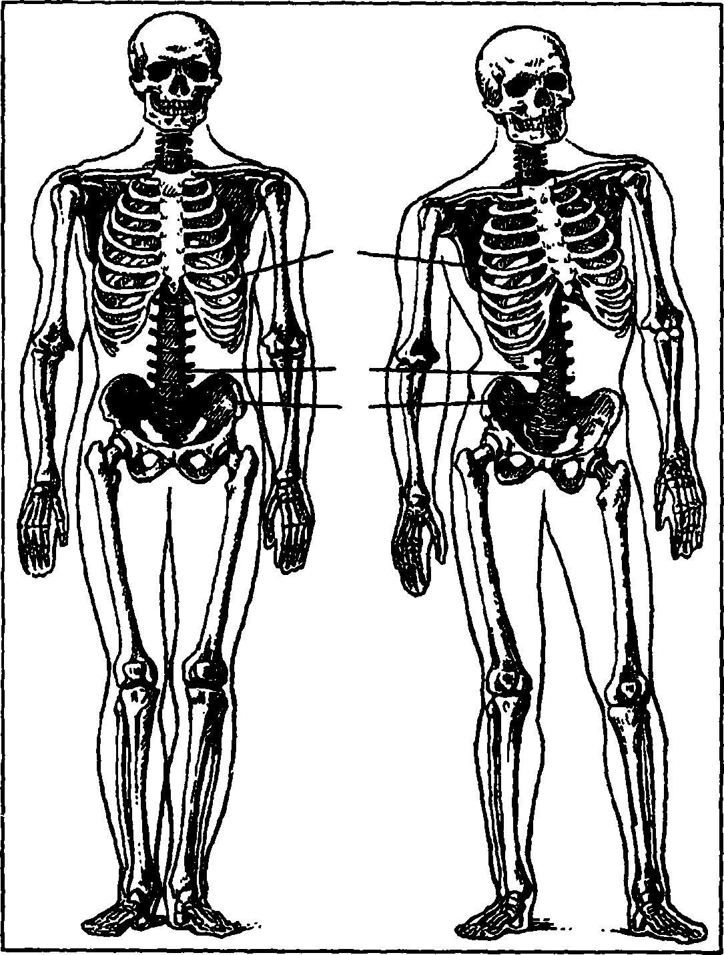
1- rasm.

GAVDA SUYAKLARI, BO’G’IMLARI VA BIRLASHMALARI.
Gavda skeletiga umurtqalar, o’n ikki juft qovurg’a va to’sh suyagi kiradi. Ular g’ovak suyaklardir. Umurtqalardan umurtqa pog’onasi bosii bo’lib, butun gavdaning o’qi hisoblanadi. Unga qovurg’alar, chanoq suyaklari va kalla suyagi birikib turadi. Umurtqa pog’onasi 33-34 ta umurtqa suyaklaridan iborat. Umurtqa pog’onasi bo’yin, ko’krak, bel, dumg’aza va dum bo’limlariga bo’linadi. Umurtqa pog’onasining uzunligi o’rtacha 69-75 sm, yoki tana uzunligini 40% ni, bo’yin 13 sm, ko’krak 30 sm, bel 18 sm, dumg’aza va dum 12 sm tashkil qiladi. Keksa odamlarda 5-7 sm qisqaradi. Inson yotganda umurtqa pog’onasi 2 sm ortadi.
GAVDA TUZILISNI

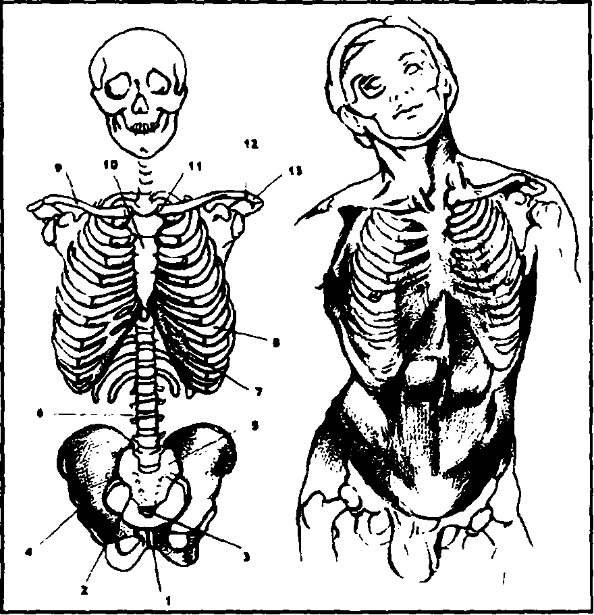

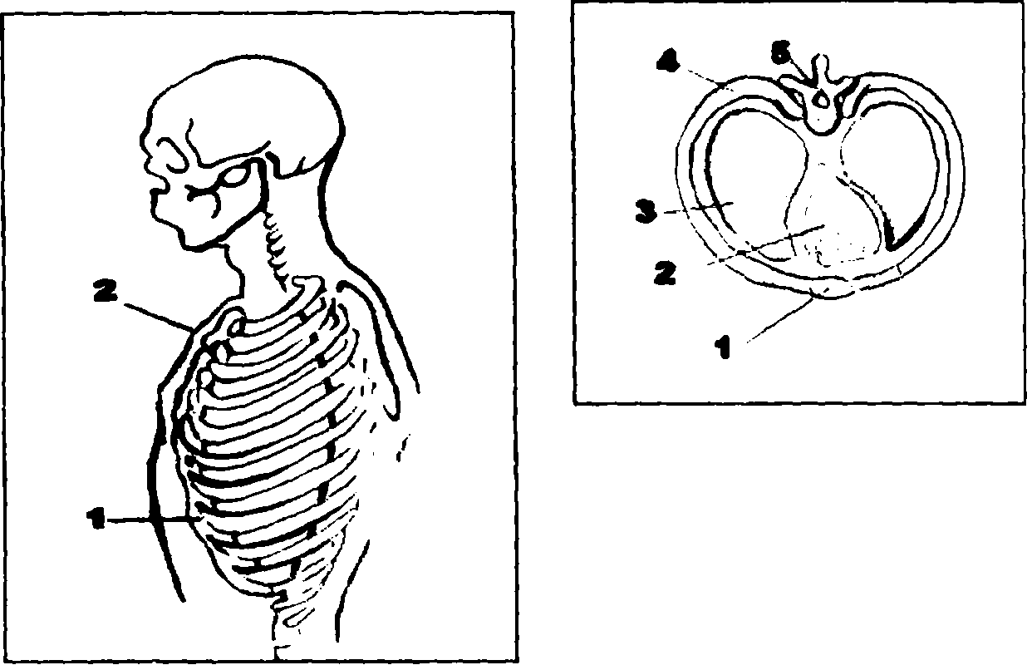
KO'KRAK QAFAS1

Ko’krak qafasi suyak tog’aylaridan iborat harakatchan tuzilma bo’lib, o’pka, yurak va ba’zi boshqa ichki a’zolarni o’zida saqlaydigan joy xizmatini bajaradi. Ko’krak qafasining yuqori qismida oldingi, orqa va yon tomonlarida elka kamari skeleti va muskulaturasi joylashgan bo'Iib, bular ko’krak qafasi va umurtqa pog’onasiga birikkan. Elka kamarining skeleti bilan muskulaturasi mustaqil holda harakat qiluvchi sistemadir, ko’krak qafasi unga tayanib xizmatini o’taydi.

QOVURG’ALAR VA TO’Sh SUYAGI.
Qovurg’alar 12 juft yassi suyakdan iborat bo’lib, ular simmetrik joylashgan. Utar yuqoridan pastga qarab sanaladi. Qovurg’alarning suyak hamda tog’ay qismi mavjod bo’lib, ularning suyak qismi uzunroq bo’ladi.U tananing orqa tomonda joylashadi, oldingi qismiga esa tog’ay qo’shladi. Qovurg’alarning orqadagi uchlari ko’krak umurtqalariga birlashashadi.Yuqoridagi 7-qovurg’aning tog’ay uchlari to’sh suyagiga birlashadi va chin qovurg’alarni hosil qiladi. 8-qovurg’adan boshlab, to’sh suyagiga birlashmaydi, uni yolg’on qovurg’alar deyiladi. 8-, 9-, 10-qovurg’alarning tog’aylari uchlari yuqoridagi qovurg’alarning tog’ay qismlariga ulanadi. 11-12-qovurg’alar qorinning orqa devori muskullari bag’rida yotadi. Qovurg’a suyagi uzun qayrilgan bo’lib, unda boshchasi, bo’yin va tanasi mavjud. Qovurg’aning boshchasi - orqa uchida bo’lib, bo’g’im yuzasi bor. Boshchasining qirrasi bo’g’im yuzasini ikki qirraga ajratadi. Qovurg’a boshchasining oldingi tomonida toraygan qismiga qovurg’a bo’yni deyiladi. Qovurg’aning pastki chekkasi bo’ylab ichki yuzasidan qovurg’a egati o’tadi, bu qon tomirlari va nervning hosilasidir. Qovurg’alar shakli va kattaligi bilan farq qiladi. Birinchi qovurg’aning yuqori yuzasida narvon muskul do’mboqchasi bor, unga oldingi narvon muskuli yopishadi. Ko’krak qafasining yuqori qismi bo’shlig’i 10 sm, pastki qismi 20 sm, 8-qovurg’a sathida ko’krak aylanasi 80 sm. Erkaklarda bo’yin uzunligining teng yarmiga ko’krak aylanasi to’g’ri kelishi kerak.
To’sh suyagi ko’krak qafasining oldingi devor suyagi yassi suyakdir. U uch qismdan iborat. Dastasi, tanasi, hanjarsimon o’sig’i, oldingi va orqadagi yuzalari bor. To’sh suyagi dastasining bo’yinturuq o’ymasi mavjud. To’sh suyagining yon yuzalarida 7 juft qovurg’a tog’ayi to’sh suyagiga birlashtiradi. To’sh suyagi 15-20° burchak asosida qiyshiq joylashadi. Ayollarda to’sh suyagi 2 sm kichik bo’ladi.
KURAK
Kurak suyagi yassi uchburchak shaklida, ko’krak qafasining orqa yon tomonida 2-7-qovurg’alarning tashqi sohasida ngiaa joylashgan. Uning yuqori chekkasida kurak o’ymasi bor. Kurak suyagini uchta burchagi: lateral burchagi yo’g’onroq, unda chuqur bo’g’im yazasi orqali elka sayagi bilan bo’g’im hosil qilib birlashadi. Bo’g’im yuzasining tepasida va pastida do’mbog’i bo’lib, bo’g’im yuzasi ustida tumshuqsimoa o’siq bo’rtib chiqqan. Kurakning baland qirrasi lateral tomonga davom etib, elka o’sig’i akromionni hosil qiladi, u orqali o’mrov suyagi bo’g’im hosil qiladi. Karak sayagi deyarli muskul bilan qoplangan, faqat baland qirrasi, akromial o’sig’i va pastki burchagi ten bilan qoplanganligi tufayli tanada osongina ushlab ko’rish mumkin. Ozg’in odamlarda kurak sayagini hamma qismlarlari

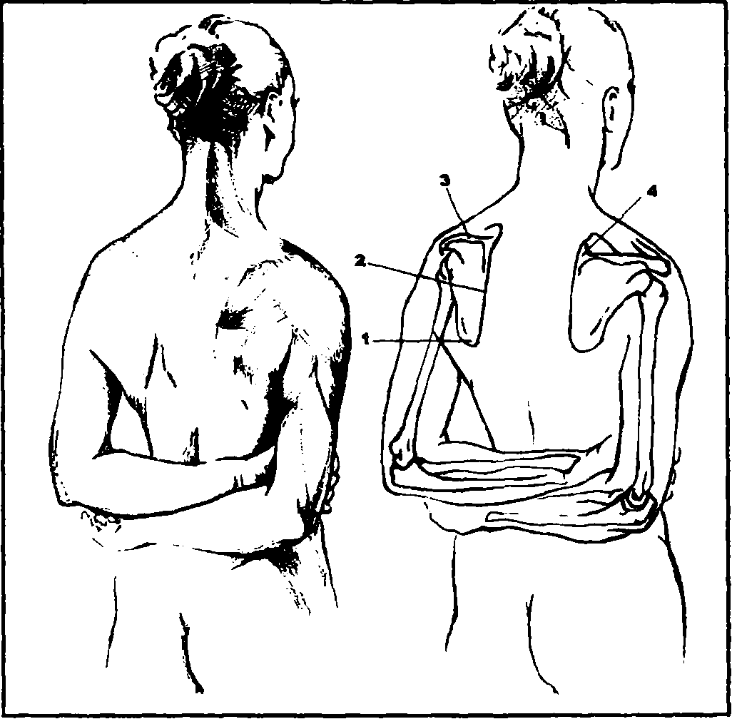
6-rasm
muskullarning og’irligiga bog’liq, chunki hassaga tayanib yuruvchi yoki bir oyog’i bilan ushlab sezish mumkin. Kurak suyagini shakli yo’q nogironlarda kurak suyagi uzunlashadi. Ayollarning kurak suyagi silliq, bolalarniki esa yassi. Kurak va o’mrov suyaklari ko’krak kengligini belgilaydi va tana shaklini ifodalaydi. Harakatlar vaqtida kurak suyagining pastki burchagi yuqoriga ko’tariladi yoki o’z chegarasidan 10 sm pastroqqa tushadi, umurtqadan yon tarafga 20 sm gacha suriladi.
Kurakning ostki burchagi
Kurakning medial cheti
1 Kurak S'Ling asos.
KURAKNING AYRIM XARAKATLARI
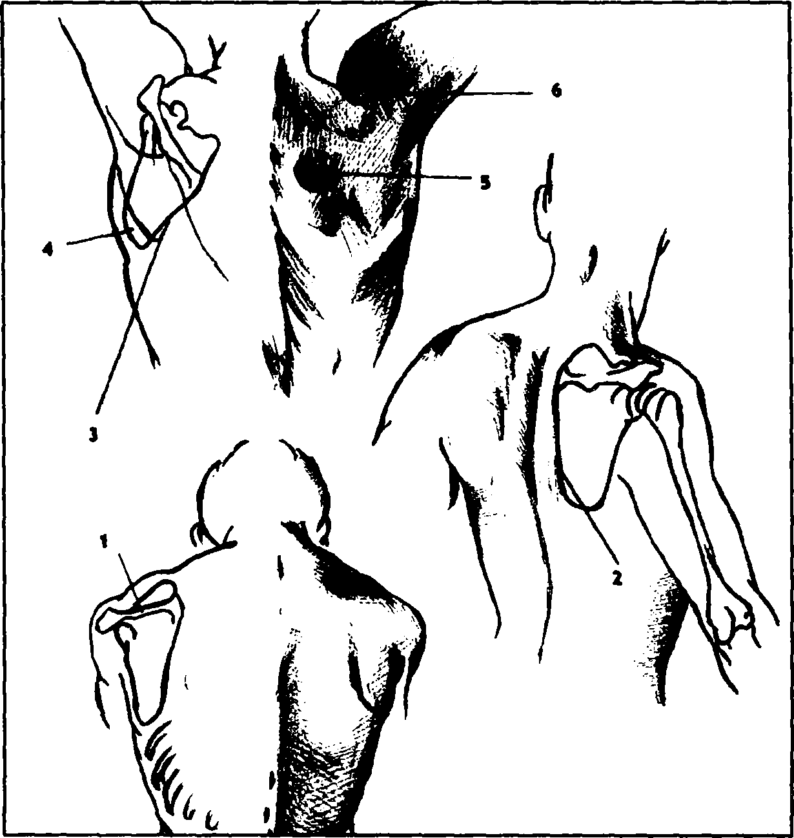
7-rasm
1 Kurak qo’ltig’i.
Medial cheti
Medial chet
4 Ostki burchak
Kurak qiltig’i asosi
Akromion
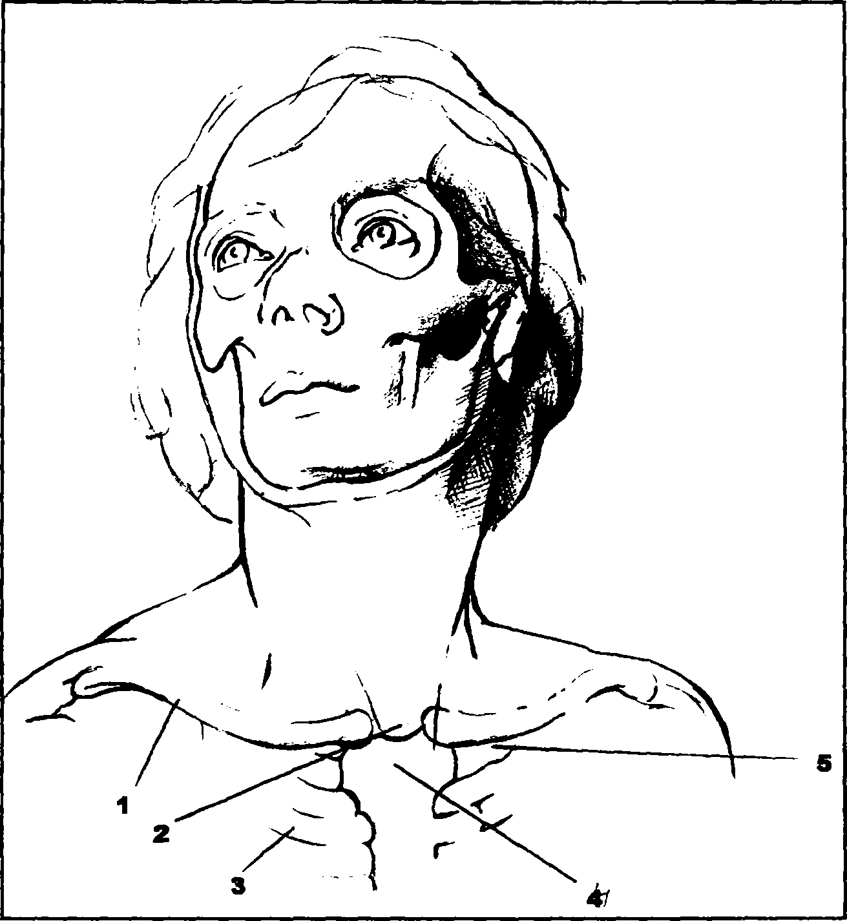
O’MROV 8-rasm Bo’yinturug’ ariqchasi Ikkinchi qovurg’a Ko’krak bog’Iami Ko’krak o’mrov bo’g’imi

UMURTQA POG’ONASINING USTUNI

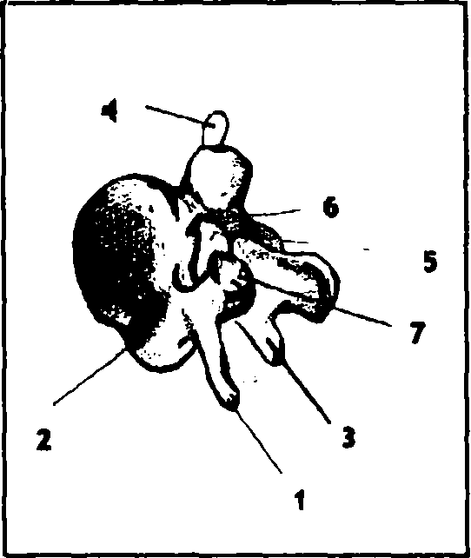

.
9-b rasm
Ko’ndalang o’simta
Umurtqa tanasi
Ostki bo’g’in o’simtasi
Ko’ndalang o’simta
Umurtqa ariqchasi
Yoy
Yuqorigi bo’g’im o’simtasi

1.
2. 3. 4.
9-a rasm Dumg’azakifozi Bel lordozi Ko’krak kifozi Bo’yin lordozi

UMURQA POG’ONASI USTUNI

Umurtqa tanasining yuqorisida va pastida g’adur-budir maydonchalar bor, bular ayrim uraurtqalarning tanalarini umurtqalararo tog’aylar yordamida elastik, mustahkam qilib birlashtiradi. Umurtqa tanasining yon yuzalari botiq bo’lib, uning orqa tomonida ravog’i bor. U umurtqa tanasining orqa yuzasi bilan birga umurtqa teshigini hosil qiladi. Rovog’ining oyoqlari va o’ymalari bor. Shuningdek, umurtqa ravog’ining 7 ta o’sig’i mavjud.
Umurtqalarning tuzilishi umuman olganda bir xil, ammo gavdaning turli joylaridagi umurtqalar bajaradigan funktsional yuklariga qarab farqianadilar. Bo’yin sohasida umurtqa pog’onasi bo’yin harakatlari va bosh harakatlari bilan bog'langan, ko’krak qismida umurtqa pog’onasi qovurg’alar bilan birikkan bo’lib, ular bilan birgalikda ko’krak qafasini hosil qiladi; bel bo’limida umurtqa pog’onasi katta yukni o’ziga oladi va ko’krak bo’limidagidan ko’ra ko’proq harakatchan bo’ladi.
Dumg’aza sohasida umurtqa pog’onasi chanoq hosil qilishda ishtirok etadi va odam yuqori qismining butun og’irligini o’ziga oladi; dum oldinga qarab egilgan va kichik chanoq organlari deb atalmish ichki organlar bilan bog’langan bo’ladi. Pastki tomon yuk ortib borishi munosabati bilan pastki tnmnnda ayrim umurtqalar birmuncba kattaroq bo’lib boradi; eng mayda umurtqalar bo’yin umurtqalaridir. Ko’krak umurtqalari pastga tomon kattalashib boradi. Bel umurtqalari esa eng yirik hisoblanadi.
Ko’krak umurtqalari 12 ta bo’lib, tanasi va yuqori qismi, pastki bo’g’im o’siqlari o’tkir qirrali, ko’ndalang o’siqlarga esa yonning tanalarining orqa yon yuzalarida va ko’ndalang o’siqlarning uchida kichkina qovurg’a chuqurchalarini bo’g’im yuzalari bor. Ular 1, 11-12-umurtqalardir. Boshqalarida esa tanasida yuqori va past tomonlarida ikkitadan yarim chuqurchalari bor. 11-12 ko’krak umurtqalarida bittadan, yuqoridagi umurtqa suyaklarda esa ikkitadan umurtqa chuqurchalari mavjud.
Bel umurtqalari 5 ta bo’lib o’tkir qirrali o’siq, bo’g’im o’siqlari va ko’ndalang o’siqlari taraqqiy etgan. Bel umurtqalarining ko’ndalang o’siqlari evolyutsiya davrida qovurg’alarga aylanib ketgan, rudimentlarni ko’rish mumkin.
Dumg’aza umurtqalari 5 ta bo’lib, katta odamlarda ular qo’shilib, bitta yagona dumg’aza suyagini tashkil etadi. Dumg’azaning chanoqqa qaragan botiq yuzasida 4 ta ko’ndalang chizig’i bor. U chiziqlar qo’shilib ketgan umurtqa tanalarining

TOS SUYAGI VA DUMG'AZA

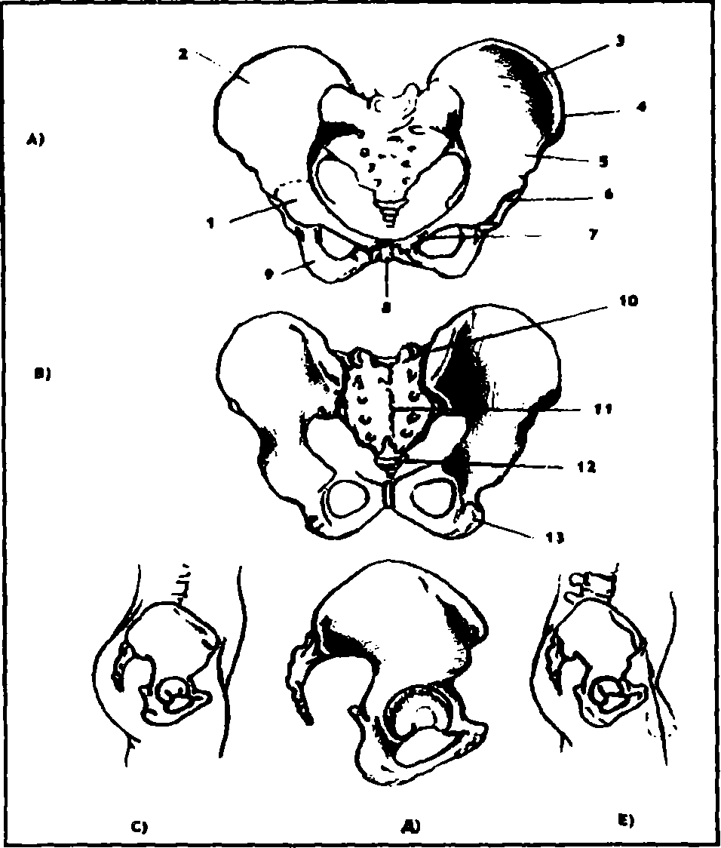

10-rasm

1. 2. 3. 4.
5. 6.
7.
8. 9,

A) Oldidan ko’rinishi |  | B) Orqadan ko'rinishi
Qov suyagi | 10. | Yoqorigi tos suyagi orqadan ko’rinishi
Tos suyagi | 11. | Dumg’aza
Tos cheti | 12. | Dum suyagi
Yuqorigi tos kiWg’i oldindan ko’rinishi Ostki tos kiltig'l oldindan ko’rinishi | 13. | O’tirg’ich do’ngligi
 |  | S) Ayollar tos suyagi (Oldinga egilgan)
Aylana chuqurligi |  | D) Yon tomondan ko’rinishi
Qov do’ngligi |  | £) Erkaklar tos suyagi (Orqaga egilgan)

Qov simfizi O’tirg’ich suyagi

chegaralaridir. Dumg’azaning dorzal yuzasida tikka yo’nalgan o’tkir bel qirrali o’siqlar ko’rinadi. Dumg’azaning o’rta va yon qirralari bo’lib, uning dumg’aza kanali va dumg’aza teshigi mavjud. Dumg’azaning asosida 2 ta yuqori bo’g’im o’sig’i bo’lib, u bel umurtqasining o'yiqlari bilan birlashadi. Dumg’aza uyagi ayollarda keng va kalta hamda sal bukilganligi bilan ajralib turadi.
Dumg’aza suyagining shoxlari 2 ta, u dum suyagi bilan birlashadi.
Dum suyagi 4-5 ta umurtqadan iborat bo’lib, voyaga etgan odamda qo’shilgan bitta suyakdir. Dum suyagining asosi va pastga qaragan uchi bordir. Birinchi dum umurtqasining ko’ndalang va yuqori o’siqlari mavjud. Umurtqa pog’onasi odam tanasini vertikal holatda ushlaydi. U tanada boshni 90° harakatlantirishi mumkin. Bo’yin umurtqalari esa bosh va bo’yinni 65-80° ayiantiradi.

GAVDA
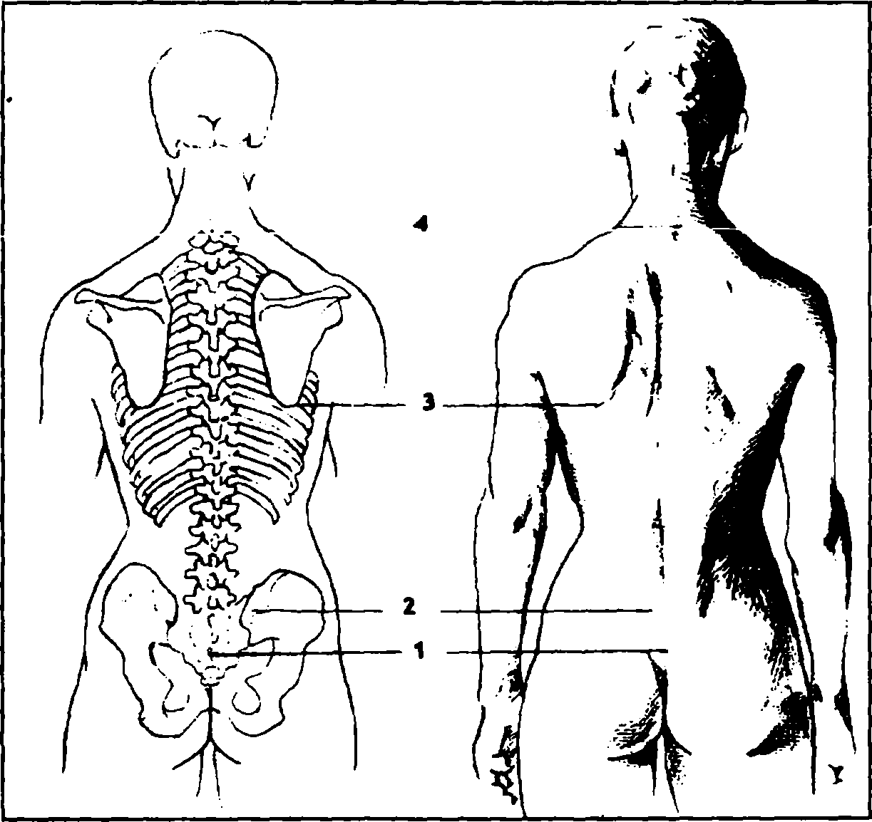
11-rasm
Dumg’aza
Tos sayagi orqa tomonining yuqoridan ko’rinishi
Kurakning ostki burchagi
yettinchi umurtqa pog’onasining o’simtasi

GAVDA VA BO’YIN SKELETI

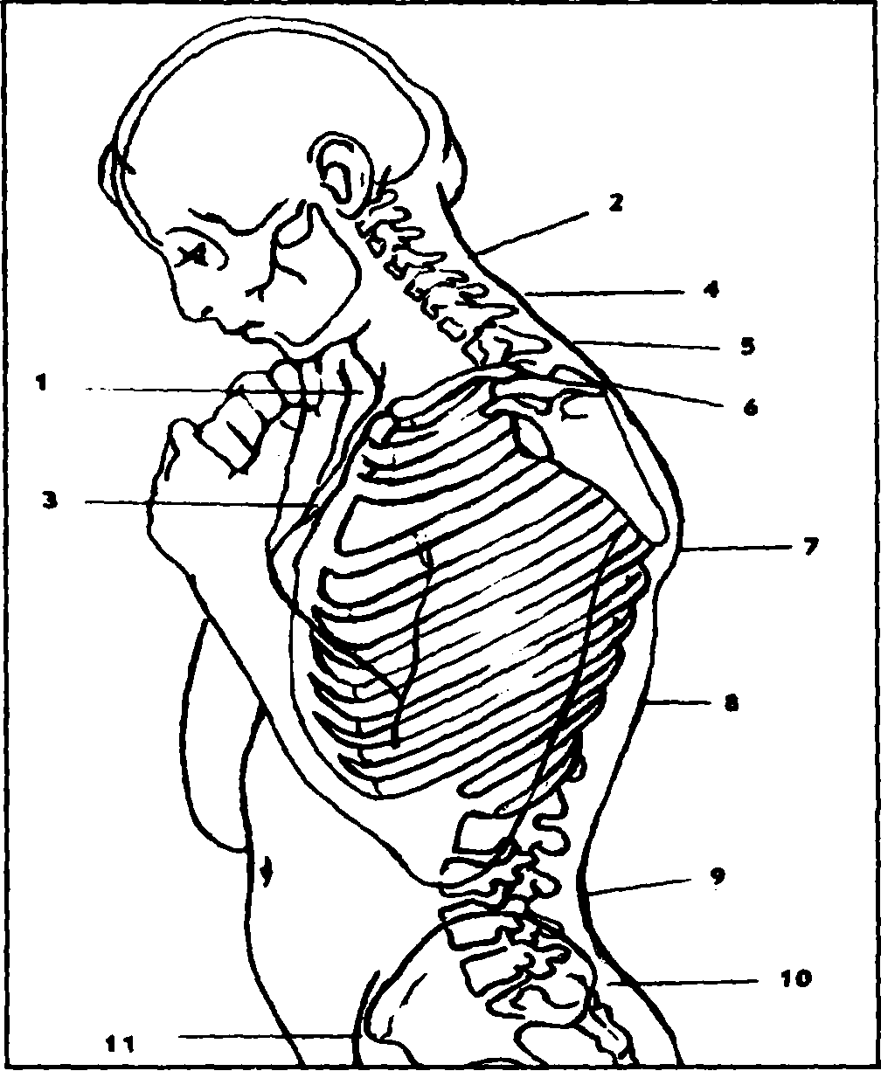

12-rasm
1Kurakaing ostki burchagi 2 Ko’krak qatasi 3Bel lordozi 4 Tosning orqa qiltig'i 5 Tosning old kiltig’i 6Bo’yinturuq chuqurligi 7.Bo’yinning to’g’ri umurtqalari 8.Ko'krak 9.Ettinchi umurtqa pog'onasining qo’ltig’

10. o’simtasi Birinchi ko’krak umurtqasining qiltig' 11. o’simtasi
Kurak ustki qismi Bo’yin umurtqasi 7 ta bo’lib, yuqoridagi 2 tasidan tashqari hammasi yassiumurtqa, tanasi kichkina, umurtqa ravog’i uchburchak shaklida va umurtqa teshigini chegaralab turadi. Umurtqa ravog’idan yuqoriga va pastga qarab, bo’g’im o’siqlari chiqadi va orqa tomonga o’tkir qirrali o’siq ketadi. Ko’ndalang o’sig’i 2 ta o’siqdan iborat. Ko’ndalang teshik bu o’siqlarni bir-biridan ajratib turadi, uning oldingi tomonida qovurg’a o’sig’i bor. Ko’ndalang o’siqda teshik borligi barcha bo’yin umurtqalarning xarakterli belgisidir. Uning yuqori yuzasidan chuqur egat o’tadi. Bunda orqa miya asabi yotadi va uning oldingi va orqadagi do’mboqlari mavjud. 6 bo’yin umurtqasi ko’ndalang o’sig’idan oldingi do’mboqchasi boshqa bo’yin umurtqalardan ko’proq o’sgan o’sha do’mboqchada uyqu arteriyasi o’tadi. Birinchi umurtqaning o’tkir qirrali o’sig’i yo’q. 2-6-sida esa ular ayrili uchli, 7-o’sig’i esa uzun uchi yo’g’onlashgan bo’lib, uni ten ostidan paypaslab topish murakin. Birinchi bo’yin umurtqasi (Atlant) kalla suyagiga birikkan, uning tanasi va o’tkir qirrali o’sig’i yo’q. U oldingi va orqa ravoqlaridan tuzilgan suyak xalqadir. Uning ravoqlarida yon massalari va yuqori bo’g’im yuzalari chuqurchalari bor. Pastki bo’g’in yuzalari yassi bo’lib, 2-bo’yin umurtqasi (epistrofey) bilan bo’g’in tuzadi. Atlantning umurtqa teshigi boshqalardan kattadir. Oldingi tomonidagi kichikroq qismida esa bo’yin umurtqasining tishchasi turadi. 2-bo’yin umurtqasi o’q umurtqa deyiladi, unda kichkina o’siq bor. U atlant bilan birgalikda kaUa ham vertikal o’q tevaragida aylanadi.
BOSh SUYAGI

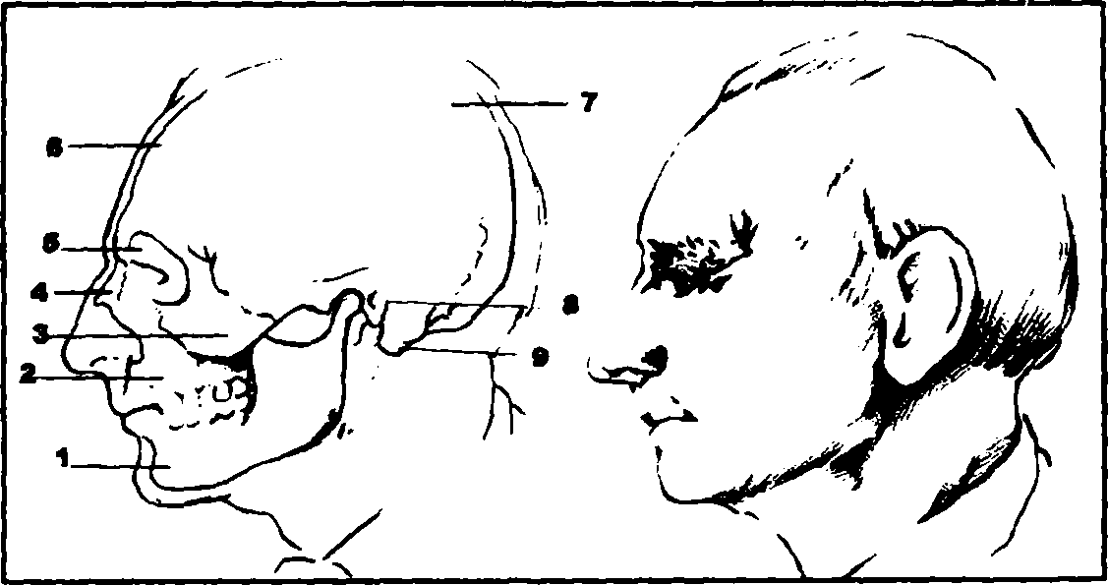
13-rasm
Ostki tanglay 6. Peshona suyagl Ustkl tanglay 7. Bosh suyak
Yanoq suyaklarl a Tashqi yanoq tlrqishi
Burun suyaklarl 9. Jag’ suyaginlng so’rg’ichsimon o’simtasi
Ko’z kosasi

TABASSUM, KULGU VA QATTIQ KULGUNI SNAKLLANTIRUVCNI MUSKULLAR

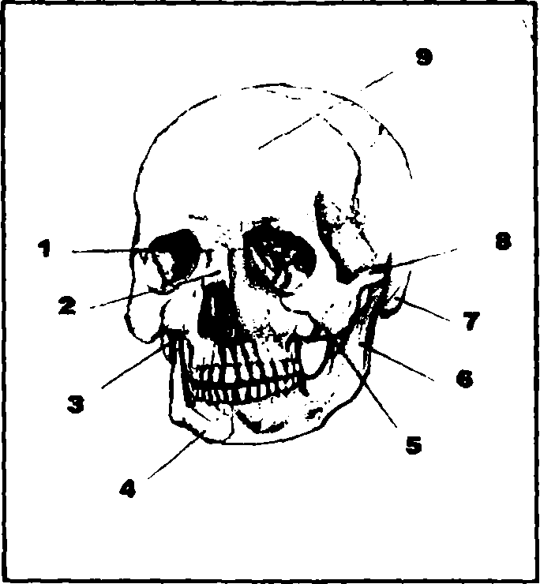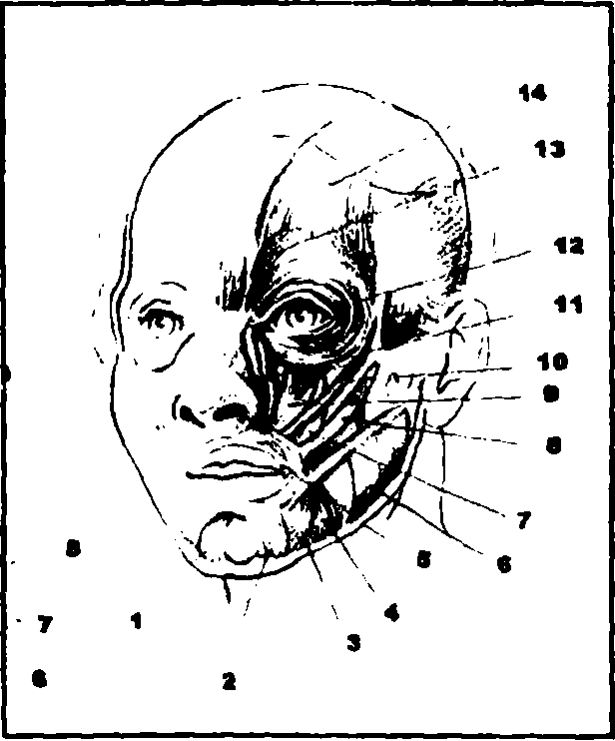

14-rasm

1. | Ko’z kosasi
2. | Burun suyagi
3. | Yuqori jag'
4. | Pastki jag'
5. | Chakka suyagi
6. | Pastki jag’ bog’la mi
7. | Chakka usti suyagining
 | so’rg’ichsimono’simtasi
8. | Yonoq aybnasi
9. | Pesho0« suyagi

BOSNNING YUZ QISMIVA MIMIKA MUSKULLARI
Yuqorigi lab va burun qanotlarini ko’taruvchi muskul
Burun teshiklarini qisqartiruvchi muskul
Yuqorigi labni ko'taruvchi muskul
Og’iz aylanasining dumaloq muskuli
Og’iz burchagini ko'taruvchi muskul
Chakkaning katta muskuli
kichik muskuli
Kulgu muskuli
Chakka suyagi
So’lak bezi
BOSH SUYAGI VA MUSKULLARI Bosh suyagining yuz qismi yaqorida peshona sayagining pastki (ko’z kosasi ustidagi) chetidan boshlanib, ikki yon tomonida yonoq suyaklari bilan cheklanadi va pastda pastki jag’ bilan tutashadi. Bundan tashqari uning tarkibiga jnft xoldagi ikkala yuqori suyaklari va juft holdagi ikkita burun suyakchalari kiradi. Kalla suyagi yuz qismining yuzasida ikkita juft chuqurcha - ko’z kosalari bitta toq teshik burun teshigi yoki noksimon teshik va toq bo’ladigan og’iz teshigi joylashgandir.
Yonoq suyagi juft bo’lib, yonoq do’mpaymasini hosil qiladi. Yuqori tomonda u peshona suyagi bilan tutashib, orbita (ko’z kosasi) ning tashqi devorini hosil qilsa, orqa tomonda ponasimon va chakka suyak bilan birikib, suyak ko’prikchasi yonoq ravog’ini tashkil qiladi. Yuzning oldingi sirtida yonoq suyagi yuqori jag’suyagi bilan qo’shilib ketgan. Qotma odamlarning yuzida yonoq suyagi bilan yonoq ravog’i ten ostidan ro’yirost bilinib turadi. Yonoq soyaklari ko’proq do’mpayib chiqqan bo’lsa, yuzni keng qilib ko’rsatadi (yonoqlari turtib chiqqan degan ibora shundan olingan). Yonoq suyaklari yassi bo’lsa,yuz ingichka bo’lib ko’rinadi.
Yuqori jag’ suyagi yuz sirtining qattiq asosi sifatida xizmat qiladigan juft suyak bo’lib, ko’zlar bilan og’iz orasida joylashgandir. Yuqori tomonda suyak yuzasi ko’z kosasi ichiga kayrilib, uning pastki devorini hosil qiladi; ichki tomondan yuqoriga ko’tarilib chiqadigan peshona o’simtasi peshona suyagi bilan qo’shilib ketadi. o’ng va chap peshona o’simtalari juft holdagi ikkita burun suyakchalari uchun tayanch bo’lib xizmat qiladi. Bu suyakchalar o’rta cbiziq bo’ylab bir-biri bilan qo’shilib, yuqorida burunning ko’zg’almas suyak qismini hosil qiladi. O’ng va chap yuqori jag’ suyagining ichki chetlari pastda noksimon burun teshigining chegaralarini hosil qiladi, so’ngra pastroqda o’rta chiziq bo’ylab bir-biri bilan qo’shilib ketadi va qo’shilish joyida do’mboq-oldingi burun qirrasini hosil qiladi. Yuzda burun to’sig'ining asosida uni paypaslab topish mumkin. Yuqori jag’ suyagining oldingi yuzasida, ko’z kosasi tagida qotma odamlarning yuzida seziladigan bitta chuqurcha joylashgan, it chuqurchasi deb shunga aytiladi.
Burun suyakchalari juft bo’lib, o’rta chiziq bo’ylab bir-biri bilan qo’shiladi va yuqorida aytilganidek, burin qirrasining suyakli qismini hosil qiladi va tashqi chetlari bilan yuqori jag’ suyaklarining chetlariga qo’shilib ketgan, orqa tomonda esa burunni ikki qismga bo’ladigan, suyak hamda tog’aydan tuzilgan burun to’sig’iga taqalib turadi. Burun qattiq asosining qolgan harakatchan qismi tog’aylardan tashkil topgan.
Pastki jag’. Toq suyak. Asosiy qismi-pastki jag’ tanasi takasimon shaklda. Pastki jag’tanasi oldingi yuzasining o’rtasida engak ko’tarmasi bor, pastda undan o’ng va chap tomonda ikkita engak do’mbog’i joylashgan. Pastki jag’suyagi tanasidan orqaga, o’ng va chapga burchak ostida pastki jag’suyagining shoxlari chiqadi, ularning bar bin ikkita o’simta bilan oldinda tojli va orqada bo’g’im o’simtasi bilan tugallanadi. Bo’g’im o’simtalari pastki jag’ning bo’g’ira chuqurchalari bilan harakatchan, pastki jag’ bo’g’imlarini hosil qilib, o’ng va chap tomonda chakka suyaklari bilan birikadi. Tojli o’simtalarga chakka muskullari kelib birikadi. Pastki jag’ tanasi va shoxlari bukilgan joylarda pastki jag’ burchaklarini hosil qiladi. Bu burchaklarning kengligi yoshga qarab o’zgarib boradi: chaqaloqlarda uUr keng va kam relefli, katta yoshli odamlarda juda relefli bo’lib to’g’ri burchakka yaqinlashib qoladi, lekin hech qachon to’g’ri burchakdan kichik bo’lmaydi. lunjing burchaklari nechog’lik keng bo’lsa, pastki jag’ tanasi pastga shu qadar ko’proq osilib tushadi, natijada odamning yuzi cho’ziqroq bo’lib ko’rinadi. Burchaklar nechog’lik kichik to’g’ri burchakka yaqin bo’lsa pastga jag’tanasi pastga shuncha kamroq bukilgan bo’ladi va odamning yuzi kaltaroq, jag’i esa yo’g’onroq bo’lib ko'rinadi. Pastki jag’ tanasining yuqorisida tomonida katakchali o’simta mavjud. Katta yoshli odamda u 16 uyadan iborat bo’lib, bu uyalarda tish idizlari joylashadi; shunday qilib katta yoshli odamning ikkala jag’ida 32 ta tish bo’ladi. Odamning pastki jag’ida shunday bir xususiyat borki, u faqat inson kalla suyagiga hosdir. Jag’ning oldingi pastki qismi tishlarga nishatan oldinga chiqib turadi, ya’ni engak ko’tarmasi mavjud. Suyakni tashqi yuzasida g’adir-budirliklariga chaynov muskullari yopishadi. Shu muskullarni vazifasiga va yoshiga qarab paski jag’burchagi o’zgaradi. Bolalarning pastki jag’burchaklari 150 gradus bo’lsa, o’rta yoshli odamlarda 130-110 gradus atrofida. Keksa insonlarda tishlar tushib ketishi chaynov muskullarini bo’shashtiradi, oqibatda jag’burchagi yassilana boradi.
Ko’z kosalari juft chuqurchalar bo’lib, ularda ko’z olmalari va ko’zning harakat apparatlari joylashgan, devorlarining ichkarisida teshiklar bor. Bulardan ko’z asablari va qon tomirlar o’tadi. Bu yo’lningyonida yosh burun kanali o’tadi, shu kanaldan ko’z yuzini tinmay yuvib turadigan yosh tomchilari burun bo’shlig’iga tushib ketadi. Noksimon yoki burun teshigi og’iz bo’shlig’idan yoqoriroqdagi katta tanglay ustidan o’tadigan burun bo’shlig’iga olib boradi. Burun bo’shlig’i suyak va tog’ay plastinkalaridan iborat bo'Iib, tikka tushgan burun to’sig’i bilan ikki bo'limga olingan va orqada juft teshiklar xonalar bilan tugallanadi. Burun suyagi plastinka shaklida bo'Iib, ko’z yoshi suyagi uning oldingi qismida, ko’z yoshi egati bor va ko’z yoshi xaltasining chuqurchasi mavjud. Ko’z yoshi suyagi bir juft eng mo’rt va yupqadir. Suyak yuqori jag’suyagi peshona o’sig’ining orqa tomonida joylashib, kosaning medial devorini hosil qiladi, lateral yuzasi ko’z yoshi xaltasini chuqurchasini hosil qiladi. Past va oldingi tomondan ko’z yoshi suyagi, yuqori jag’ suyagi va peshona o’sig’i orqadan g’alvirsimon suyagining ko’z kosasiga qaragan plastinkasi yuqoridan peshona suyagi bilan birlashadi Dimoq suyagi noto’g’ri to’rtburchak shaklidagi yupqa plastinka shaklidagi toq suyak burun to’sig’ini hosil qilishda qatnashadi. Suyakning oldingi chekkasi g’alvir suyagining perpendikulyar plastinkasi bilan tutashadi. Orqa chekkasi bo’sh burun bo’shlig’ining orqa qismini ikkiga ajratadi, bu suyak chap tomonga sal qayrilgan.
Tanglay suyagi bir juftdir, ko’z kosasi, burun bo’shlig’i, og’iz bo’shlig’i va qanot tanglay chuqurini hosil qiladi. Suyakning gorizontal plastinkasi orqa tomondan yuqori jag’suyagini tanglay o’sig’iga birlashib, qattiq tanglayni hosil qiladi. Suyakning gorizontal plastinkasi orqa tomondan yuqori jag’suyagini tanglay o’sig’iga birlashib, qattiq tanglayni hosil qiladi. Gorizontal plastinkani qarama-qarshi tomondagi plastinka bilan birlashib burun qirrasini bosil qiladi. Uning pastki yuzasida katta tanglay teshigi bor. Vertikal plastinkasi burun bo’shlig’ining yon devorini hosil qilishda qatnashadi. Tanglay suyagini uchta o’siqlari (piramidasimon va ponasimon) mavjud. Bolalarda 6 ta liqildoq bo’ladi. Oldingi liqildoq peshona liqildog’i yoki rombsimon shaklda peshona va tepa suyaklar pallasi o’rtasida joylashgan. Eng katta liqildoqdir (uzunligi 3,5 sm, ko’ndalang o’lchami 2,5 sm). Boshqa liqildoqlar 4 ta bo'Iib kallani har bir yonida 1-juftdan (oldingi yon ponasimon) va orqa (so’rg’ichsimon) liqildoqlar kiradi. Liqildoqlar bolaning 1-3 yoshda bitib choklari shakllanadi. Keksalik davrida yuz suyaklari kichrayadi, jag’lardagi tishlar to’kiladi, alveola o’siqlar ham atrofiyaUnadi yoki emirilib tekislanadi. Kalla suyaklari yupka va mo’rt bo'Iib qoladi. Keksalarda jag’suyaklarini engak qismi keskin oldinga suriladi va burun suyagiga qarab ko’tariladi. Pastki pastki jag; suyagini shox qismi osilishi oqibatda yuz qismiga karilik holatini keltiradi va yuzini dumaloq shaklga keltiradi.
Kalla skeleti 3 xil shaklda uchraydi. Uzunchoq, o’rtacha va kalta (dum-dumaloq), bu xildagi kalla skeleti zinhor aqliy rivojlanishga ta’sir ko’rsatmaydi. rasm kerak Qaysi holatidagi kalla skeleti - kallani indeksini yaratishda rassom va haykaltaroshlar uchun muhim hisoblanadi. Bosh skeletining sathini aniqlashda ko’ndalang uzunligi skeletdan chiqib turuvchi tashqi qismi tepa yoki chekkalari o’lchanib 100 ga ko’paytirish, chiqqan sonni oldingi, orqa o’lchamiga (ensa suyagini do’ng nuqtasi uzunasiga) bo’linadi. Shunda taxminiy sathi chiqadi, unga kallani indeksi deyiladi. Kallani indeksi 75 dan ortmasa, unda kalla skeletini shakii uzunchoq, 80 bo’lsa kalta, 75 dan 80 oralig’ida bo'ba, o’rta boshH skelet indeksi deyiladi. Barcha indeksli bosh skeietlari insonlarda uchraydi.
Bosh muskullari chaynov va mimika muskullariga bo’linadi: 1) pastki jag’ni harakatlantiradigan, ya’ni asosan chaynash aktida ishtirok etadigan muskullar, -bularni chaynov muskullari deb ataladi va 2) ruhiy kechinmalar yoki boshqa biror xil taassurotlar natijasida yuz ifodasini o’zgartiradigan muskullar - bularni mimika muskullari deyiladi.
Chaynov muskuli. Chaynov muskullariga 4 ta muskul kiradi, ulardan ikkitasi plastikaga aloqador. Ularga chaynov va chakka muskuli kiradi.
U pastki jag’ suyagining tashqi yon yuzasida yotadi, yonoq ravog’ining pastki chekkasidan boshlanadi va pastki burchagining tashqi yuzasiga yopishadi. U to’rtburchak shaklida. Muskul qisqarganida pastki jag’ni ko’taradi. Muskul qisqargan holatda teri ostidan uning tolalarining shakli osongina ko’rinadi va uni ushlab ko’rish mumkin. Muskulning oldingi cheti orqa tutamlariga nisbatan qalinroq. Chaynov muskuli lunj shakliai hosil qiladi, turli odamlarda lunj shakli har xil, chunki nutq oldi bezi u muskulni ma’lum miqdorda ustidan qoplab turadi. Kuchli his-tuyg’u yoki juda og’ir buyumni ko’targanida bu muskul qisqaradi. Odam tinch turganida chaynov muskullarining tonusi
tufeyh og’zi odatda yumiq bo’ladi -bunda muskullar taranglashmay turadi va ularning relefi kam seziladi. Odam chaynayotgan paytida hamda "jag’ni qisib", og’zini yumib turganida, chaynov muskullari taranglashadi va relefi seziladi. Bu muskul kuchli jismoniy ish-harakat vaqtida, shuningdek, sabr-toqat ko’rsatish kerak bo’lgan chog’larda: jismoniy og'riqqa, katta ko’ngilsizlik yoki baxtsizlikka bardosh berish kerak bo'lgan paytlarda, hamda odam g’azablanganida, zarba berish yoki janjallashishga tayyorlanayotgan vaqtida ham tarang tortadi. Bu kishining yurida tahdid solish, nafratlanish yoki jirkanish muskullarining taranglashuvi bilan birgalikda namoyon bo'ladi. U odamning yuziga qat’iyat, tahdid solish ifodasini beradi.
Chakka muskuli yassi bo’lib, chakka yuzasidan boshlanadi. Muskul tutamlari elpig’ich shaklida yig’ilib, yonoq ravog’idan ichkariga o’tadi va pastki jag’ning o’sig’iga yopishadi. Muskul qisqarganida pastki jag’ni ko’taradi va orqaga tortadi. Chakka muskulini ten ostida osongina ushlab ko’rish mumkin, ayniqsa ovqat chaynalganida chakkaning terisi ritmik asosida qisqaradi.
Odam ozganda muskul birmuncha yassi bo’lib qoladi va chakka chizig’i bilan yonoq ravog’i u bilan birga kontrast jibatidan relefliroq bo’ladi, natijada chakka chuqurchasi sezilarli bo’lib chiqadi ("chakkalari ich-ichiga kirib ketgan” iborasiga yarasha). Bunda chakka muskuli mimik ahamiyat kash etadi. Yuqorida zikr etilgan ikkala guruh muskuliniag ustidan fostsiya pardasi o’rab turadi. Qolgan ikkita qanotsimon muskullar ponasimon suyak qanotining o’sig’i va jag’ burchagining medial yuzasiga yopishadi. Lateral, qanotsimon muskul qisqarganida pastki jag’ni o’ngga yoki chapga suradi, hamda oldinga chiqaradi, mediali esa pastki jag’ni ko’taradi. Qanotsimon muskullar gono ruhiy kechinmalar ta’siri ostida ham qisqaradi; bunday hollarda ular yon jag’ni oldinga suradi, yoki jag’ pastga tushadi, yoki bo'lmasa yon tomonga suriladi va bu harakat hayratlanish yoxud og’riq ifodasi bilan birga qo'shiladi - bunday hollarda qanotsimon muskullar miraika muskullari rolini o'ynaydi.
Mimika muskullari boshqa tanadagi muskullarga nishatan yuz suyaklariga birikadi. Ikkinchi qismi esa teriga qo’shilib ketadi. Muskulning harakatchan nuqtasi suyakka emas, balki yumshoq to’qimalarga birikadi. Shu tufayli muskul qisqarganida terida burma yoki ajin hosil bo’ladi,bunday holat kishini his-tuyg’usi bilan yoki boshqa vaziyatlarda tez o’zgaradi. Ularda qalin fastsiyasi yo’q. Mimika muskullari yuzni bir xilda qoplamagan, ular og’iz, ko’z, burun, quloqda joylashgan. Bu muskullarni qisqarishi yuzda o'ziga xos burma va qiyofani vujudga keltiradi. Ten nechog’liq elastik bo'lsa, muskullarniug ta’siri tugagandan keyin boyagi bur malar shunchalik tez bilinmay ketadi. Odam keksayib qolganida ten elastikligining yo’qolishiga olib keladi. Peshona, ko’zlarning atrofi va boshqa joylardagi ajinlar shu tariqa paydo bo’ladi; burun, lab burmalari doimiy tusga kiradi, chuqurlashadi va hokazo. Mimika muskullari nerv impulslarining ta’siri ostida qisqarar ekan, yuzda burmalar hosil qiladi, ular yuzdagi teshiklar atrofida - og’iz, ko’z yoriqlari, burun teshiklari atrofida yotib, qisqargan vaqtida bularning ko’rinishi va shaklini o’zgartiradi.
Ten qoplamlarining surilishi va og’iz, burun, ko’z shakllarining o’zgarishi odamning yuzida mimika o’zgarishlarini keltirib chiqaradi: kishining yuziga og’riq qayg’u, xursandlik, g’azab va boshqlar singari turli xissiyotlarga mos keladigan har xil ifodalar qiyofalarini beradi. Shunga ko’ra mimika muskullari insonning ichki hayoti va tashqi taassurotlariga ko’rsatadigan hatti-harakatini ifodalovchi tuzulmalar bo’lib hisoblanadi va shu bilan birga zarur bo’lganda, aksincha, odamga o'aning ichki hossiyotini yashirishga va hatto kishi ko’ziga boshqacha qilib ko’rsatishga yordam beradi. Mimika muskullari o’rganilganda uch guruhga bo'linadi, ya’ni yuz 3 qismga bo’linadi: yuqori, o’rta va pastki. Birinchi guruhga yuzni yuqori qismidagisiga peshona va ko’z, o’rtadagi qismiga ko’z bilan og’iz bo’shlig’igacha bo’lgan muskullar, uchinchi guruhiga esa og’iz bo’shlig’i atrofidagi va engakdagi muskullar kiradi. Yuzning yuqori qismidagi muskullariga: peshona, ko’zni doiraviy, qoshni chimiruvchi, qovoqni ko'ruvchi va burunni piramida muskuli kiradi.
Peshona muskuli oldingi qismi kalla ustidagi gumbazi sohasidagi teri ostida joylashgan. U muskul va pay qismlardan iborat. Muskulli qismi peshona va ensa sohasida joylashgan, shunga ko’ra bu muskulni peshona - ensa muskuli deyiladi. Muskulning peshona qismidagisi qosh terisidan boshlanib, fibroz plastinkaga qo’shiladi Muskul qisqarganida qosh ko’tarilib, peshonada ajin hosil bo’ladi. Ensa bo'lagidagi muskuli ensa suyagining g’adir-budiridan boshlanib aponevrozga qo’shiadi qisqarganida aponevrozni orqaga tortadi. Peshona muskulning tolalari tikka joylashgan. Qisqarganida kalla gumbazi sohasidagi payini terisi bilan birga pastga tortadi, shunga ko’ra peshona uncha keng ko’rinmaydi. Lekin qoshga parallel holda ajin chiziqlari tushadi. Peshona muskulini qisqarishi yuzda turli holatlarni keltirib chiqaradi, chunonchi kuchli qisqarganida yuzda hayron bo’lish, bunda peshona juda keng ko’rinadi. Bolalar bilan ayollarda peshona muskuli kuchsiz rivojlanganligi tufayli peshonada ajinlar ko’rinmaydi, faqat qoshni yuqoriga ko’tarilganligi bilan
ko’z keng ochilganligi yuzda hayron bo’lish yoki diqqatini o’ziga jalb etadi.
BO’YIN. Shakllar. Tashqi chizgilar

1.
2. 3.
4.
Bo’yinning orqa uchburchagi
(Kuraktrapetsiyasiroon
uchburcbak)
Trapetsiyasimon muskul
Ko’krak-o’mrov so’rg’ichsimon
muskul
Bo’yinning old uchburchagi
(Karako’mrov uchburcbak)

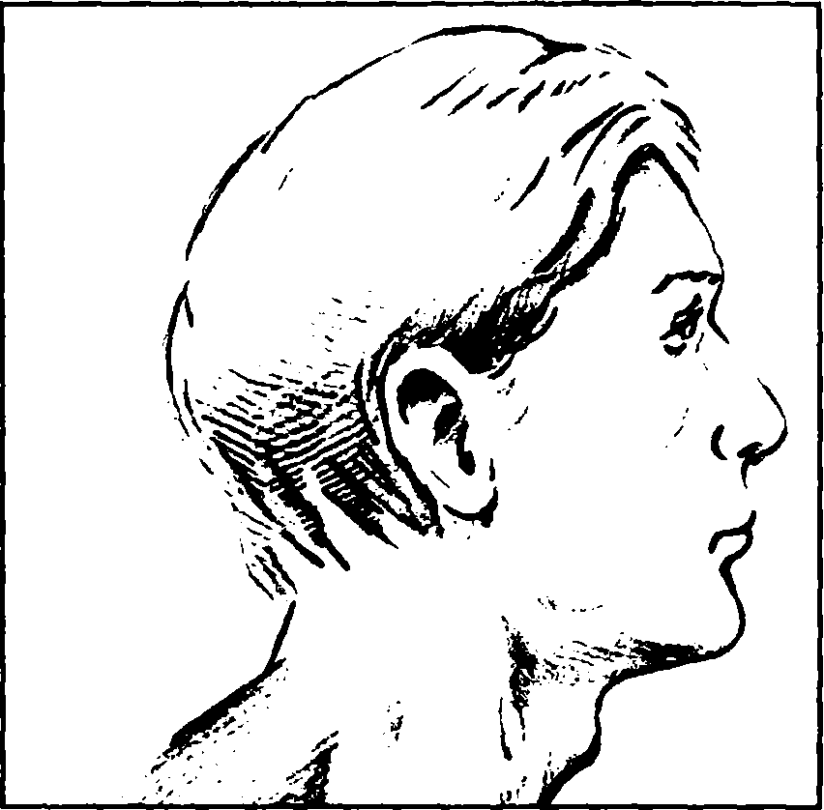

17-rasm

BO’YIN. Shakllar. Tashqi chizgilar (davomi).

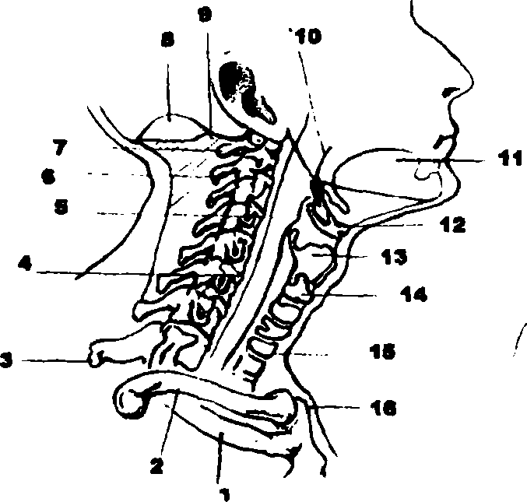

19-rasm
Birinchi bo’g’in
O’mrov suyagi
Birinchi ko’krak umurtqaslning qilti’simon o’simtaii
Umurtqalanrodisk
Bo’ylanma o’simti
Ikkinchi bo’yin umurtqasi asosli
Birinchi bo’yin umurtqasi atland
O’yiqlar bog’lamiga birikkan yuqori chiziq

9. | O’ylq bog’lami
10. | Xavoyo’li
11. | Til
12. | Til ostl suyagi
13. | Qalqonsimon tog’ay
14. | Uzuksimon tog’ay
15. | Kekirdak
16. | Ko’krak suyagi

QO'L SKELETI
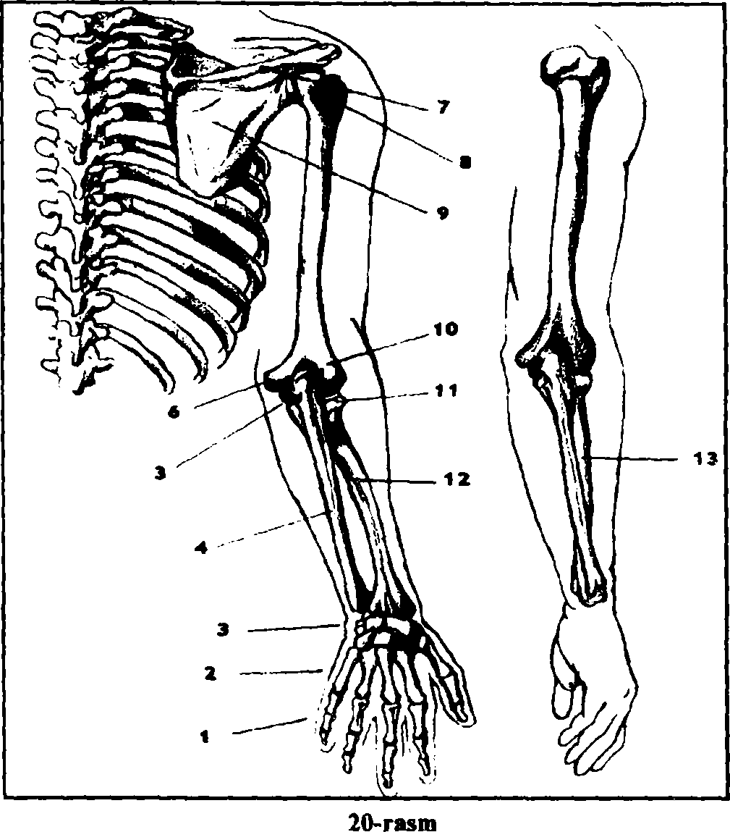

1. | Barmoqlar falangasl
2. | Kaft suyaei
3. | Kaft-osti suyaei
4. | Tirsak suyagl
5. | Tirsako’simtasi
6. | Medial muskul usti
7. | Kurak qiltig’i
8. | Elka suyasinine katu do’ngllei
9. | Kuraknlns dona) suyaei
10. | Lateral muskul usti
11. | Bilak suyaei boshchasi
12. | Bilak suyagi
13. | Bilak soyagi. Bilak-tirsak bo’g’ioida aylana bo’ylab xarakatlanib qo’l xolatini o’zgartiradt

Qol skeleti - elka kamari (o’mrov va kurak suyaklari) va erkin qo’l (elka, bilak va panja) suyaklaridan iborat. Elka kamari ikkala tomondan bittadan o’rov kurak suyaklaridan tuzilgan. O’mrov suyagi qo’lni tanaga birlashtirib turadi, shaklan lotincha S harfiga o’xshab bukilgan, uzunligi 15-17 sm. o’mrov suyagining pastki qismida konussimon do’mboqchasi va trapetsiyasimon chiziq joylashgan. Uni to’sh suyagiga birlashadigan uchi va bo’g’im yuzasi hamda elka o’sig’iga bo’g’im hosil qilib birlashadigan kichik bo’g’im yuzasi mavjud. O’mrov suyagi elka bo’g’imining tanadan uzoqroqda bo’lishini ta’minlaydi, oqibatda qo’lni turli murakkab harakatlarini bajarishiga qulaylik tug’diradi. Ba’zi hollarda qo’l tanaga siqilib yopishadi, unda deyarli harakatsiz osilib yotadi, o’mrov suyagi qo’lni harakatida tayanch nuqtasini hosil qiladi, yengil ko’zg’alishiga imkoniyat yaratadi. O’mrov suyagining bukilganligi turlicha bo’ladi, ba’zan kam bukilgan holati uchraydi, u esa ko’proq ayollarda uchraydi. O’mrov suyagi ayollarda ingichkaroq, kam bukilganligi va teri osti yog’kletchatkasi kuchli rivojlanganligi tufayli elka bo’g’imlaridan paypaslab ko’rish qiyin, erkaklarda esa yaqqol ko’zga tashlanadi. o’ng o'mrov suyagi chap o’mrov suyagiga nishatan yo’g’onroq. Ba’zida o’mrov suyagi gorizontal holatda yotmaydi, oqibatda bir tarafga qiyalik vujodga keladi.

KO’KRAKNING OLDINGI MUSKULLARI
Ko’krak muskullari yuza, chuqur va diafragma muskullariga ajratiladi. Yuza muskullari ko’krakni katta va oldingi tishli muskullariga kirib, ko’krak qafasini oldindan va yon tomonidan yopib turadi. Eng yirik muskullaridan biri ko’krakning katta muskulidir. U yelpig’ichsimon shaklda uchga bo’linadi: o’mrov, to’sh-qovurg’a, va qorin qismiga oid muskullarga. O’mrov qismidagisi o’mrov suyagini ichki yuzasidan, to’sh-qovurg’a qismi to’sh suyagini oldingi yuqori yuzasidan va oltita yuqoridagi qovurg’alarning tog’ay qismidan hamda qorin qismidagi qorinning to’g’ri muskulini qinidan boshlanib, uning tolalari yon tarafidan bir-biri bilan qo’shilib qo’ltiq ostidagi chuqurchada, elka suyagining katta dumboqchasining g’adir-budir qirrasiga kuchli pay bo’lib birlashadi. Ko’krakni katta muskuli teri ostida to’rtburchak shaklida do’ppaygan holda yotadi, uning shakli ko’krak qafasi shaklini hosil qiladi. Muskul tizimi yaxshi rivojlangan erkaklarda, ayniqsa, qo’lni oldinga uzatganda yoki turnikda osilganda u yaqqol ajralib ko’rinadi. Ko’krak muskulini qisqargan holatida teri ostidan ko’rish mumkin. Bunda muskulni ichki cheti bilan to’sh qismida faqat teri bilan qoplangan chuqurcha (tik tushgan egatcha) hosil qiladi. Qomatni tuzishda shu egatchaning ahamjyati katta. Yuqorida bu egatcha bo’yinturuq chuqurchasi bilan tugallanadi, pastda esa qorin oq chizig’ining egatchasiga o’tib, shu egatcha bilan birgalikda gavdani o’rta chizig’ini hosil qiladi. Katta ko’krak muskulning yuzasida shu muskul bilan bo’shgina birikkan holda ko’krak bezi joylashgan. Bu bez ayollarda rivojlanib sut bezlarini, ya’ni ko’krak bezini hosil qiladi. O’mrov qisraidagi boylam qisqarganida qo’l oldinga ko’tariladi, boshqa ikkita boylami qisqarganida qo’lni ichkariga va o’rta chiziq bo’ylab aylantiradi. Agarda turnikda tanani ko’tarilishi qo’l yordamida amalga oshirilsa u holatda muskul qovurg’alarni ko’taradi va nafas olish aktida qatnashadi.
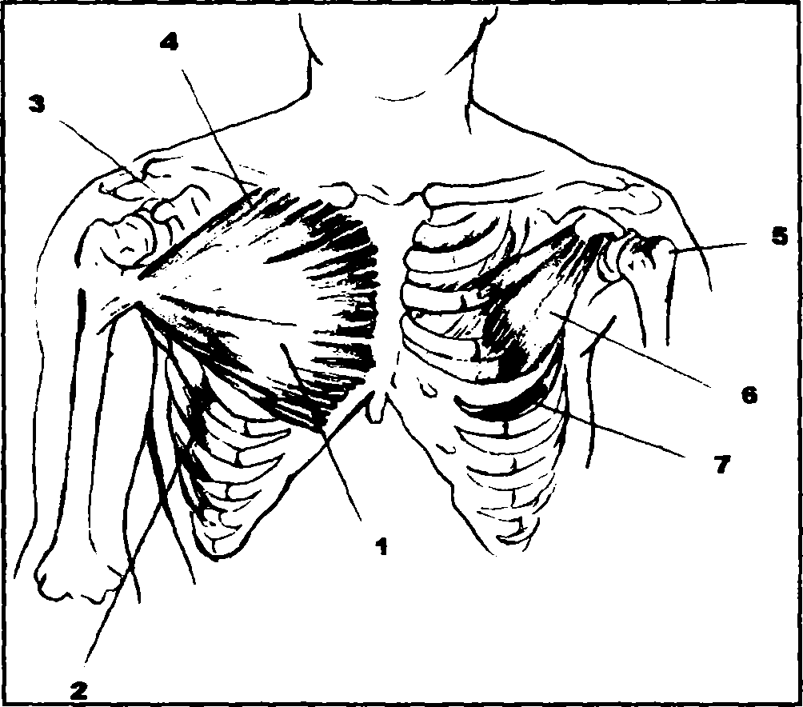
21-rasm
Ko’krak boshchasi
Oldning tishsimon muskuli
Kurakning tumshuqsimon o’simtasi
Katta ko’krak rouskulining o’mrov boshchasi
Elka suyak katta do’ngltgining taroqchasi
Kkhik ko’krak muskuli
Qoburg’alar aro meskul
KO'KRAKNING OLD TOMON MUSKULLARI
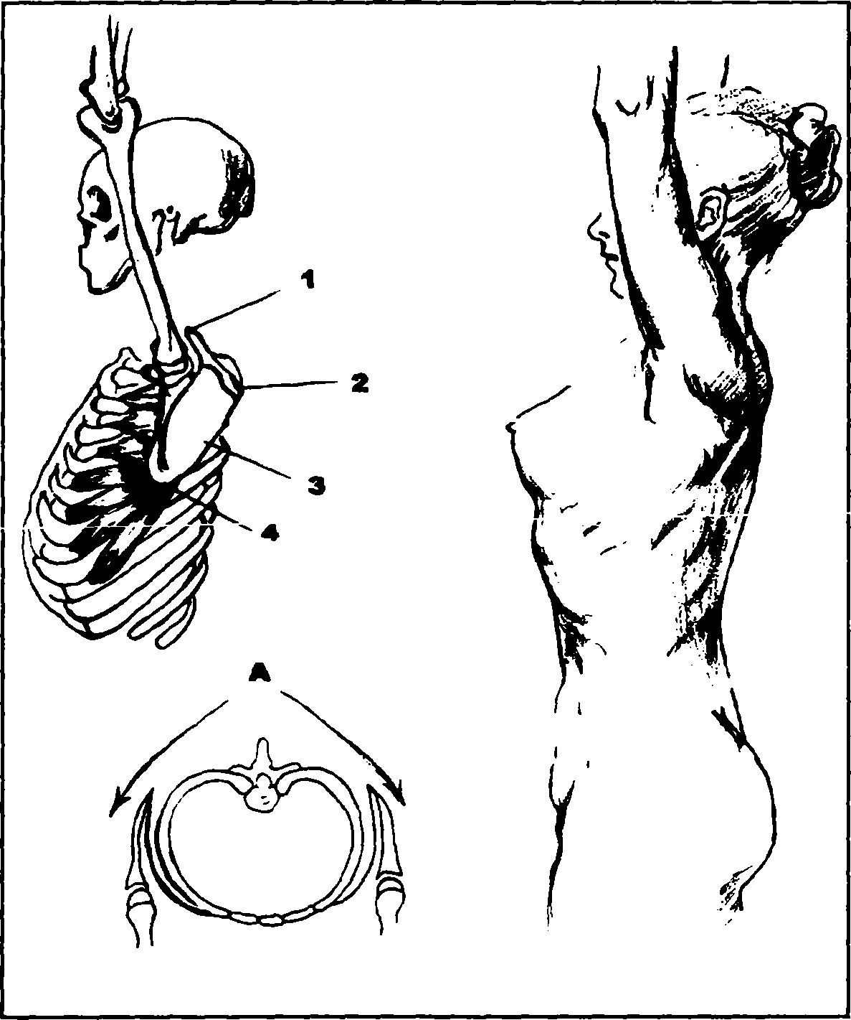
22-rasm
1.Kurak akromioni 4. Kuraluing ostki burchagi
Kurak qiltig’i asosi A Medial cheti
Kurakning medial cheti

KO'KRAK KATTA MUSKULINING ISHLASHI
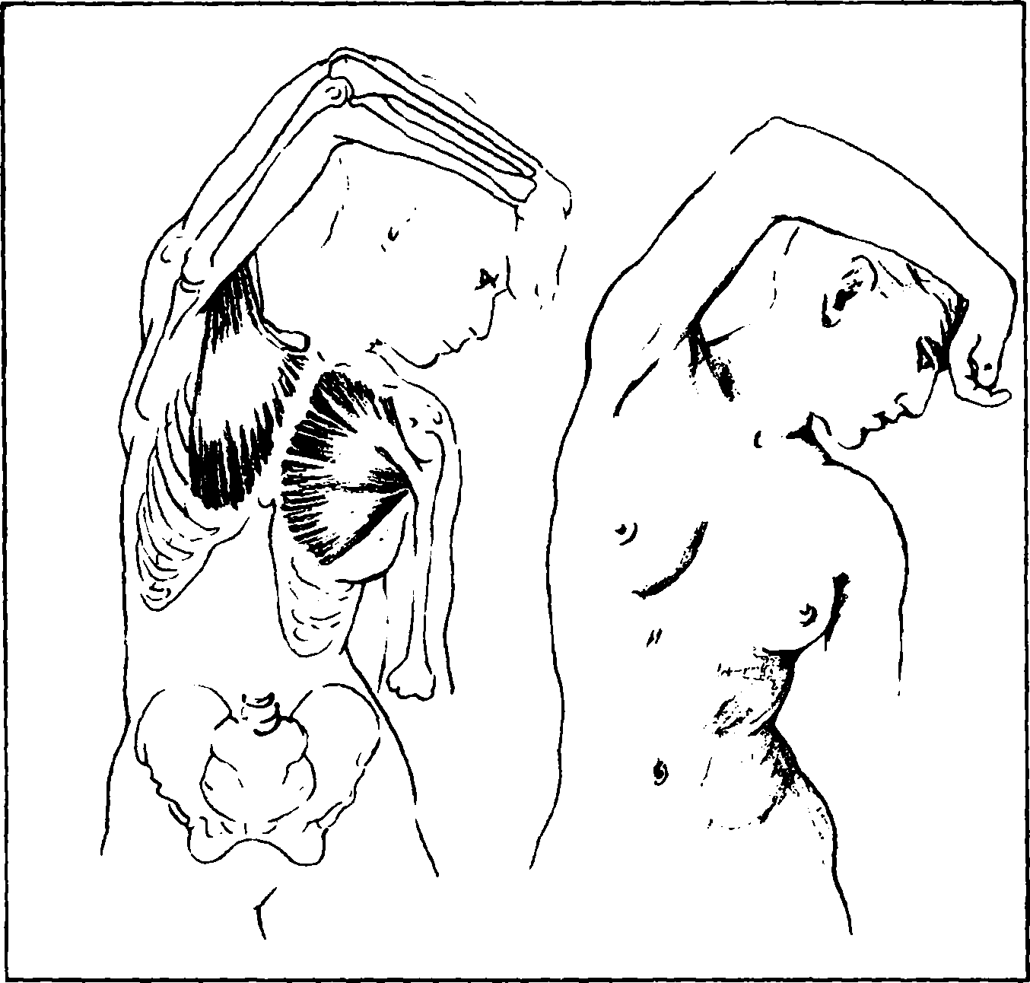
23 rasm
Ko’krak katta muskulining «ochilgan» xolda ko’rsatilib, old tomon qo’ltiq botiqligida
katta do’nglik hosil qilgaa qo’l, elka va bo’yin muskullari yordamida ko’tariladi.

BELNING HARAKATGA KELISHI
Orqaning serbar muskuli yassi va uchburchak shaklda orqaning pastki qismida, teri ostida yotadi. Ko’krak umurtqasining pastdagi 5-6 chisida va jami bel umurtqalarining o’tkir qirrali o’siqlardan, yonbosh suyagining orqadagi bo’limidan hamda pastki 4 ta qovurg’adan boshlanib serbar plastinka shaklida yuqoriga ko’tariladi. So’ngra tolalari yoyilib ketadi, yassi pishiq bo’lib elka suyagining kichik do’mboqchisidan pastrog’ida yopishadi. Bu muskul trapetsiyasimon muskul bilan qisman qoplangan. Pastki ko’krak umurtqalaridan pay boshlanadi. Muskul payi qiyshiq chiziq holda muskul to’qimasiga o’tadi. Mushaklari yaxshi rivojlangan odamlarda shu qiyshiq chiziq relefli bo’lib cho’zilib turadi Orqaning serbar muskuli yuqorida qovurg’alar va oldingi tishli muskul bo’ylab cho’zilib boradi. Serbar muskulining ustki cheti gorizontal holatda, kurakning katta dumaloq muskuli yuzasida yotadi. Serbar muskulining payi katta dumaloq muskulda yotadi va u bilan birgalikda kichik do’mboq qirrasiga birikadi. Bu muskul elkani ichkariga buradi va orqaga tortadi. Qo’l qimirlamay tursa ko’krak qafasi kengayadi, tana qo’lga yaqinlashadi.
Rombsimon muskullar trapetsiyasimon muskulni ostida bo’lib, pastdagi ikkita bo’yin umurtqasining va yuqoridagi 4ta ko’krak umurtqasining o’tkir qirrali o’siqlaridan boshlanadi, ko’krakning medial chekkasiga yopishadi. U kukrakni medial tomonga ko’taradi va o’rta chiziqqa yaqinlashtiradi, yuqoriga tortadi. Kurakni ko’taruvchi muskul. Bu muskul trapetsiyasimon muskulnig ostida joylashgan, yuqoridagi 4 ta bo’yin umurqasining ko’ndalang o’sig’idan boshlanib, pastga qarab yo’naladi, kurakning yuqori burchagiga yopishadi. Bu muskul qisqarganda kurakni yuqoriga ko’taradi. Orqaning yuqori tishli muskuli rombsimon muskulning old tomonida joylashgan. Pastga 2 ta bo’yin va yuqoriga 2 ta ko’krak umurtqasinig qirrali o’siqlaridan boshlanib, 11-15 qovurg’alarning orqa tomoniga yopishadi. Bu muskul qisqarganida qovurg’alarni ko’taradi. Orqaning pastki tishli muskuli serbar muskulning oldi tomonida joylashgan, pastki ikki ko’krak va yuqoridagi ikki bel umurtqalari qirrali o’siqlaridan boshlanadi va alohida tishsimon bo’laklar yordamida 9-12 qovurg’alarga birikadi. Pastki qovurg’alarni pastga tortadi.Orqaning chuqur muskullari umurtqa pog’onasining ikki yon boshida umurtqa qirrali o’siqlari bilan qovurg’alar burchagining o’rtasida hosil bo’lgan egatchalrda joylashgan, ular uch qavat muskullardan iborat.
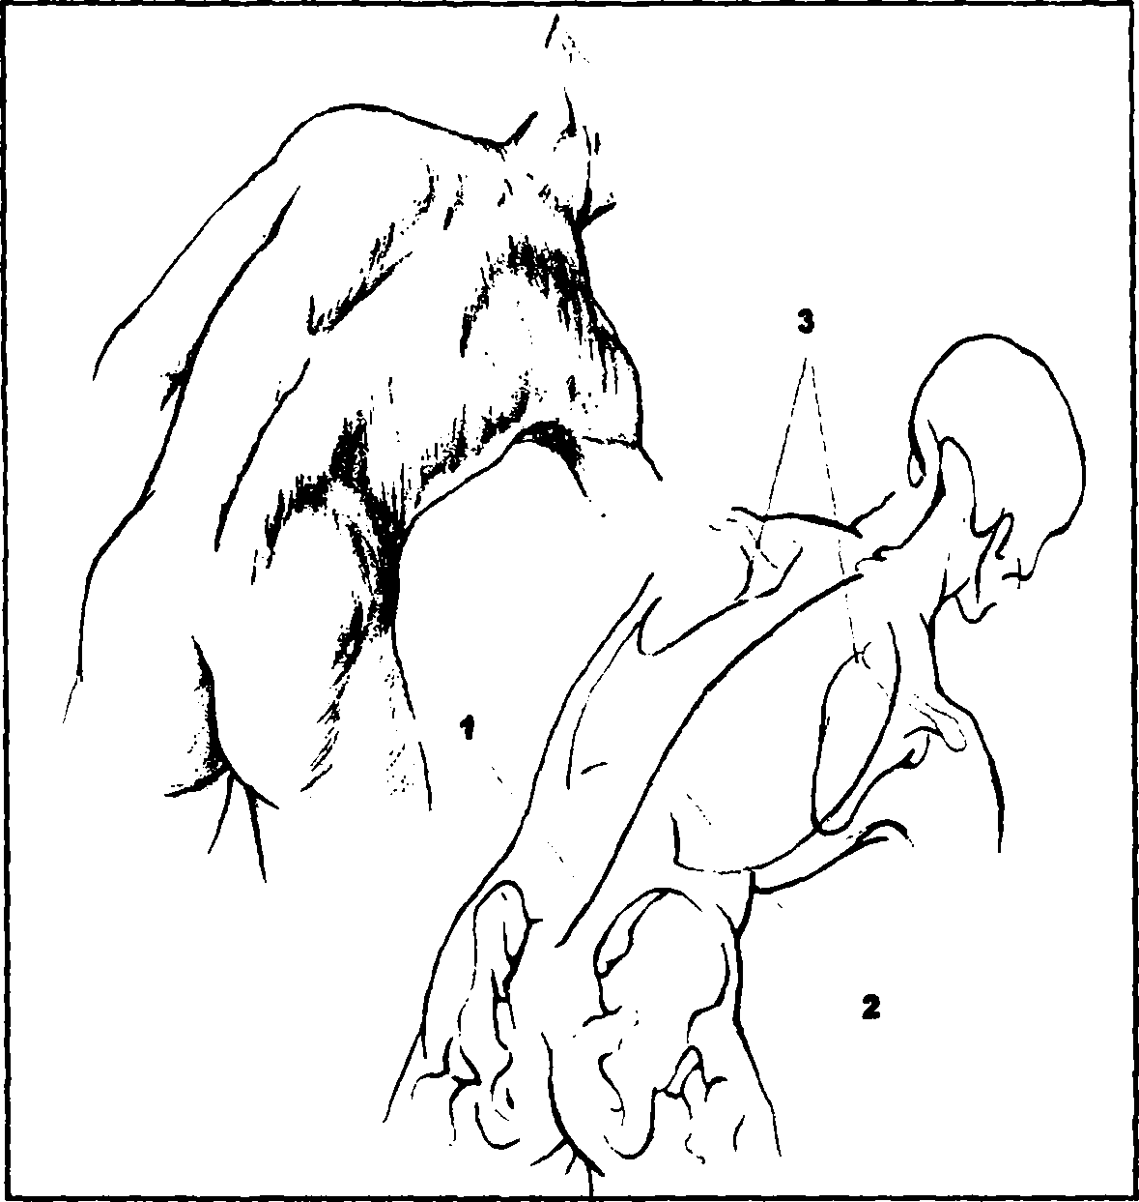

Bel qismidagi umurtqani eguvchl ikki muskul oralig’ida bel qismini oldinga egilganligi oqibatida ariqcha bo’lab o’tgan
O’ ng tomoatema egilayotgaa umurtqani egovchi yumaloq muskulning do’ngKldari qismi
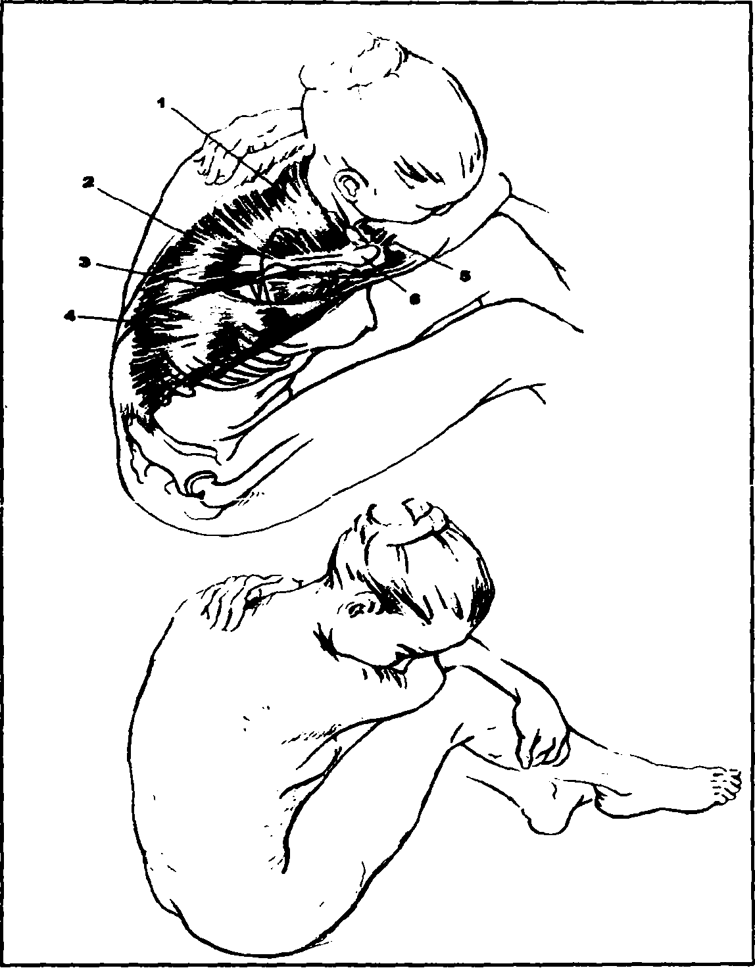
25rasm (davomi)
Trapetsiyasimon muskulning yuqori qismidagi muskullar boylami
Trapetsiyasimon muskul
AuskuIaUtsion uchburchak
Orqa tomonning keng muskuli
Delusimon muskul
Akromionhqi va ichki qovurg’alararo muskullar qovurg’alar oralig’iga taalluqli. Diafragma (m. diapbragma) muskuli - ko’krak va qorin o’rtasidagi to’siq gumbaz shaklida, yupqa yassi, muskul-pay plastinkalardan iborat. Diafragmaning pastki qismi muskuli, payida markazi bor. Diafragma qisqargauda gumbaz yassilanadi, ko’krak qafasi kengayadi, nafas olishga yordam beradi. Diafragmani qisqarishi ko’krak qafasi va qorin plastikasiga ta’sir ko’rsatadi. Ko’krakni katta muskuli plastikada alohida ahamiyati yuqorida bayon etilgan edi. Oldingi tishli muskul odamning yon va old tomonidan qaralganida, ten ostidan ko’zga tashlanadigan tishchalari, orqaning serbar muskuli bilan qoplangan tashqi cheti relefli bo’ladi. Shunga ко’га bu muskulning faqat 4-5 ta pastki tishchalarigina teri ostida yotadi. Oldingi tishsimon muskul insonning turli jismoniy mehnati va mashqlarida kurakka va uni mahkam tutib turadigan muskullariga ta’sirini o’tkazadi. Bu muskul zo’r kuch berishiga aloqador bo’lgan har qanday qo’l harakatida u relefli bo’ladi. Qotma odamlarda muskulning tishchalari qo’lni ko’krak bilan bog’langan harakatlarda ham ko’rinadi.
Muskulning orqadagi IX qovurg’adan ko’krakka qiyshiq holda keluvchi va orqaning serbar muskuli bilan qoplab turuvchi pastki uchi ham qiyshiq ko’tarma ko’rinishida turtib chiqib turadi.
Qorin muskullari qorin pressini tashkil etadi . Ularga 5 ta muskul kiradi, qorinning to’gri muskuli, qorinning 2 ta qiyshiq muskuli, ko’ndalang va piramida muskullari. Muskul tutamlari bar taraflama yo’nalgan bo’lgani uchun qorin pressi juda mustahkamdir. Bularning ichida qorinni tashqi qiyofasida to’g’ri va tashqi qiyshiq muskullari muhim rol o’ynaydi.
Qorinning to’g’ri muskuli qorin devorining oldingi qismida, 5,6,7 -qovurg’alarning tog’ay qismi ichki yuzasida va to’sh suyagining hanjarsimon o’sig’idan boshlanib qov suyagiga yopishadi, uning tolasi 3:4 joyida pay belbog’larini hosil qiladi. Yuqori pay belbog’i 8-qovurg’a tog’ayida, pastki kindik chegarasida, o’rtasidagi esa asosan ular orasida, ba’zan 4-belbog’i kindikning pastida joylashadi. Qorinni to’gri muskuli teri ostidan yaxshi ko’rinadi va ushlab ko’rish mumkin. Muskuli yaxshi rivojlangan insonlarda bu muskul qisqarganida belbog’ o’rnida egatcha hosil o’ladi, hamda to’rt burchakli ko’ndalang burma shaki ko’rinadi. Do’mboqlari ro’y-rost do’ppayib chiqib turadi.
Qorin to’g’ri muskulining chetki qismi uzunasiga ketgan pushtalarni hosil qiladi. Muskul qisqarganda ko’krakni pastga tortadi, tanani engashtiradi, chanoqni yuqoriga ko’taradi. Gimnastika mashqlarida qorinni to’g’ri muskuli katta kuch bilan taranglashadi, chunki ular roslangan oyoqlar og’irligini ushlab turadi. Bundan tashqari qorinni to’g’ri muskuli orqali rostlovchi muskul bilan birgalikda bir-biriga qarshi ta’sir ko’rsatib, ko’krak qafasini chanoqqa nishatan tik holatda ushlab turadi.
Tashqi qiyshiq muskul eng katta 8 ta qovurg’aning tashqi yuzasidan tishchalar yordamida boshlanadi va pastga qarab qiyshayadi. U ko’krak qafasi bilan chanoq o’rtasidagi oraliqni to'ldirib, qorinning oldingi, yon va orqa devorlarini hosil qiluvchi juft muskuldir. Qorinning tashqi. ichki qiyshiq va ko’ndalang muskullari yuqorida pastki qovurg’alar bilan, pastda yon bosh qirrasi bilan birlashgan. Orqa tomondan orqani yozuvchi muskulga taqalib turadi va u fastsiyasiga qo’shilib ketadi. Pastdan chov boylanma bilan qo’shiladi. Muskul tolalari qorinning to’g’ri muskulning tashqi chetiga yetmasdan, serbar yassi paylarga - apo-nevrozlarga aylanadi. Aponevrozlar to’g’ri muskulning old va orqa tomondan o’rab turadi, o’ng va chap tomondan o’rta chiziqqacha borib zich pay tortmasini hosil qiladi, ya’ni hanjarsimon o’simtadan qov birlashmasigacha kindik orqali cho’zib boradigan qorinning chizig’ini hosil qiladi. U birmuncha chuqurlashgan, chunki ikkita qavariq to’g’ri muskullar orasida parallel holda yotadi.
Tashqi qiyshiq muskul qisqarganda ozg’in odamlarda, (agar mushak to’qimasi yaxshi rivojlangan bo’lsa) bu muskul tishlar ten ostidan chiqib turadi. Qorin pastida - qov qismida burma hosil qiladi. Tashqi qiyshiq muskul qisqarganda ko’krak qafasini va umurtqa pog’onasini bukadi, ko’krak qafasini yuqoriga ko’tardi. Bir tomonlama qisqarsa umurtqalarni qarama-qarshi tomonga aylantiradi.
Qorinning chuqur qismida yotgan muskullarga piramida, ikki qiyshiq va ko’ndalang muskullar kiradi. Ularni plastikaga aloqasi yo’q. Qorin pressini hosil qiluvchi muskullar, ko’krak qafasini oldinga egadi. U umurtqalarni ham egadi. Shuning uchun orqaning uzun muskuli antogonist hisoblanadi. Qorin muskullarining tolalari turli yo’nalishida joylashganligi tufayli ular ko’krak qafasini chanoqqa nishatan har xil tarafga aylantiradi. Baquvvat, muskuldor erkaklarda qorin muskullari ikki yon tomonda birmuncha osilib, muskul do’mpaysimon hosil qiladi.
Qorin shakli tana vaziyatiga qarab o’zgaradi. Odam tik turgan paytda qorin devori ichki organlar taziyiqi bilan oldinga do’mpayib chiqib turadi. Odam chalqancbasiga yotgan paytida ichki organlar qorinning orqa devoriga bosib turadi. Kishi yonboshlab yotgan vaqtida assimetrik holat bo’ladi: odam qaysi tomoni bilan yotgan bo’lsa, ichki organlari qorinning shu tomonini do’mpaytirib qo’yadi. Ayollarda chanoq oldinga ko’proq engashgan va balandligi kamroq bo’lganligi uchun qorinning oldingi devori erkaklardagiga qaraganda nishatan uzunroq bo’ladi.

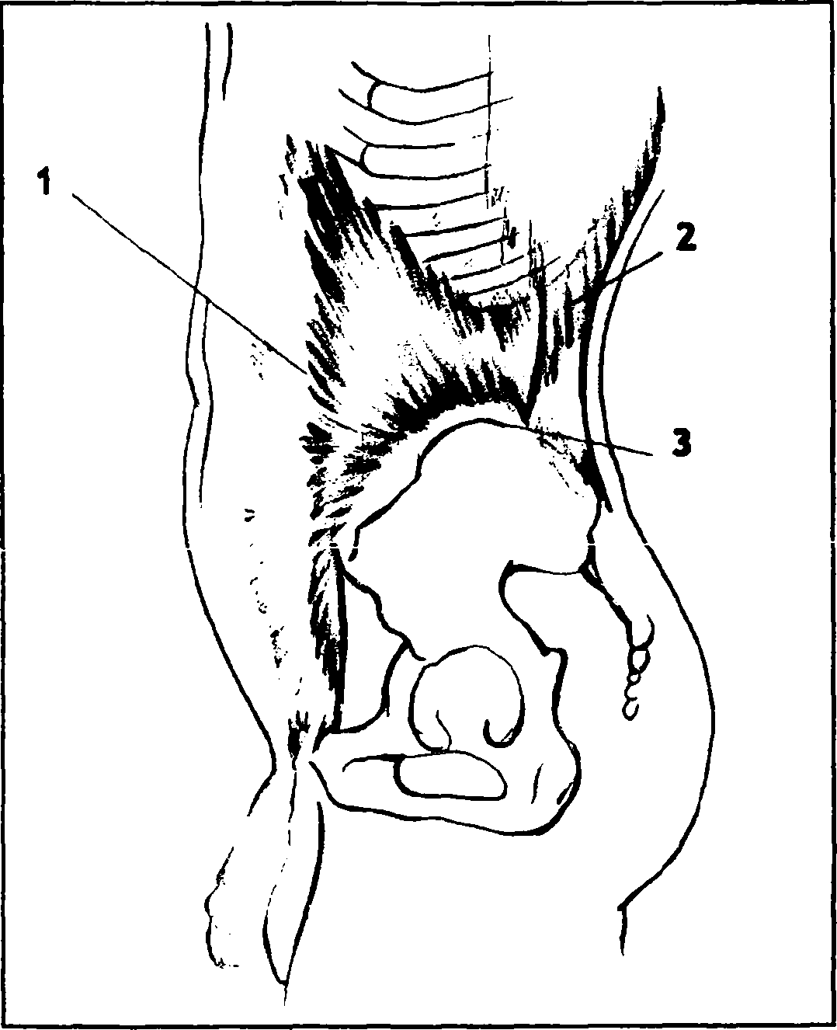
28 rasm
Aponevroz
Qorinniig ichki og’ma muskuli
Tos cheti muskullarining bog'Unbhi
UMURTQANI TO’G’RILOVChI MUSKUL

Umurtqa pog’onasini tiklovchi muskullar eng kuchli muskul, umurtqa pog’onasining ikki yonbosh qismini to’Idirib turadi. Muskul dumg’azaning orqa sathidan, bel umurtqasining ko’ndalang o’siqlaridan, yonbosh suyagining tashqiqirrasidan va ko’krak - bel fastsiyasidan boshlanib, yuqoriga ko’tarilib ensa suyagiga etib boradi. Bu muskul orqaning yuza muskuli ostida yotadi va bir necha qismga bo’linadi: a) Yonbosh qovurg’a muskuli. Bu muskul esa uch qismdan iborat (bel, ko’krak va bo’yin) b) Uzun muskul medial holatda joylashgan. v) Ko’ndalang qirrali muskul uch xil muskuldan iborat (yarim o’tkir qirrali o’siq muskul, ko’p tarmoqli va buruvchi muskullari) g) Boshning orqa, katta va kichik
to’g’ri va yuqori qiyshiq muskullari 2-1 bo’yin umurtqalar qirra o’sig’idan boshlanib ensa suyagining pastki g’adir-budir chizig’iga yopishadi.

ORQA MUSKULLARI
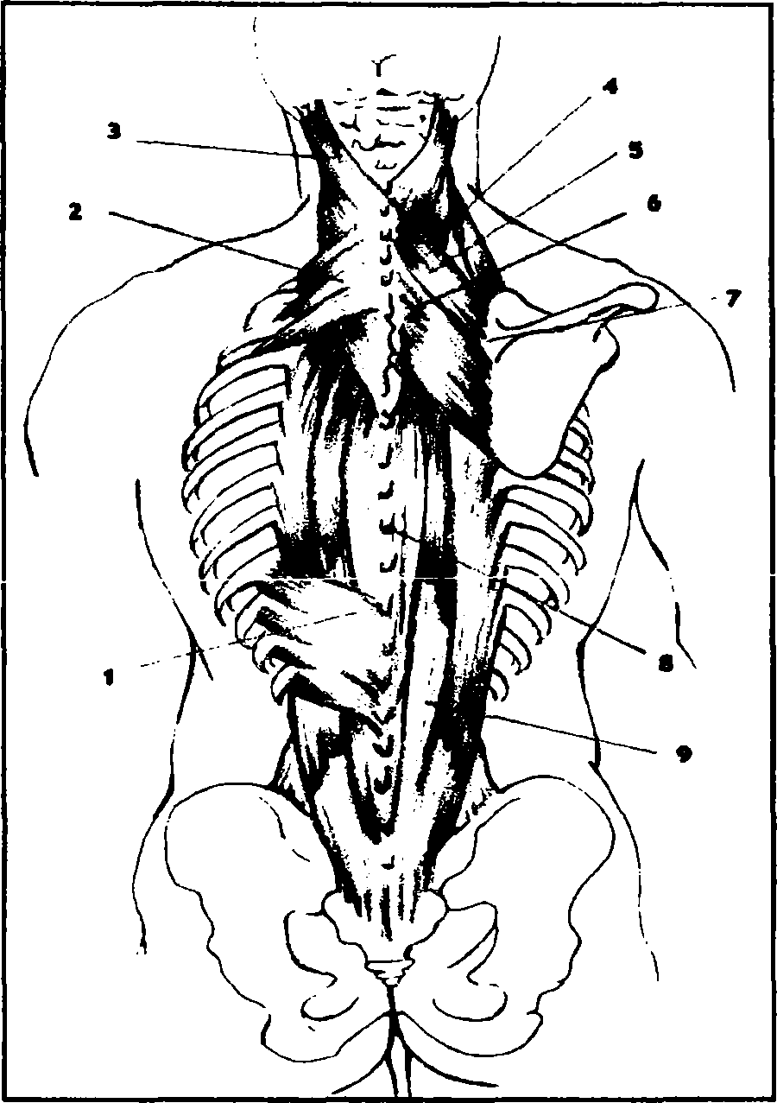

30 rasm
Orqaning past qismidagi tishsimon muskul
Orqaning tepa qismidagi tishsimon muskul
Bo’yinning bog’ichli muskuli
Kurakni ko’taruvchi muskul
Kichik rombsimon muskul
Katta rombsimon muskul
Kurak qiltig’ining asosi
Ko’krak bo'Iimi umurtqasining qiltig’simon o’simtasi
Umurtqani to’g’rilovchi muskul
Orqa fastsiyasi. Orqada yuza va ko’krak - bel fastsiyalari mavjud. Teri ostida joylashgan orqaning yuza fastsiyasi trepatsiyasimon va orqaning serbar
muskullarini ustini o’raydi. Ko’krak - bel fastsiyasi esa qalin bo’lib ikki varaqli. Yuza varag’i umurtqa pog’onasini tiklovchi maskalini ustki tomonidan o’tib, bel umurtqalarining o’tkir qirrali o’siqlari va yon bosh suyagining qirrasiga yopishadi.
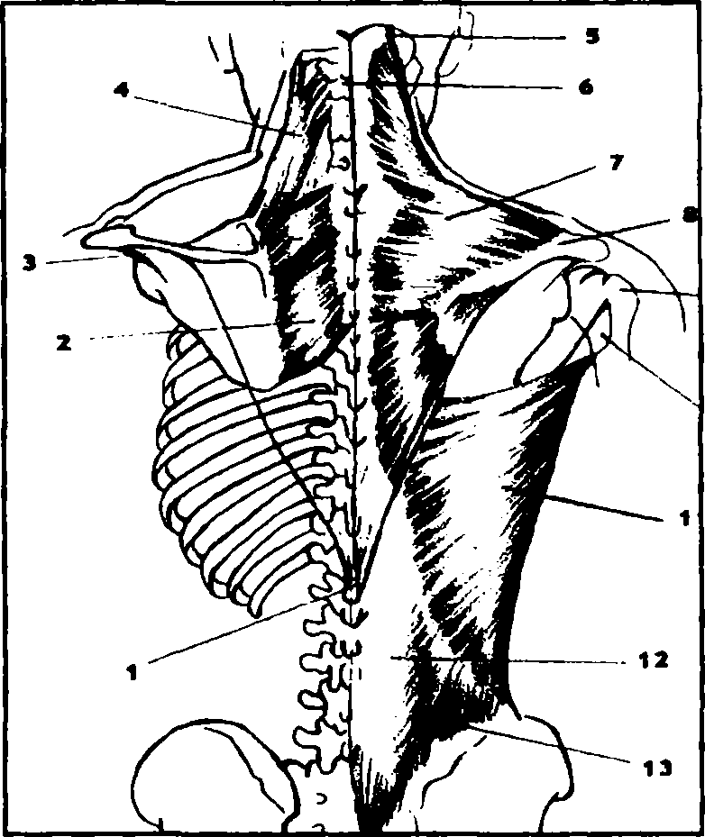
O’n ikkinchi ko’krak umurtqasining qiltig’simon o’simtasi
Katta rombsimon muskul
Kichik rombsimon muskul
Kurakani ko’taruvchi muskul
Yuqorigi yo’yiq chiziq
O’yiqlar bog’lami
Trapetsiyasimon muskul
Kurak qo’tig’i
Elka suyak
Orqa tomon keng muskulining bog’lamasi
Orqa tomon keng muskuli
Orqa tomon keng muskulining aponevroz pavtidagi umurtqani to’g’rilovchi muskul
Tosning taroqsimon bog’lami

QORINNING TASHQI OG’MA MUSKULI VA UNING TOPOGRAFIYASI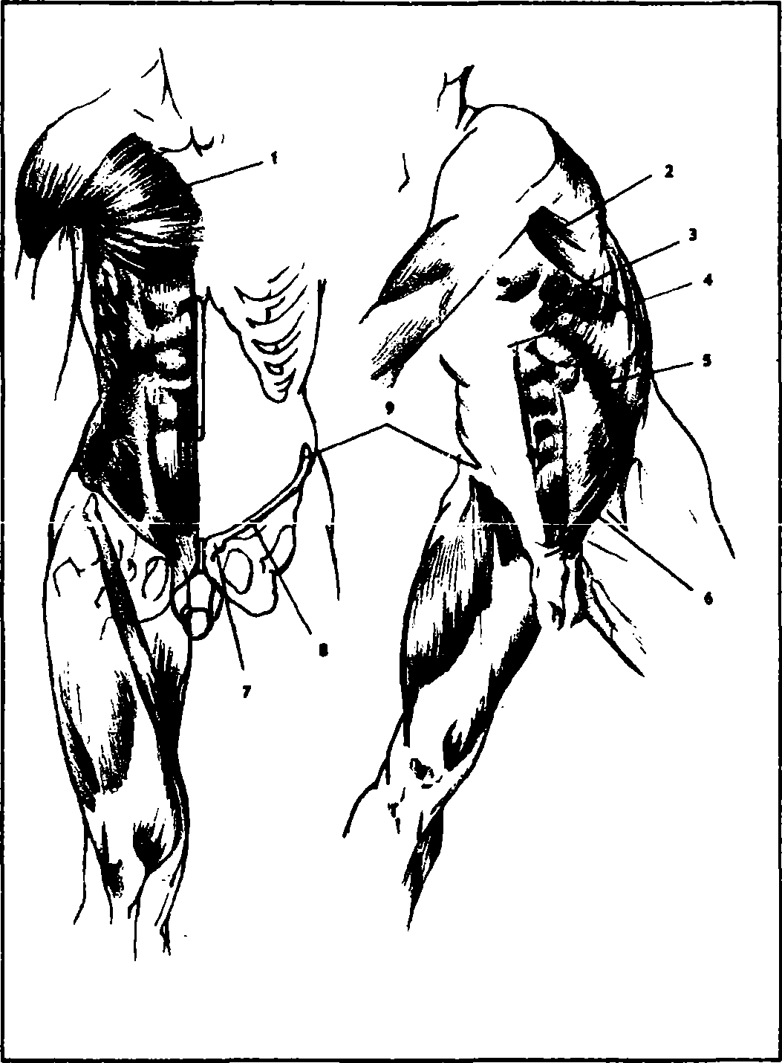
33 rasm
Katta ko’krak muskuli
Orqa tomon keng muskuli
Old tomon tishsimon muskul
Qorinning to’g’ri muskuli
Qorinning Ushqi og’ma muskuli
Chov bog’lami
Qov do’ngchasi
Tashqi og’ma muskul aponevrozining chov bog'lami
Tos oldining yuqori qismi qilrig’i
UCH BOSHLI MUSKUL VA KURAKNING DORSAL YUZASIDAGI MUSKULLAR
Yuqori kamar muskullari joylashishi bo’yicha 2 qismdan iborat: elka kamarining muskullari bilan erkin qo’l muskullariga (elka, bilak va qo’l panjasining muskulllariga) bo’linadi. Qo’l muskuli elka kamari va elka suyagidan boshlanib, ayrimlari panja - barmoqlarga birikadi, shunga ко’га qo’l harakatida ko’krak va orqa muskullari ham birga harakatlanadi. Bu vaqtda ko’krakning katta va kichik muskuli, oldingi tishli hamda trapetsiya, orqaning serbar muskullari ishtirok etadi. Elka kamarining muskullariga: deltasimon, qirra usti va osti, kichik va katta yumaloq, hamda kurak osti muskullari kirib, ular elka bo’g’imini qoplaydi o’mrov, kurak va elka suyaklarini o’zaro bir-biri bilan birlashtirib turadi.
Deltasimon muskul uchburchak shaklida o’mrov suyagining tashqi lateral yarmidan va kurak suyagining qirrasidan va tumshuqsimon o’sig’idan boshlanib, elka suyagining deltasimon g’adir-budir joyiga yopishadi. Deltasimon muskulning uchta tutamlari bo’lib, ular alohida-alohida qisqara olish xususiyatiga ega.
Muskulning oldingi tutami qisqarsa, qo’lni old tomonga va yuqoriga tortadi, orqa tutamlari qisqarsa, qo’lni orqaga va yuqoriga tortadi. Muskulning o’rta tutamlari yoki hamma tutamlari qisqarsa, tanadan qo’l uzoqlashib, elka baravar ko’tariladi. Qo’lni yana yuqoriroq ko’tarishi kurak suyagining burilishi hisobiga bo’ladi. Deltasimon muskulni ishlashi uchun haddan tashqari ko’p kuch kerak (ikki boshli muskulga nishatan). Elkadagi og’irlik kuchi elka muskulining tortish kuchidan bir muncha ustun turadi. Shuning uchun gorizontal holatda qo’lda buyum ushlab turish uchun ko’p kuch kerak, vaholanki qo’l tez charchaydi. Deltasimon muskul elka bo’g’imini mahkamlaydi, elkaga o’ziga xos shakl beradi va teri ostidan bo’rtib ko’rinib turadi. U insonning elka qismini shakllantiradi, shunga ko’ra elka plastikasida alohida o’rin tutadi. Bu muskulni ostida suyuqlik chiqaruvchi
xaltachalar bo’lib, ular muskul ishlaganida ishqalanishni kamaytiradi. Deltasimon muskulning shakli dumaloq bo’lishi teri ostidan yog’ qatlamiga bog’liqdir. Semiz
ayollarning elkasi haddan tashqari dumaloq, deltasimon muskulning tutamlari ko’rinmaydi. Muskuli yaxshi rivojlangan erkaklarda esa, deltasimon muskulni shakli uchburchak holatda, oldingi va orqa tutamlari teri ostidan yaqqol ko’rinib turadi. Muskul tutamlari taranglashgan paytda ularning o’rtasidagi chegara keskin seziladi, qo’l yuqoriga ko’tarilganida muskul aynan chuqurchada yotadigan akromion atrofida do’ppayib chiqadi.
Kurak osti muskuli kurak suyagidan boshlanib kurakning oldingi yuzasida yotadi, elkani ichki tomondan aylanib o’tadi va elkaning kichik do’mbog’i, hamda uning qirrasiga birikadi. Muskul qisqarganda elkani ichkariga buradi - uni pronatsiyalab, kurakka qarab tortadi. Kurak ikkita muskul qatlami bilan ko’krak qafasidan ajralgan bo’ladi: oldinda dastlabki tishsimon muskul o’tadi, orqada esa elka osti muskuli bo’ladi. Shuning uchun kurak ko’krak qafasiga zich taqalib turmasdan, balki uning ustida ko’tarilib turadiki, bu kuchli odamda ayniqsa seziladi.
Qirra usti muskuli kurak suyagi qirrasi ustidagi chuqurchadan boshlanadi, elka suyagini katta do’mbog’iga yopishadi. Muskul qisqarganida qo’lni gavdadan uzoqlashtiradi. Qo’lni tashqariga aylantiradi. Qirra usti muskuli trapetsiyasimon va deltasimon muskullarini ostida joylashgan, shuning uchun plastikaga dahli yo’q.
Katta yumaloq muskul (m teresmaior) kurak suyagining pastki qirrasi va pastki burchagidan boshlanib elka suyagining kichik dumbog’iga birikadi. Muskul qisqarganida qo’lni pastga va orqaga tortib gavdaga yaqinlashtiradi. Kichik yumaloq muskuli esa kurak osti chuqurcha fastsiyasidan boshlanib, elka suyagini chuqurcha do’mbog’iga yopishadi. Muskul elkani tashqariga qovurg’alarga qaragan yuzasidan boshlanib, elka suyagining kichik do’mbog’iga va elka bo’g’imi xaltachasiga yopishadi. Funktsiyasi elkani ichkariga buradi, bo’g’im xaltachasini tortadi. Bu guruh muskullar elka kamari bilan qo’l o’rtasida birgalashib ishlaydigan apparat bo’lib, faqat elka bo’g’imidagi harakattarni bajaradi. Shu barcha muskullar massasi elka kamarini harakatga keltiradigan boshqa muskullar kuchi tufayli kurak, o’mrov va qo’l bilan birgalikda ko’krak qafasi yuzasi bo’ylab harakatlandi.
Elka muskullari joylashishga ko’ra old va orqa guruhlarga ajratiladi (27-rasm A.B.). Elkani oldingi tomonidagilariga (bukuvchi) ikki boshli, elka tumshuqsimon elka muskullari kiradi. Orqadagi guruhiga, esa (yozuvchi) elkaning ikki boshli muskuli teri ostidan ko’rinib turadi. Uning uzun boshi kurak suyagi bo’g’im yuzasi tepasidagi g’adir-budiridan boshlanib uzun payi elka bo’g’im bo’shlig’idan o’tadi, kalta boshi qo’shilib bilak suyagining g’adir-budiri va bilak fastsiyasiga pay bo’lib yopishadi. U elkaning ikkinchi bo’g’imidan ham o’tadi, shuning uchun ikki bo’g’imli muskul deyiladi. Shunga ko’ra qisqarganida bilakni bukadi va ichkariga aylantiradi, uzun boshi esa, elka bo’g’imini mustahkamlaydi va kaftni tashqariga aylantiradi Muskul qisqarganida qo’lni elka va bilak qismi shaklini o’zgartiradi, elka qismida teri ostidan yumaloq bo’lib bo’rtib chiqadi. Muskul shakli muskul tolalarining kuchiga va teri osti yog’ qatlamiga bog’liq.
Elka muskuli ikki boshli muskulning ostida joylashgan. U elka suyagining old yuzasidan boshlanib, tirsak suyagini g’adir-budirga yopishadi. Muskul qisqarganida bilakni tirsak bo’g’imida bukadi. Bilakni tirsak bo’g’imida kuchli bukilganida elka muskulini ikki yuzasi ikki boshli muskulning ostidan qiyshiq do’ng holatida qo'lini orqa qismida ko’rinadi va ushlab ko’rish mumkin.
Tumshuqsimon-elka muskuli kurak suyagining tumshuqsimon o’sig’idan boshlanib elka suyagining medial yuzasiga yopishadi. Muskul qisqarganida elkani ko’taradi va buradi. Qo’l pastga tushirilganida bu muskul teri ostidan ko’rinmaydi, chunki uning tolalari ikki boshli muskul bag’rida yotadi. Qo’l yuqoriga baland ko’tarilganida qo’ltiq ostidan ko’rinadi. Elkaning uch boshli muskuli elka suyagining orqa tomonida joylashgan, uning uzun boshi kurak suyagi bo’g’im yuzasi lateral qismidan, medial boshi elka suyagining medial qismidan boshlanib, tirsak suyagining tirsak o’sig’i va tirsak bo’g’imining xaltachasiga birlashadi. Bu muskul ikki bo’g’imli hisoblanadi. Bukilgan bilakni yozadi, uzun boshi esa elkani yozadi. Uch boshli muskul qisqarganida elka terisida o’ziga xos do’nglik hosil bo’ladi (ayniqsa uzun va tashqi boshchasi qisqarganida).
Tirsak muskuli kichik uchburchak shaklda elka suyagining pastki qismidagi lateral g’adir-budir tepachadan boahhinadi va tirsak suyagining orqa yuzasiga
yopishadi (27-rasm В). Bu muskul bilakni yozadi, tirsak bo’g’imini tortib, uni suyaklar oralig’ida siqilib qolishdan saqlaydi.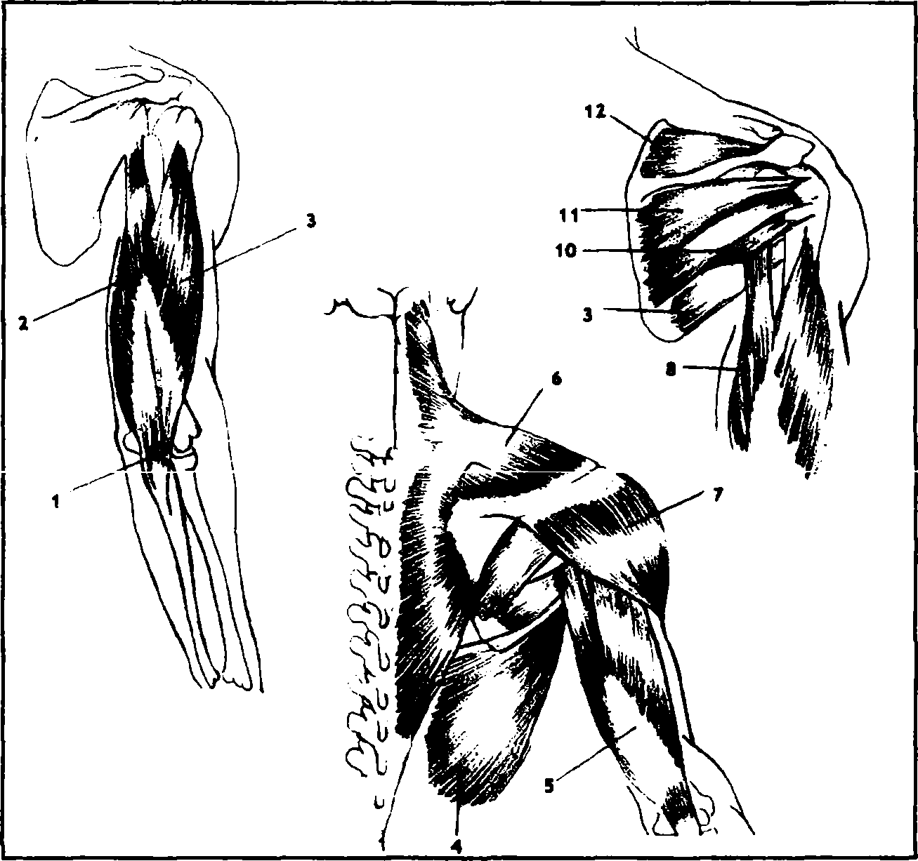
32 rasm 1. 1. Tirsak o’simtasi. 2. Lateral boshcha. 3. Uzun boshcha. 4. Orqaning keng muskulL 5. Uchboshli muskul. 6. Trapetsiyasimon muskul. 7. Deltasimon muskul. 8.Uch boshli muskulning uzun boshi. 9. Katta yumaloq muskul. 10. Kicaik yumaloq muskul. 11. Qiltig’ osti muskuli. 12. Qiltig’ usti muskuli. 13. Tosning taroqsimon bog’lami
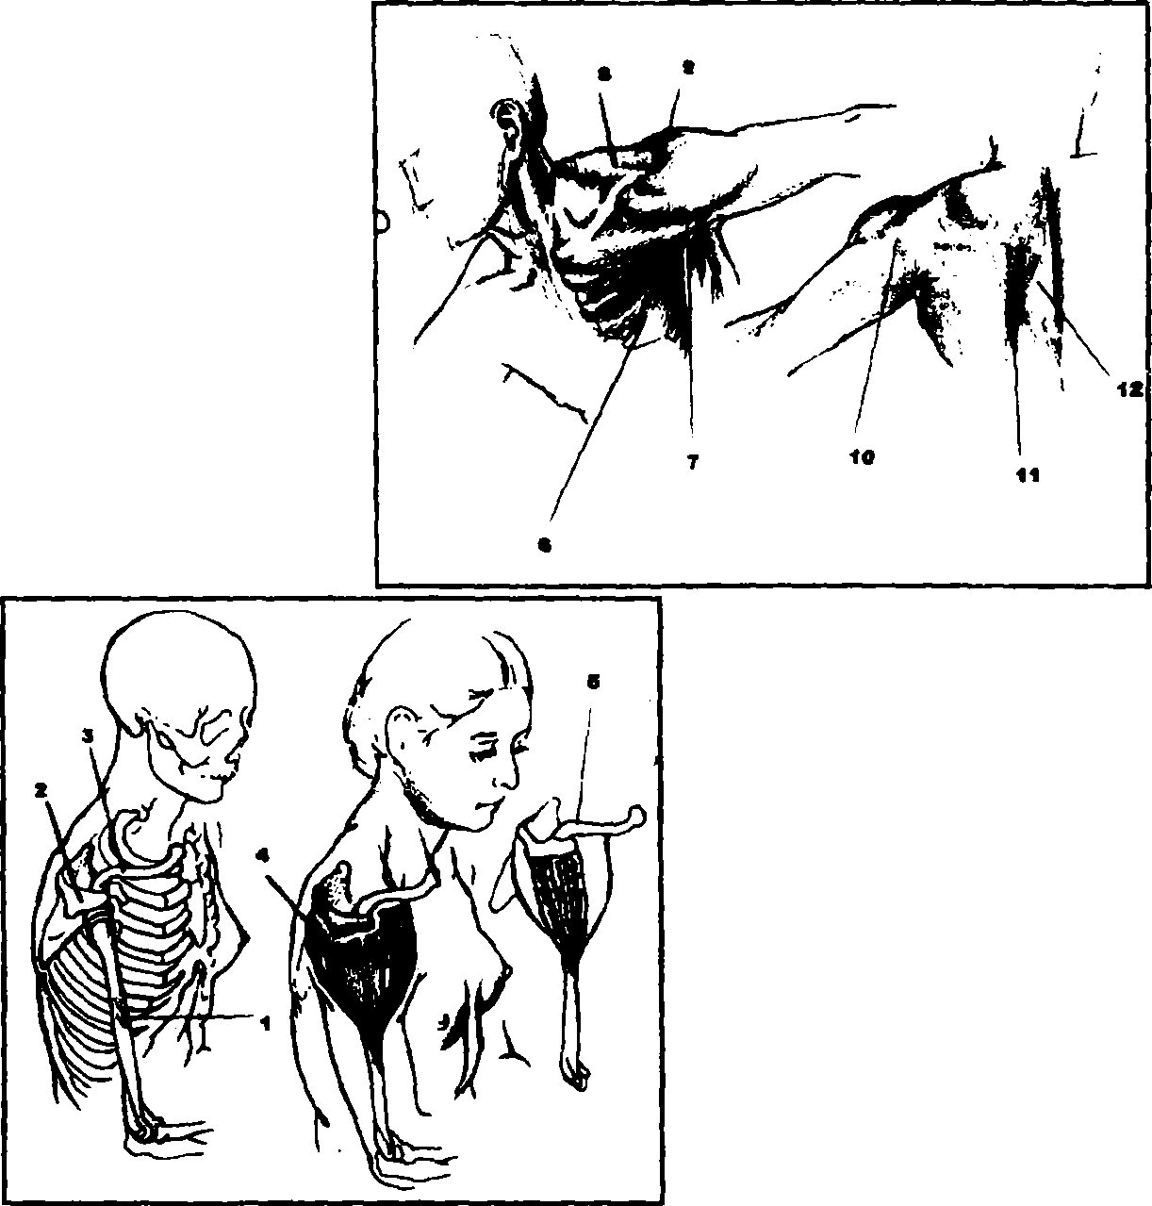

KO'KRAK TUZ1LISNI 34,35rasmlar
Elka suyagi
Akramion
O’mrov
Deltasimon muskul
Deltasimon muskulning ichki tuzilishi
Katta ko’krak muskuli
Deltasimon muskul oldingi cheti
Akramion
Ko’prikcha
Deltasimon muskulning orqa tomoni qisqarmoqda
Kurakning cheti
Trapetsiyasimon va rombsimon muskullar
BILAKNING OLD QISMI MUSKULLARI (eguvcnilar) Bilak mnskullari joylashishiga qarab old, orqa va lateral guruhlariga ajratiladi. Bilak muskullari elka suyagidan boshlanib Waft va barmoq falanglariga yopishadi. Qisqarganida kaft va barmoqlarni barakatga keltiradi. Bilak qavatida yumaloq pronator, kaftni bilak tomonga bukuvchi, kaftni uzun barmoqlarni bukuvchi yuza va kaftni tirsak tomonga bukuvchi mnskulUri joylashgan. Yumaloq pronator mnskuli elka suyagining medial g’adir-budir tepachasidan hamda bilak suyagining lateral qirrasiga
yopishadi. Muskul qisqarganida bilakni ichkariga buradi va bukadi. Kaftni bilak tomonga bukuvchi muskuli yumaloq pronator muskulining medial tomonida joylashgan, u ham elka suyagini medial tepachasidan va muskullararo fastsiyasidan boshlanib,
ikkinchi kaft suyagining asosiga yopishadi. Fastsiyasi kaftni oldinga va bilak suyagi tomonga bukadi.

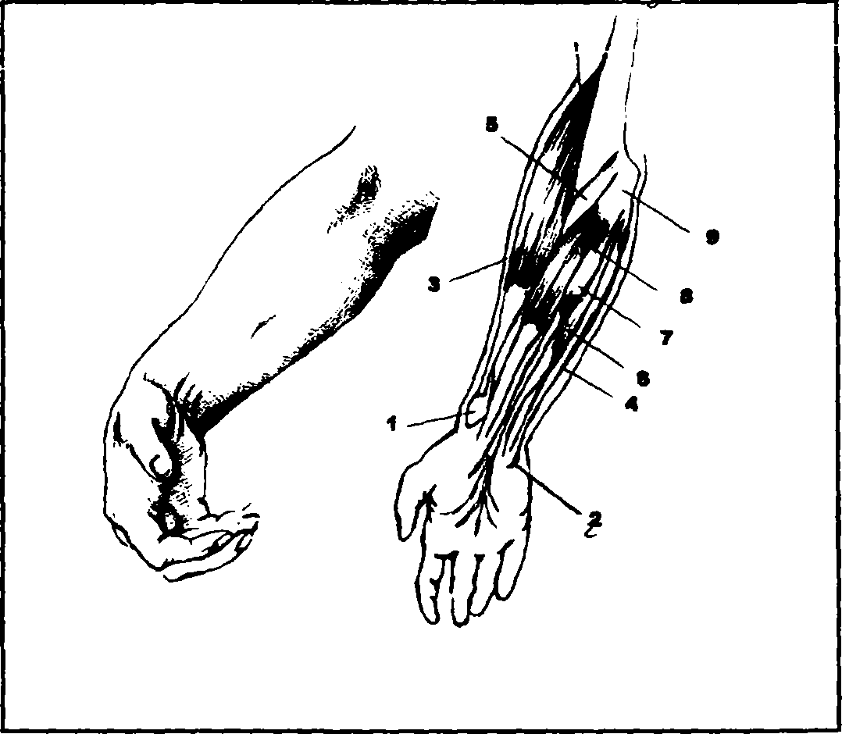

Uzun kaft muskuli
Bilakni egnvchi
Umumiy pay
1.
2. 3. 4. 5. 6.
36rasm
Bilak seyagining bigizsimon o’simtasi No’xatsimon suyak Elka-biUk muskuli Bilakning tirsakli eguvchisi Yumaloq pronatori Barmoqlarni yitzaki eguvchisi

Davomi

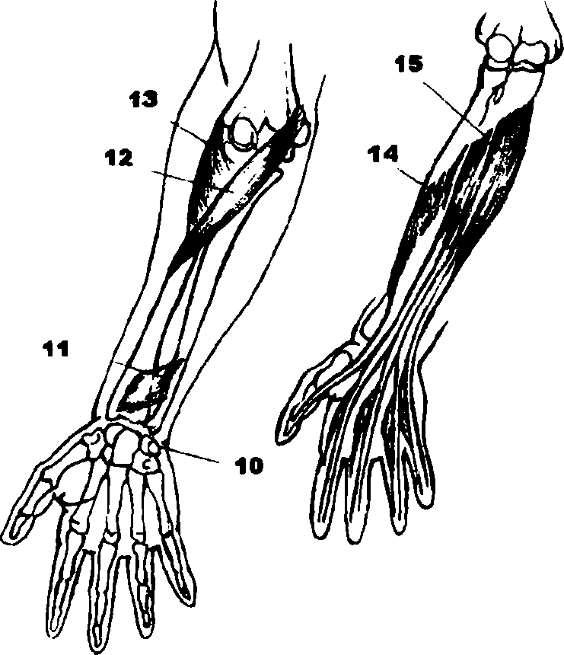
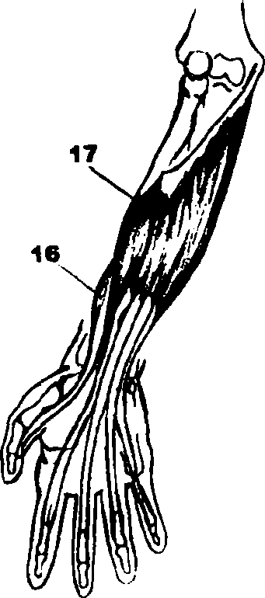

L-L
37 rasm
No'iotsimon suyak
To’rtburchak pronator
Yumaloq pronator
Supinator
Kaft bosh barmog’ining eguvchisi
Barmoqlarni chuqur eguvchi
Kaft bosh barmog’ining uzun eguvchisi
Barmoqlarni ustki eguvchisi
BILAKNING ORQA MUSKULLAR GURUHI

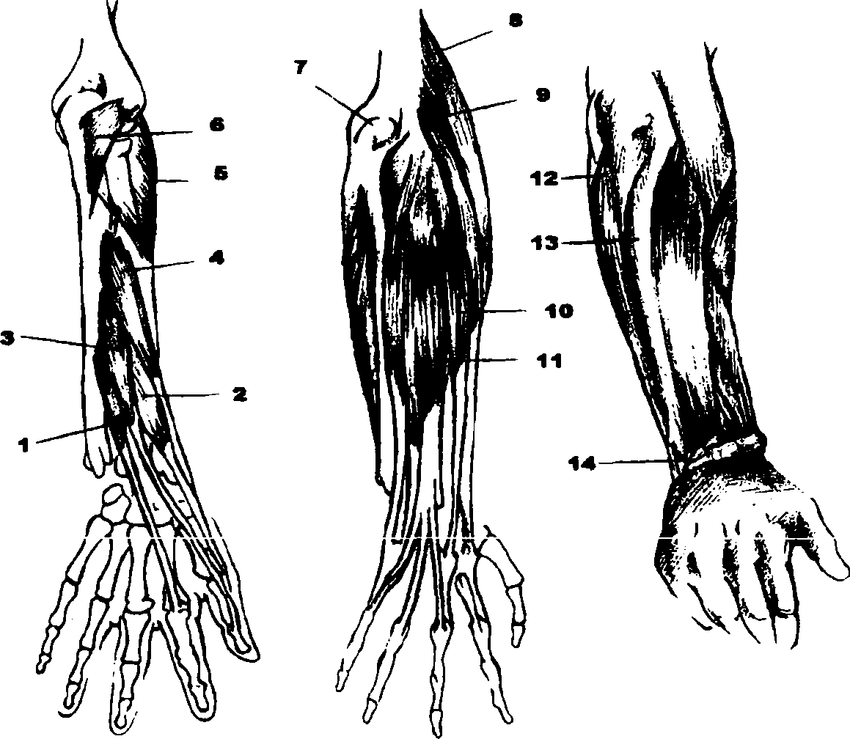

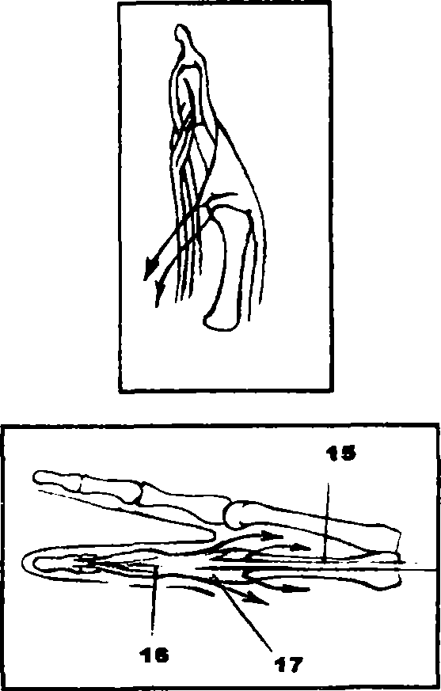
3839,40 rasmlar
Ko’rsatkkh barmoqning rostlovchisi
Katta barmoqning kalta rostlovchisi
Katta barmoqning uzun eguvchisi
Kaftning katta barmog’ini chetga snruvchi uzun muskul
Snpinalovchi
Tirsak muskuli
Tirsak o’simtasi
Elka-bilak muskeli
Kaftni rostlaguvchi uznn bilak muskuli
Kaftni kichik bilak rostlovchi
Barmoqlarni rostlovchi
Kaftni tirsakli eguvchisi
Tirsak suyagining orqa cheti
Rostlagichlarni maxkamlovchi
Ilonsimon muskulning payi
Ichki tortilgich
Suyaklar aro muskulning payi
IKKI BOSNLI VA ELKA MUSKULLARINING QISQARISNI BILAI4 SODIR BO’LUVCNl TIRSAK EGILISN1NING BOSN ETAPI

41 rasm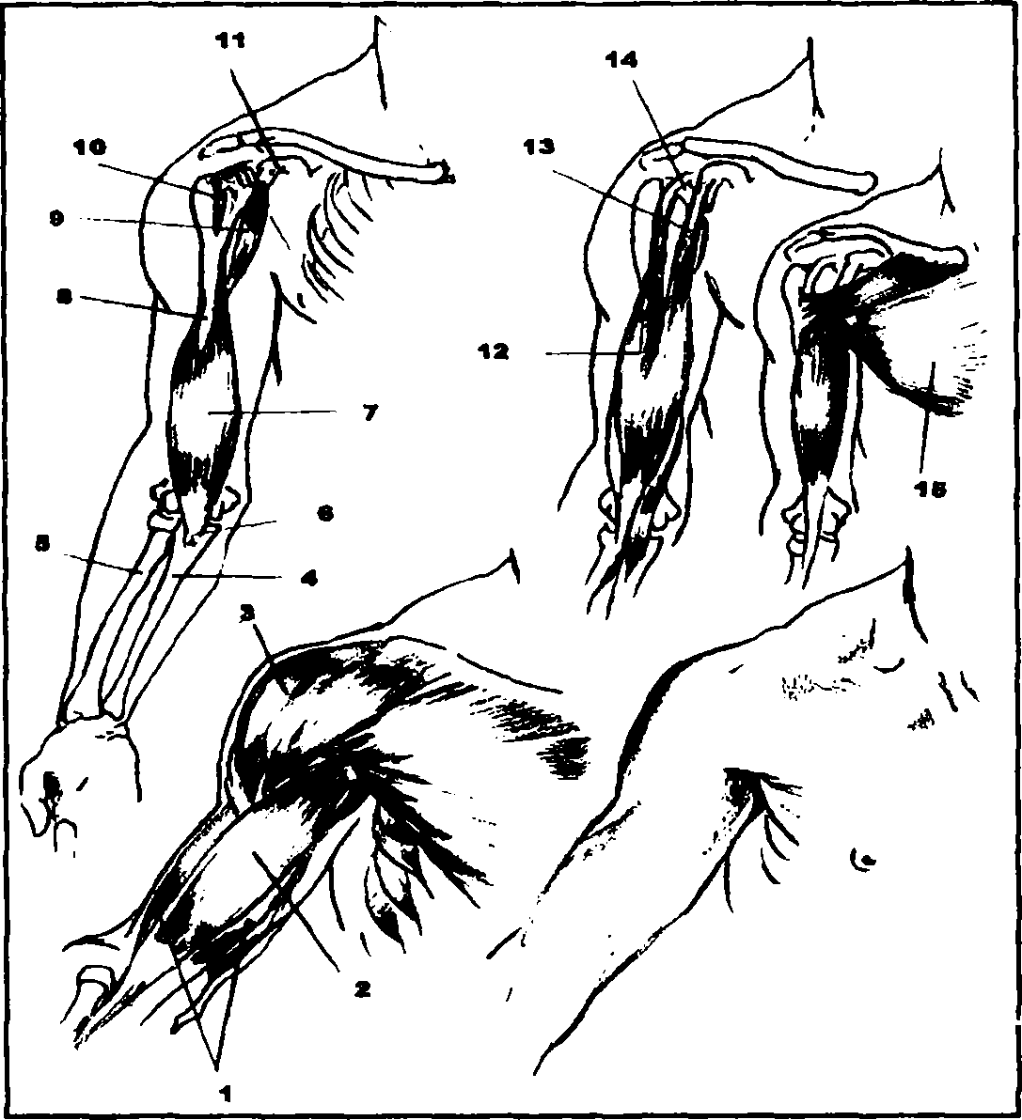

Elka muskuli
Ikkiboshli muskul
Deltasimon muskul
Tirsaksuyagi
Bilaksuyaginingqabariqiigi
Elka muskulining maxkamlanishi
Elka muskuli
Deltasimon qabariqlik
Tumshuqsimon elka suyagi
Do’nglikJar orasidagi ko'prikcha
Tumshuqsimon o’simU
Ikkiboshli muskul
Ikkiboshli muskulning kichik boshchasi
IkkiboshU muskulning uzun boshchasi
Katta ko’krak muskuli

PANJA VA KATTA BARMOQ Kaftni bukuvchi tirsak muskuli bilakning tirsak suyagi tomonida joylashgan, elka suyagining g’adir-budir tepachasi va tirsak o’sig’idan boshlanib, kaftni oldinga va tirsak
suyagi tomonga bukadi. Barmoqlarni bukuvchi yuza musku) ham elka suyagining yuqori qismidagi old yuzasidan boshlanadi. Kaftdagi muskul payi alohida ajralib 2-5 barmoqlarga yaqinlashadi. Наг qaysi pay ikkiudan paygacha ajralib 2-5 barmoqlaming o'rta falanglarining asosiga yopishadi. Muskul qisqarganida 2-5 barmoqlarni bukadi.
Chuqur qavatidagi muskullariga bosh barmoqni bukuvchi uzun, panjani bukuvchi chuqur, bilakni ichkariga bukuvchi kvadrat muskullari kiradi. Bosh barmoqni bukuvchi uzun muskul bilak suyagini oldi yuzasida joylashgan, elka suyagining medial do’mboqchasidan boshlanib, kaft tagidan o'tadi, bosh barmoqning tirnoq falangasini asosiga yopishadi. Muskul bosh barmoqni bukadi, panjani bukuvchi chuqur muskul tirsak suyagining oldingi va medial sathidan boshlanib bilakning o'ttasida 4 to payga bo'linadi va 2-5 bannoqiaming tirnoq faianglarining asosiga yopishadi. Barmoqlarni va kaftni bukadi. Kvadrat pronator muskuli tirsak va bilak suyaklaming distal bo’laklarining chekkalariga birlashtiradi, qisqarganida bilakni ichkariga buradi.
Bilakning lateral guruh muskullariga elka-bilak, panjani yozuvchi uzun va kalta bilak muskullari kiradi. Bu muskullar elka-suyagining old lateral va lateral tepachasidan boshlanib bilak suyagini bigizsimon o’siqda yoki 2 - 3- kaft suyagiga yopishadi. Muskullar qisqarganida bilakkni tirsak bo’g’imdan bukadi, pronatsiya va supinatsiyada qatnashadi. Panjani yozuvchi uzun bilak muskuli panjani orqa tomonga yozib bilakni bukadi. Panjani yozuvchi kalta muskuli esa, panjani yozadi, tanadan uzoqlashtiradi. Bilakning orqa guruh muskullarining yuza qavatiga paniani yozuvchi va paniani yozuvchi tirsak muskullari, chuqur qavatiga esa suoinatsiva qiluvchi. bosh barmoqni uzoqlashtiruvchi, bosh barmoqni yozuvchi uzun va qisqa muskul, ishora barmog’ini yozuvchi (m extensor indicis) va bilak-kaft bo’g’imi sohasidagi muskullar kiradi. Orqadagi guruh muskullari qo’l panjasi va barmoqlarini yozadi, bilakni supinatsiya qiladi, bilakni yozadi, elka muskullari bilan birga qatnashadi. Orqadagi va oldingi guruh muskullarining ba’zilari birgalikda qisqarib, qo’l panjasini uzoqlashtiradi va yaqinlashtiradi.Qo’l panjasining muskullari 3 guruhga bo’linadi: bosh barmoq do’mbog’i muskullar. bosh barmoqni uzoqlashtiruvchi kalta. bosh barmoqni iimiiloqqa qarshi qo’vuvchi va bosh barmoqni vaqinlashtiruvchi muskullar kiradi. Ikkinchi guruhiga iimiiloq tomonidagi do’mbog’i muskullariga: kaftning kalta muskuli. iimiiloqni bukuvchi kalta. jimjiloqni uzoqlashtiruvchi, iimiiloqni boshqa barmoqlarga qarshi qo’vuvchi uskullari kiradi. O’rta guruhiga 4 ta chuvalchangsimon muskul va kaft tomonining uchta suyaklararo muskuli 2-4 va 5 -barmoqlarni o’rta barmoqqa yaqinlashtiradi, hamda dorsal tomonida 4 ta suyaklararo muskul barmoqlarni o’rta barmoqlardan uzoqlashtiradi. Bu 8 ta kalta muskul bosh barmoq bilan jimjiloq kaftini ichki tomonida do’ppayishini hosil qiladi, ulaming fiziologik ahamiyati shundaki, barmoqlarni osongina bukilishiga, harakatida va buyumlami ushlashida ravon silliq (elastik) harakatlarini bajaradi.

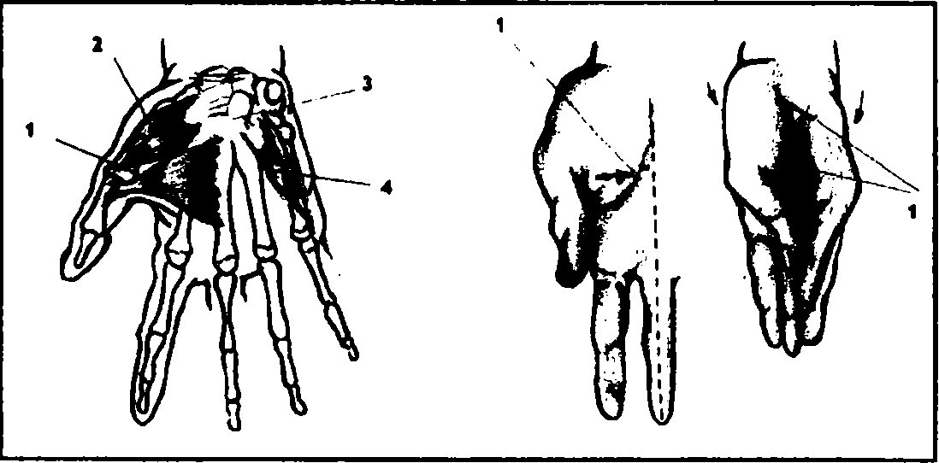
42 rasm

Inson gavdasining yuqori kamar muskullarining tasviri shaklini yaratishda, qo’lni tirsak bo’g’imidan va panja barmoqlarining kaft ichiga bukilgan holatda, elkaning deltasimon, ikki boshli, elka-bilak muskullari, panjalarni yozuvchi umumiy jimjiloqni yozuvchi, hamda kaftni yozuvchi tirsak muskullarining va tirsak suyagining boshchasiga e’tibor beriladi.
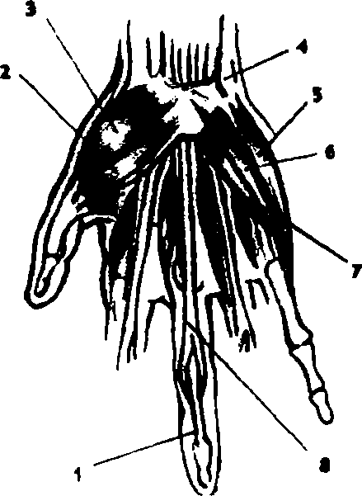
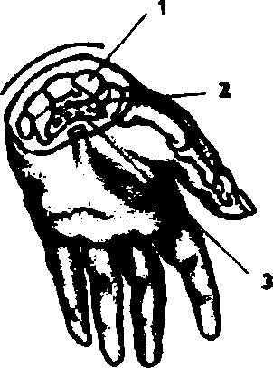

43rasm
Katta barmoqni tortuvchi muskul
Bosh barmoqni qarama-qarshi qo’yuvchi muskul
Eguvchilarni tutib tvrgich
4. Kichik barmoqai qarama-qarshi qo’yuvchi muskul
1. Bosh barmoqni tortuvchi muskul ishlamoqda
1. Bosh va kichik barmoqlarni qarama-qarshi qo’yuvchi ikkita muskul
ishlamoqda
Panjaning katta barmog’ini chetga suruvchi kalta muskul
Panjaning katta barmog’ini kichik qayiruvchisi
No’xatsimon suyak
Kichik barmoqni chetga suruvchi muskul
Kichik barmoqni eguvchi
Kichik barmoqni qarama-qarshi qo’yuvchi

Bilak suyaklaridan tashkil topgan qo’shilgich
EguvchUarning paylari, qon tomiriar va nervlar
Egavchilarni tutib turgich

BILAKNING AVLANMA XARAKATI VA SUYAKLI BO’RTIQLAR

l. | Roslagnvchilar
2. | Eguvcbilar
3. | Tirsak o’simtasi
4. | Tirsak suyagining orqa
 | cheti bevosita teri ostiga
 | joylashgan
5. | Bilak suyagining
 | bigizsimon o’simtasi
6. | Tirsak suyagining
 | bigizsimon o’simtasi
7. | Bilak suyagi
8. | Tirsak sayagi
9. | Medial muskul
 | maikamlagich
10. | Tirsak suyagining
 | aylanma boshchasi
11. | Bilak suyagining
 | bigizsimon o’simtasi
12. | Tirsak suyagi
13. | Bilak suyagi

43,44 rasmlar

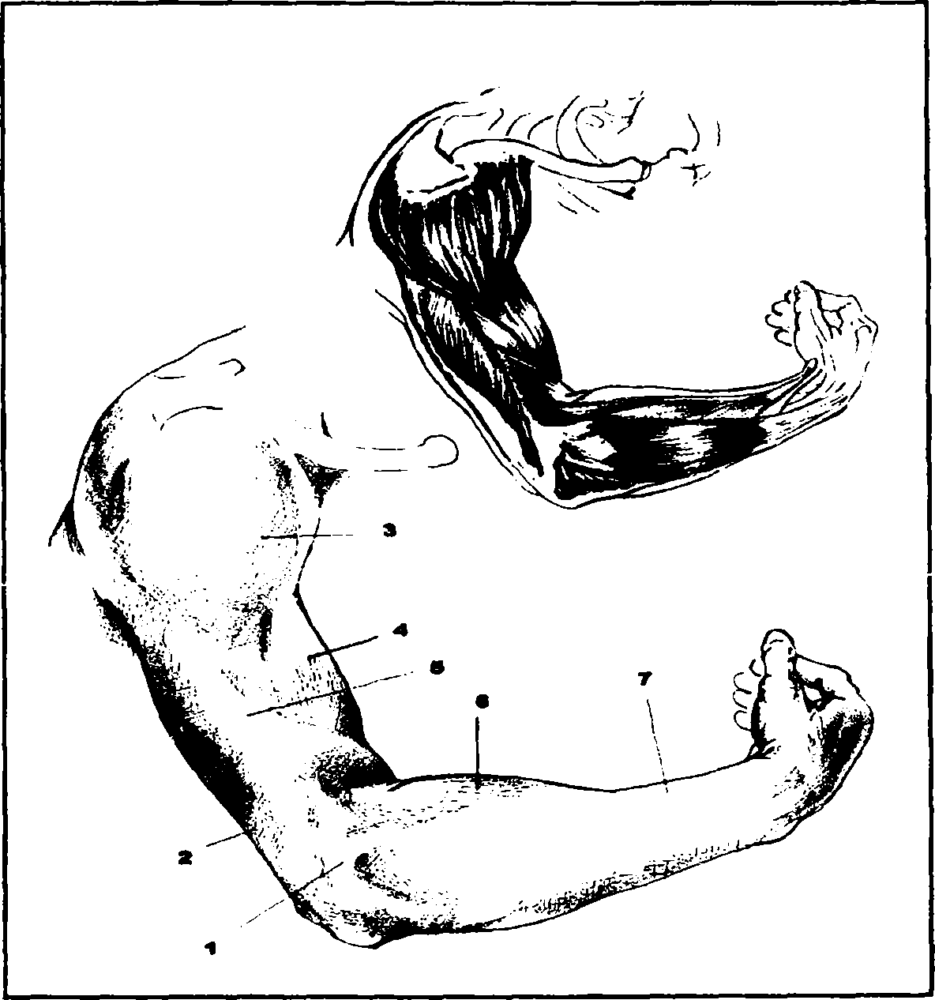
QO'LNING TUZDLIShl
45 rasm
Lateral muskul maxkamlagich
Uchboshli muskul
DelUsimon muskul
Ikkiboshli muskul
Elka muskul
Elka uurli muskul
Katta barmoqni rostlaydigan muskul
BO’KSA MUSKULLARI (oldindan ko’rinishi) Pastki kamar muskullari tos kamarining ichki va tashqi muskullari va erkin oyoq muskullariga bo’linadi. Chanoqning ichki muskullari yonbosh, bel katta muskulidan iborat. U belning barcha umurtqalaridan boshlanib yonbosh chuqurchasini yopadi, pastga yo’nalib qov bo’limida son suyagining kichik ko’stiga yopishadi. Muskul qisqarganida sonni bukadi. Tik turgan holatida kuchli bo’ladi, to qorinni son suyagiga tegishigicha bukadi. Bu muskuUar birgalikda qisqarganida umurtqa pog’onasi va tos kamari vertikal holatni egallaydi. Umurtqa pog’onasini bel qismidagi burilmani (lordoz) hosil bo’lishini yonbosh-bel muskuli ta’minlaydi. O’tirgan holatda barcha muskullar bo’shashganida belgidagi lordoz kamayadL Kichik chanoqning ichki yuzasini noksimon va ichki yopqich muskullari yopib turadi. Chanoq suyagining orqa yuzasini qoplab turuvchi katta dumba muskuli. (m. gluteus maximas) Bu muskul dumg’aza-dum suyaklarini orqa yuzasidan, hamda yonbosh suyagining qirrasidan boshlanib son suyagini orqa yuzasiga yopishadi. Katta dumba muskulning pastki cheti kuchli burma hosil qilib, qiyshayib suyakka birlashgan qismini yopadi. Bu muskul antogonist muskul guruhiga kiradi. Chanoq-son bo’g’imida sonni bukadi. Tananing pastki qismi qimirlatilmaganida tos qismini orqaga qiyshaytiradi. Dumba muskuli yonbosh bel muskuli bilan birgalikda qisqarganida tanani vertikal (tik) holatida ushlaydi. Dumba muskuli yurish yugurish va balandlikka chiqishida kuchli taranglashadi. Dumba muskuli plastikada alohida ajralib turadi, sonning orqa yuzasida egrisimon dumbaning bo’rtmasi bor. Dumba muskuli qisqarganida dumbada yassi chuqurcha hosil bo’ladi, uning yon tomonini yuqoriroq qismida do’nglik hosil bo’lishi dumbani o’rta muskulini qisqarishidan hosil bo’ladi. Dumba shakli asosan muskulning tonusiga va tarangligiga bog’liq, hamda teri osti juda nozik bo’lganligi uchun yog’ bosish hususiyatiga ega. Bir oyoqqa tayanib turgan holatida asimetriya hosil bo’ladi, buziladi, chunki bir oyoqdagi muskullar bo’shashgan, shu tufayli dumba pastga osilib qoladi uning burmasi esa ko’proq yoy hosil qilib dumbani yassi chuqurchasini biroz yopadi, tos qismi biroz pastga tushadi, oqibatda umurtqa pog’onasi va tananing holati o’zgaradi.
Dumbaning o’rta va kichik muskullari (26-rasm A,B) qisqarganida sonni har tarafga buradi, bu muskullar ish qobiliyati susaysa yurish holatiga ta’sir etadi. Dumbning eng chuqur qismida o’tirgich do’ngini qoplaydi, qisqarganida sonni tashqartga aylantiradi. Son suyagi muskullar bilan qoplangan. Bukuvchi muskullari orqa yuzasida, yozuvchi muskular esa sonning oldingi qismida joylashgan. Son muskullarining ko’pchiligi chanoq suyagidan boshlanib boldir suyagiga yopishadi. Bu muskullar ikkita bo’g’imdan o’tib birikadi, shu tufayli qisqarganida tos-son va tizza bo'g’imini harakatga keltiradi. Oldingi yuzasida sonning 4 boshli va mashinachalar muskuli (26-rasm A3) yotadi. Sonni 4 boshli muskuli juda baquwat va kuchlidir. Bu muskul sonni oldingi barcha yuzasini qoplab 4 boshli (to'g'ri, serbar lateral va medial, serabar, o'rta boshi) bo'lib, to’g’ri gruppasidagi muskul yonbosh suyagining oldingi pastki o’sig’idan hmhlanad!. Sensing qclgsn 3 is boshi ys’s: serbar suskuiiari sen suyagioing oldingi, ikki yonidagi va orqadagi yuzalaridan boshlanadi va sonni pastki qismida to’rttala boshchasi bitta pay bo’lib, katta boldir suyagining g’adir-budur chizig’ining lateral labidan boshlanib pastga yo’naladi va tepadagi boshchalariga qo’shiladi. Medial tomonidagi serbar muskul ham son suyagidan boshlanib pastga yo’nalib boshqa boshchalariga qo’shiladi. O’rtadagi serbar muskul son suyagining oldingi yuzasidan boshlanib, boshqa boshchalari bilan qo’shiladi. Son suyagining pastki qismida tizza qopqog’ini o’rab katta boldir suyagiga yopishadi. Bu muskullar qisqarganida boldirni tizza bo’g’imini bukadi.
Mashinachalar muskuli eng uzun muskul bo’lib, uzunligi SO sm. sonning oldingi yuzasida joylashgan. Bu muskul yonbosh suyagining oldingi yuqori o’sig’idan boshlanib katta boldir suyagining g’adir-budir do’mbog’iga yopishadi Muskul qisqarganida tizza bo’g’imida boldirni, chanoq bo'g’imida sonni bukadi. Ichkariga aylantiradi, tizzani bukib o’tirishda boldirni ichkariga aylantiradi. Oyoqni haddan tashqi bir tarafga uzoqlashtirilsa, mashinachalar muskuli yaqqol turtib chiqqanligi va uni ichki tarafida uchburchak shakiida yonbosh -taroqsimon chuqurcha ko’rinadi. Son muskulining medial gruppasiga taroqsimon, yaqinlashtiruvchi kalta va uzun muskullar va nozik muskul kiradi. Taroqsimon muskul qov suyagining o’tkir qirrasidan boshlanib shu suyakni qirrali chizig’iga yopishadi. Medial gruppasidagi qolgan muskullar ham qov va qo’ymich suyagini berkituvchi teshigini chegaralab turli qismlaridan boshlanadi. Son suyagining g’adir-budir chizig’ini medial labiga birikadi. Bu muskullar sonning ichki yuzasi shaklini hosil qiladi.
Son muskullarining orqadagi gurublariga yarim pay, yarim parda va sonning ikki boshli muskuUari kiradi. Bu muskullar qo’ymich do’mbog’idan boshlanib, pastda chap va o’ngga yo’naladi hamda tizza osti chuqurchasini hosil qiladi. Ular katta boldir suyagining g’adir-budir qismiga, ikki boshlisi esa kichik boldir suyagining boshchasiga yopishadi. Muskullar qisqarganida sonni yozadi, boldirni bukadi va ichkariga aylantiradi. Ikki boshlisi esa sonni yozadi, boldirni bukadi va tashqariga aylantiradi.
Sonning serbar fastsiyasi oldingi, medial va orqa guruh muskullarini alohida-alohida o’raydi. Medial tomondagi muskullararo to’siq sonning 4 boshli muskulini yaqinlashtiruvchi muskullardan ajratsa, laterial tomondagi muskullararo to’siq sonni 4 boshli muskulini orqa muskullaridan ajratadi. Sonning keng fastsiyasi esa mashinachalar muskulini o’raydi. Boldir muskuUari oldingi, lateral va orqadagi guruhlariga bo’linadi. Boldir muskuUari duksimon shaldda oldingi guruhiga - katta boldirning oldingi guruhiga barmoqlarni yozuvchi uzun va bosh barmoqni yozuvchi uzun muskullar kirib tovon va barmoqlarni yozadi. Orqadagi guruhiga - boldir kambalasimon boldirning uch boshli muskul va chuqur qavatida esa barmoqlarni bukuvchi uzun mnskullar kiradi. Boldir muskullarining lateral gruppasiga kichik boldirning uzun va kalta muskuUari kiradi. Oyoqning oldingi tarafida katta boldir suyagining o’tkir qirrasi muskul bilan qoplanmagan. Katta boldirning oldingi muskulli katta boldir suyagini lateral do’ng o’sig’idan boshlanib pishiq pay holatida kichik boldir muskuli paylari bilan birgalikda birinchi ponasimon suyak va oyoq, kaft suyagiga yopishadi. Muskul qisqarganida oyoq panjasini yozadi, panjaning medial tomonini ko’taradi. Muskul qisqarganida ten ostidan boldir suyagining pastki lateral qismidagi bo’g’im yuzasi yaqqol ko’rinadi. Barmoqlarni yozuvchi uzun muskul katta boldir suyagining lateral do’ngi va boldir fastsiyasidan boshlanib 4 ta payga ajraladi, lateral tomonidagi pay kanali orqali o’tib 2- dan 5- barmoqlarining dorsal yuzalariga yopishadi. Kichik muskul tutami esa S-kaft suyagiga yopishadi.
Muskul qisqarganida panja va barmoqlarni yozadi. Bosh barmoqni yozuvchi uzun muskul, boldir suyagini medial barmoqlarni yozadi. Bosh barmoqni yozuvchi uzun muskul, kkhik boldir suyagini medial yuzasidan boshlanib bosh barmoqni 1-, 2- falangalariga yopishadi. Muskul qisqarganida panja va bosh barmoqlarni yozadi, oyoq kaftining ichki tomonini ko’taradi.
Boldir muskallarining lateral gruppasiga kkhik boldirning katta va uzun muskuUari kiradi. Kichik, boldirni uzun muskuli yuzada uzun nayi lateral to’piqni aylanib o’tib, oyoq kaftini qiyshiq kesib o’tadi. 1-2- oyoq kafti suyagi va ponasimon suyaklarning kaft yuzalariga yopishadi. Muskul qisqarganida oyoq gumbaziai mustahkamlaydi, oyoq panjasini va bosh barmoqni bukadi. Kichik bcidirsisg kalts sasskuli beidirsi »zun ra«skuii o*iid* yuiaui. U ham uTpiqni aylanib o’tib 5-kaft suyagiga yopishadi.
Boldir muskallarining orqasidagi gruppasiga boldirning uch boshli, boldir va kambalasimon muskuUari kiradi. Boldir muskuli (ikki boshli) tizza bo’g’imi kapsalasi, katta boldir medial va lateral do’ngidan boshlanadi va boldir o’rtasida kuchli payga aylanadi. Kambalasimon muskul payga qo’shilib kuchli tovon payi axillov payi holatida tovon suyagini o’sig’iga yopishadi. Boldirning uch boshli muskuli boldirni ikki boshli va kambalasimon muskullardan hosil bo’ladi. Chuqur qavatiga esa, barmoqlarni bukuvchi uzun, katta boldirni orqadagi muskuli, bosh barmoqni bukuvchi uzun muskul kiradi, ular barmoqni bukadi, oyoq panjasini yuqoriga ko’taradi.
Inson oyoq uchida turganida boldir muskuli kuchli taranglashib do’ppayib chiqadi, axillov payi yassi holatida qoladi. Erkaklarning oyog’i boldir qismidagi muskuUari yaxshi rivojlangan bo’lsa, hatto oddiy tik turgan holatida ham boldir muskuli oyoqni lateral qismida ko’zga tashlanadi, ayollarda esa bodir yuza qismining ko’rinishi yog’ qatlamining rivojlanishiga bog’liq.
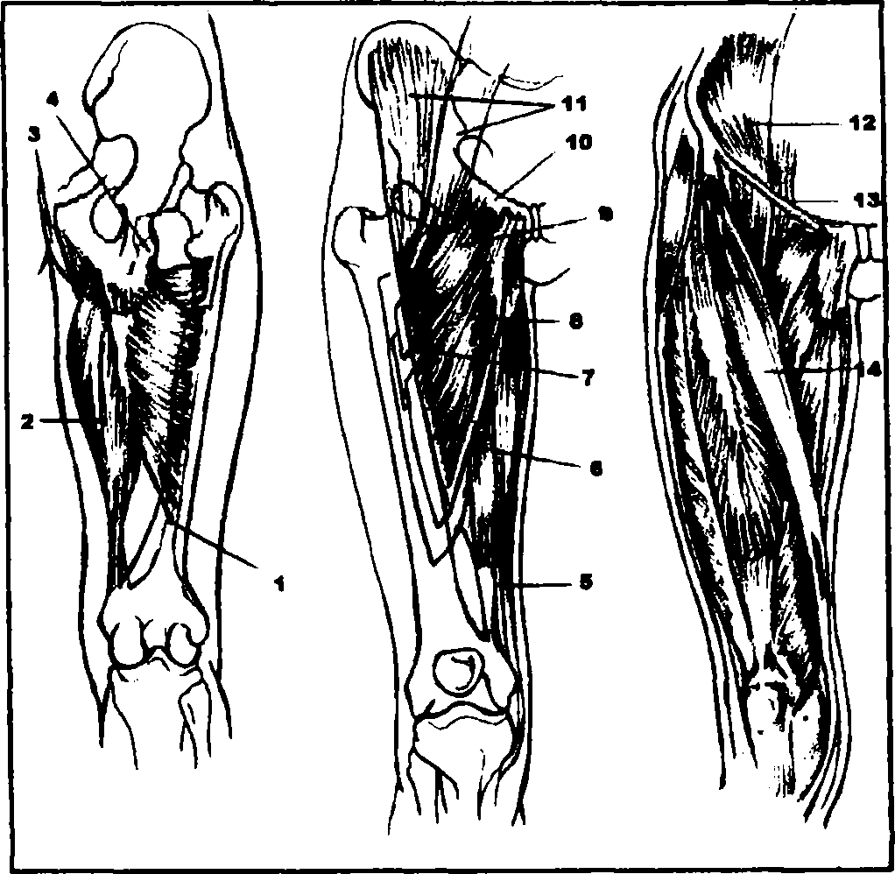
45rasm
G’adir-budir chiziq
Katta qaytaruvchi muskul
Qovsuyaginingoetkishoxi
O’tirgich do’ngchasi
Iagichka muskul
Katta qayUruvchi muskul
KalU qaytaruvchi muskul
Katta qaytaruvchi muskul
Taroqsimon muskul
Qov do’ngchasi
Tos-belmuskuli
Tortib ruruvchi muskul
Chov bog’lami
Tos-bel muskuli

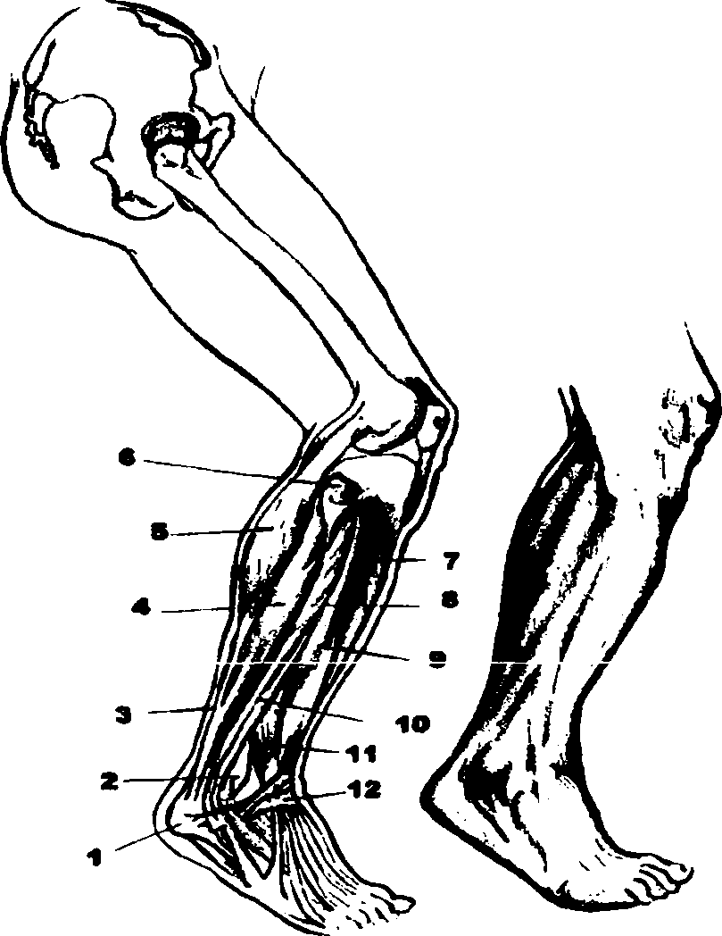
OYOQ PANJASI VA T1ZZA
46rasm
Tovon suyagi
Kichik boldir suyagioing lateral to’ pig'i
AxiUov payi (tovon)
Kambalasimon mnskul
Ikra oyoq musknli
Kichik boMir soyakning boshchasi
Oldingi katta boldir muskul
Uzun kichik boldir mnskul
Barmoqlarni uznn rostlagichi
Kalta-kichik boldir muskuli
Uchinchi kichik boldir muskuli
Rostlagichlarni ostki maikamlagjch

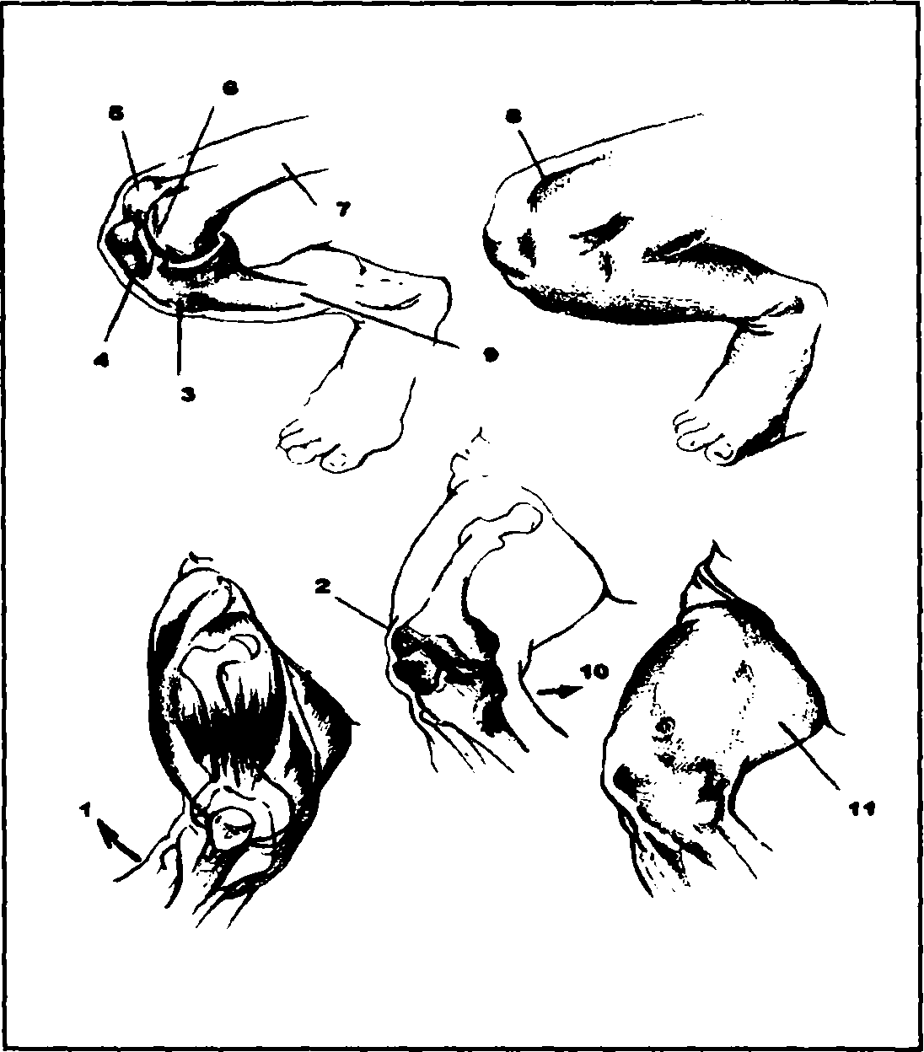
TIZZA BO'G'IMI
47 rasm
Lateral
Lateral muskul maxkamlagichining uchli cheti
Katta boldir suyagining g’adir-budirligi
Tizza usti
Lateral muskul roaxkamlagicfa
Medial muskul maxkamlagich
Son suyak
Sonning to’rtboshli muskuli payining tarang tortilganligi
Bevosita teri tagida joylashgan katta boldir suyagining medial yuzasi
Medial
Xaraktga keltiruvchi son muskullari
TIZZA BO’G’IMI UNING TUZILISNIVA XARAKATLANISNI
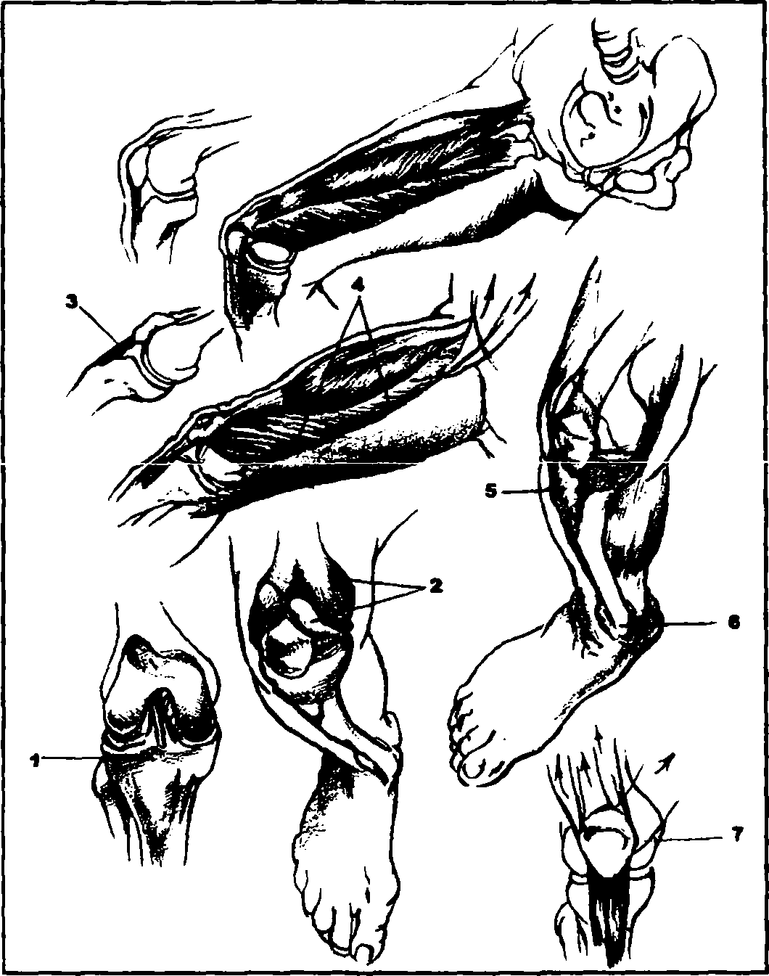

48rasm
Tizza ustini olib tashlangan xoWagi tizza bo’g’imi Xochsimon tog’lamlar
Medial muskul maxkamlagkhning katta yumaloq bo’rtig’li va sonning medial keng muskulining tnshgan maikamlagichi
Tizza usti bog’lami
Sonning qisqarayotgan to’rt boshli muskuli
Katta boldir suyagining g’adir-bndirligi
Medial to’piq
Sonning to’rt boshli muskuli oyoqni bukishga yordam beradi

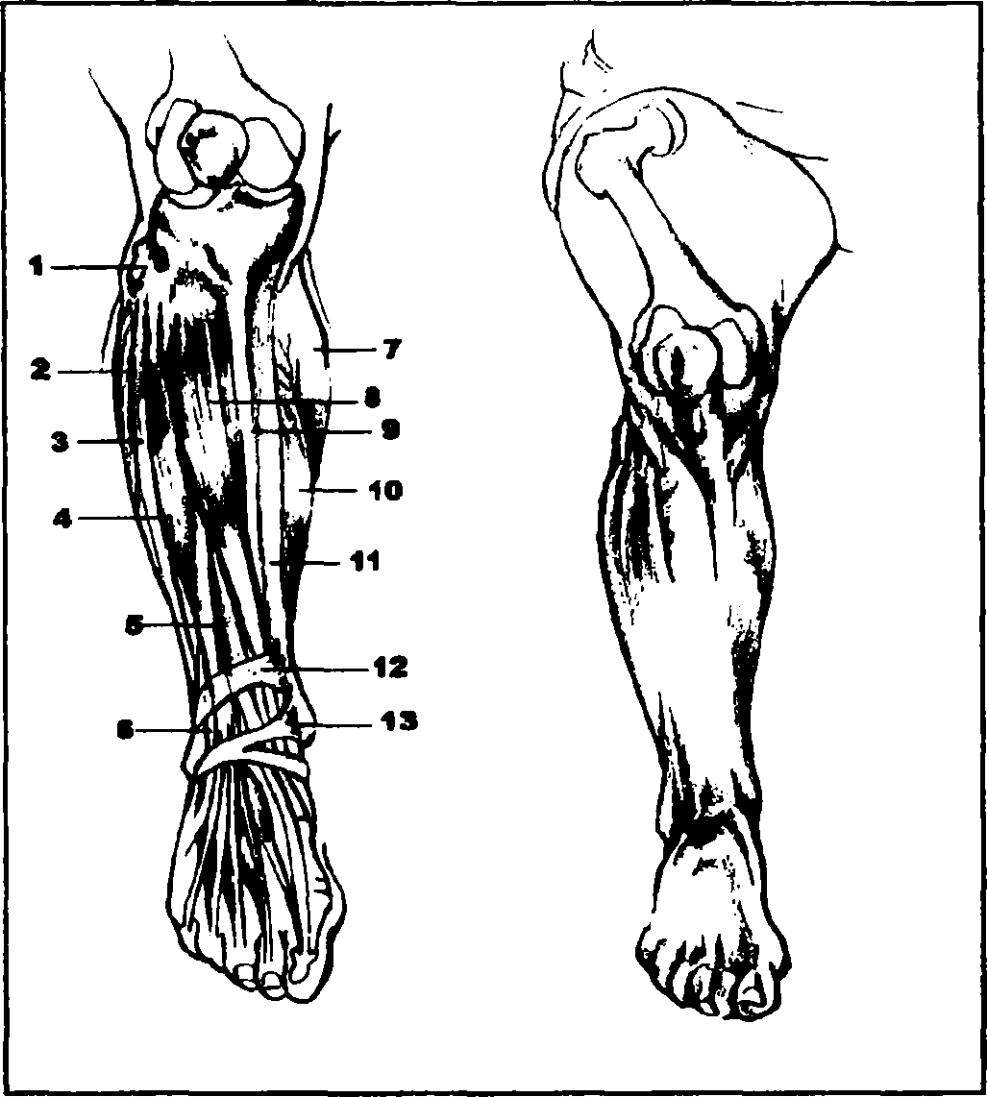
TIZZA 49 rasm
Kichik boldir suyagi boshchasi
Boldir orqa muskuli
Uzun kichik boldir muskuli
Barmoqlarni uzun eguvchisi
Bosh barmoqning nzun eguvchisi
Uchinchi kichik boldir muskuli
Boldir orqa muskuli
Oldingi karta boldir muskuli
Oldingi qism
Kambalasimon muskul
Katta boldir suyagining medial sirti bevosha ten ostida joylashgan
Eguvchi paylarning yuqorigi bog’lovchisi
Eguvchi paylarning pastki bog'lovchisi
OYOQNING TUZILISNI Oyoq panjasi muskullari: oyoqning ust tomoni 2 qism: tashqi va tovonga bo’linadi. Oyoqning dorsal (tashqi) yuzasida barmoqlarni yozuvchi kalta muskul va bosh barmoqni yozuvchi kalta muskul joylashgan. Bu muskullar tovon suyagidan boshlanib, paylari 1-4 barmoqlarini yozuvchi uzun muskulning paylariga qo’shilib ketadi. Plastik jihatdan tovonning tashqi yuzsidagi barmoqlarni yozuvchi kalta muskul ba’zi odamlarda muskullari yazshi rivojlanganligi sababli tovoni tashqi qismida ten ostidan yassi do’nglik holatida
ko’rinib turadi. Oyoq panjasi kaft tomonidagi muskullar uchta guruhga: medial (bosh barmoq muskullari) loteral (jimjiloq tomonidagi tepaliklarni hosil qiluvchi muskullar) va o’rta guruhi muskullariga bo’linadi. Bosh barmoq muskullariga yuza joylashgan uzoqlashtiruvchi, bosh barmoqni bukuvchi va yaqinlashtiruvchi
muskullari kiradi. Jimjiloq tomonidagi muskullarga ham jimjiloqni bukuvchi katta, uzoqlashtiruvchi va jimjiloqni qarshi qo’yuvchi muskullar kiradi. O’rta guruhiga tarmoqlarni bukuvchi kalta, oyoq kaftini kvadrat, chuvalchangsimon va oyoq panjasining kaft va dorsal tomonidagi suyaklari kiradi. Bu muskullar oyoq panjasining gumbazini mustahkamlaydi, barmoqlarni bukadi, yozadi va bir-biriga yaqinlashtiradi va uzoqlashtiradi. Gavda shaklini tasvirlashda tana va pastki kamar muskuUarining plastic xususiyatlari. Inson gavdasini tasvirlashda gavdaning suyak va muskullari holatiga qaraladi. Bunda tos kamari gavdani simmetrik markazi, qolgan qismlarini shunga qarab tasvirlanadi. Modelni shakllantirishda ham nishatlar topilib barcha qism va undagi barcha nozik elementlar aniq o’rganilishi lozim. Bunda chizilayotgan model har tarafdan (oldidan, yonidan va orqadan) chizib o’rganiladi. Uyda esa esda qolgan holatida yana hayolan tasvirlash kerak. Oldin oyoq qismini turli xolatida so’ngra tanani, ko’krak qafasini to’g’ri, o’girilgan, o’ngga, chap yonga bukilgan holatida, shunda qo’l bukilgan, chap qo’l yuqoriga ko’tarilganda, tos kamari holati bukilganli^i yoki oyoq bir tarafga og’dirilgan shakli chizUadi. Bu holatlarda yon bosh suyagining qirrasi bir tarafidagi baland o’ng chanoq suyagiga nishatan, qov birikmasi og’irUk tushayotgan oyoq tarafiga og’gan bo’ladi. Tos qismi simmetrik shaklini tuzishda uning o’rta chizig’ini belgilash, u esa tanani o’rta chizig’iga mos holatda yaratiladi. O'rta chiziq qov suyagini va tos kamarini o'rtasidan vertikal holda qorin orqali kindikning o'rtasidan o'tishi kerak. Agarda kukrak qafasi o'ngga, yoki chapga burilgan bo'lsa, n chiziq qiya bo'ladi. Bunda tos kamari bilan ko'krak qafasi orasidagi qism ham katta rol o’ynaydi. U kalta-uzun yoki o'rtacha umurtqa pog'onasi rivojlanganligiga ham bog'liq. O’ng sonni, chanoq bo'g'imidan ichkariga biroz burilsa, tashqi tarafdan son suyagini katta ko'sti chapga qarab suriladi, tizza bo'g'imidan esa son suyagini pastki qismidagi tepachasini ushlab ko'rsa bo'ladi. Tovon va boldir suyagi ham ko'tarilgan oyoqdan polga nishatan burchak hosil qiladi.
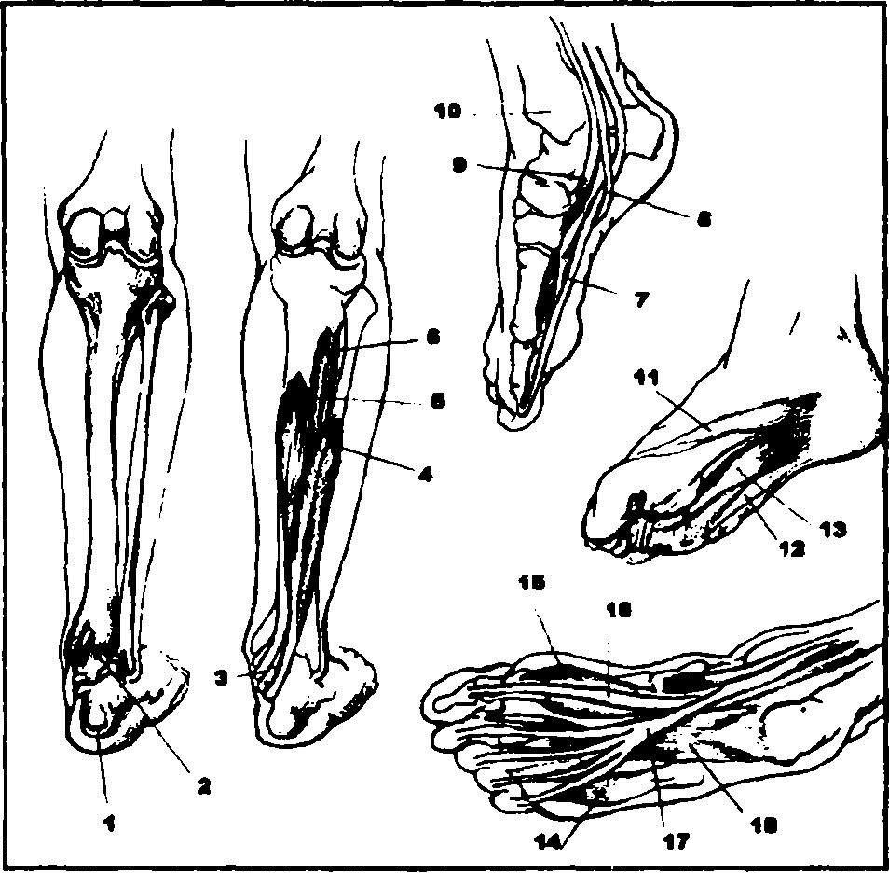

Tovon suyagi
Taran suyagi
Medial to'piquing uchta payi
Katta barmoqni uzun eguvchisi
Barmoqlarni uzun eguvchisi
Orqa katta boldir muskuli
Katta barmoqni uzun eguvchisi
Barmoqlarai uzun eguvchisi
Orqa katta boldir muskuli
Medial to’piq
11. 12. 13. 14. 15. 16. 17. 18.
Katta barmoqni chetga tunivchi muskul Kichik barmoqni chetga suruvchi muskul Barmoqlarni qisqa eguvchisi Kichik barmoqning eguvchisi Both barmoqning qisqa eguvchisi Bosh barmoqning uzun eguvchisi Barmoqlarning uzun eguvchisi Barmoqlarning qo’shimcha eguvchilari

TIZZA
(medial »irti)
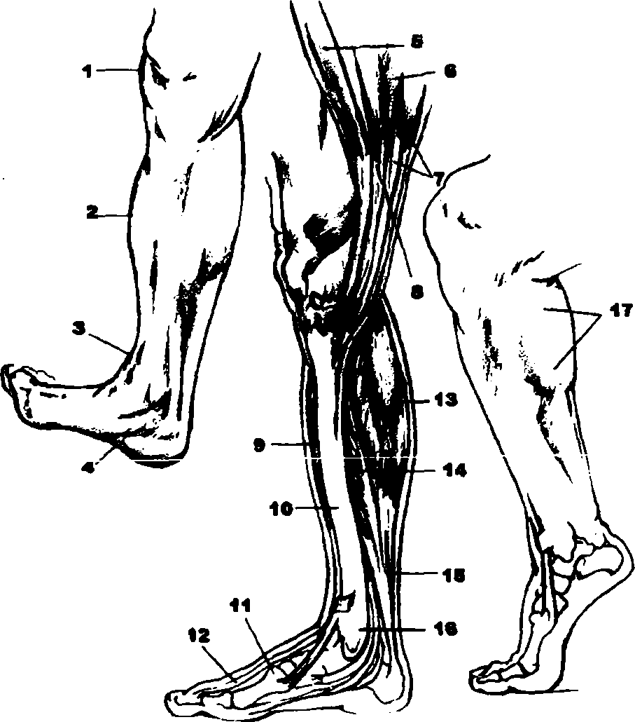
51 rasm
Terl tizza sirtida erkin yotibdi
Katta oldingi boldir muskullari xarakatlanmoqda
Katta boldir muskulining payi tarang tortllgan
Oldingi katta boldir muskulining to’plg'tai khki egilishi
Qalin muskul
Ingichka muskul
Bo’ksaning orqa muskullar gurahi
Katta qaytaruvchl muskul
Katta oldingi muskul
Katta boldir muskullartning medial sirti bevosita ten ostida Joylashgan
Oldingi katta boldir muskulining maxkamlanishi
To’piq bosh barmog'ining uzun rostlagichi
Oyoq-ikra muskuli
Kambalasimon muskul
Axillpayl
Medial to’piq
Oyoq-ikra va kambalasimon muskullarining qisqarishi
SON VA TIZZA (orqa tomondan ko'rinishi)
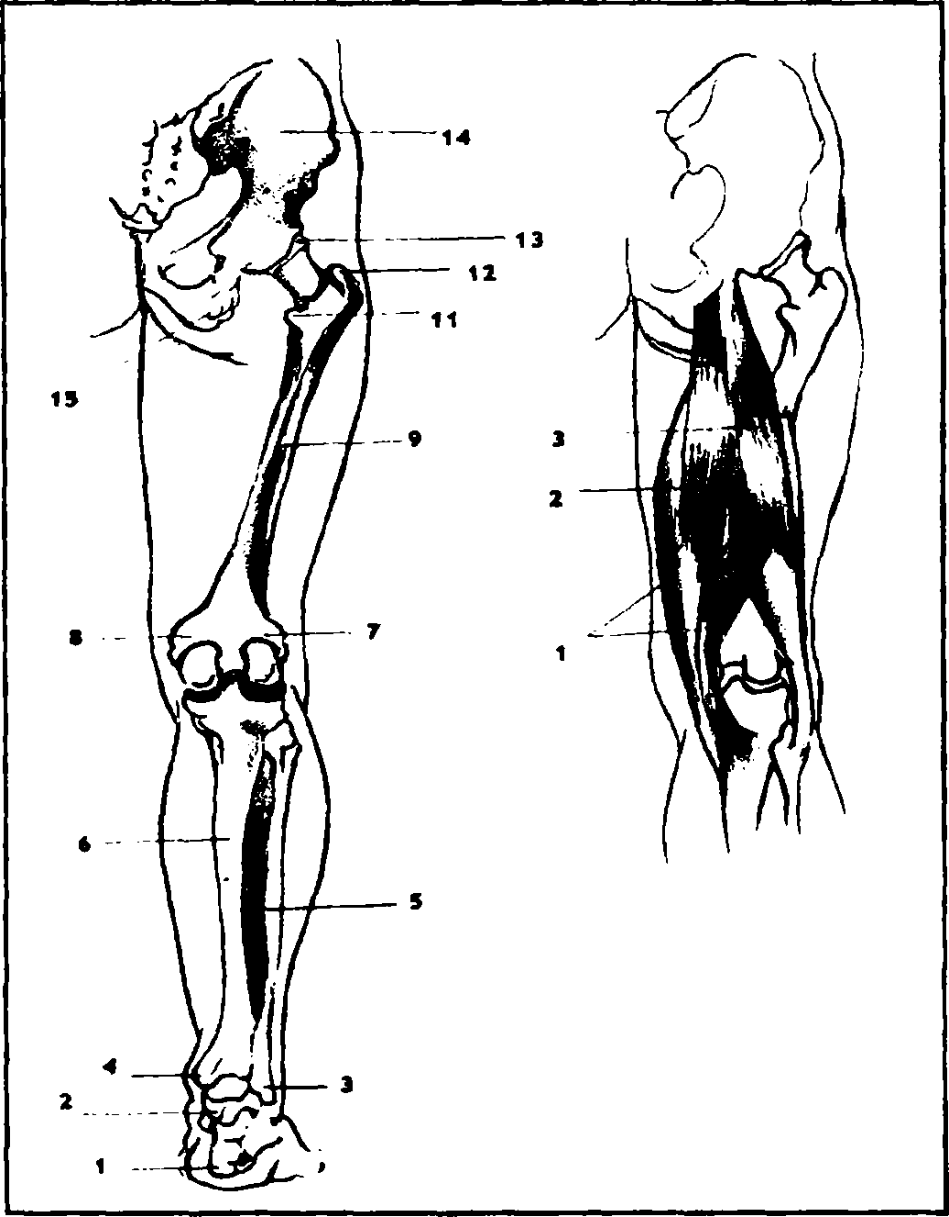
52rasm

1. | Tovon sayagi |  | 9. | G’adir-budirchiziq
2. | Taran sayagi |  | 10. | Kichikaylanma
3. | Lateral to’piq |  | 11. | Katta aylanma
4. | Medial to’piq |  | 12. | Son suyak boshchasi
5. | Snyaklar aro parda |  | 13. | Tos soyagining dorsal sirti
6. | Katta boldir suyagi (orqa tomoni) |  | 1. | Yarim-pardali muskul
7. | Kkhikboldirsuyagi | boshchasi | 2. | Yarim-pay muskuli
8. | Medial maskul usti |  | 3. | Sonning ikki boshli muskeli
BOLDIR (orqadan ko’rinish)
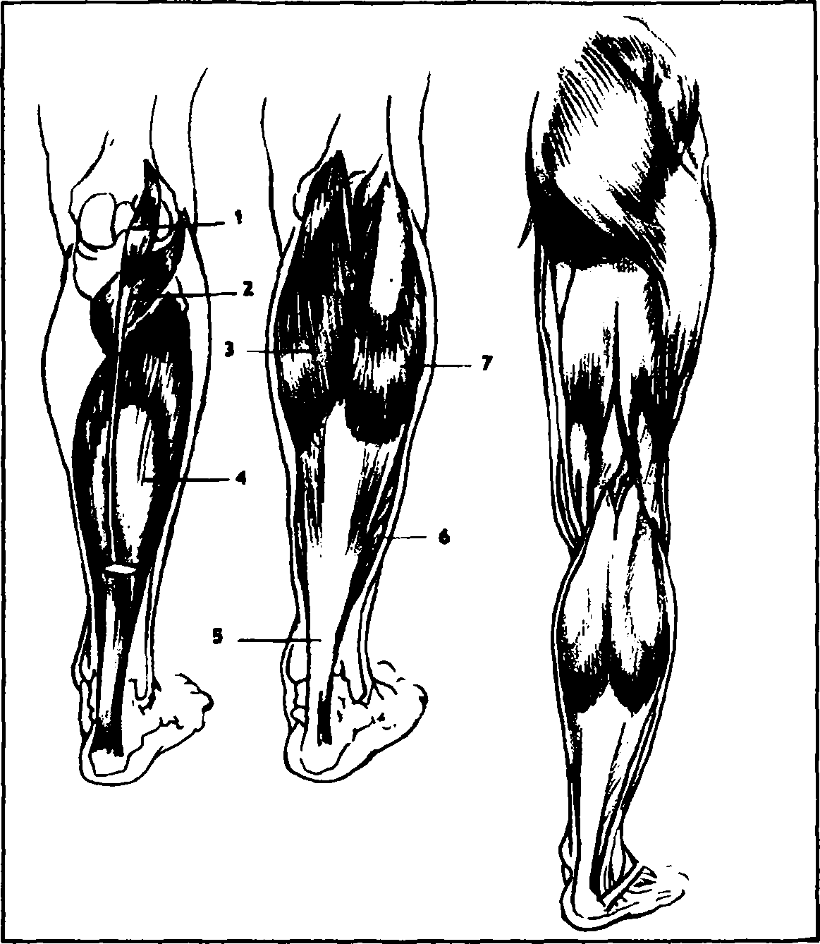
53 rasm
Oyoq tagi muskuli
TLzza osti muskuli
Ikra oyoq muskulining medial boshchasi
Kambalasimonmuskul
Axill payi
Kambalasimon muskuli do’ngligining yon tomonidan ko’rinishi
Ikrasimon oyoqning lateral boshchasi
BO'KSA VA TIZZA
(orqadan ko'rinishi)
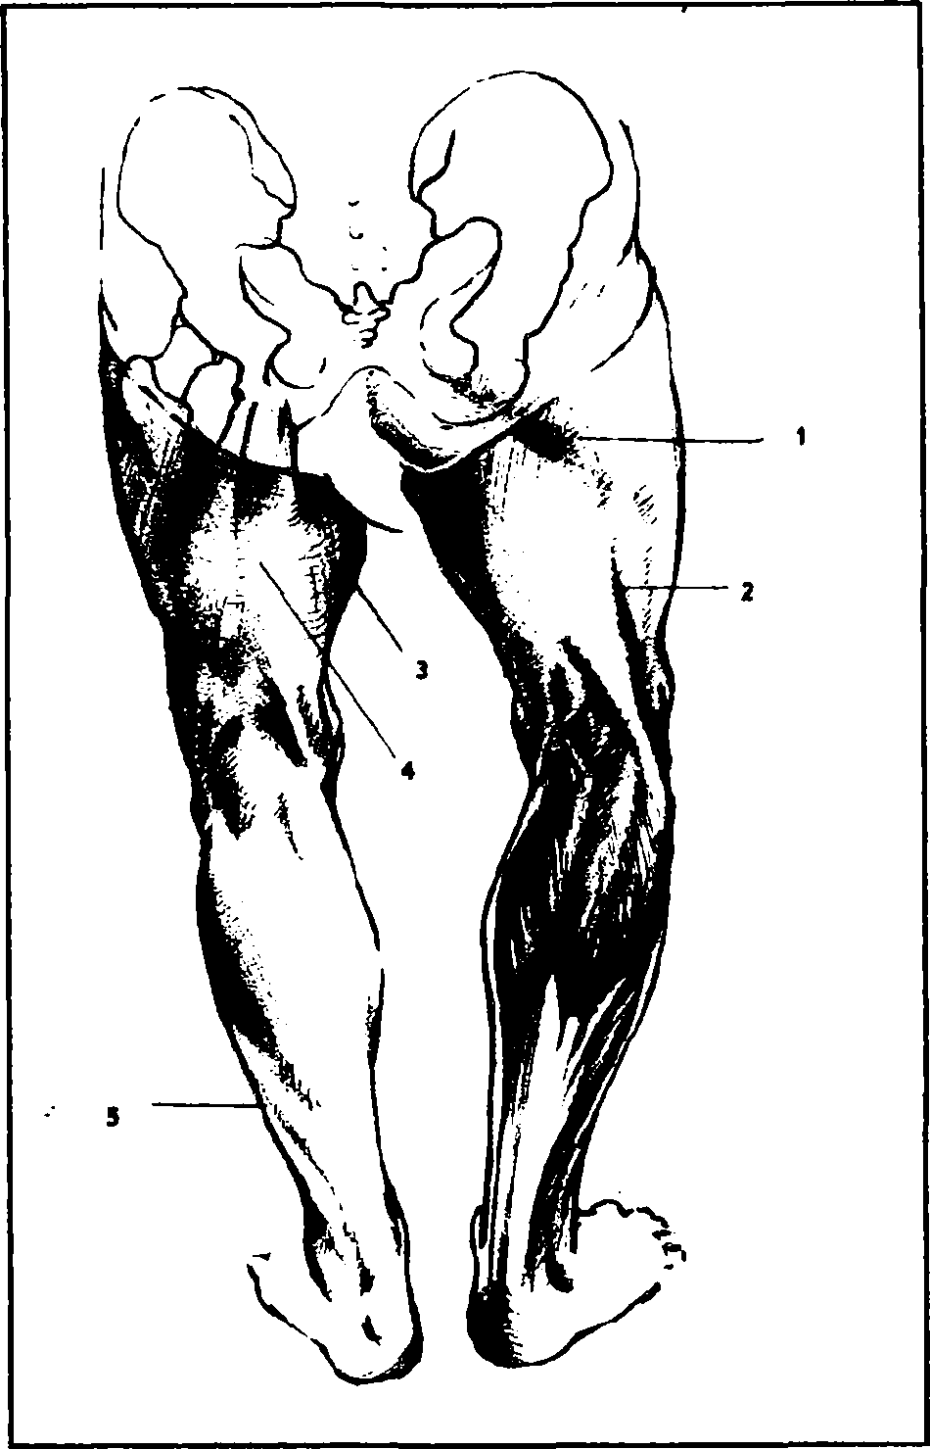
54 rasm
Katta bo’ksa muskulining ostki cheti
Tos-son trakti
Qaytaruvchi mnskullar (Adduktorlar)
Bo’ksa musknllarining orqa guruhi
Kamba^imonmuskuldo’ngUgi
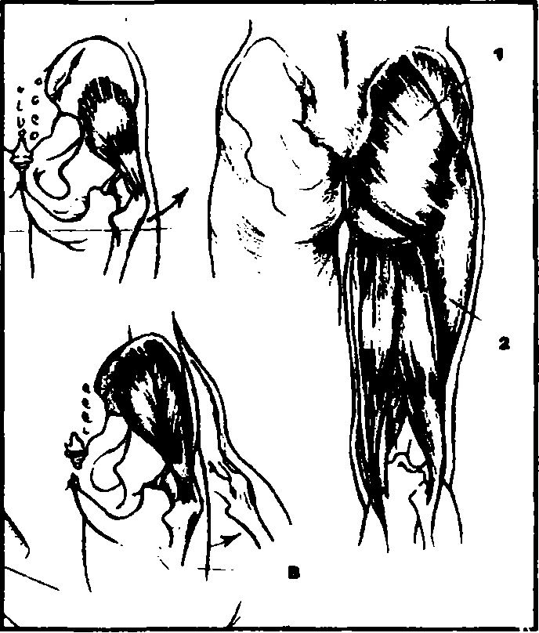
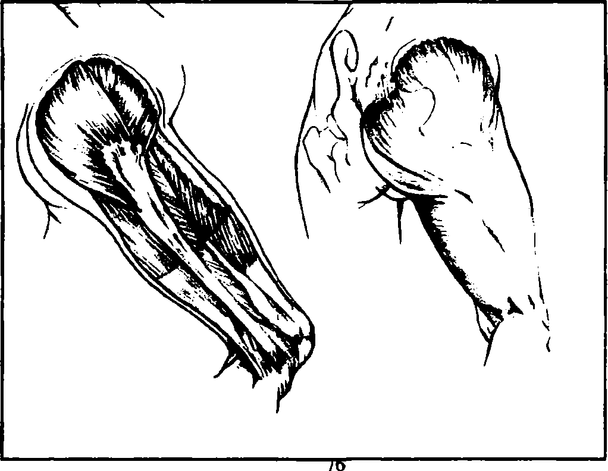
Katta buksa muskuli
Tos-son trakti
BO'KSA MUSKULLARI
55,56 rasmlar
(davomi)
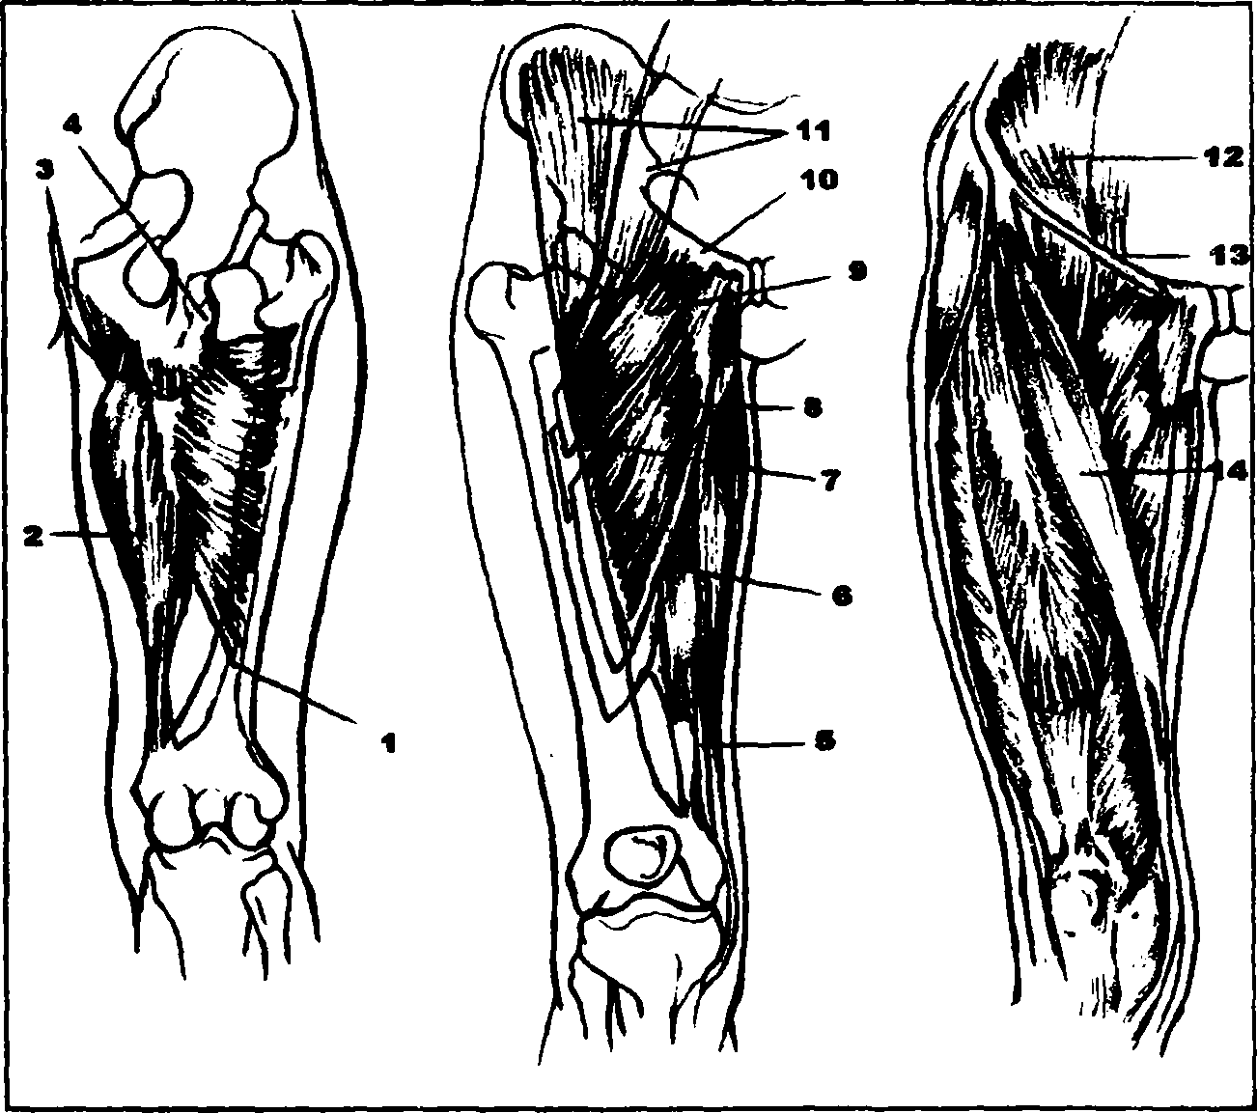
BO'KSA MUSKULLARI
(oldindan ko’rinishi)
57 rasm
G’adir-budir chiziq
Katta qaytaruvchi muskul
Qov suyagining ostid shoxi
O’tirgicb do'oschasi
Ingichkarausku.
Katta qaytaruvchi muskul
Kalta qaytaruvchi muskul
Katta qaytaruvchi muskul
Taroqsimon muskul
Qov do’ngchasi
Tos-bel muskuli
Tortib turuvchi muskul
Chov bog’lami
Tos-bel muskuli
ODAM MUSKULLARIMNG HARAKATLARI DAVRIDA UNING TURLI HOLATLARIDAN KO’RINISHLAR
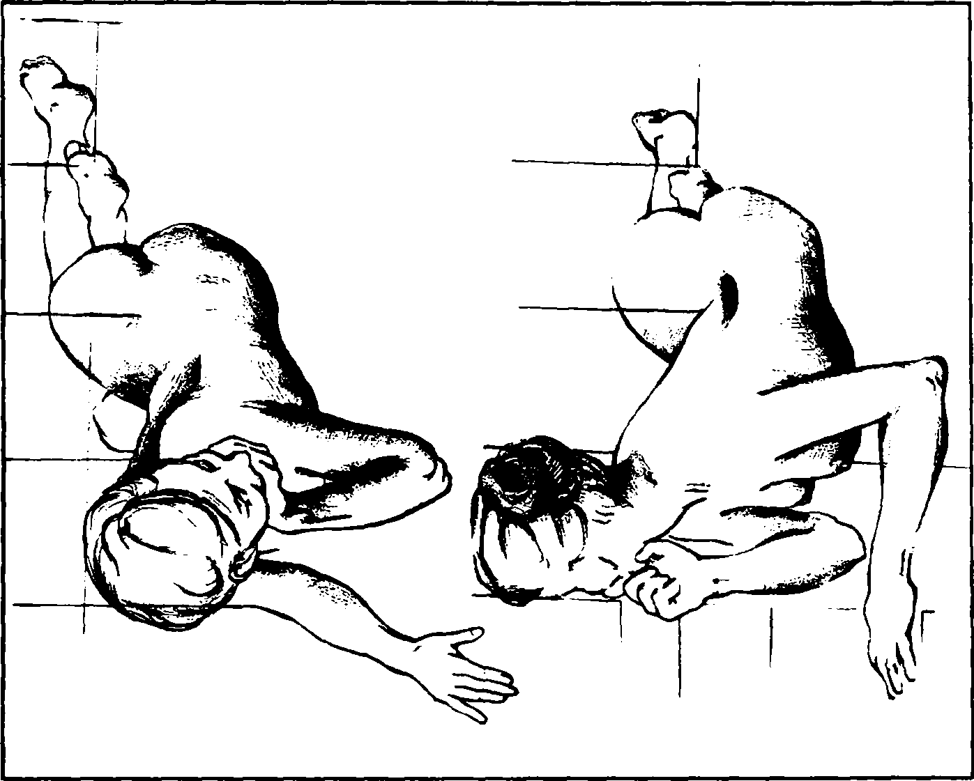
Odam gavdasining yotgan xolatidagi perspektiv ko’rinishi
78
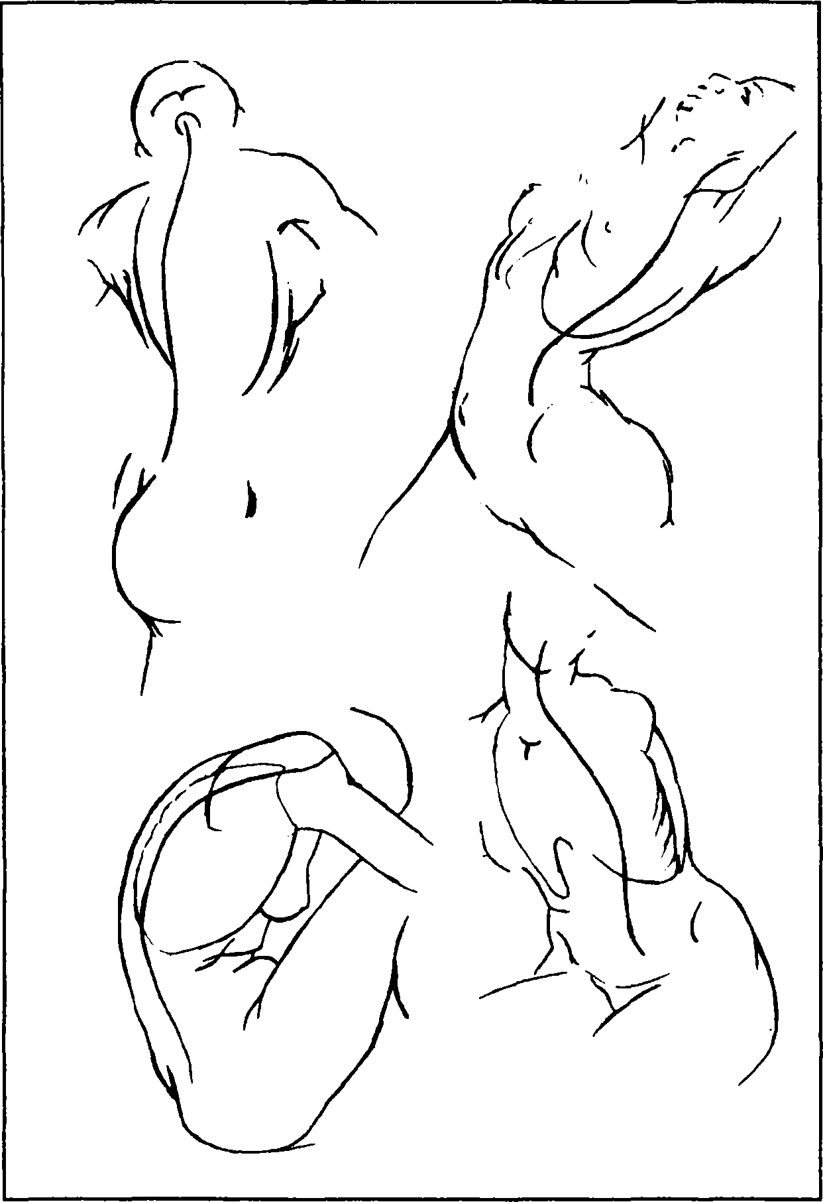
Umurtaqa pog'onasining plastik xarakatlari
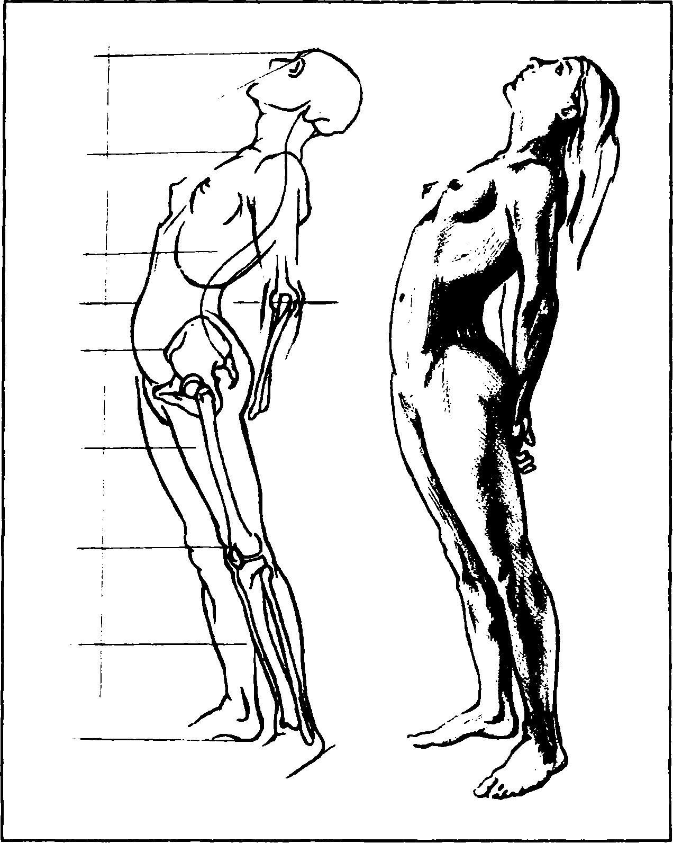
Ayol gavdasining orqaga egilgan holatdagi ntshatlarining ko’nishi
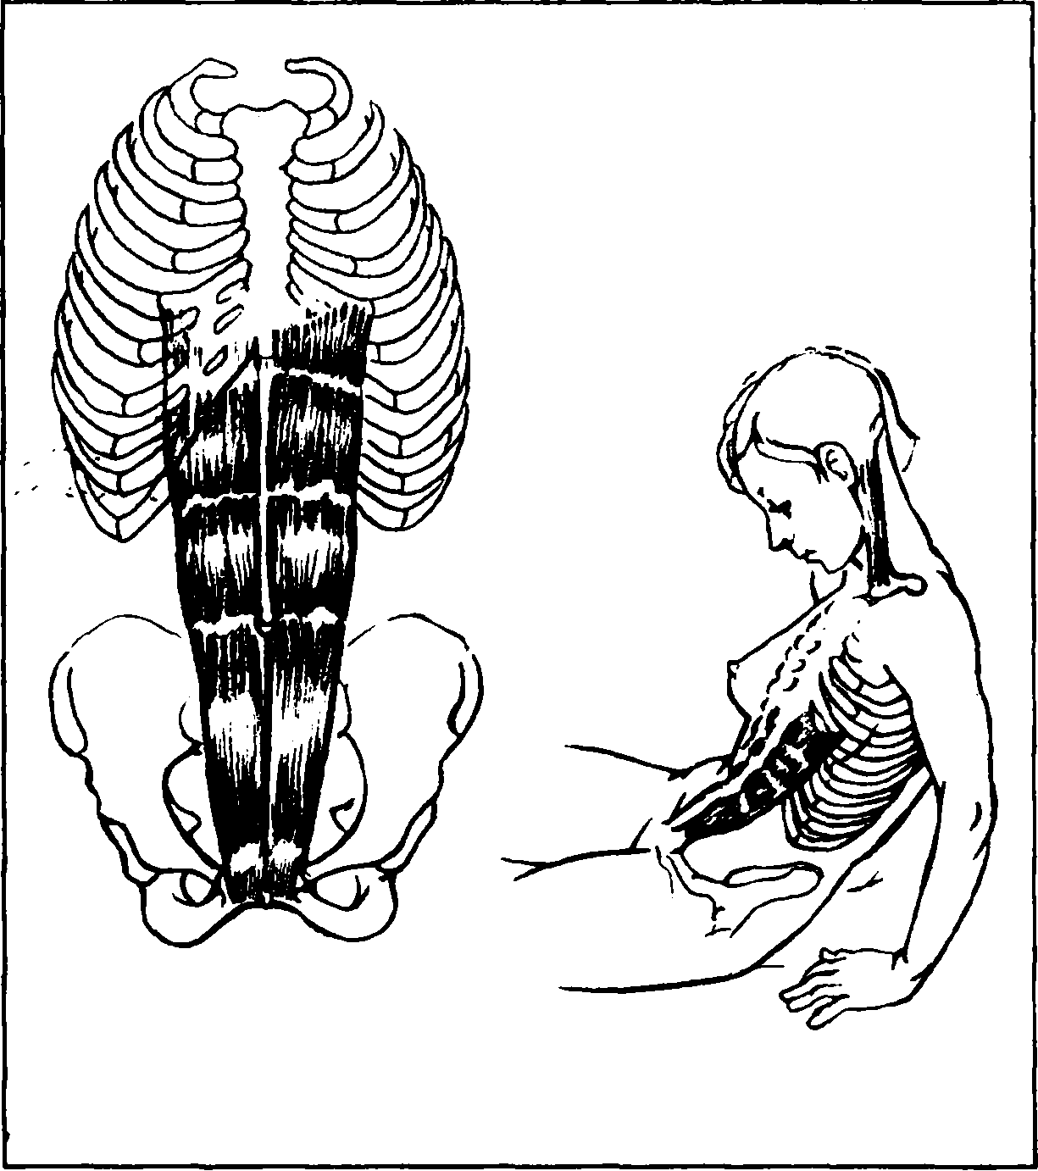
Bel va qorin muskullarining xarakatlari
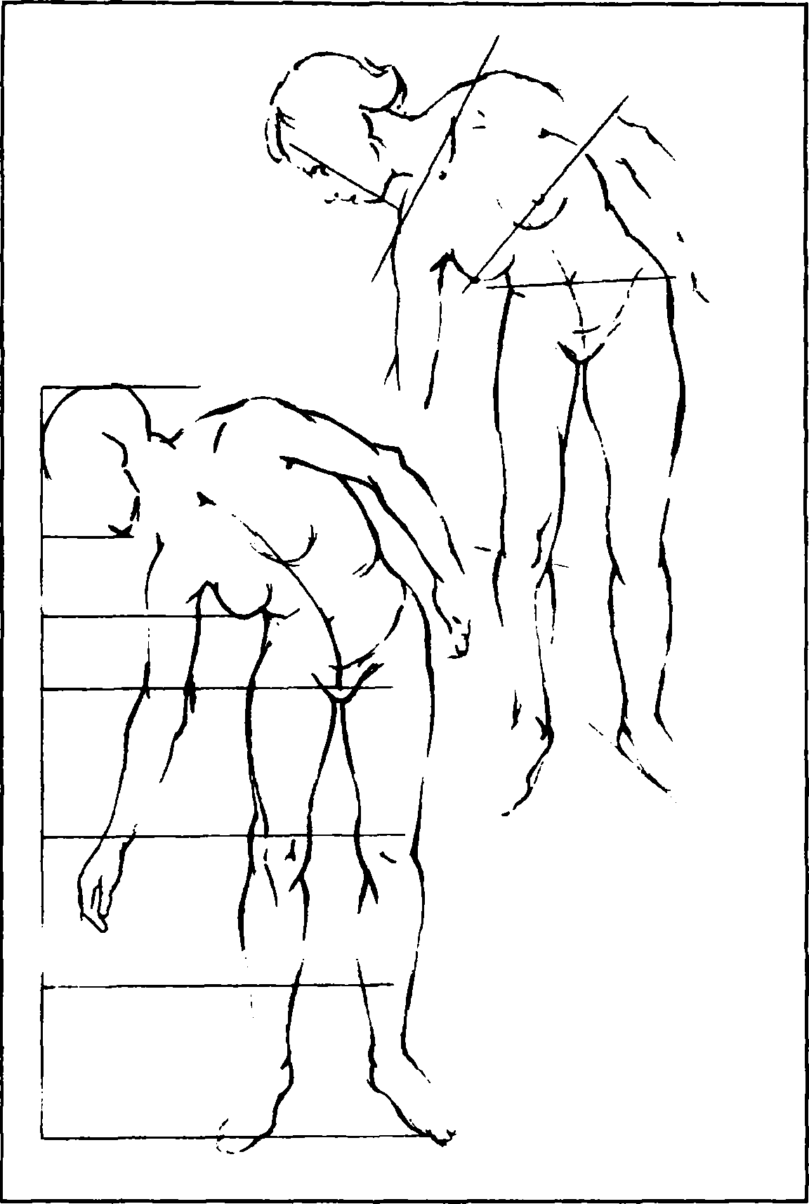
Odamnmng o’ng tomonga egilgan holatidagi nishati
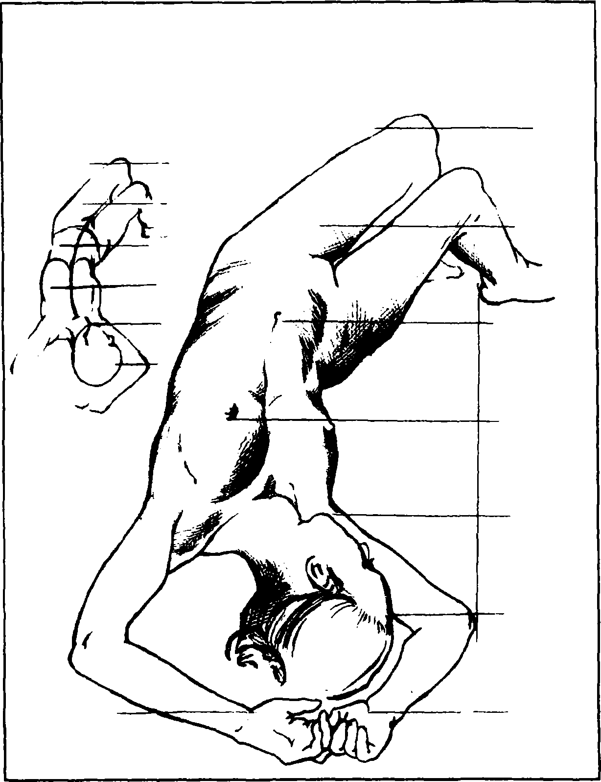
Ayol gavdasining yotgan holatida ko'nnishi
INSON GAVDASINING TURLIHOLATLARDAGI KO’RINIShlDAN
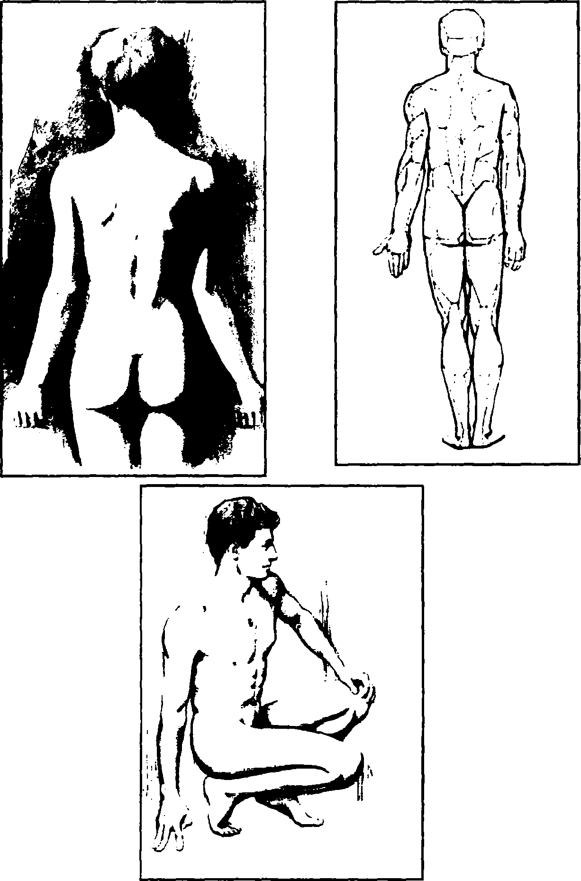
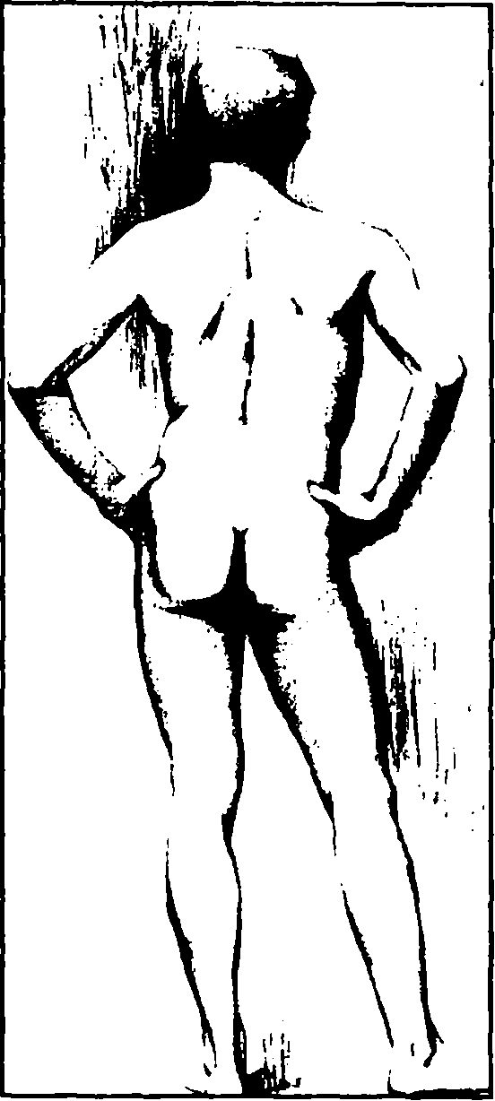
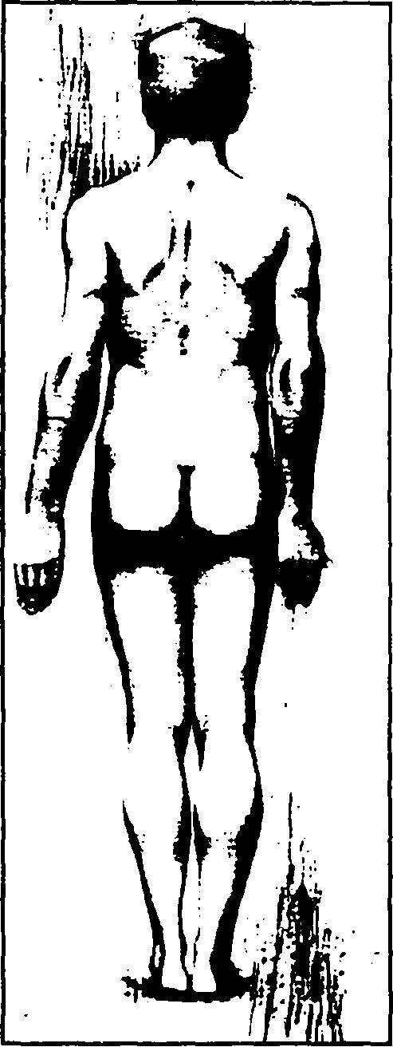

96
YURISH, TEZ YURISH VA YUGURISH VAQTIDA INSONING HOLATLARl
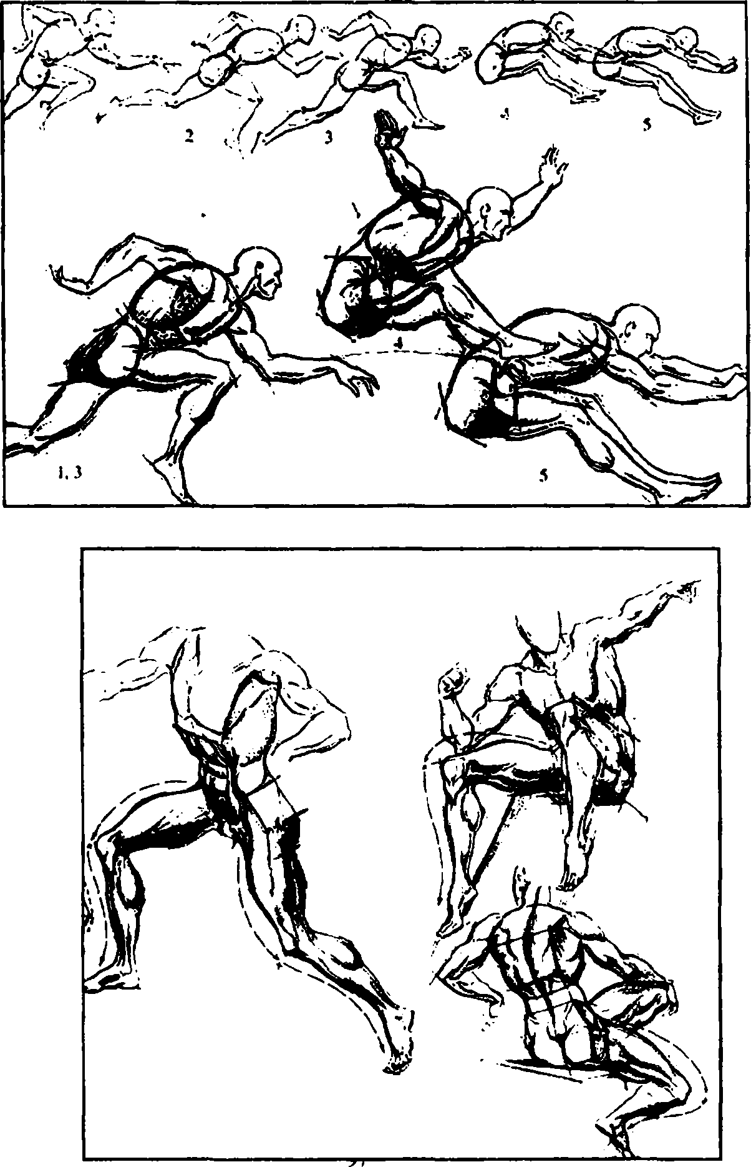
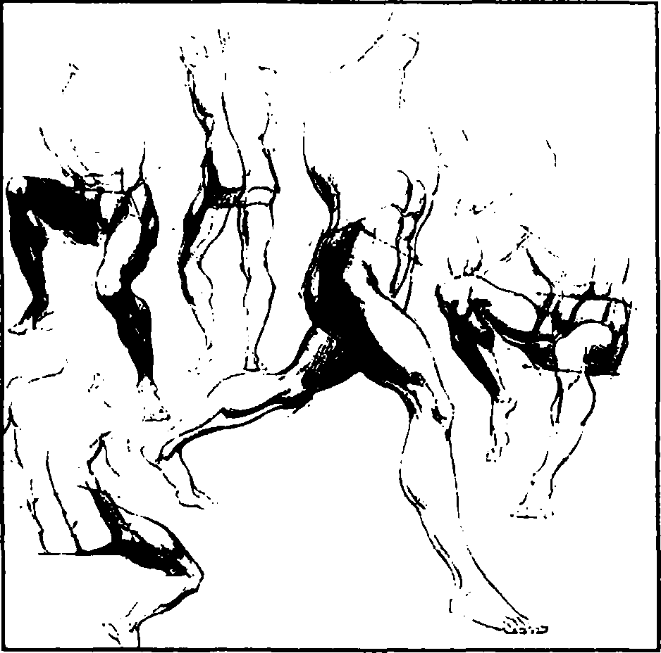
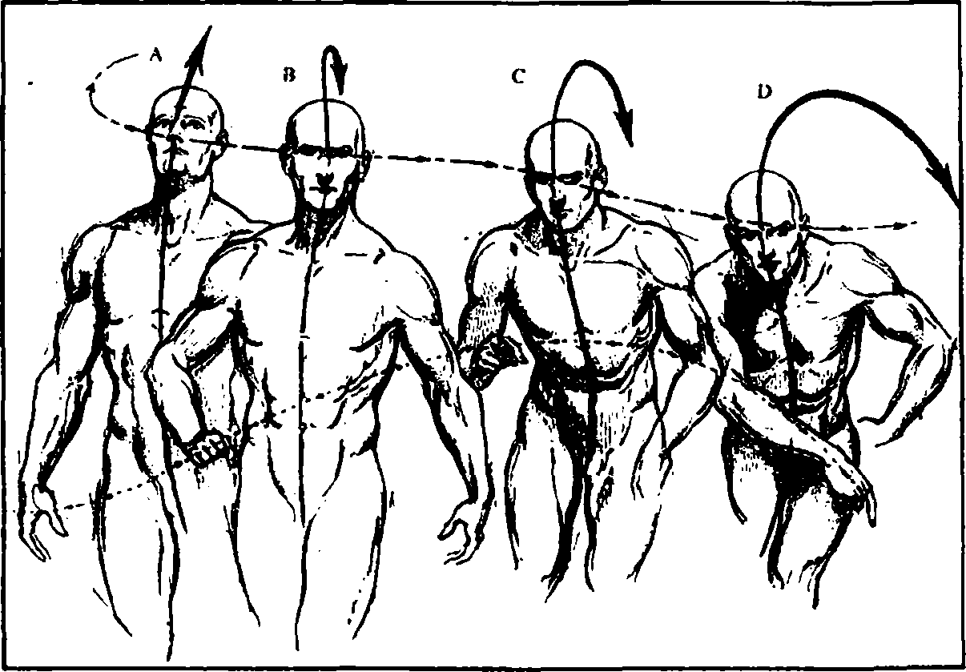
98
II-QISM. TO'RT OYOQLI HAYVONLAR PLASTIK ANATOMIYASI
Ikki qo’li bilan ikki oyohiga tayanib turgan odamning anatomik tuzilishi boshqa sut emizuvchi hayvonlar, tuyoqlilar ■ ot, yirik mushuklar arslon va itlar tasviri bilan solishtiririlsa, skeletning elementlarini topish bilan bir qatorda ushbu elementlarning joylashuvi va o’zaro birlashuvi ham bir-biriga juda o’xshashligiga ishonch xosil qilish mumkin. Masalan, bayvonlarning umurtqa pohonasi ham skeletning asosiy o’qi bo'Iib xizmat qiladi: U chanoq, ko'krak qafasi va boshni birlashtirib turadi, biroq odam umurtqa pog'onasidan farq qilib, chanoqdan tashqarida davom etadi va dumni hosil qiladi; bo'yin bo'Umi esa uzunroq va bukilgan bo'ladi. Ko'krak qafasi odamdagiga o'xshab, ko'krakdan oraqaga tomon siqilgan bo'lmasdan, balki o'ngdan chapga siqilgandir (qovurha va umurtqalarning soni har hil bo’ladi). Cbanoq suyaklari do'ngliklarini saqlab qoladiki ekstererga qarab buni bilib olsa bo’ladi (otda oldingi yonbosh qirrasiga to'hri keladigan ko'tarilma yonbosh do’ngi deb ataladi), lekin chanoq bo'yiga cho'zilgan va o'ngdan chapga tomon siqilgan bo’ladi. hayvonlar tanasining doimiy xolati gorizontaldir, chunki to'rta oyohi ham asosiy tayanch va xarakat funktsiyasini ado etadi, lekin yirtqichlarda, xususan, mushuklarda oldingi oyoqlar
odam va maymunlarga hos bo'lgan changallash xususiyatini ham saqlab qoladi. Odamdagidan farqli ravishda ko'pchilik hayvonlarda umrov suyaklari bo’lmaydi, elka kamari mnskullar yordamidagina ko'krak qafesiga birlashgan kuraklardan iborat bo'ladi. Elka suyagi bilak suyaklariga nishatan kaltaroq bulib, u elka bo’g’imi yordamida kurak bilan birikadi, lekin suyakning o'zi muskullar tagida yashiringan bo’ladi va elkasi odamdagiga o'hshab tanadan tashqariga alohida chiqib turmaydi. hayvonlarda bilak suyaklari bilan tirsak bo'g'imini
hosil qiladigan pastki uchigina ko’zga tashlanadi. Shunday qilib, hayvonlarda odamdagidan farqli o'laroq, erkin qo'l yoki oldingi oyoqning faqat tirsakdan keyingi qismi ko'rinadi. Bilak skeleti ham ikkita suyakdan tashkil topgan, faqat uning tuzilishi tuyoqlilar bilan yirtqichlarda bir-biridan farq qiladi. Tuyoqlilarning tirsak suyagi kkhraygan va bilak suyagi asos bo'Iib hizmat qiladi; bu suyaklar pronatsiya holatida qo'zg’almas bo'Iib bir-biri bilan qo'shilib ketgan-
oyoq panjasi orqa tomoni bilan oldinga qarab turadi, pronatsiya va supinatsiya harakatlari mutlaqo bo’lmaydi, ehunki changallash harakatlari yo’q va suyaklar faqat tayanich funktsiyasini bajaradi. Bilak panja suyaklariga tayanib, kaft usti bo’gimini hosil qiladi. Kaft bilak bilan to’hri chiziqda yotadi va odamdagidek oldinga qarab yozila olmaydi. Kaft barmoq falangalariga tayanib turadLtuyoqlarning har-xil turlarida tayanch bo’lib xizmat qiladigan barmoqlar soni har-xil: cho’chqada-to’rtta, sigirda-ikkita, otda-birta. Barmoq tuyoqqa tayanib turadi; shunday qUib, tuyoqlilar oldingi oyoqlarni barmoqlarining ucbi bilan erga qo’yadi.
Yirik va katta mushuklarda bilak changallash funktsiyasini qisman saqlab qolgan va ikkala suyagi bir-biriga harakatchang bo’ladi. Oldingi oyohi pronatsiya holatida erga qo’yiladi, biroq hayvon o’ljasiga tashlanganida, uni pora-pora qilayotganida va boshqa vaqtlarda supinatsiya va pornatsiya harakatlarni bemalol bajaradi(yo’lbars yoki arslonni, hatto mushukni kuzatib kurilsa, bunga ishonch xosil kilish mumkin). Kaft 5 ta suyakdan tuzilgan bo’lib, elka bilan bitta to’hri chiziqda yotadi, barmoqlar (birinchisidan tashkari) oldinga juda qayrilgan bo’ladi, birinchi barmoq esa osilib turadi. Mushuklar panjasini bekitar ekan, oldingi falangalarini yuqoriga qarab qayirishi mumkin. Itlarning elkasi ikkita suyakdan iborat, ularda supinatsiya va pronatsiya harakatlari bor, lekin ц kamroq hajmda. Oyohi pronatsiya holatida (deyarli barcha to'it oyoqli sut emizuvchilaridagidek) erga qo’yiladi, birinchi barmohi mushuklardagidek osilib turadi. qolgan to’rtta barmohining birinchi falangalari yuqoriga qayrilmaydi. Mushuklar ham itlar ham to’rtta barmohining kaft suyaklarning boshchalarini erga qo’yib yuradi.
Tana yuzasidan kuraklar ancha chikib turadi. To’sh suyagi ichkarida yotadi; uning ikkala tomonida esa elka suyaklarining muskullari bUan qoplangan boshchalari tashkari turtib chiqib turadi, tirsak va kaft usti teri ostida relefli bo’ladi. Yirtqichlarda kaft bilan falangalar tuyoqlilarga qaraganda kamroq releflidir.
Barcha to’rt oyoqlilarning orqa oyoqlari chanoq-son bo’g’imi yordamida chanoq bilan birikadL Son suyagi deyarli boshdan oyoq tana muskullari ostida yashiringan bo’ladi; son odamdagiga o’xshab tanadan tashqariga alohida chiqib turmaydi; katta ko’sti va sonning pastki uchigina ko’rinadi, sonning pastki boldir suyaklari bilan tizza bo’g’imi hosil qiladi. Tizza qopqohi va suyak ucblari teri ostida biUnib turadi. Boldir burchak ostida orqagaga qarab boradi va boldir-panja bo’g’imida oyoq kafti qo’shiladi (hayvonlarning bu bo’g’imi sakragich bo’g’im, kafti esa kaft usti deb ataladi). Tuyoqlilarda kaft usti tinch hoiatida tik turadi va tugizlarda-to’rtta, sigirlarda-ikkita, otlarda-bitta barmoq bilan qo’shiladi. Tuyoqlar barmoqlarga tayanib turadi, shunday kilib tuyoqlilarning orqa oyoqlari ham barmoqlarining uchlari bilan erga bosadi. Tuyoqlilarda sakragich va tovon do’mbohi juda yuqori joylashgan bo’lsa, yirtqichlarda birmuncha pastroq joylashgandir.
Yirtqichlar yozilgan barmoqlari va kaft suyaklariaing boshchalari bilan erga oyoq bosadi. Yirtqichlarda kaft suyaklari to’rtta, bannoqlar ham to’rtta bo’ladi. Odam, maymun, ayiq butun oyoq panjasini erga qo’yib yuradi. Skeletning orqa tomonida chanoq suyaklari-yonbosh suyagi, kuymkh do’mboqlari; sonda katta ko’st do’nglari tizza qopqohi, boldirda esa do’nglar va ikala to’piq turtib chiqib turadL Oyoq panjasida tovon do’mbohi yakkol ko’zga tashlanadi.
Sut emizuvchilarning bo’g’imlarida bo’ladigan harakatlari odamda bo’ladigan harakatlari bir hil. Kurak ko’krak qafasi bo’ylab sirhanib boradi, oldingi oyoq tanani ko’tarib, tayanganida asosiy yukni kurak ko’tari. Mana shunday hoUarda kuraklar oyoq yuzasi ustkla galma-gal ko’tarilib, past tushib turadi, tana esa kurakka tayanib, osilib turadi, yirik mushuklarda bu ayniqsa seziladi.
Elka bo’g’imida orqaga va oldinga qarab qilinadigan harakatlariga kelganda shuni aytish kerakki, bu katta ko'lamli bo’ladi va tana releflga, hususan oldinga tomon bukish harakatida katta ta’sir ko’rsatadi. Ayni vaqtda elka suyagi oldinga tashlanib, tirsak bo’g’imini oldingi oyoqining pastki uchi bilan birgalikda oldingi tomonga o’tkazadi, elka suyagi tana muskullari bilan ham qoplangan bo’lgani uchun ko’krakning oldingi yarimi ko'proq qavariq bo’lib qoladi, bu-oldinga elka tomonidan tanani uzaytiradi. harakat tez yugurish vaqtida bajariladi va knrakning oldinga surilishi bilan yanada kuchayadi- bu ko’krak relefini yanada
kattalashtiradi. Elka va kurak orqaga tashlanganida teskari tartibdagi tegishli o’zgarishlar bo’ladi.Tirsak bo’g’imi bilan oyoqning pastki qismi orqaga o’tadi va ko’krak yuzasi tekislanib qoladi.
Tirsak bo’g’imiga deyarli huddi odamdagidek bukish va yozish harakatlari mavjud. hayvon turgan paytda tirsak bo’g’imi yozilgan, elkasi tik bo’ladi, elka bilan bilak odamdagidek to’hri chiziq hosil qilmasdan, balki utmas burchak hosil qiladi. Yuqorida aytib o’tilganidek, oldingi oyoq pronatsiya holatida erga qo’yiladi, biroq ko’pgina hayvonlarda bilak suyaklari harakatchan bo’lganligi tufayli ham supinatsiya, ham pronatsiya harakatlari bo’ladi. Yirik va mayda mushuklar (yo’lbars, arslon, qoplon va boshqalar), ayiq, quyonlar, olmahonlar, ko’pgina kemiruvchilar ana shunday harakat qilish imkoniyatiga ega, ammo tuyoqlilarda bunday layoqat yo’q.
Kaft usti bo’hinida asosan (hususan tuyoqlilarda) bukish va yozish harakatlari bo’ladi, shu bilan birga kaft bilan bitta to’hri chiziq hosil qilgan paytda yozish harakati to’htaydi. Tuyoqlarda bukish ayniqsa passiv ravishda bukish harakati (hayvon yotib dam olayotgan paytda) panja bilan bilak yuzalari bir-biriga taqalganida to’htab qoladi; yirtqichlarda bukish harakatining ko’lami odatda odamdagi shu harakat ko’lamiga to’hri keladi.
Barmoqlar ham bukish va yozish harakatlarni qilib turadi, yirtqichlar bilan ba’zi kemiruvchilarning barmoqUri esa yon tomonga ham harakat qila oladi (mushuk panjalarini yozganida). Mana shu harakatlarini keltirib chiqaradigan muskul gruppalari ham huddi odamdagi kabi joylashgan.
Kurak ko’krak qafasi bilan birlashgan va odamda qanday muskullar ishtirokida harakatlanadigan bo'faa, xayvonlarda xam huddi shunday muskullar yordamida harakat qilinadi (tishsimon, trapetsiya, rombsimon muskullar yordamida). Elka kuragi xuddi odamdagiga o’xshab muskullar birikkan (detalsimon muskul bu hayvonlarda uzoqlashtirish funktsiyasini yo’qotgan). Shu muskullarning yuzasida yotadigan bir qismi oyoqni elka bo’g’imida bukadi va shu yo’l bilan elkani, demak oyoqni ham orqaga tashlaydi; bu muskullar taranglashganida orqa tomondan tersak bo’g’imini bukuvchi muskullar bilan keskin chegaralanib turadi. Bundan tashqari,orqaning serbar muskuli ham oyoqni elka bo’g’imida bukadi va elkani kurak bilan birga orqaga tashlaydi. Elka bo’g’imida yozish harakatini, ya’ni elka bilan oyoqni oldinga uzatish harakatini muskullarning kuarakdan elkaga tomon boradigan boshqa qisrai bajaradi, bu muskullar relef hosU qilmaydi. Otlarda odamdagi to’sh-o’mrov-so rhichsimon muskulga o’xshab ketadigan elka bosh rauskuli bor.
Tirsak bo’g’imini yozadigan muskullar (uch boshli muskul va boshqalar) orqa tomonda joylashgan va juda kuchli bo’ladi chunki tayanch funktsiyasini bajaradi. Bukuvchi muskullar oldingi tovonda у о tad i va nozikroq bo’ladi chunki kam ish bajaradi. Bular elka suyagi va bilakni tanaga qarab tortadigan (yaqindashtiradigan) muskullar bilan deyarli boshdan oyoq qoplangan; bu muskullar (kata ko’krak muskuli va boshqalar) oldinda joylashgan bo’lib ko’krakning oldingi yuzasida elka suyagini oldingi tomondan koplab turadiga ikkita katta do’mboq hosil qiladi(bularniag o’rtasida chuqurcha yuzaga keladi, shu chuqurchaning ichkarisida to’sh suyagi kiradi). hayvon chopayotgan paytda mana shu do’mboqlar kurak va elka suyagi bilan birgalikda galma-gal oldinga kirib-cbiqib turadi.
Ikkita muskul gruppasi-uch boshli muskul bilan tirsak bo’g’imini bukuvchi muskullar gruppasi o’rtasidan yuzaga bilakning asosiy muskuli gruppasi- panjani yozuvchi muskuli chiqib keladi. U plastik jihatdan bohlanish uchun muhim bo’lgan juda harakterli va relefli joydir. Yaqinlashtiruvchi va tirsak bo’g’imini bukuvchi muskullar panjani yozuvchi va bukuvchi muskullar orasidagi kamgakda suyaklarda birakadi. Panjani bukuvchi muskullar, huddi odamdagi kabi bilakning orqa yuzasida yozuvchi muskullar oldingi yuzasida yotadi. Panjani yozuvchi muskullar tirsak bo’g’imini bukishda ham ishtirok etadi. Yirik mushuklarning(arslon yo’lbarsning) bilagi umuman shakli jihatdan ham odam bilagiga hayron qolarli darajada o’xshashdir.
Chanq-son bo’g’imini bukish va yozish hamda doim tanaga tortib turish harakatlari bo’lib turadi, chunki uzoqlashtirish harakatlari deyarli yo’qolib ketgan(huddi elka kabi).
Son tana muskullari bilan qopbnib turganligi uchun sonnig bukilishi tananing orqasidagi muskullar massasini o’ziga ergashtirib oldinga o’tkazadi. (tizza bo’g’imi va oyoq bilan birga) va shu bilan tegishli dumba hamda chanoq yarimining relefini o’zgartirib qo’yadi. huddi shuningdek sonni yozish teskari barakatni keltirib chiqaradi. Tizza va boldir-panja bo’g’imlarida, huddi odamdagidek, bukish va yozish harakatlari bo’lib turadi (tuyoqli hayvonlarning) tizza bo’g’imida tizzani bukish harakati bo’lmaydi, mushuklar va odam tizzasini bukib turganida ularda shunday harakat bo’lishi mumkin.
Hayvon tinch holatda turganida soni oldinga yo’nalgan bo’lib, boldir bilan ochiq tomoni orqaga qaragan burchak hosil qiladi (odam shunday holatda turganida soni bilan boldir to’hri chiziq hosil qiladi). Boldir-panja (sakragich) bo’g’imida oyoq panjasi deyarli tik pastga yo’nalgan bo’ladi va tuyoqlilarda o’zining faqat pastgi qismi bilan pastga erga bosadi; odam, ayiq, maymun esa butun oyoq panjasi bilan ega bosadi. Odamdan farq qilib, yirtqichlar bilan tuyoqlilarda oyoq panjasi ancha keng harakat qilishi, ya’ni tizzaga ko’proq yaqinlashishi, hususan, hayvon yotib dam olayotgan paytda hatto unga tegib turishi ham mumkin. Yirtqichlar oyoq barmoqlarining kaft yuzasi va kaft suyaklarining boshchalari bilan erga bosadi.
Oyoq muskulaturasi oyoqlarning asosiy tayanch funktsiyalariga yarasha joylashadi va xuddi odamdagi kabi yozuvchi muskullar asosiy gruppalar bo’lib hisoblanadi. Dumba muskullari gruppasi gavdani tik holatda tutib turish funktsiyasini (odam uchun xarakterli bo’lgan funktsiyani) deyarli bajarmaydi-hayvon orqa oyoqlarida turgan paytdagina muskullar bukishni bajaradi. hayvonlarda dumba muskullari asosan chanoq-son bo’g’imini yozish funktsyasini bajaradiki, bu oldinga harakatlanish uchun katta ahamitga ega (ohir yuk tortadigan otlarda ayniqsa muhim). Orqa muskullarning sonning orqadagi muskullari (yarimpaysimon, yarimpardasimon ikki boshli muskullar) va boldirining orqadagi muskullari (uch boshli muskul) ni ham o’z ichida oladigan boshqa hamma gruppasi otlarda tovon do’mbohiga birikadigan umumiy axUl payiga aylanadi va chanoq-son bo’g’imini yozish hamda boldir-panja (sakragich) bo’g’imini orqaga qayirish harakatlarini bajaradi. Yirtqichlarda u muskullarning boshlanish va birikish joyi har-xil bo’ladi-yu, lekin ular ham xuddi shu ishni bajaradi. Bunda tizzi bo’g’imi bir yo’la yozilayotgan bo’lsa butun orqa oyoqga
tayanadi. Tizza bo’g’imi son suyagining oldida joylashgan to’rt boshli muskul yozadi. To’rt boshli muskulning oldida va undan uzoqroqda qorinning yon devoir bilan keskin chegaralangan holda chanoq-son bo’g’imini bukuvchi va shu bilanson hamda butun oyoqni oldinga o’tkazuvchi muskullar yotadi. Boldirning oldingi
yuzasida oyoq panjasi va barmoqlarni orqaga bukadigan muskullar
joylashgandir; orqa tomonda suyaklar axill payi o’rtasida oyoq panjasi va barmoqlarni orqaga bukadigan muskullar yotadi. Bayvonga orqa tomonidan qaraladigan bo’lsa, oyoqning ichki tomonida chanoq bilan son o’rtasida yaqinlashtiruvchi muskullar gruppasini ko’rish mumkin. Cbanoq-son va boldir odamning serbar son fastsiyasiga o’xshab ketadigan fastsiyalar bilan qoplangan. Bular muskuUarni suyaklarga yaqin qilib ushlab turadi va muskullar taranglashganida ba’zi joylarda ko’ndalang botiqlar hosil qiladi. Tana muskullari umuman odam muskullariga o’xshashdir.
Bo’yin muskulbrining oldinga va yuqoriga cho’zilgan bo’yinni turtib turadigan orqa gruppasi juda yo’hon bo’ladi. Bo’yining oldingi tomonida bo’yinturuq chuqurchasi o’rtasidagi o’rto chiziq bo’ylab kekirdak yuqoriga cho’zilib boradi, uning ikki yon tomonidan odamdagi to’sh-o’mrov-so’rhichsimon muskulga o’xshash muskullar o'tadi; bular otlarda ayniqsa retefli bo’ladi.
Odamning to’sh-o’mrov-so’rhicbsimon muskuliga mos keladigan muskul otlarda ikkita muskuldan; to’sh-bosh muskuli bilan elka-bosh muskulidan tashkil topgan (umrov bo’lmaganligi uchun muskul elkaga birikadi). Yuqorida bo’yinning oldingi tomonidagi pastki jab tomonida o’ng va chap muskuUar orasida nafas nayi joylashgan (xudi odamdagidek). Elka-bosh muskuli pastda ichki tomondan ko’krak muskuli bilan chegaralanadi; u elkani yozadi, ya’ni elkani va oyoqni oldinga uzatadi. Oldingi oyoqlar qimirlamay turadigan bo’lsa, bu muskullar oldinga bukadi; ot ohir yukni tortib ko’tarayotgan yoki boshqa bir to’siqni engayotgan paytda oldingi oyoqlari bilan mahkam tayanib, go’yo tirishib-tirmashib turganida qiladigan xarakterli harakati ana shunaqa bo’ladi.
Hayvonlarning kalla suyagida ham huddi odamdagiga o’xshgan elementlar bor (faqat odamda kalla suyagining miya qismi kattaroq bo’lsa , hayvonlarda yuz qismi kattaroqdir). Ikki tomonlama simmetriya yaqqol bilinib turadi, yuqori
pastki jahlar mavjud. Yonoqlar, yonoq ravoqlari, ko’z kosalari, peshana suyaklari bor (fil, itlar va yirik mushuklarda qosh usti ravoqlari ham bo’ladi). Kalla suyagi rasmini kontruktiv tuzish va tasvirlash qonunlari odamga tegishli qonunlar bilan bir xil: yonoqning o’rta chizihi, pastki jag' va boshqalarni belgilab olib, kalla suyagining tasvirini simmetrik shakl tariqasida tuzib borish kerak.
Hayvon tasviri tuzilar ekan, ishni ko’krak qafasining katta xajmlarini elka kamari, qorin va chanoq bilan bohlashdan boshlab, oyoqlar, bo’yin bilan bosh va boshqalarning qulay kelganini(hayvon ma’lum bir pozada turmaydigan bo’lgani uchun) xajmli qilib qo’shib boring, tananing ikki tomonlama simmetrik ekanligini esda tutib, albatta o’rta chiziqni belgilab olib tasvirlanadi. Tana yoki boshdagi simmetrik elementlar chizilar ekan, bularni darhol bir-biriga bohlab qo’shib qo’yish kerak. Skeletning tanada qanday yotishini va oyoqlarda qanday joylashgan bo'lishini esda tutish bu skelet rasmini tuzish va tasvirlashning asosidir. Tasvirning jonli chiqishi asosan suyak va tukimalarning bir biriga bohlanishini to’hri belgilab olishga bohliqdir.
Istalgan to’rt oyoqli hayvon skeletini oldindan va orqadan bir oz kiyinrok rakurs holida naturadan karab tuzib ko’ring. Rasmni chizib borar ekansiz odam skeletiga solishtirib ko’ring va odam bilan hayvonning tuzUishida qaysi jixatlar bir-biriga o’xshashligi to’hrisida o’ylab ko’ring. Qanday bo’lmasin biror hayvonni kuzatib uning skeleti qay tariqa joylashganini hayolan tasawur qiling. Uddalasangiz uni turli tomondan turli rakurslarda chizikli konstruktiv suratlarni chizib ko’ring. hayvonlarni o’rganishda tulumlardan foydalanishdan voz keching. Tulumlar ko’pincha skelet tuzilishini uncha hisobga olmasdan turib yasaladi, shuning natijasida shakl o’zgarib qolishi mumkin.
Suvda va quruqda yashovchi (baqa) va sudralib yuruvchilar (kaltakesak) da ham xuddi sut emizuvchilardagidek skelet elementlari bor. Farqi shundaki, bu bayvonlar tinch holatda turganida qorni erga qadalib turadi, tanasining tuzilishi (chanohi, umurtqa pohonasi va ko’krak qafasining nishati) sut emizuvchilardagidek uncha reSefli emas, kakakesakning dumi uzunraq va bakvatroq bo’ladi, baqada esa dum bo’lmaydi, baqaning oldingi oyoqlarida to’rtta va orqa oyoqlarida beshta barmohi bor. Bundan tashqari elkalari bilan soniari
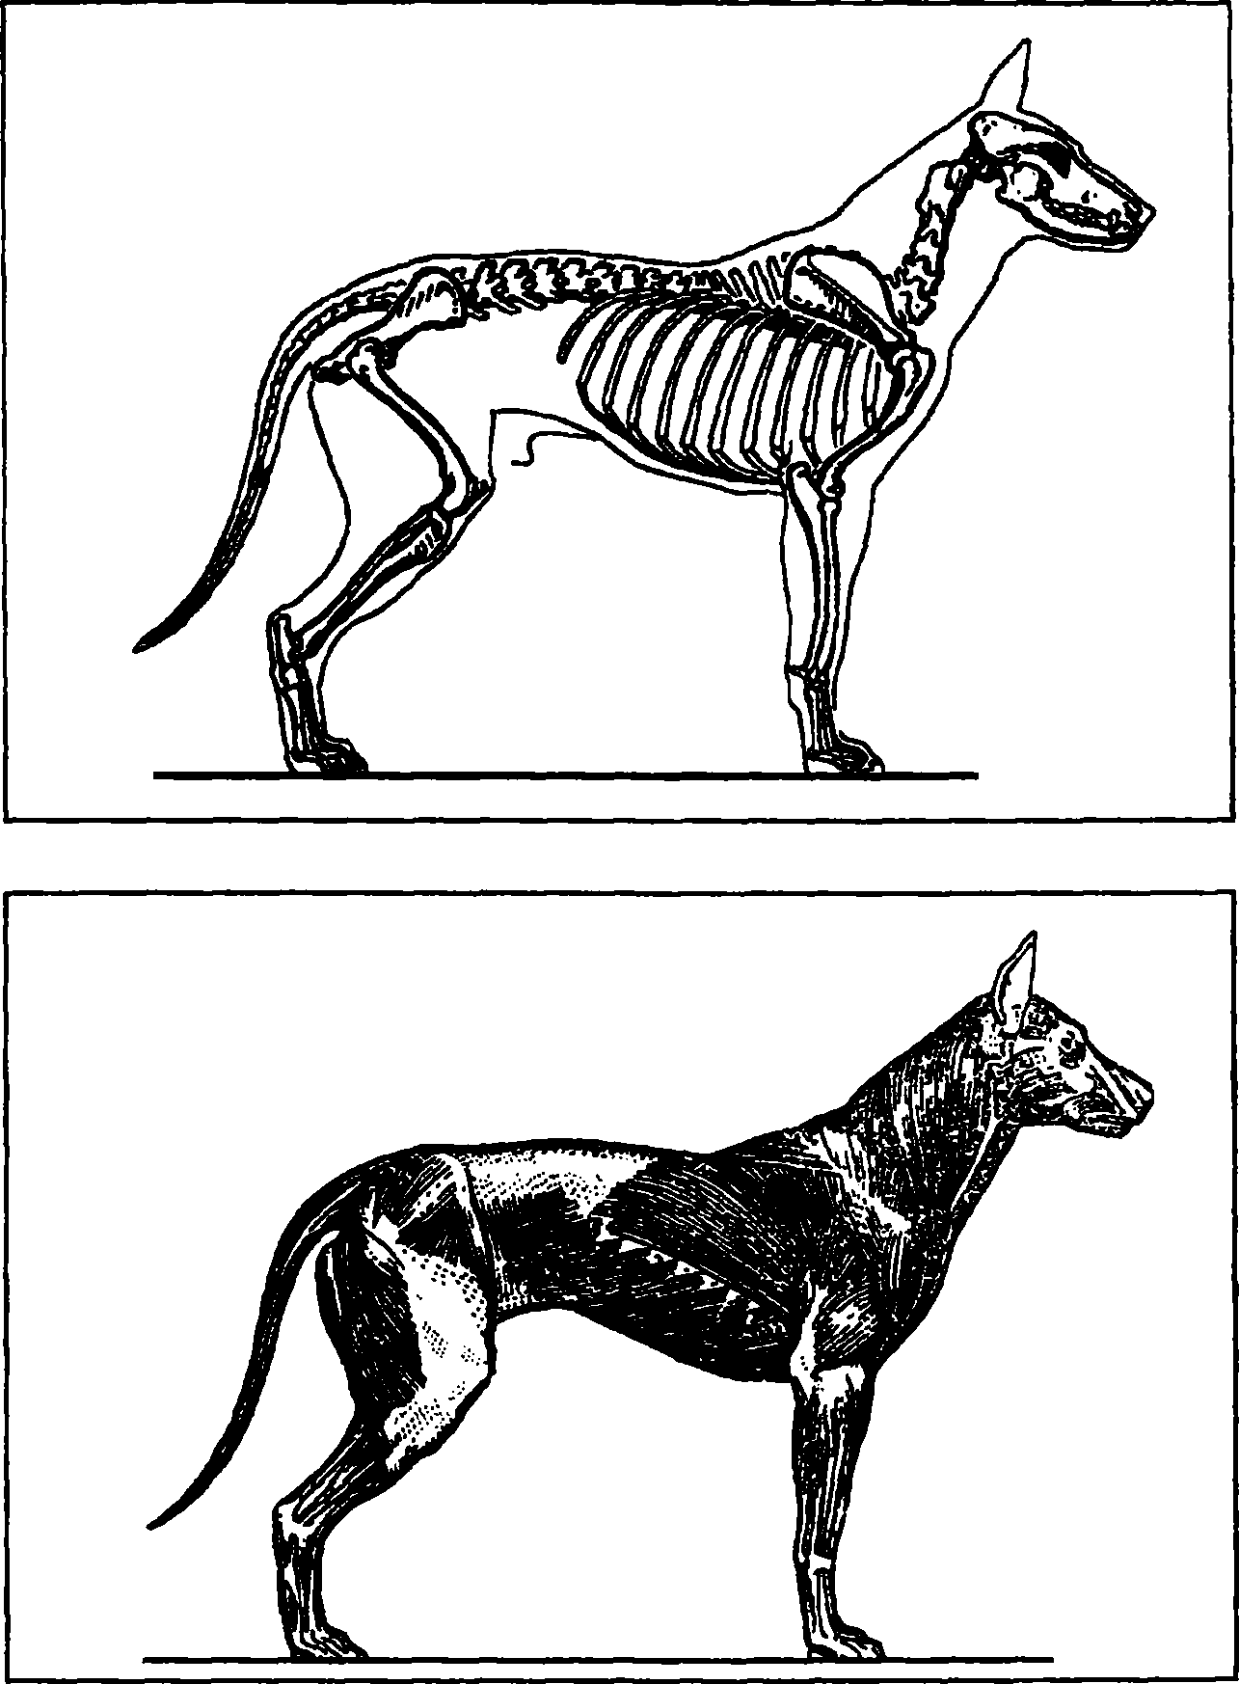
yon tomoniga chiqib turadi, tanasi alohida shaklga ega, bo’g’imlari esa shunday tuzilganki, harakatlanishdan tashqari gavdani osoogina erga qo’yib va erdan ko’tarib olishi mumkin.
^b
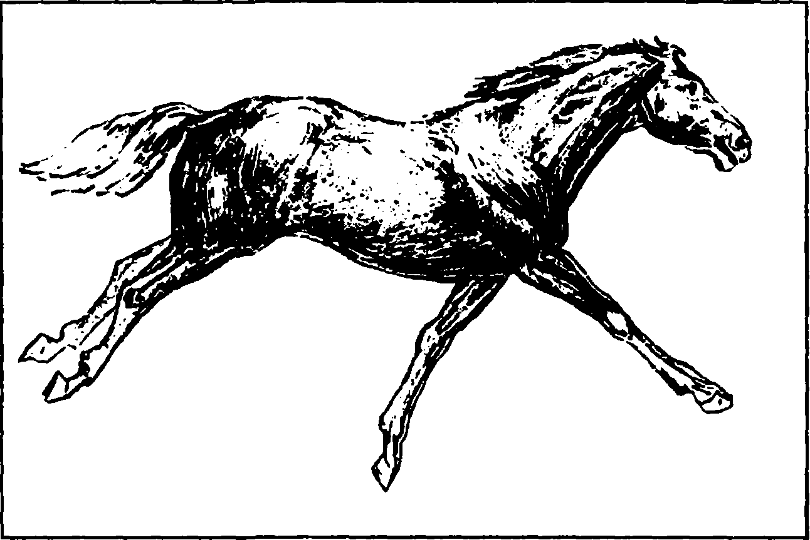
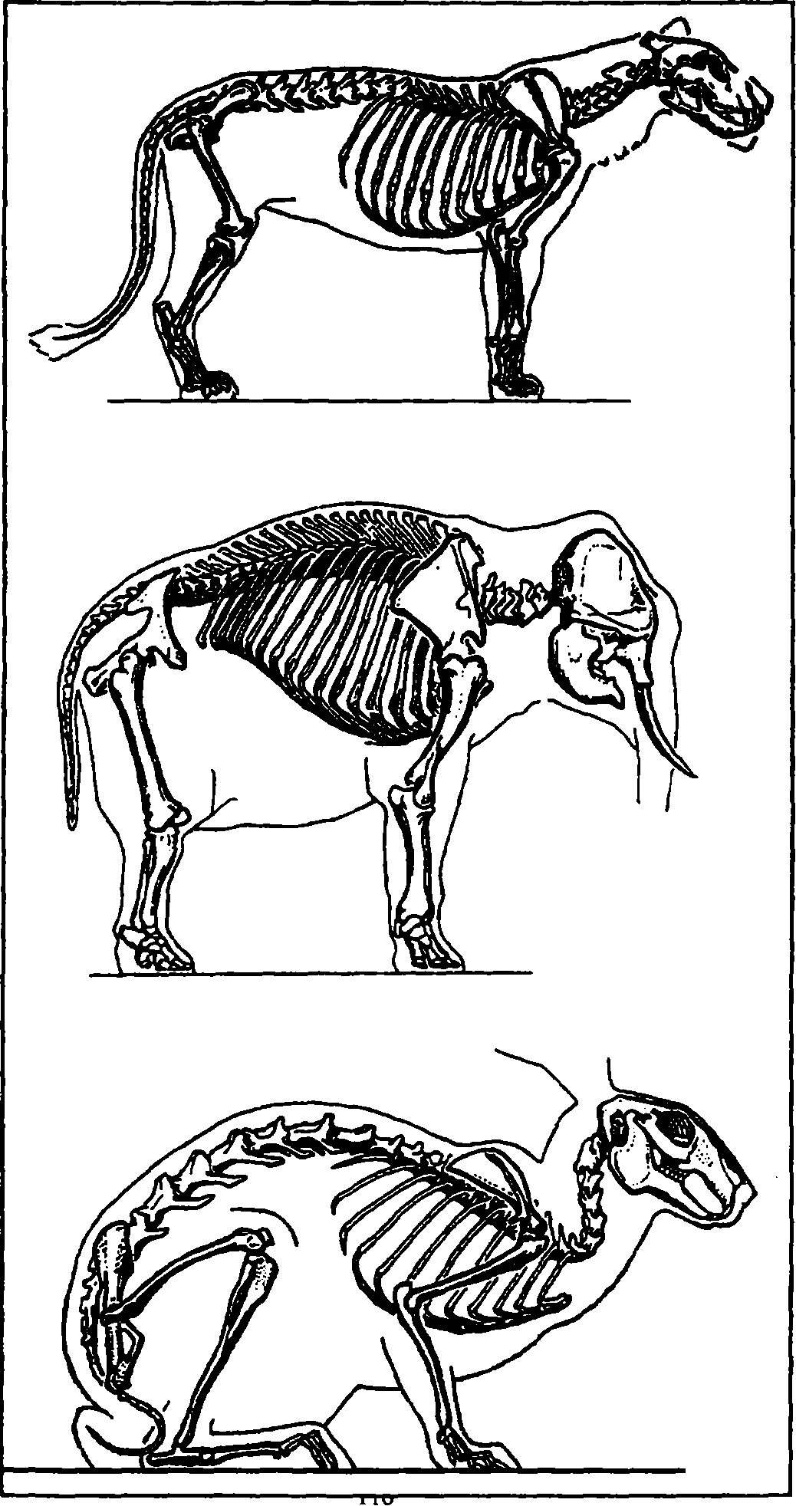

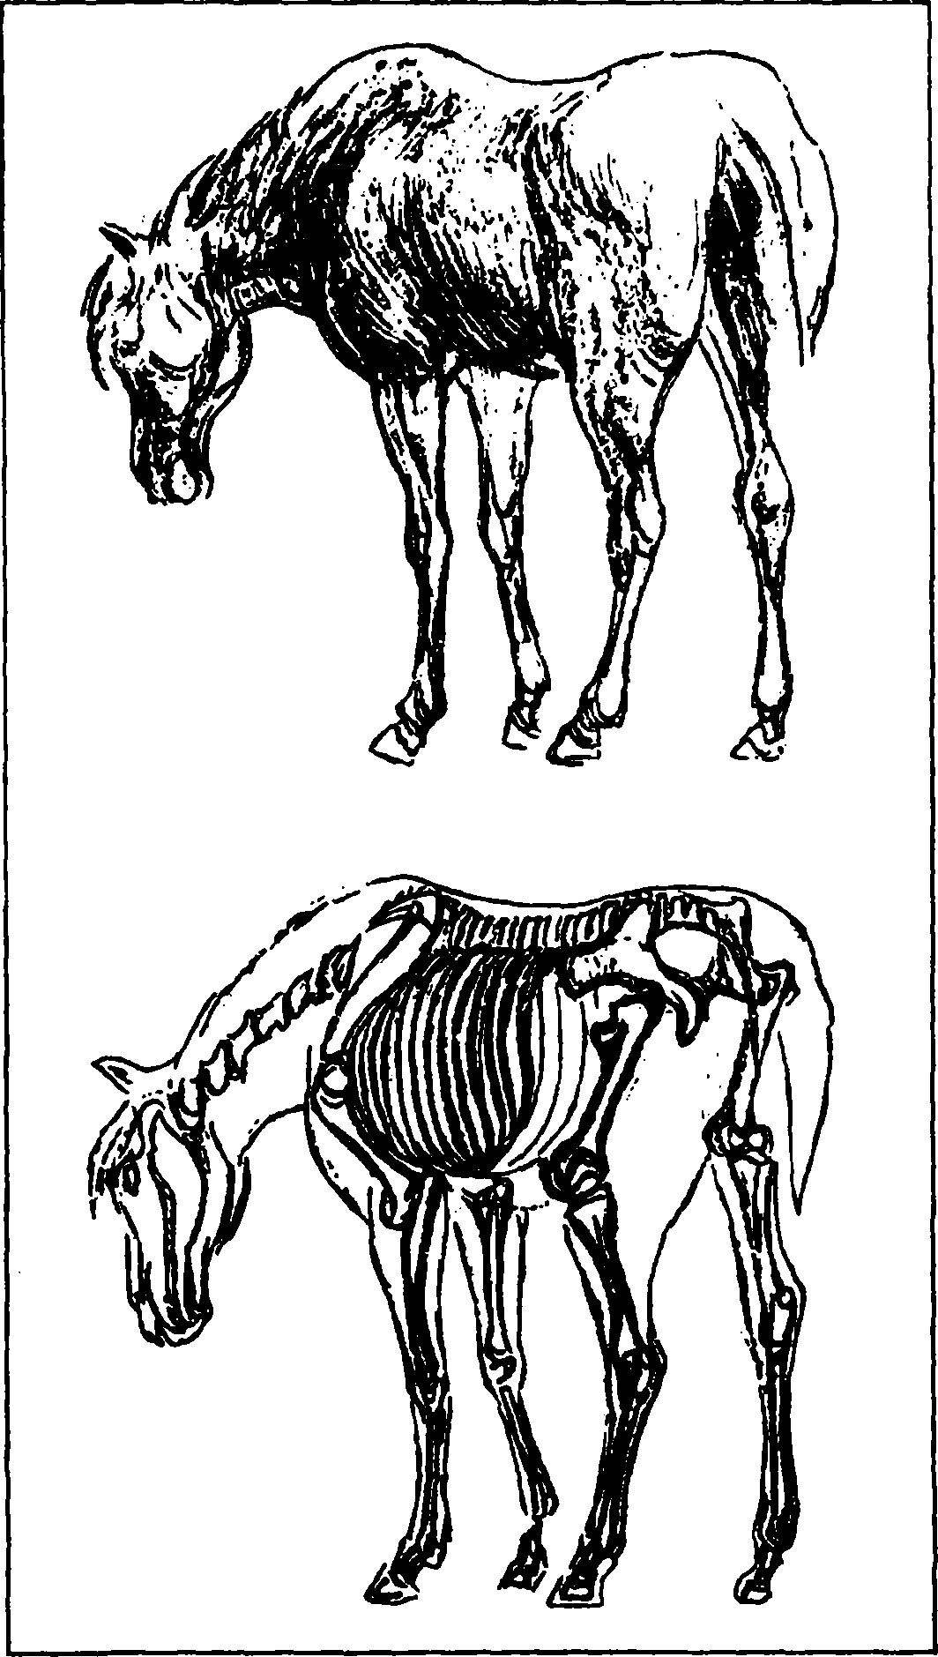
117
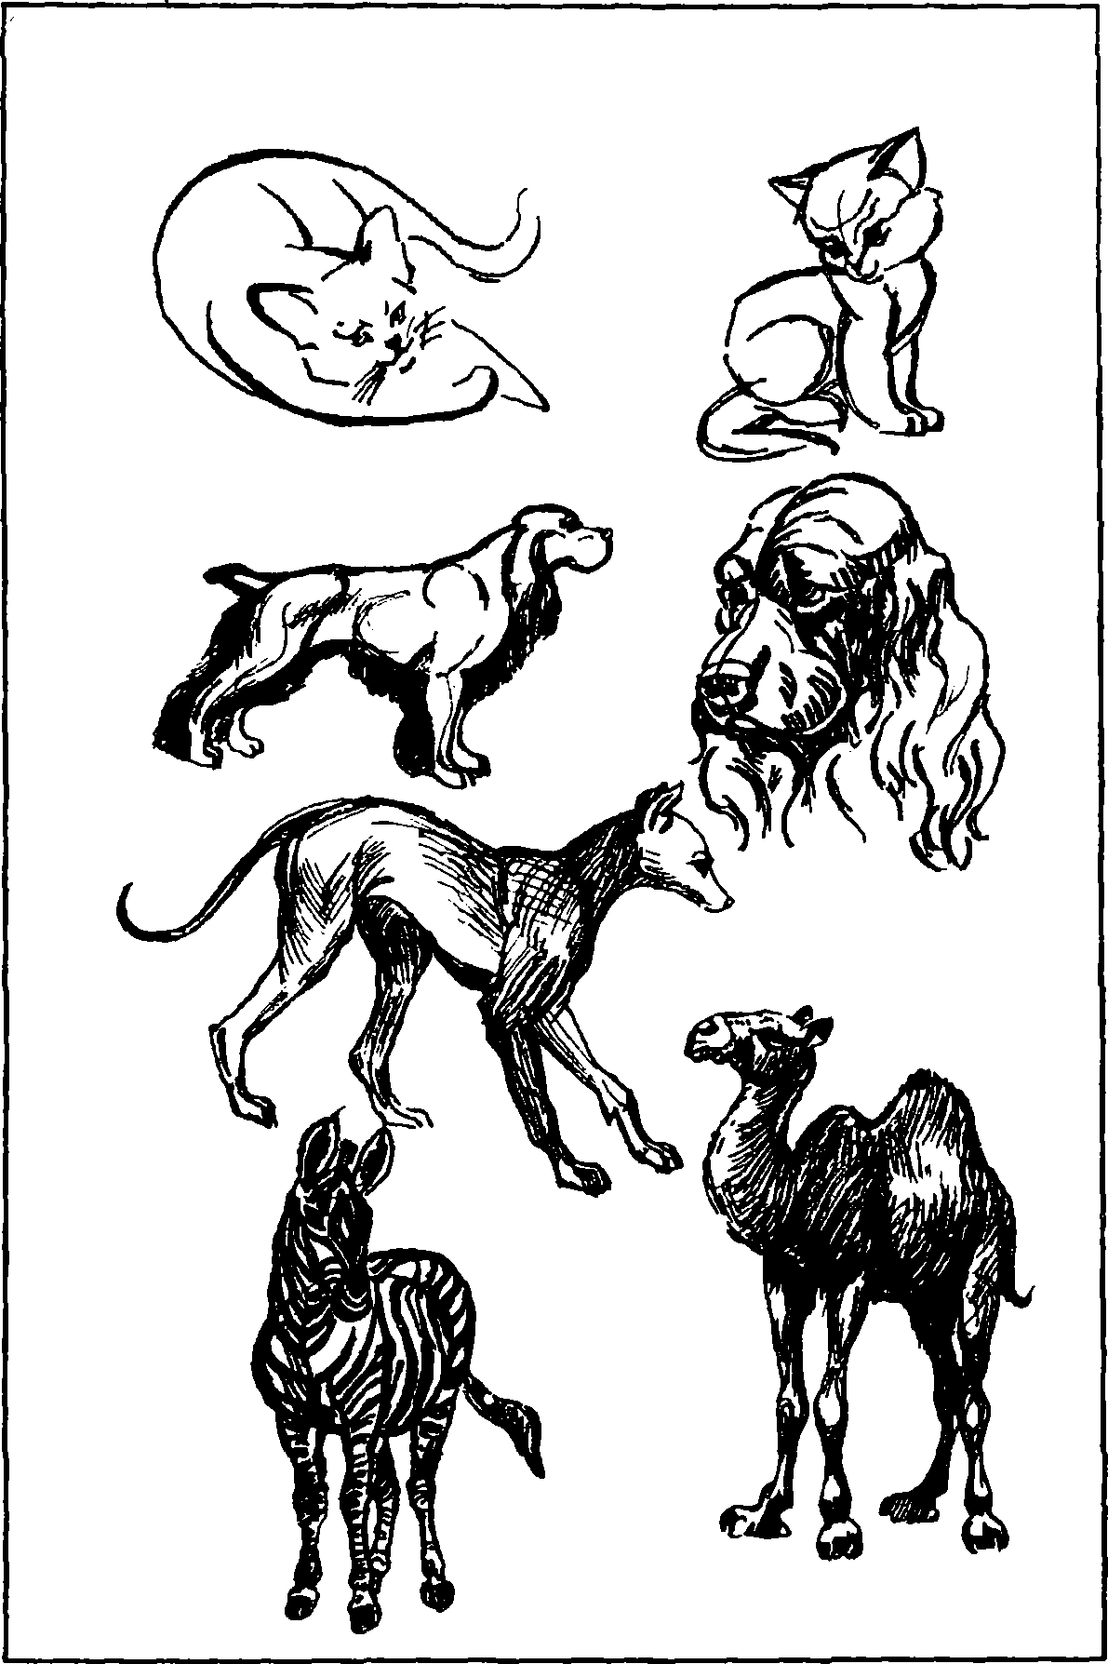
118
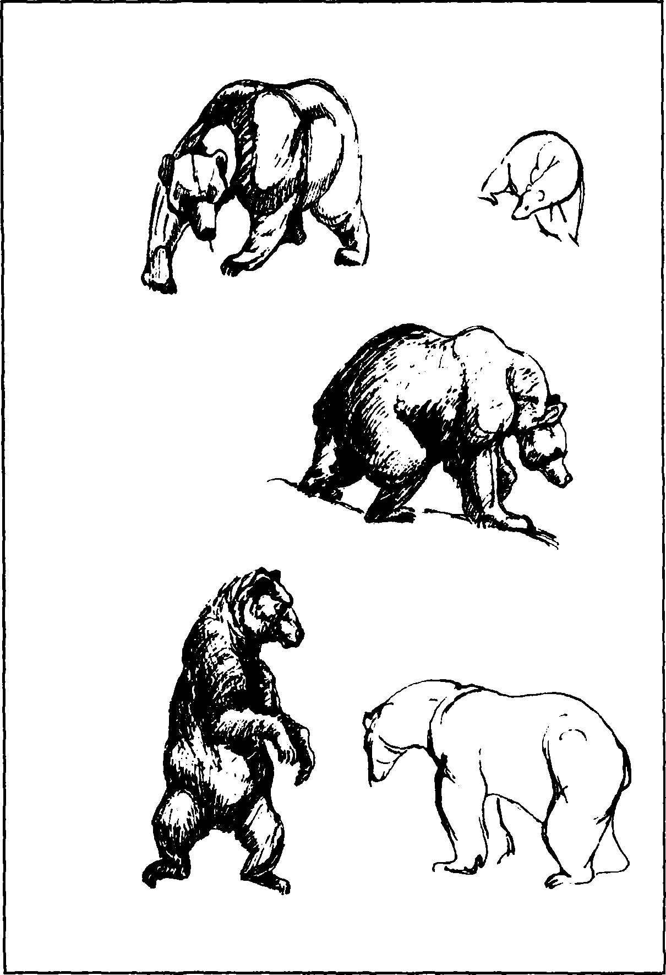
119
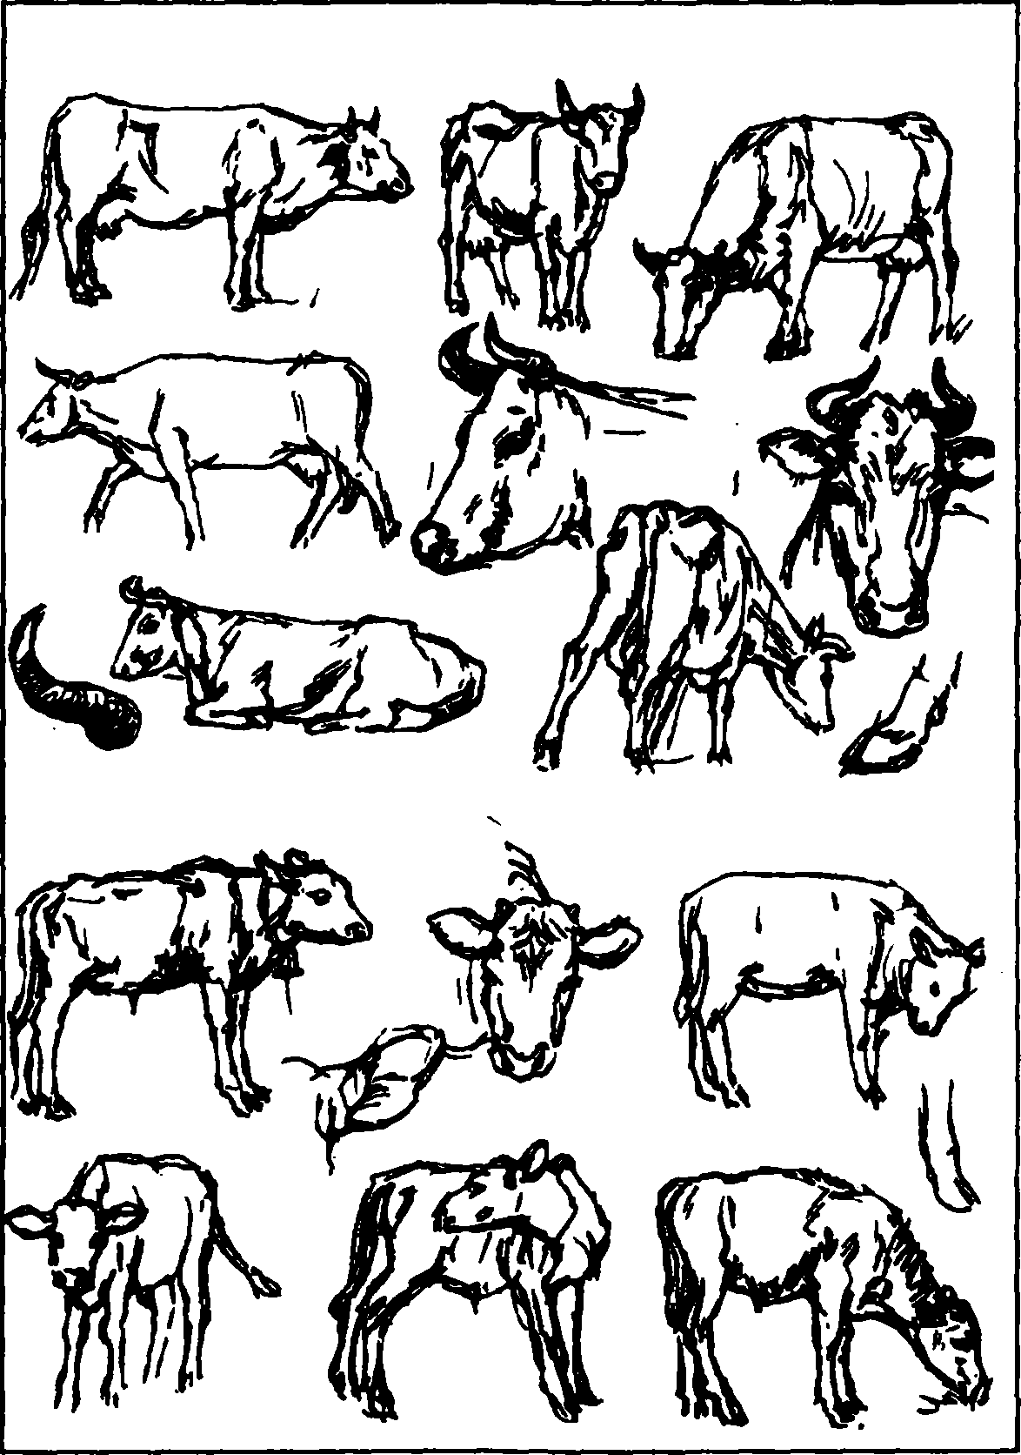
Ш-QISM. QUSHLARNING PLAST1K ANATOMIAYSI Qushlar plastik anatomiyasini o’rganishda asosiy skelet harakatlar bilan tanishishdan iboratdir. Muskullar aytarli ahamiyatga ega emas, chunki muskullar patlar taglda yashiringan.
Qush skeletini ko’zdan kechiradigan bo’lsak, uni odatdagi vaziyatda turgan odam skeleti bilan solishtirib ко rib, farq qiladigan va o’xshash elementlarini oson payqash mumkin. qushlarda ham «murtqa pohonasi, ko’krak qafasi, chanoq bor. Biroq qushning tuzilishi uchishga moslashgan bo'lganiigi uchua skeleti bilan muskullari odamnikidan farq qiladi va o’z hususiyatlariga ega bo’ladi. Umurtqa pohonasining bo’yin qismi juda uzun; orqa tomoniga dum patlariga asosan dura umurtqalari chiqadi. To’sh suyagida qirrasi bo'Iib, ko’krak toji ko’rinishida oldingi orqa yo’nalishda, do’ppayib chiqib turadi-uning ikkala tomonida uchish vaqtida ilgarilma harakat beruvchi elka suyaklari bilan qanotlarini past tushiradigan (yaqinlashtiradigan) baquwat ko’krak muskullari joylashgandir.
Elka kamar kuchli rivojlangan; orqaga ketgan kuraklardan o’mrovlarva katta suyaklar bor, bu suyaklar odamning bo’yintiruq chuqurchasi qanday holatni olsa, taxminan shu holatni egallab turuvchi chuqurchani cbegaralab turadi. Qo’l, ya’ni qanot skeleti elka suyagi, ikkita bilak suyagi va bir necha suyakdan iborat panja skeletidan tashkil topgan. qo’l bo’g’imlaridan qanday harakat bo’lsa, qanot bo’g’imlarida ham hnddi shuaday harakatlar bo’ladi; qo’lni gorizontal holatda ko’tarib va tirsak hamda kaft usti bo’g’imlarida у a rim bukib turib,yozilgan qanotning holati bilan harakattarini aniq takrorhuh mumkin. Tirsak orqaga qaragan bo’ladi (bo’g’imi deyarli yorilgan), bilak oldinga tomon yo’nalgan, panja orqaga qayrilgan (kaft usti qavariq tomoni bilan oldinga bukilgan). qushning panjasida qoquvchi qanotlar o’rnashgan. Oyoq skeleti ham, huddi odamdagidek, son, boldir va oyoq panjasidan iborat Oyoq panjasi ilik va barmoq falangalarini hosil qiluvchi kaft
usti va kaft suyaklaridan tashkil topgan. Шк va boldir ancha uzun bo’lishi mumkin. Barmoqlar odatda to’rttan-biri orqaga qaragan, u tayanch maydonini kengaytiradi.
Oyoq panjasi odmnikidan katta farq qiladi: kolgan joyiga qaraganda odamning boWir-panja bo’g’imining mos keluvchi bo’g’im yuqorida, tanaga yaqin turadi; ko’zga tashlanadigan tovon do’mbohi bo’lmaydi, tayanch vazifasini asosan barmoqlar ayaiqsa orqaga qarab turadigan va funktsional jihatdan tovon do’mbohining o'niini bosadigan barmoq bajaradi. qush panjasi ynrish uchungina xizmat qilib qolmasdan, balk» changaUash harakatiariai bajaradi: masalan, daraxtda o’tirishda shoxni changallab olish kerak bo'kjaaida-bunda orqa barmoq boshqalariga qarama-qarshi bo'Ub turadi; yirtqichlarda panja tashlanish uchun xizmat qiladi. Snvda suzadigan qushlar buaga kirmaydi-ulaming panjasi changallash funktsiyasini bajarmaydi, barmoqlarning orasiga suzish uchnn xizmat qiladigan parda tortUgan.
Qush turgan paytida soni oldinga, boldiri orqaga, Uigi oldinga bukilgaa bo'ladi, ayni vaqtda iligi deyarii tik turadi, tizza bo’g’imi ancha yuqori ko’tarUgan. Yurish vaqtida asosiy harakatlar chanoq som bo’g’imida yuzaga kdadi: bukisk, ya’ni son va bntna oyoqni oldinga uzatish va yozish ya’ni son va butaa oyoqni orqaga uzatish karakatlari, ravshanki, boshqa bo’g’imlarda bo’ladigan tegishU harakatlar bilan birgalikda yuzaga chiqadL
qush o’tirgaa paytida oyohi oshiq-moshiqqa o’xshab yihiladi- bu harakat to’rt oyoqli hayvonning orqa oyoqlari va odam oyohida bo’ladigan harakatga o’hshaydi. Bo’g’im rose yozilganida boldir va oyoq paajasida oldinga ochiq bo’ladigan o’tmas bnrcha yuzaga keladi. Bn barcha tnrii qushlarda bar xil bo’ladi, ba’zilarida to’hri burchakka yaqin tuna, boshqalarida bir muacha o’tkirroq bo’ladi.
Qush bo’yni ko’zga uzayib va kalta bo’liehi mumkin. Kalta tortish quyidagicna: bo’yinning pastki uchi ikki buklanadi va qayrilgan joyi bo’yintiraqka tayanib turadL Natijada ko’krak qafasining oidingi tomonida patUr bilan qoplangan massiv paydo bo’ladi, u ko’zga gavdani cho’zihb ketgandek ko'natadi (hozUr, o’rdaklarda ayniqsa sezilarli bo’ladi). Bo’yin cho’zilganida bu massiv yo’qolib ketadi va qush tanasi kalta tortadL Patlari tagida odatda iaqat boldirning-pastki qismi va boldir panja bo’g’imi bilan oyoq panjasi ko’rinib turadi, bulardan faqat paylar o’tadi; barcha muskul qismi ynqorida bo’ladi. Shunga ko’ra qushlarniug oyohi, ayniqsa uzun oyoqli kushlarda juda ingkhki bo’lib ko’rinadi. Oyoqlarni, husnsan harakat qilib turgan oyoqlarai to’hri chizish nchun tizza bo’g’imining qaerda joylashganini (odimbuh vaqtida) kuzatish va boldir tuzishni shundan shundan boshlash kerak. Aks hoMa qush tirikdek bo’lib chiqmasdan o’yinchoqqa o’hshab qoladi.
Boshda tanish elemenuarai: kalla suyagining miya va yuz qismini torq qiUshi mumkin, Ickin ko’z kosalari (orbitalari), yonoqlari pastki va ostki jahlar qnshlarda odam va to’rt oyoqli hayvonlardagiga karaganda boshqacha shakiMa bo’ladi.
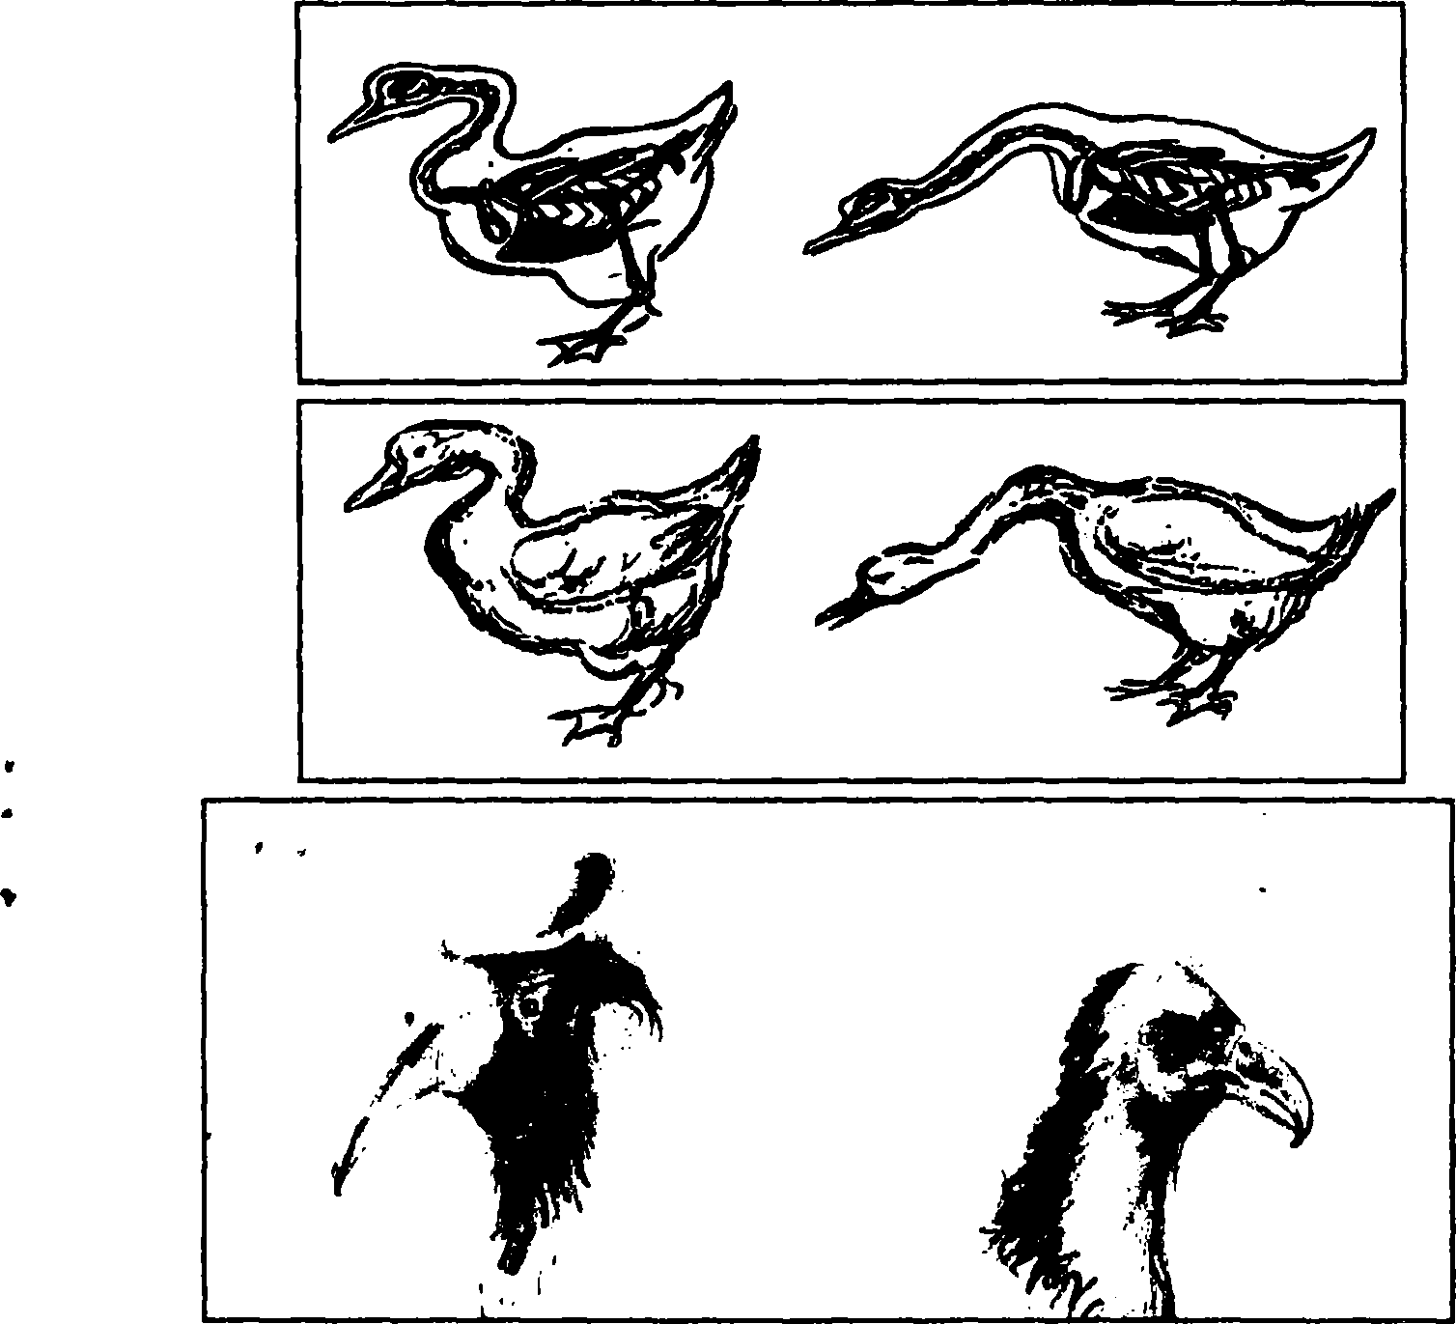
Qushning tanasi bUan boshi o’rta chiziqni belgilab olgandan keyin teng yoqli simmetriya printspiga muvofiq tuzib boriladi, bunda simmetriya hajmlarini bir у о'la tuzib oling. qush tasvirini turishda skeletni va harakat vaqtida qisimlarining qay tariqa o’rnidan ko'chib turishini doimo hayolida tutishga harakat qiling. qush skeletini oldindan va orqadan tuzib ko’ring. Qush skeleti qanotlarini yig’ib turgan solda o’rnatilgan bo’lsa, o’quv qo’llanmada berilgan rasmlardan foydalanib, qanotlari yozilganida qanday bo'Hshuii tasawur qilishga urunib ko’ring va ularni chizing. Suyaklarni mayda bo’laklarigacha obdon ishlash bilan ovora bo’lmang, faqat ularning xomaki rasmini ishlang kushlarni tinch turganida va harakat vaqtida kuzatib ko’rishga harakat qiling. Uning tasvirini yoddan tuzing.
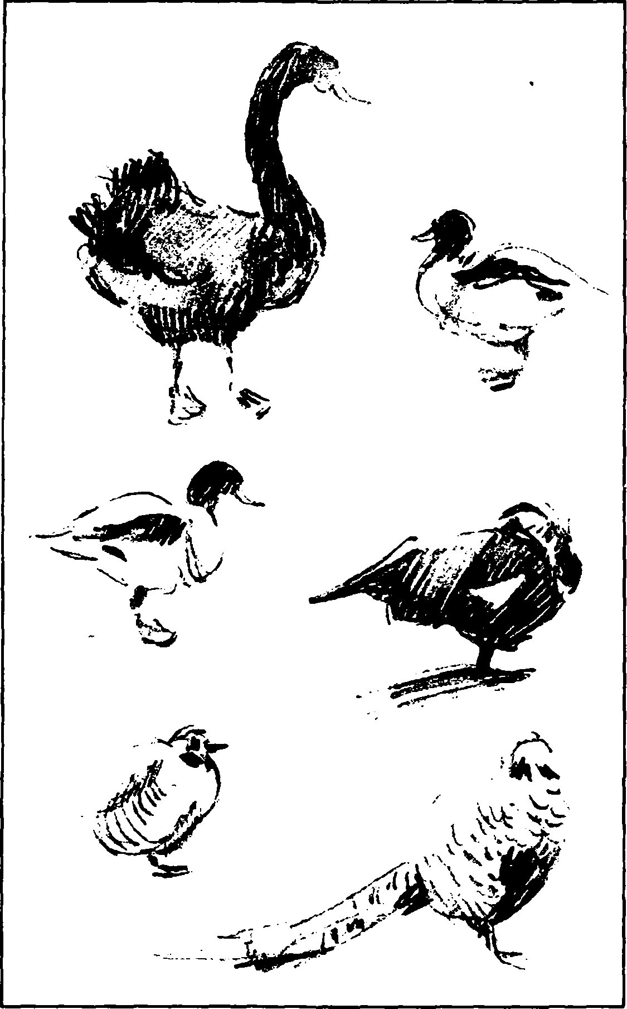
124

ADABIYOTLAR
1. I.A.Karimov. О zbekiston XXI asrga intilmoqda T. «O’zbekiston», 1999.
2.N.AbduUaev Saa’at tarixi Ikkincbi 2-kitob «San’at» nashriyoti, Tashkent, 2001.
3. N.K.Axmedov. «Odam anotomiyasi» Atlas. Ibn-Sino.T. 1-jiid. 1996. 2-jild 1998.
4. E.Barchai. Anotomiya. Budapesht, 1975.
5. R Boymetov Haykaltaroshlik va plastik anotomiya. lavriat yo’nalishio'quv dasturi.
⁶ RAoymetov «Plastik anotomiya» o' quv qO' lianma «Ilm ziyo» nashriyot matbaa ijodiy uyi, Toshkent, 2005.
7. L.M.Pisarevskiy. Lepka golovi cheloveka. M.1962.
8.A.E.Terentev. Izobrojenie jivotnii i ptits sredtsvami risunka i jivopisi. МЛ980.
9.G.M Pavlov, V.N.Pavlova «Plastik anotomiya» M. 1967.
10.V.P.Shevchenko «Odam anatomiyasi va rasm». Т., A.Qodiriy Nomidagi xalq me’rosi nashriyoti 1996.
11.M. L.Rabinovich «Odam, to'rt oyoq hayvonlar va parrandalarning plastik anotomiyasi» T.O'qituvchi, 1971.
12.G.M.Pavlov, V.N.Pavlova. ’Plastik anatomiya". Moskva. 1967 y.
13.G.Gitsesku. "Plastika natomiya". Moskva. 1963y.
14. M.F.Ivanteldy "Plastik anatomiyasi to’plami”. Moskva. 1955 у
15.V.P.Shevchenko. "Odam anatomiya va rasm". A.Qodiriy nomidagi xalq merosi nashriyoti 1996 y.

